El. paslaugų konstravimas

Bendras el. paslaugos teikimo procesas

Detalus sprendimo aprašymas
Žemiau aprašomas bendras paslaugos teikimo procesas.

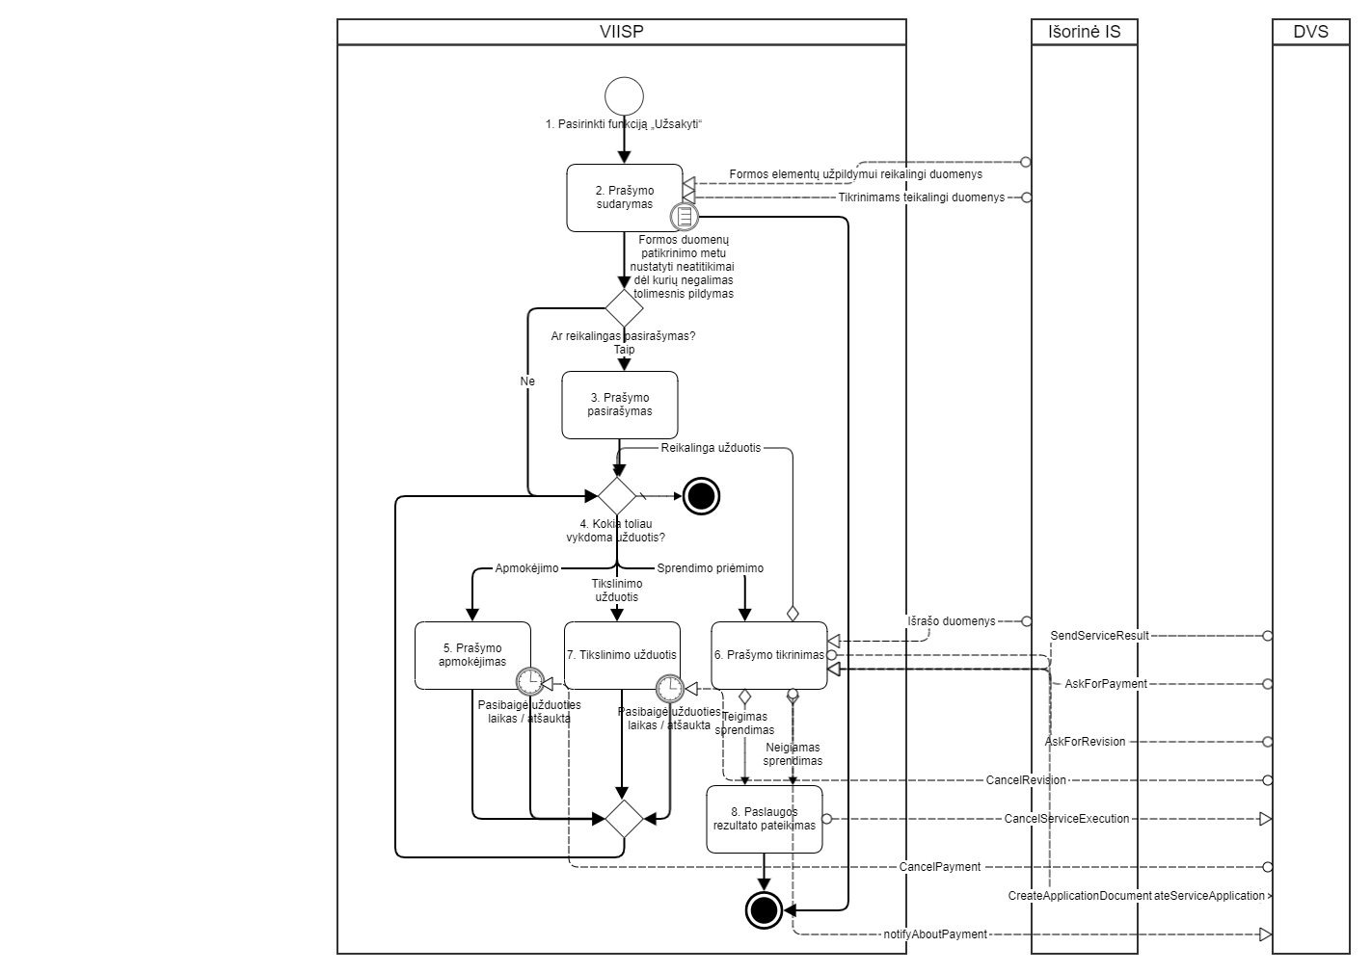

Paskirtis |  |  | Užsakyti ir vykdyti paslaugą.
Susijusios naudotojo teisės |  |  | -
Nr. | Dalyvis | Veiksmas | Aprašymas | Ribiniai įvykiai | Būsena | Informaciniai pranešimai | Nuorodos | Pastabos
1 | - | Pradžia | Pasirinkti funkciją „Užsakyti“ prie paslaugos, kuri buvo sukonstruota naudojat tipinius paslaugų teikimo procesus. | - | - | Siunčiami pranešimai sukurti prie paslaugos aprašo.  Pranešimo siuntimo sąlygos ir gavėjas nurodyti laukuose „Pranešimas siunčiamas“, „Užduotis“ ir „Pranešimo gavėjas“, žr. „Ekraninė forma „Paslaugos turinio administravimas““. | - | -
2. | Paslaugos gavėjas | Prašymo sudarymas | Užpildyti ir pateikti prašymo formą.  Duomenys gaunami iš išorinių registrų naudojami (Kiekvienai paslaugai naudojami duomenų mainai konfigūruojami individualiai, žr. „Ekraninė forma „Paslaugos turinio administravimas““ skiltis „Ekraninė forma „Integracijos aprašo redagavimas““):  - Formos elementų užpildymui.  - Tikrinimams vykdomiems tarp formos pildymo žingsnių arba užsakymo pateikimo metu.  Tikrinama, ar reikalingas prašymo pasirašymas (tikrinama, ar požymis „El. pasirašymas“ pažymėtas):  - Jei reikalingas, toliau vykdomas proceso žingsnis Nr. 3.  - Jei ne, toliau vykdomas proceso žingsnis Nr. 4. | Jei formos duomenų patikrinimo metu nustatyti neatitikimai, naudotojui parodomas atitinkamas pranešimas (aprašyta „Ekraninė forma „Integracijos konfigūravimas““). Jei duomenys nėra patikslinami ir tolimesnis prašymo teikimas nėra galimas, procesas baigiamas. | - |  | Duomenų mainų sąrašas
3. | Paslaugos gavėjas | Prašymo pasirašymas | Pasirašyti prašymą el. parašu. | - | Užsakyta |  | Ekraninė forma „E. paslaugų aprašai“
4. | VIISP | Kokia toliau vykdoma užduotis? | Jei prašymo vykdymo metu dar nebuvo sukurta užduotis, atrenkama užduotis, kuri tenkina visas sąlygas:  - Užduotis nėra archyvuota  - Užduoties lauko „Užduotis sukuriama“ reikšmė „Po prašymo pateikimo“  Jei prašymo vykdymo metu jau buvo sukurta užduotis ir prieš tai sukurta užduotis yra įvykdyta, atrenkama užduotis, kuri tenkina sąlygas:  - Užduotis nėra archyvuota  - Užduoties lauko „Užduotis sukuriama“ reikšmė „Įvykdžius užduotį“  - Užduoties lauko „Užduotis, po kurios sukuriama nauja užduotis“ reikšmė, sutampa su vėliausiai sukurtos užduoties tipu.  - Jei vėliausiai sukurtos užduoties tipas „Sprendimo priėmimo užduotis“, tikrinama, ar atrenkamos užduoties lauko „Sukurti užduotį, tik jei priimtas konkretus sprendimas“ reikšmė sutampa su sprendimo priėmimo užduoties lauko „Priimtas sprendimas“ reikšme.  Jei prašymo vykdymo metu jau buvo sukurta užduotis ir prieš tai sukurta užduotis yra atmesta pasibaigus laikui arba atšaukta, atrenkama užduotis, kuri tenkina sąlygas:  - Užduoties „Tipas“ yra „Sprendimo priėmimo“.  - Užduotis nėra archyvuota  Tikrinamas atrinktos užduoties tipas (lauko „Tipas“ reikšmė):  - Jei „Mokėjimo“, toliau vykdomas proceso žingsnis Nr. 5.  - Jei „Sprendimo priėmimo“, toliau vykdomas proceso žingsnis Nr. 6.  - Jei „Prašymo tikslinimo“, toliau vykdomas proceso žingsnis Nr. 7. | .Jei nėra sukonfigūruota užduotis, procesas baigiamas. | Užsakyta |  | Ekraninė forma „Paslaugos turinio administravimas“
5. | Paslaugos gavėjas | Prašymo apmokėjimas | Sukuriama ir įvykdoma užduotis, kuri buvo atrinkta proceso žingsnyje Nr. 4. | Jei įvyksta bent vienas įvykis:  - pasibaigia užduoties laikas (nuo užduoties sukūrimo praėjo daugiau dienų, nei užduoties lauko „Įvykdymo terminas“ reikšmė)  - užduotis atšaukiama  - per VIISP suderintuvų funkcionalumą inicijuota funkcija CancelPayment  toliau vykdomas proceso žingsnis Nr. 4. | Laukiama |  | Ekraninė forma „Paslaugos turinio administravimas“  Paslaugos vykdymo užduotys
6. | Paslaugos teikėjas | Prašymo tikrinimas | Sukuriama ir įvykdoma užduotis, kuri buvo atrinkta proceso žingsnyje Nr. 4.  Jei prie paslaugos sukonfigūruotas atidavimas į DVS, pateiktas prašymas perduodamas per metodą CreateApplicationDocument (DHS) / createServiceApplication (EPS).  Jei prie paslaugos sukonfigūruotas atidavimas į DVS ir prieš sukuriant sprendimo priėmimo užduotį buvo atliktas mokėjimas, kviečiamas metodas notifyAboutPayment (metodas kviečiamas po metodo CreateApplicationDocument (DHS) / createServiceApplication ).  Jei esant aktyviai užduočiai yra inicijuojama užklausa iš VIISP suderintuvų (DVS) funkcionalumo metodo (SendServiceResult, AskForPayment, AskForRevision), užduotis užpildoma ir įvykdoma automatiškai.  Duomenys gaunami iš išorinių registrų naudojami (Kiekvienai paslaugai naudojami duomenų mainai konfigūruojami individualiai, žr. „Ekraninė forma „Paslaugos turinio administravimas““ skiltis „Ekraninė forma „Integracijos aprašo redagavimas““):  - Paslaugos gavėjo išrašo formavimui.  Tikrinama, koks sprendimas priimtas (pagal lauką „Priimtas sprendimas“):  - Jei priimtas teigiamas arba neigiamas sprendimas, toliau vykdomas proceso žingsnis Nr. 8  - Kitu atveju, vykdomas proceso žingsnis Nr. 4. |  | Nagrinėjama |  | Ekraninė forma „Paslaugos turinio administravimas“  Paslaugos vykdymo užduotys  Duomenų mainų sąrašas
7. | Paslaugos gavėjas | Tikslinimo užduotis | Sukuriama ir įvykdoma užduotis, kuri buvo atrinkta proceso žingsnyje Nr. 4.  Jei prie paslaugos sukonfigūruotas atidavimas į DVS, pateiktas prašymas perduodamas per metodą CreateApplicationDocument (DHS) / createServiceApplication (EPS). | Jei įvyksta bent vienas įvykis:  - pasibaigia užduoties laikas (nuo užduoties sukūrimo praėjo daugiau dienų, nei užduoties lauko „Įvykdymo terminas“ reikšmė)  - per VIISP suderintuvų funkcionalumą inicijuota funkcija CancelRevision  toliau vykdomas proceso žingsnis Nr. 4. | Laukiama |  | Ekraninė forma „Paslaugos turinio administravimas“  Paslaugos vykdymo užduotys
8. | VIISP | Paslaugos rezultato pateikimas | Prašymo vykdymas pabaigiamas.  Rezultatas paslaugos gavėjui pateikiamas pranešimu.  Jei prie paslaugos sukonfigūruotas atidavimas į DVS, iškviečiamas metodas cancelServiceExecution. | - | Jei priimtas teigiamas sprendimas, būsena Įvykdyta  Jei priimtas neigiamas sprendimas, būsena Atmesta |  | Ekraninė forma „Paslaugos turinio administravimas“
 | - | Pabaiga | - | - | Jei įvyksta ribinis įvykis ir procesas nutrauktas, būsena Atmesta

Teikimo eiga
Žemiau lentelėje aprašoma, kokia teikimo eiga nustatoma prašymui:
Teikimo eiga | Teikimo eiga suteikiama | Teikimo eiga įvykdoma | Matomas | Įvykdymo spalva
Paslaugos užsakymas | Prašymas įgyja būseną „Užsakyta“. | Prašymas įgyja būseną „Užsakyta“. | Taip | #00856a
Apmokėjimas | Sukuriama užduotis, kurios „Tipas“ „Mokėjimo“. | Įvykdyta užduotis, kurios „Tipas“ „Mokėjimo“. | Taip, jei tokia teikimo eiga suteikta arba užduotis įvykdyta. Jei užduotis neįvykdoma, teikimo eiga paslepiama. | #00856a
Mokėjimas neatliktas | Pasibaigia užduoties laikas arba atšaukiama užduotis, kurios „Tipas“ „Mokėjimo“. | Pasibaigia užduoties laikas arba atšaukiama užduotis, kurios „Tipas“ „Mokėjimo“. | Taip, jei užduotis neįvykdyta. | #d43f3a
Prašymo patikslinimas | Sukuriama užduotis, kurios „Tipas“ „Prašymo tikslinimo“. | Įvykdyta užduotis, kurios „Tipas“ „Prašymo tikslinimo“. | Taip, jei tokia teikimo eiga suteikta arba užduotis įvykdyta. Jei užduotis neįvykdoma, teikimo eiga paslepiama. | #00856a
Patikslinimas neįvykdytas | Pasibaigia užduoties laikas arba atšaukiama užduotis, kurios „Tipas“ „Prašymo tikslinimo“. | Pasibaigia užduoties laikas arba atšaukiama užduotis, kurios „Tipas“ „Prašymo tikslinimo“. | Taip, jei užduotis neįvykdyta. | #d43f3a
Institucijos sprendimo priėmimas | Sukuriama užduotis, kurios „Tipas“ „Sprendimo priėmimo“. | Įvykdyta užduotis, kurios „Tipas“ „Sprendimo priėmimo“. | Taip | #00856a
Paslaugos įvykdymas | Prašymas įgyja būseną „Įvykdyta“. | Prašymas įgyja būseną „Įvykdyta“. | Nematoma, tik jei suteikta teikimo eiga „Paslaugos atmetimas“. | #00856a
Paslaugos atmetimas | Prašymas įgyja būseną „Atmesta“. | Prašymas įgyja būseną „Atmesta“. | Taip, jei tokia teikimo eiga suteikta. | #d43f3a

Bendriniai parametrai

Dinaminių reikšmių sąrašas

Detalus sprendimo aprašymas
Kodas | Reikšmė | Aprašymas
serviceName | Paslaugos pavadinimas | Įkeliamas trumpas paslaugos pavadinimas.
serviceId | Užsakymo Nr. | Įkeliamas paslaugos užsakymo Nr.
orderDate | Užsakymo data | Įkeliamas paslaugos parametras „Pradėta vykdyti“.
taskDueInDays | Užduoties įvykdymo terminas (dienomis) | Jei pranešimo lauke „Užduotis“ pasirinkta užduotis, įkeliama užduoties parametro „Įvykdymo terminas“ reikšmė.
serviceRecipient | Paslaugos gavėjo vardas, pavardė / pavadinimas | Jei paslaugos gavėjas fizinis asmuo, įkeliamas paslaugos gavėjo vardas, pavardė.  Jei paslaugos gavėjas juridinis asmuo, įkeliamas paslaugos gavėjo pavadinimas.
serviceRecipientAddress | Paslaugos gavėjo deklaruotos gyvenamosios vietos / buveinės adresas | Jei paslaugos gavėjas fizinis asmuo, įkeliamas paslaugos gavėjo deklaruota gyvenamoji vieta.  Jei paslaugos gavėjas juridinis asmuo, įkeliamas paslaugos gavėjo buveinės adresas.
serviceProviderTitle | Paslaugos teikėjo pavadinimas | Įkeliamas paslaugos teikėjo pavadinimas.
price | Kaina | Įkeliama iš pranešimo lauke „Užduotis“ pasirinktos mokėjimo užduotis. Jei mokėjimo užduotis sukurta po sprendimo priėmimo užduoties, tai lauko „Kaina, Eur“ reikšmė, žr. „Ekraninė forma „Sprendimo priėmimo užduotis““.  Kitu atveju, reikšmė neįkeliama.

Paslaugos vykdymo užduotys

Detalus sprendimo aprašymas

Ekraninė forma „Sprendimo priėmimo užduotis“
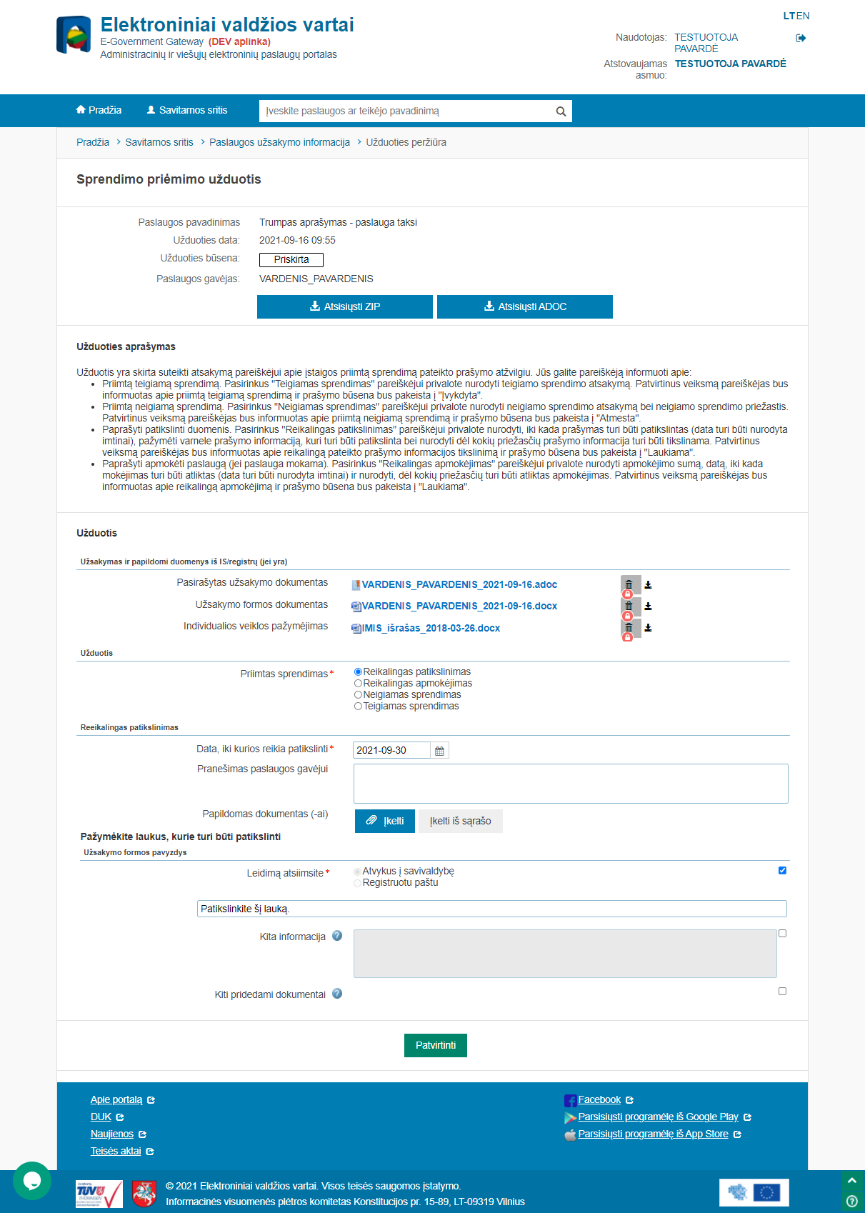
Figure 1 Reikalingas patikslinimas

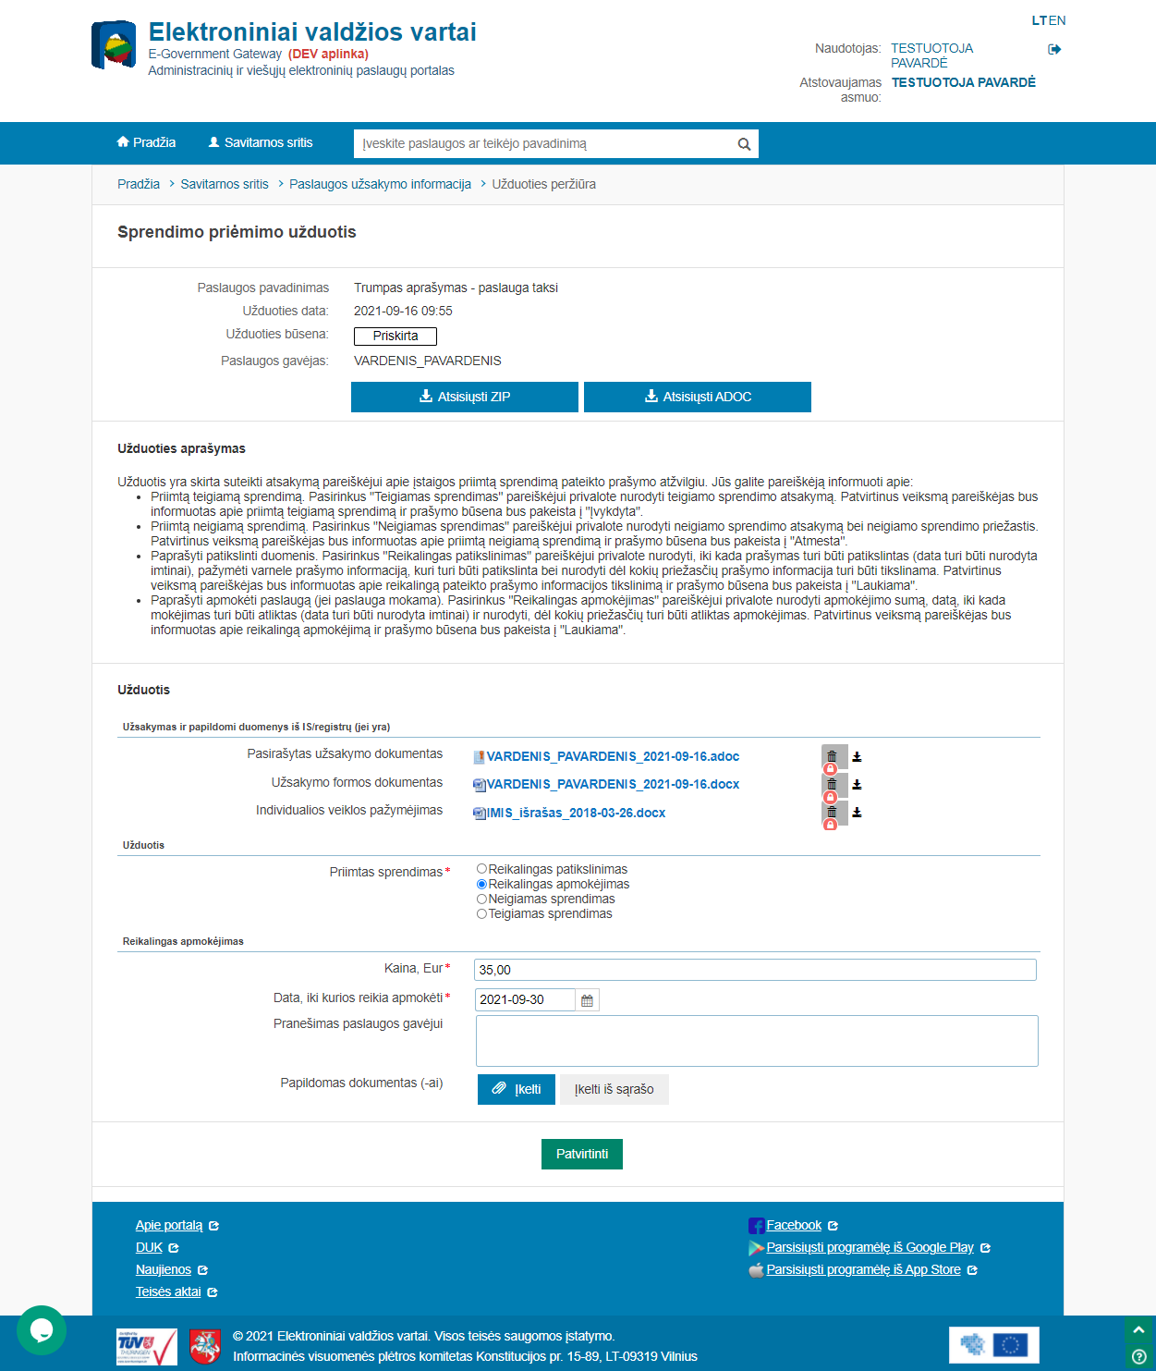
Figure 2 Reikalingas apmokėjimas

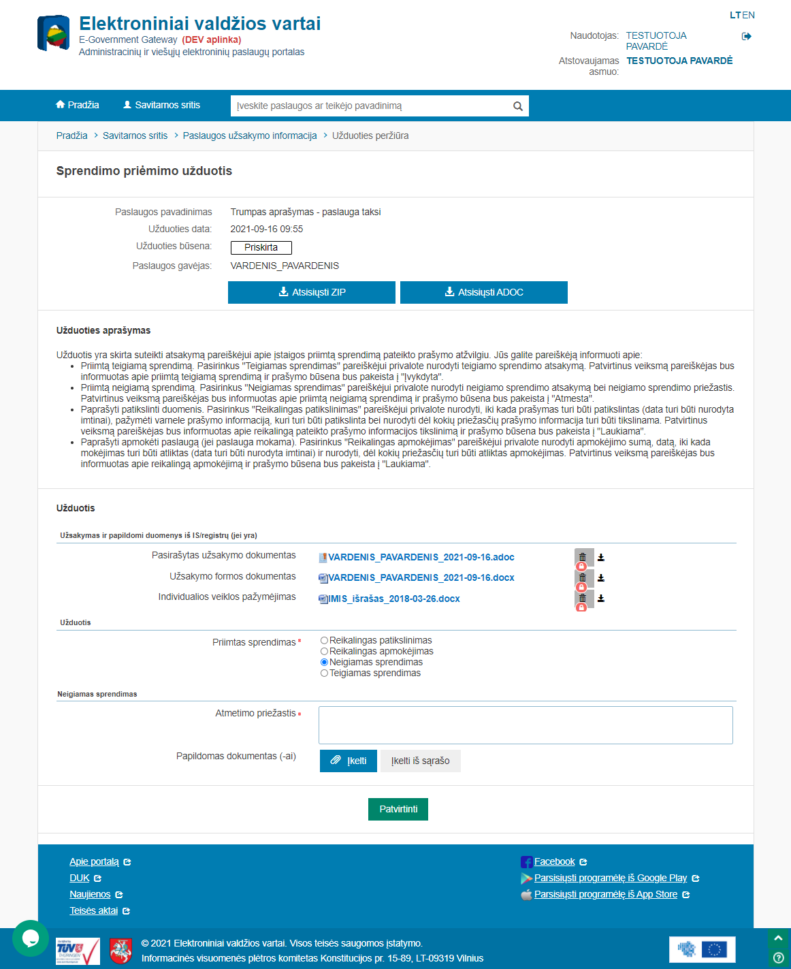
Figure 3 Neigiamas sprendimas

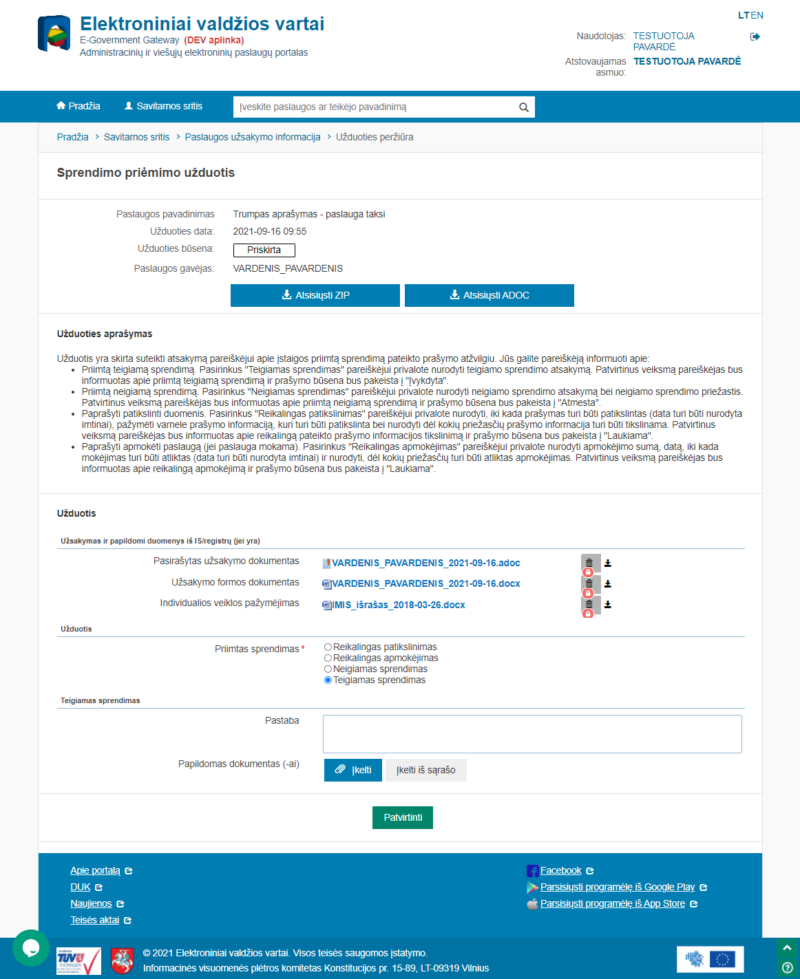
Figure 4 Teigiamas sprendimas

Ekraninės formos aprašymas
Elementų grupė | Elementas | Elementas EN | Tipas* | Privalomas | Redaguojamas | Ribojimas | Pagalba | Pagalba ENG | Aprašymas, kitos savybės
Užsakymas ir papildomi duomenys iš IS/registrų (jei yra) | Užsakymo formos dokumentas | Document | Įkeliamas dokumentas | Ne | Ne | - | - | - | Įkeliamas suformuotas užsakymo dokumentas (docx formatu).
Užsakymas ir papildomi duomenys iš IS/registrų (jei yra) | Dokumentai iš registrų | - | Įkeliamas dokumentas | Ne | Ne | Matoma, jei yra suformuota dokumentų. | - | - | Įkeliami dokumentai suformuoti iš išorinių registrų. Dokumentai sugeneruojami pagal integracijų aprašą išoriniame portale. Lauko pavadinimas - dokumento pavadinimas.
Sprendimas | Priimtas sprendimas | Decision | Pasirinkties akučių grupė | Taip | Taip | Pasirenkama iš reikšmių sąrašo:  - Reikalingas patikslinimas  - Reikalingas apmokėjimas  - Neigiamas sprendimas  - Teigiamas sprendimas  EN:  - Ask for for clarification  - Create payment  - Reject the order  - Accept the order  Pasirinkimas „Reikalingas patikslinimas“ matomas, jei paslaugos apraše sukurta užduotis, kuri tenkina visas sąlygas:  - Užduotis nėra archyvuota  - Lauko „Tipas“ reikšmė „Prašymo tikslinimo“.  - Lauko „Užduotis sukuriama“ reikšmė „Įvykdžius užduotį“  - Lauko „Užduotis, po kurios sukuriama nauja užduotis“ reikšmė, einamoji užduotis.  Pasirinkimas „Reikalingas apmokėjimas“ matomas, jei paslaugos apraše sukurta užduotis, kuri tenkina visas sąlygas:  - Užduotis nėra archyvuota  - Lauko „Tipas“ reikšmė „Mokėjimo“.  - Lauko „Užduotis sukuriama“ reikšmė „Įvykdžius užduotį“  - Lauko „Užduotis, po kurios sukuriama nauja užduotis“ reikšmė, einamoji užduotis. | - | - | Pagal nutylėjimą parenkama reikšmė „Reikalingas patikslinimas“, jei užduotis sukurta po užduoties, kurios tipas „Prašymo tikslinimo“.  Jei per suderintų funkcionalumą inicijuota funkcija:  - AskForPayment - parenkama reikšmė „Reikalingas apmokėjimas“  - AskForRevision - parenkama reikšmė „Reikalingas patikslinimas“  - SendServiceResult  - jei lauko applicationGranted reikšmė true - parenkama reikšmė „Teigiamas sprendimas“  - jei lauko applicationGranted reikšmė false - parenkama reikšmė „Neigiamas sprendimas“
Reikalingas patikslinimas / Ask for for clarification
  Matoma, jei lauke "Priimtas sprendimas" pasirinkta reikšmė "Reikalingas patikslinimas".
Reikalingas patikslinimas / Ask for for clarification | Data, iki kurios reikia patikslinti | Clarification due date | Data | Ne | Taip | Anksčiausia data: Einamoji data | Neįvykdžius patikslinimo per nurodytą terminą, paslaugos vykdymas nutraukiamas. | - | Pagal nutylėjimą įkeliama data: Einamoji diena + dienų skaičius nurodytas užduoties aprašo lauke „Įvykdymo terminas“. Įkeliamas terminas iš užduoties, kuri tenkina visas sąlygas:  - Tipas = Prašymo tikslinimo  - Užduotis, po kurios sukuriama nauja užduotis = Einamoji sprendimo priėmimo užduotis.  - Užduotis nėra archyvuota  Jei atrenkamos kelios užduotys tenkinančios sąlygas, terminas neįkeliamas.  Jei per suderintų funkcionalumą inicijuota funkcija AskForRevision, įkeliama reikšmė iš lauko dueDate.
Reikalingas patikslinimas / Ask for for clarification | Pranešimas paslaugos gavėjui | Information for service recipient | Ilgas tekstas | Taip | Taip | - | - | - | Jei per suderintų funkcionalumą inicijuota funkcija AskForRevision, įkeliama reikšmė iš lauko revisionReason.
Reikalingas patikslinimas / Ask for for clarification | Papildomas dokumentas (-ai | Additional documents | Įkeliamas dokumentas | Ne | Taip | - | Šiame lauke paslaugos gavėjui galite pateikti papildomus su prašymo duomenų tikslinimu susijusius dokumentus | - | -
Reikalingas patikslinimas / Ask for for clarification | Pažymėkite laukus, kurie turi būti patikslinti | - | Tekstas | - | - | - | - | -
Reikalingas patikslinimas / Ask for for clarification | Paslaugos užsakymo forma | - | - | - | Ne | - | - | Pateikiamas užpildytas paslaugos užsakymas (neredaguojamas). | Užsakovo patikslintų laukų išskyrimui naudojamas esamas vizualus sprendimas.
Reikalingas patikslinimas / Ask for for clarification | Tikslinamas laukas | - | Žymimasis laukelis | Ne | Taip | - | - | Pateikiamas prie kiekvieno paslaugos užsakymo lauko. | Jei per suderintų funkcionalumą inicijuota funkcija AskForRevision ir laukas pateiktas sąraše revisableFields, jis pagal nutylėjimą pažymimas.
Reikalingas patikslinimas / Ask for for clarification | Pastaba, kas turi būti patikslinta | - | Ilgas tekstas | Taip | Taip | Matoma, prie kiekvieno lauko, kurio požymis "Tikslinamas laukas" pažymėtas. |  | Pagal nutylėjimą įkeliamas tekstas „Patikslinkite šį lauką.“.
Reikalingas apmokėjimas / Create payment
  Matoma, jei lauke "Priimtas sprendimas" pasirinkta reikšmė "Reikalingas apmokėjimas".
Reikalingas apmokėjimas / Create payment | Kaina, Eur | Price, Eur | Skaičius | Taip | Taip | Minimali reikšmė: 0,01.  Formatas: 0,00. | - | - | Pagal nutylėjimą reikšmė iš užduoties aprašo lauko „Kaina“. Įkeliama kaina iš užduoties, kuri tenkina visas sąlygas:  - Tipas = Mokėjimo  - Užduotis, po kurios sukuriama nauja užduotis = Einamoji sprendimo priėmimo užduotis.  - Užduotis nėra archyvuota  Jei užduoties lauko „Kaina“ reikšmė 0, tai naudojama suma nurodyta pildymo formos lauke MOKEJIMO_UZDUOTIES_KAINA.  Jei atrenkamos kelios užduotys tenkinančios sąlygas arba užduotyje nurodyti keli mokėjimo gavėjai, kaina neįkeliama.  Jei per suderintų funkcionalumą inicijuota funkcija AskForPayment, įkeliama reikšmė iš lauko sumToBePaid.
Reikalingas apmokėjimas / Create payment | Data, iki kurios reikia apmokėti | Payment due date | Data | Taip | Taip | Anksčiausia data: Einamoji data | Neįvykdžius apmokėjimo per nurodytą terminą, paslaugos vykdymas nutraukiamas. | - | Pagal nutylėjimą įkeliama data: Einamoji diena + dienų skaičius nurodytas užduoties aprašo lauke „Įvykdymo terminas“. Įkeliamas terminas iš užduoties, kuri tenkina visas sąlygas:  - Tipas = Mokėjimo  - Užduotis, po kurios sukuriama nauja užduotis = Einamoji sprendimo priėmimo užduotis.  - Užduotis nėra archyvuota  Jei atrenkamos kelios užduotys tenkinančios sąlygas arba užduotyje nurodyti keli mokėjimo gavėjai, terminas neįkeliamas.  Jei per suderintų funkcionalumą inicijuota funkcija AskForPayment, įkeliama reikšmė iš lauko paymentDueDate.
Reikalingas apmokėjimas / Create payment | Pranešimas paslaugos gavėjui | Information for service recipient | Ilgas tekstas | Ne | Taip | - | - | - | Jei per suderintų funkcionalumą inicijuota funkcija AskForPayment, įkeliama reikšmė iš lauko paymentRequestDescription.
Reikalingas apmokėjimas / Create payment | Papildomas dokumentas (-ai) | Additional documents | Įkeliamas dokumentas | Ne | Taip | - | - | - | Jei per suderintų funkcionalumą inicijuota funkcija AskForPayment, įkeliama reikšmė iš lauko attachment.
Neigiamas sprendimas / Reject the order
  Matoma, jei lauke "Priimtas sprendimas" pasirinkta reikšmė "Neigiamas sprendimas".
Neigiamas sprendimas / Reject the order | Atmetimo priežastis | Information for service recipient | Ilgas tekstas | Taip | Taip | - | - | - | Jei per suderintų funkcionalumą inicijuota funkcija SendServiceResult, įkeliama reikšmė iš lauko resultDescription.
Neigiamas sprendimas / Reject the order | Papildomas dokumentas (-ai) | Additional documents | Įkeliamas dokumentas | Ne | Taip | - | - | - | Jei per suderintų funkcionalumą inicijuota funkcija SendServiceResult, įkeliama reikšmė iš lauko resultDocument ir relatedDocument.
Teigiamas sprendimas / Accept the order
  Matoma, jei lauke "Priimtas sprendimas" pasirinkta reikšmė "Teigiamas sprendimas".
Teigiamas sprendimas / Accept the order | Pastaba | Information for service recipient | Ilgas tekstas | Ne | Taip | - | - | - | Jei per suderintų funkcionalumą inicijuota funkcija SendServiceResult, įkeliama reikšmė iš lauko resultDescription.
Teigiamas sprendimas / Accept the order | Papildomas dokumentas (-ai) | Additional documents | Įkeliamas dokumentas | Ne | Taip | - | - | - | Jei per suderintų funkcionalumą inicijuota funkcija SendServiceResult, įkeliama reikšmė iš lauko resultDocument ir relatedDocument.
* Standartiniai laukų dydžiai (simbolių kiekis ir pan.) aprašyti Naudotojo sąsajos projektavimo gairių dokumento skyriuje „Laukų dydžiai ir apribojimai“ .

Užduoties nustatymai
Žemiau lentelėje pateikiami VIISP užduoties konfigūraciniai parametrai. Visi nepaminėti užduoties nustatymo laukai turi būti neužpildyti.
Parametras | Reikšmė
Tipas | Sprendimo priėmimo
Unikalus ID | J_SPRENDIMO_PRIEMIMO_UZDUOTIS
Pavadinimas | Sprendimo priėmimo užduotis
Aprašymas | Užduotis yra skirta suteikti atsakymą pareiškėjui apie įstaigos priimtą sprendimą pateikto prašymo atžvilgiu. Jūs galite pareiškėją informuoti apie:  - Priimtą teigiamą sprendimą. Pasirinkus "Teigiamas sprendimas" pareiškėjui privalote nurodyti teigiamo sprendimo atsakymą. Patvirtinus veiksmą pareiškėjas bus informuotas apie priimtą teigiamą sprendimą ir prašymo būsena bus pakeista į "Įvykdyta".  - Priimtą neigiamą sprendimą. Pasirinkus "Neigiamas sprendimas" pareiškėjui privalote nurodyti neigiamo sprendimo atsakymą bei neigiamo sprendimo priežastis. Patvirtinus veiksmą pareiškėjas bus informuotas apie priimtą neigiamą sprendimą ir prašymo būsena bus pakeista į "Atmesta".  - Paprašyti patikslinti duomenis. Pasirinkus "Reikalingas patikslinimas" pareiškėjui privalote nurodyti, iki kada prašymas turi būti patikslintas (data turi būti nurodyta imtinai), pažymėti varnele prašymo informaciją, kuri turi būti patikslinta bei nurodyti dėl kokių priežasčių prašymo informacija turi būti tikslinama. Patvirtinus veiksmą pareiškėjas bus informuotas apie reikalingą pateikto prašymo informacijos tikslinimą ir prašymo būsena bus pakeista į "Laukiama".  - Paprašyti apmokėti paslaugą (jei paslauga mokama). Pasirinkus "Reikalingas apmokėjimas" pareiškėjui privalote nurodyti apmokėjimo sumą, datą, iki kada mokėjimas turi būti atliktas (data turi būti nurodyta imtinai) ir nurodyti, dėl kokių priežasčių turi būti atliktas apmokėjimas. Patvirtinus veiksmą pareiškėjas bus informuotas apie reikalingą apmokėjimą ir prašymo būsena bus pakeista į "Laukiama".  Svarbu! Pareiškėjui nepatikslinus arba neapmokėjus prašymo per nustatytą prašymo tikslinimo terminą, prašymas bus automatiškai atmestas.
Įvykdymo terminas | -
Įvykdymo priminimo terminas | -
Leisti užduoties vykdytojui atšaukti užduotį | Ne
Leisti administratoriui atšaukti užduotį | Ne
Užduotis sukuriama | Jei paslaugos apraše sukuriama užduotis J_APMOKEJIMO_UZDUOTIS_PIRMINE, tai „Įvykdžius užduotį“.  Kitu atveju, „Po prašymo pateikimo“, „Įvykdžius užduotį“.
Užduotis, po kurios sukuriama nauja užduotis | Jei „Užduotis sukuriama“ yra „Įvykdžius užduotį“, tai J_APMOKEJIMO_UZDUOTIS_PIRMINE, J_TIKSLINIMO_UZDUOTIS.
Sukurti užduotį, tik jei atsitiko konkretus įvykis | Atšaukta užduotis / pasibaigė vykdymo laikas  Įvykdyta užduotis

Ekraninė forma „Tikslinimo užduotis“
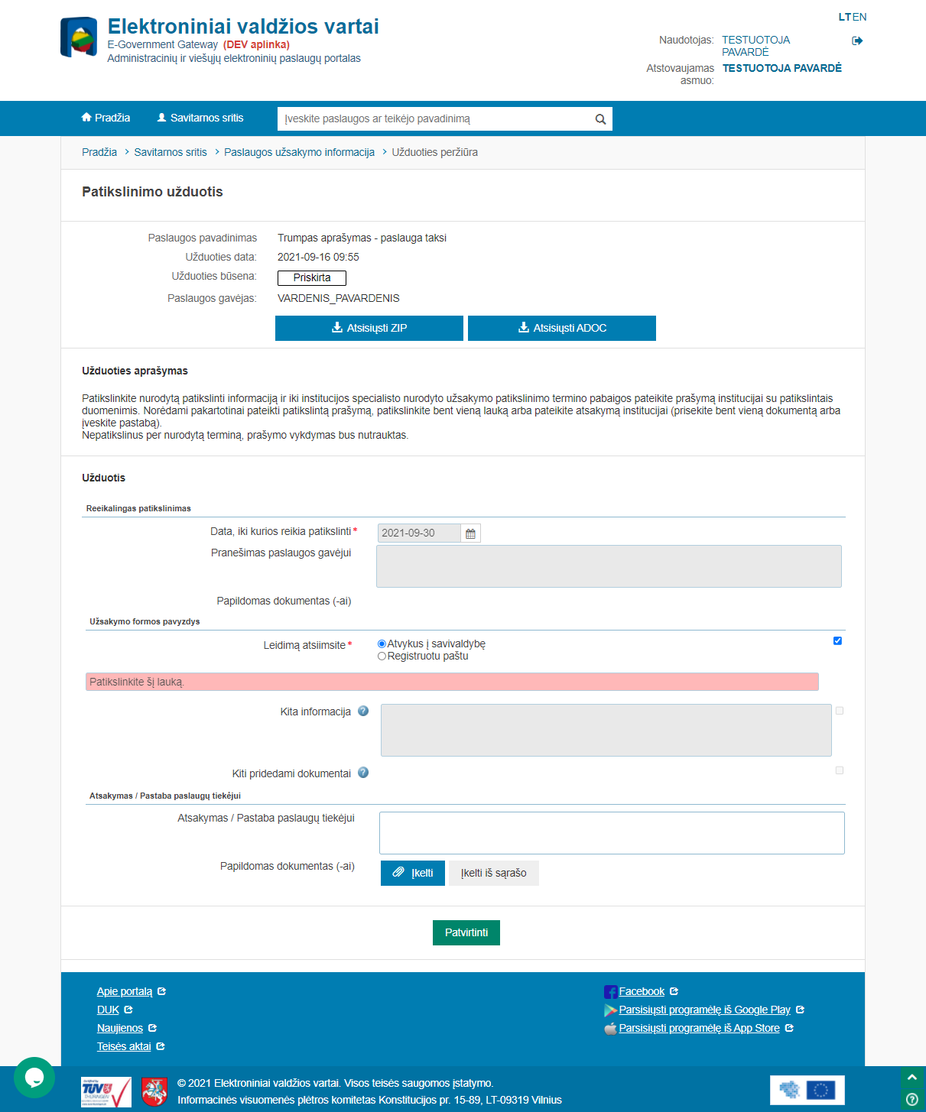
Figure 5 Tikslinimo užduotis

Ekraninės formos aprašymas
Elementų grupė | Elementas | Elementas ENG | Tipas* | Privalomas | Redaguojamas | Ribojimas | Pagalba | Pagalba ENG | Aprašymas, kitos savybės
Patikslinimo informacija / Clarification information | Data, iki kurios reikia patikslinti | Clarification due date | Data | Ne | Ne | - | - | - | Įkeliama reikšmė pasirinkta sprendimo priėmimo užduoties lauke „Data, iki kurios reikia patikslinti”, žr. Ekraninė forma „Sprendimo priėmimo užduotis“ .
Patikslinimo informacija / Clarification information | Pranešimas paslaugos gavėjui | Information for service recipient | Ilgas tekstas | Ne | Ne | - | - | - | Įkeliama reikšmė pasirinkta sprendimo priėmimo užduoties lauke „Pranešimas paslaugos gavėjui”, žr. Ekraninė forma „Sprendimo priėmimo užduotis“ .
Patikslinimo informacija / Clarification information | Papildomas dokumentas (-ai) | Additional documents | Įkeliamas dokumentas | Ne | Ne | - | - | - | Įkeliama reikšmė pasirinkta sprendimo priėmimo užduoties lauke „Papildomas dokumentas (-ai)”, žr. Ekraninė forma „Sprendimo priėmimo užduotis“ .
Užsakymo forma | Paslaugos užsakymo forma | - | - | - | Laukas, kurio požymis „Tikslinamas laukas” pažymėtas. | - | - | - | Pateikiamas užpildytas paslaugos užsakymas.
Užsakymo forma | Tikslinamas laukas | - | Žymimasis laukelis | Ne | Ne | - | - | - | Įkeliama reikšmė pasirinkta sprendimo priėmimo užduoties lauke „Tikslinamas laukas”, žr. Ekraninė forma „Sprendimo priėmimo užduotis“.
Užsakymo forma | Pastaba, kas turi būti patikslinta | - | Informacinis pranešimas (raudonas) | Ne | Ne | Matoma, prie kiekvieno lauko, kurio požymis „Tikslinamas laukas” pažymėtas | - | - | Įkeliama reikšmė pasirinkta sprendimo priėmimo užduoties lauke „Pastaba, kas turi būti patikslinta”, žr. Ekraninė forma „Sprendimo priėmimo užduotis“.
Atsakymas / Pastaba paslaugų tiekėjui  /  Information for service provider | Atsakymas / Pastaba paslaugų tiekėjui | Information for service provider | Ilgas tekstas | Ne | Taip | - | - | -
 | Papildomas dokumentas (-ai) | Additional documents | Įkeliamas dokumentas | Ne | Taip | - | - | -
Funkcijų juosta | Patvirtinti | - | Mygtukas | - | - | - | - | - | Užduotis gali būti patvirtinta, jei tenkinama, bent viena sąlyga:  - Pakeista, bent vieno lauko reikšmė  - Įvesta reikšmė lauke „Atsakymas / Pastaba paslaugų tiekėjui“  - Įvesta reikšmė lauke „Pridedamas dokumentas (-ai)“
* Standartiniai laukų dydžiai (simbolių kiekis ir pan.) aprašyti Naudotojo sąsajos projektavimo gairių dokumento skyriuje „Laukų dydžiai ir apribojimai“ .

Užduoties nustatymai
Žemiau lentelėje pateikiami VIISP užduoties konfigūraciniai parametrai. Visi nepaminėti užduoties nustatymo laukai turi būti neužpildyti.
Parametras | Reikšmė
Tipas | Tikslinimo
Unikalus ID | J_TIKSLINIMO_UZDUOTIS
Pavadinimas | Patikslinimo užduotis
Aprašymas | Patikslinkite nurodytą patikslinti informaciją ir iki institucijos specialisto nurodyto užsakymo patikslinimo termino pabaigos pateikite prašymą institucijai su patikslintais duomenimis. Norėdami pakartotinai pateikti patikslintą prašymą, patikslinkite bent vieną lauką arba pateikite atsakymą institucijai (prisekite bent vieną dokumentą arba įveskite pastabą).
Įvykdymo terminas | 10
Įvykdymo priminimo terminas | 7
Leisti užduoties vykdytojui atšaukti užduotį | Ne
Leisti administratoriui atšaukti užduotį | Taip
Užduotis sukuriama | Įvykdžius užduotį
Užduotis, po kurios sukuriama nauja užduotis | J_SPRENDIMO_PRIEMIMO_UZDUOTIS
Sukurti užduotį, tik jei priimtas konkretus sprendimas | Reikalingas patikslinimas
Sukurti užduotį, tik jei atsitiko konkretus įvykis | Įvykdyta užduotis
Užduoties vykdytojas | Paslaugos gavėjas

Ekraninė forma „Apmokėjimo užduotis“
Naudojama bendrinė apmokėjimo užduoties ekraninė forma, žr. „Ekraninė forma "Apmokėjimo užduotis"“.

Užduoties nustatymai
Žemiau lentelėje pateikiami VIISP užduoties konfigūraciniai parametrai. Visi nepaminėti užduoties nustatymo laukai turi būti neužpildyti.
Parametras | Reikšmė
Tipas | Mokėjimo
Unikalus ID | J_APMOKEJIMO_UZDUOTIS
Pavadinimas | Apmokėjimo užduotis
Aprašymas | -
Įvykdymo terminas | 5
Įvykdymo priminimo terminas | 3
Leisti užduoties vykdytojui atšaukti užduotį | Ne
Leisti administratoriui atšaukti užduotį | Taip
Užduotis sukuriama | Įvykdžius užduotį
Užduotis, po kurios sukuriama nauja užduotis | J_SPRENDIMO_PRIEMIMO_UZDUOTIS
Sukurti užduotį, tik jei priimtas konkretus sprendimas | Reikalingas apmokėjimas
Sukurti užduotį, tik jei atsitiko konkretus įvykis | Įvykdyta užduotis
Užduoties vykdytojas | Paslaugos gavėjas

Ekraninė forma „Apmokėjimo užduotis“ (pirminė)
Naudojama bendrinė apmokėjimo užduoties ekraninė forma, žr. „Ekraninė forma "Apmokėjimo užduotis"“.

Užduoties nustatymai
Žemiau lentelėje pateikiami VIISP užduoties konfigūraciniai parametrai. Visi nepaminėti užduoties nustatymo laukai turi būti neužpildyti.
Parametras | Reikšmė
Tipas | Mokėjimo
Unikalus ID | J_APMOKEJIMO_UZDUOTIS_PIRMINE
Pavadinimas | Apmokėjimo užduotis
Aprašymas | -
Įvykdymo terminas | 5
Įvykdymo priminimo terminas | 3
Leisti užduoties vykdytojui atšaukti užduotį | Ne
Leisti administratoriui atšaukti užduotį | Taip
Užduotis sukuriama | Po prašymo pateikimo
Užduotis, po kurios sukuriama nauja užduotis | -
Užduoties vykdytojas | Paslaugos gavėjas

Pranešimai

Detalus sprendimo aprašymas
Unikalus ID | Pranešimo pavadinimas | Pranešimas portale | El. pašto pranešimo tema | El. pašto pranešimo tekstas | SMS tekstas | Siuntimo sąlyga | Pranešimo gavėjas
J_PATEIKTAS_PRASYMAS | Paslaugos užsakymas sėkmingai pateiktas | Paslaugos užsakymas sėkmingai pateiktas. Apie tolimesnę paslaugos vykdymo eigą būsite informuotas (-a) atskiru pranešimu. | Paslaugos užsakymas sėkmingai pateiktas [Užsakymo Nr.: <serviceId>, užsakė: <serviceRecipient>] | Paslaugos užsakymas sėkmingai pateiktas. Apie tolimesnę paslaugos vykdymo eigą būsite informuotas (-a) atskiru pranešimu.  Nuoroda į paslaugos detalios informacijos langą Elektroniniuose valdžios vartuose. | - | Pranešimas siunčiamas = Po prašymo pateikimo | Paslaugos gavėjas
  Užsakymo Nr. | <serviceId>
  Gavėjas | <serviceRecipient>
  Paslauga | <serviceName>
  Užsakymo data | <orderDate>
J_SUKURTA_SPRENDIMO_PRIEMIMO_UZDUOTIS | Gauta sprendimo priėmimo užduotis | Jūs gavote sprendimo priėmimo užduotį.  Prašome priimti sprendimą dėl pateikto paslaugos užsakymo.  Nuoroda į užduotį. | Gauta sprendimo priėmimo užduotis [Užsakymo Nr.: <serviceId>, užsakė: <serviceRecipient>] | Jūs gavote sprendimo priėmimo užduotį.  Prašome priimti sprendimą dėl pateikto paslaugos užsakymo.  Nuoroda į užduotį. | - | Pranešimas siunčiamas = Susikūrus užduočiai  Užduotis = J_SPRENDIMO_PRIEMIMO_UZDUOTIS | Paslaugos teikėjas
  Užsakymo Nr. | <serviceId>
  Gavėjas | <serviceRecipient>
  Paslauga | <serviceName>
  Užsakymo data | <orderDate>
J_SUKURTA_APMOKEJIMO_UZDUOTIS_PIRMINE | Sukurta apmokėjimo užduotis | Jums sukurta apmokėjimo užduotis.  Turi būti apmokėta iki: <Jei mokėjimo užduotis sukurta po sprendimo priėmimo užduoties, tai lauko „Data, iki kurios reikia apmokėti“ reikšmė, žr. „Ekraninė forma „Sprendimo priėmimo užduotis““. Kitu atveju, reikšmė iš apmokėjimo užduoties lauko „Įvykdymo terminas“ (einamoji diena + task.due.in.days)>.  Apmokėjus užsakymą el. būdu www.epaslaugos.lt portale, institucija automatiškai bus informuota apie įvykdytą apmokėjimą.  Paslaugos teikėjo pranešimas: <lauko „Pranešimas paslaugos gavėjui“ reikšmė, žr. Ekraninė forma „Sprendimo priėmimo užduotis“ > Skiltis rodoma, jei laukas užpildytas.  <lauko „Papildomas dokumentas (-ai)“ (skiltis „Reikalingas apmokėjimas“) reikšmė, žr. Ekraninė forma „Sprendimo priėmimo užduotis“ >  Nuoroda į užduotį. | Sukurta apmokėjimo užduotis [Užsakymo Nr.: <serviceId>, užsakė: <serviceRecipient>] | Jums sukurta apmokėjimo užduotis.  Turi būti apmokėta iki: <Jei mokėjimo užduotis sukurta po sprendimo priėmimo užduoties, tai lauko „Data, iki kurios reikia apmokėti“ reikšmė, žr. „Ekraninė forma „Sprendimo priėmimo užduotis““. Kitu atveju, reikšmė iš apmokėjimo užduoties lauko „Įvykdymo terminas“ (einamoji diena + lauko reikšmė)>.  Apmokėjus užsakymą el. būdu www.epaslaugos.lt portale, institucija automatiškai bus informuota apie įvykdytą apmokėjimą.  Paslaugos teikėjo pranešimas: <lauko „Pranešimas paslaugos gavėjui“ reikšmė, žr. Ekraninė forma „Sprendimo priėmimo užduotis“ > Skiltis rodoma, jei laukas užpildytas.  <lauko „Papildomas dokumentas (-ai)“ (skiltis „Reikalingas apmokėjimas“) reikšmė, žr. Ekraninė forma „Sprendimo priėmimo užduotis“ >  Nuoroda į užduotį. | Sukurta apmokėjimo užduotis [Užsakymo Nr.: <serviceId>, užsakė: <serviceRecipient>]. Detalesnę informaciją rasite prisijungę prie www.epaslaugos.lt. | Pranešimas siunčiamas = Susikūrus užduočiai  Užduotis = J_APMOKEJIMO_UZDUOTIS_PIRMINE | Paslaugos gavėjas
  Užsakymo Nr. | <serviceId>
  Gavėjas | <serviceRecipient>
  Paslauga | <serviceName>
  Užsakymo data | <orderDate>
J_SUKURTA_APMOKEJIMO_UZDUOTIS | Sukurta apmokėjimo užduotis | Jums sukurta apmokėjimo užduotis.  Paslaugos kaina, Eur: <price>.  Turi būti apmokėta iki: <Jei mokėjimo užduotis sukurta po sprendimo priėmimo užduoties, tai lauko „Data, iki kurios reikia apmokėti“ reikšmė, žr. „Ekraninė forma „Sprendimo priėmimo užduotis““. Kitu atveju, reikšmė iš apmokėjimo užduoties lauko „Įvykdymo terminas“ (einamoji diena + task.due.in.days)>.  Apmokėjus užsakymą el. būdu www.epaslaugos.lt portale, institucija automatiškai bus informuota apie įvykdytą apmokėjimą.  Paslaugos teikėjo pranešimas: <lauko „Pranešimas paslaugos gavėjui“ reikšmė, žr. Ekraninė forma „Sprendimo priėmimo užduotis“ > Skiltis rodoma, jei laukas užpildytas.  <lauko „Papildomas dokumentas (-ai)“ (skiltis „Reikalingas apmokėjimas“) reikšmė, žr. Ekraninė forma „Sprendimo priėmimo užduotis“ >  Nuoroda į užduotį. | Sukurta apmokėjimo užduotis [Užsakymo Nr.: <serviceId>, užsakė: <serviceRecipient>] | Jums sukurta apmokėjimo užduotis.  Paslaugos kaina, Eur: <price>.  Turi būti apmokėta iki: <Jei mokėjimo užduotis sukurta po sprendimo priėmimo užduoties, tai lauko „Data, iki kurios reikia apmokėti“ reikšmė, žr. „Ekraninė forma „Sprendimo priėmimo užduotis““. Kitu atveju, reikšmė iš apmokėjimo užduoties lauko „Įvykdymo terminas“ (einamoji diena + lauko reikšmė)>.  Apmokėjus užsakymą el. būdu www.epaslaugos.lt portale, institucija automatiškai bus informuota apie įvykdytą apmokėjimą.  Paslaugos teikėjo pranešimas: <lauko „Pranešimas paslaugos gavėjui“ reikšmė, žr. Ekraninė forma „Sprendimo priėmimo užduotis“ > Skiltis rodoma, jei laukas užpildytas.  <lauko „Papildomas dokumentas (-ai)“ (skiltis „Reikalingas apmokėjimas“) reikšmė, žr. Ekraninė forma „Sprendimo priėmimo užduotis“ >  Nuoroda į užduotį. | Sukurta apmokėjimo užduotis [Užsakymo Nr.: <serviceId>, užsakė: <serviceRecipient>]. Detalesnę informaciją rasite prisijungę prie www.epaslaugos.lt. | Pranešimas siunčiamas = Susikūrus užduočiai  Užduotis = J_APMOKEJIMO_UZDUOTIS | Paslaugos gavėjas
  Užsakymo Nr. | <serviceId>
  Gavėjas | <serviceRecipient>
  Paslauga | <serviceName>
  Užsakymo data | <orderDate>
J_NEIVYKDYTA_APMOKEJIMO_UZDUOTIS | Neįvykdytas apmokėjimas | Paslaugos užsakymo apmokėjimas neatliktas per nustatytą terminą arba buvo atšauktas. | Neįvykdytas apmokėjimas [Užsakymo Nr.: <serviceId>, užsakė: <serviceRecipient>] | Paslaugos užsakymo apmokėjimas neatliktas per nustatytą terminą arba buvo atšauktas.  Nuoroda į paslaugos detalios informacijos langą Elektroniniuose valdžios vartuose. | Neatliktas apmokėjimas [Užsakymo Nr.: <serviceId>, užsakė: <serviceRecipient>]. Detalesnę informaciją rasite prisijungę prie www.epaslaugos.lt. | Pranešimas siunčiamas = Atšaukus užduotį  Užduotis = J_APMOKEJIMO_UZDUOTIS | Paslaugos gavėjas, Paslaugos teikėjas
  Užsakymo Nr. | <serviceId>
  Gavėjas | <serviceRecipient>
  Paslauga | <serviceName>
  Užsakymo data | <orderDate>
J_NEIVYKDYTA_APMOKEJIMO_UZDUOTIS_PIRMINE | Neįvykdytas apmokėjimas | Paslaugos užsakymo apmokėjimas neatliktas per nustatytą terminą arba buvo atšauktas. | Neįvykdytas apmokėjimas [Užsakymo Nr.: <serviceId>, užsakė: <serviceRecipient>] | Paslaugos užsakymo apmokėjimas neatliktas per nustatytą terminą arba buvo atšauktas.  Nuoroda į paslaugos detalios informacijos langą Elektroniniuose valdžios vartuose. | Neatliktas apmokėjimas [Užsakymo Nr.: <serviceId>, užsakė: <serviceRecipient>]. Detalesnę informaciją rasite prisijungę prie www.epaslaugos.lt. | Pranešimas siunčiamas = Atšaukus užduotį  Užduotis = J_APMOKEJIMO_UZDUOTIS_PIRMINE | Paslaugos gavėjas, Paslaugos teikėjas
  Užsakymo Nr. | <serviceId>
  Gavėjas | <serviceRecipient>
  Paslauga | <serviceName>
  Užsakymo data | <orderDate>
J_IVYKDYTA_APMOKEJIMO_UZDUOTIS | Įvykdytas apmokėjimas | Įvykdyta apmokėjimo užduotis.  Sumokėta suma <apmokėjimo užduoties įvykdymo metu apmokėta suma> Eur. | Įvykdytas apmokėjimas [Užsakymo Nr.: <serviceId>, užsakė: <serviceRecipient>] | Įvykdyta apmokėjimo užduotis.  Sumokėta suma <apmokėjimo užduoties įvykdymo metu apmokėta suma> Eur.  Nuoroda į paslaugos detalios informacijos langą Elektroniniuose valdžios vartuose. | - | Pranešimas siunčiamas = Įvykdžius užduotį  Užduotis = J_APMOKEJIMO_UZDUOTIS | Paslaugos teikėjas
  Užsakymo Nr. | <serviceId>
  Gavėjas | <serviceRecipient>
  Paslauga | <serviceName>
  Užsakymo data | <orderDate>
J_IVYKDYTA_APMOKEJIMO_UZDUOTIS_PIRMINE | Įvykdytas apmokėjimas | Įvykdyta apmokėjimo užduotis.  Sumokėta suma <apmokėjimo užduoties įvykdymo metu apmokėta suma> Eur. | Įvykdytas apmokėjimas [Užsakymo Nr.: <serviceId>, užsakė: <serviceRecipient>] | Įvykdyta apmokėjimo užduotis.  Sumokėta suma <apmokėjimo užduoties įvykdymo metu apmokėta suma> Eur.  Nuoroda į paslaugos detalios informacijos langą Elektroniniuose valdžios vartuose. | - | Pranešimas siunčiamas = Įvykdžius užduotį  Užduotis = J_APMOKEJIMO_UZDUOTIS_PIRMINE | Paslaugos teikėjas
  Užsakymo Nr. | <serviceId>
  Gavėjas | <serviceRecipient>
  Paslauga | <serviceName>
  Užsakymo data | <orderDate>
J_SUKURTA_TIKSLINIMO_UZDUOTIS | Paslaugos užsakymo tikslinimas | Jums sukurta paslaugos užsakymo tikslinimo užduotis.  Prašome patikslinti reikalaujamus duomenis iki <"Data, iki kurios reikia patikslinti", žr. „Ekraninė forma „Sprendimo priėmimo užduotis““>.  Tikslintini laukai:  - <Sąrašas laukų pavadinimų, kurių požymis „Tikslinamas laukas” pažymėtas, žr. „Ekraninė forma „Sprendimo priėmimo užduotis““>  Paslaugos teikėjo pranešimas: <"Pranešimas paslaugos gavėjui", žr. „Ekraninė forma „Sprendimo priėmimo užduotis““>. Skiltis rodoma, jei laukas užpildytas.  <lauko „Papildomas dokumentas (-ai)“ (skiltis „Reikalingas patikslinimas“) reikšmė, žr. Ekraninė forma „Sprendimo priėmimo užduotis“ >.  Nuoroda į užduotį. | Paslaugos užsakymo tikslinimas [Užsakymo Nr.: <serviceId>, užsakė: <serviceRecipient>] | Jums sukurta paslaugos užsakymo tikslinimo užduotis.  Prašome patikslinti reikalaujamus duomenis iki <"Data, iki kurios reikia patikslinti", žr. „Ekraninė forma „Sprendimo priėmimo užduotis““>.  Tikslintini laukai:  - <Sąrašas laukų pavadinimų, kurių požymis „Tikslinamas laukas” pažymėtas, žr. „Ekraninė forma „Sprendimo priėmimo užduotis““>  Paslaugos teikėjo pranešimas: <"Pastaba", žr. „Ekraninė forma „Sprendimo priėmimo užduotis““>. Skiltis rodoma, jei laukas užpildytas.  <lauko „Papildomas dokumentas (-ai)“ (skiltis „Reikalingas patikslinimas“) reikšmė, žr. Ekraninė forma „Sprendimo priėmimo užduotis“ >.  Nuoroda į užduotį. | Sukurta paslaugos užsakymo tikslinimo užduotis [Užsakymo Nr.: <serviceId>, užsakė: <serviceRecipient>].  Detalesnę informaciją rasite prisijungę prie www.epaslaugos.lt. | Pranešimas siunčiamas = Susikūrus užduočiai  Užduotis = J_TIKSLINIMO_UZDUOTIS | Paslaugos gavėjas
  Užsakymo Nr. | <serviceId>
  Gavėjas | <serviceRecipient>
  Paslauga | <serviceName>
  Užsakymo data | <orderDate>
J_NEIVYKDYTA_TIKSLINIMO_UZDUOTIS | Paslaugos užsakymo tikslinimas neįvykdytas | Paslaugos užsakymo tikslinimas neatliktas per nustatytą terminą arba buvo atšauktas. | Paslaugos užsakymo tikslinimas neįvykdytas [Užsakymo Nr.: <serviceId>, užsakė: <serviceRecipient>] | Paslaugos užsakymo tikslinimas neatliktas per nustatytą terminą arba buvo atšauktas.  Nuoroda į paslaugos detalios informacijos langą Elektroniniuose valdžios vartuose. | Neatliktas tikslinimas [Užsakymo Nr.: <serviceId>, užsakė: <serviceRecipient>].  Detalesnę informaciją rasite prisijungę prie www.epaslaugos.lt. | Pranešimas siunčiamas = Atšaukus užduotį  Užduotis = J_TIKSLINIMO_UZDUOTIS | Paslaugos gavėjas, Paslaugos teikėjas
  Užsakymo Nr. | <serviceId>
  Gavėjas | <serviceRecipient>
  Paslauga | <serviceName>
  Užsakymo data | <orderDate>
J_IVYKDYTA_TIKSLINIMO_UZDUOTIS | Paslaugos užsakymas patikslintas | Paslaugų gavėjas patikslino paslaugos užsakymo formą.  Pranešimas: <"Atsakymas / Pastaba paslaugų tiekėjui", žr. „Ekraninė forma „Tikslinimo užduotis“ ”>. Skiltis rodoma, jei laukas užpildytas.  <lauko „Papildomas dokumentas (-ai)“ (skiltis „Atsakymas / Pastaba paslaugų tiekėjui“) reikšmė, žr. Ekraninė forma „Tikslinimo užduotis >.  Patikslinti laukai:  - <Patikslinto lauko pavadinimas>: <Patikslinto lauko nauja reikšmė> (buvusi reikšmė: <Patikslinto lauko buvusi reikšmė>) Jei reikšmė neįvesta, atvaizduojamas -. | Paslaugos užsakymas patikslintas [Užsakymo Nr.: <serviceId>, užsakė: <serviceRecipient>] | Paslaugų gavėjas patikslino paslaugos užsakymo formą.  Pranešimas: <"Atsakymas / Pastaba paslaugų tiekėjui", žr. „Ekraninė forma „Tikslinimo užduotis“ ”>. Skiltis rodoma, jei pranešimas užpildytas.  <lauko „Papildomas dokumentas (-ai)“ (skiltis „Atsakymas / Pastaba paslaugų tiekėjui“) reikšmė, žr. Ekraninė forma „Tikslinimo užduotis >.  Patikslinti laukai:  - <Patikslinto lauko pavadinimas>: <Patikslinto lauko nauja reikšmė> (buvusi reikšmė: <Patikslinto lauko buvusi reikšmė>) Jei reikšmė neįvesta, atvaizduojamas -.  Nuoroda į paslaugos detalios informacijos langą Elektroniniuose valdžios vartuose. | - | Pranešimas siunčiamas = Įvykdžius užduotį  Užduotis = J_TIKSLINIMO_UZDUOTIS | Paslaugos teikėjas
  Užsakymo Nr. | <serviceId>
  Gavėjas | <serviceRecipient>
  Paslauga | <serviceName>
  Užsakymo data | <orderDate>
J_PRIIMTAS_TEIGIMAS_SPRENDIMAS | Paslaugos užsakymas įvykdytas | Jūsų prašymas sėkmingai įvykdytas.  Paslaugos teikėjo pranešimas: <lauko „Pastaba“ reikšmė, žr. Ekraninė forma „Sprendimo priėmimo užduotis“ >. Skiltis rodoma, jei laukas užpildytas.  <lauko „Papildomas dokumentas (-ai)“ (skiltis „Teigiamas sprendimas“) reikšmė, žr. Ekraninė forma „Sprendimo priėmimo užduotis“ >. | Paslaugos užsakymas įvykdytas [Užsakymo Nr.: <serviceId>, užsakė: <serviceRecipient>] | Paslaugos užsakymas sėkmingai įvykdytas.  Paslaugos teikėjo pranešimas: <lauko „Pastaba“ reikšmė, žr. Ekraninė forma „Sprendimo priėmimo užduotis“ >. Skiltis rodoma, jei laukas užpildytas.  <lauko „Papildomi dokumentai“ (skiltis „Teigiamas sprendimas“) reikšmė, žr. Ekraninė forma „Sprendimo priėmimo užduotis“ >.  Nuoroda į paslaugos detalios informacijos langą Elektroniniuose valdžios vartuose. | Paslaugos užsakymas sėkmingai įvykdytas [Užsakymo Nr.: <serviceId>, užsakė: <serviceRecipient>].  Detalesnę informaciją rasite prisijungę prie www.epaslaugos.lt. | Pranešimas siunčiamas = Priėmus teigiamą sprendimą;  Užduotis = J_SPRENDIMO_PRIEMIMO_UZDUOTIS | Paslaugos gavėjas
  Užsakymo Nr. | <serviceId>
  Gavėjas | <serviceRecipient>
  Paslauga | <serviceName>
  Užsakymo data | <orderDate>
J_PRIIMTAS_NEIGIAMAS_SPRENDIMAS | Paslaugos užsakymas atmestas | Paslaugos užsakymas atmestas.  Atmetimo priežastis: <lauko „Atmetimo priežastis“ reikšmė, žr. Ekraninė forma „Sprendimo priėmimo užduotis“ >.  <lauko „Papildomas dokumentas (-ai)“ (skiltis „Neigiamas sprendimas“) reikšmė, žr. Ekraninė forma „Sprendimo priėmimo užduotis“ > | Paslaugos užsakymas atmestas [Užsakymo Nr.: <serviceId>, užsakė: <serviceRecipient>] | Paslaugos užsakymas atmestas.  Atmetimo priežastis: <Atmetimo priežastis>.  <lauko „Papildomas dokumentas (-ai)“ (skiltis „Neigiamas sprendimas“) reikšmė, žr. Ekraninė forma „Sprendimo priėmimo užduotis“ >  Nuoroda į paslaugos detalios informacijos langą Elektroniniuose valdžios vartuose. | Paslaugos užsakymas atmestas [Užsakymo Nr.: <serviceId>, užsakė: <serviceRecipient>].  Detalesnę informaciją rasite prisijungę prie www.epaslaugos.lt. | Pranešimas siunčiamas = Priėmus neigiamą sprendimą;  Užduotis = J_SPRENDIMO_PRIEMIMO_UZDUOTIS | Paslaugos gavėjas
  Užsakymo Nr. | <serviceId>
  Gavėjas | <serviceRecipient>
  Paslauga | <serviceName>
  Užsakymo data | <orderDate>
PASLAUGOS_IDIEGIMAS | Užsakytas paslaugos diegimas | Užsakytas paslaugos diegimas.  Užsakymo nuoroda: Nuoroda į užsakytos paslaugos administravimo srities formos redagavimo langą. | Užsakytas paslaugos diegimas  [Užsakymo Nr.: <serviceId>, užsakė: <Gavėjas>] | Užsakytas paslaugos diegimas. Diegimą užsakė <Naudotojo vardas pavardė / pavadinimas>.  Paslaugų teikėjas <Paslaugų teikėjas nurodytas paslaugos apraše (jei nurodytas daugiau nei vienas teikėjas, atskiriame kabliataškiu)>.  Nuoroda į užsakytos paslaugos turinio administravimo langą. | - | Pranešimas siunčiamas modaliniame lange „Ar norite atlikti paslaugos diegimo užsakymą?“ paspaudus mygtuką „Pateikti diegimui“ (žr. Ekraninė forma „Užsakymo patvirtinimas“). | Naudotojai turintys teisę „Paslaugų diegėjas“.
  Užsakymo Nr. | <serviceId>
  Gavėjas | <serviceRecipient>
  Paslauga | <serviceName>
  Užsakymo data | <orderDate>
  Formos versija | <Versijos Nr.>
PRIMINIMAS_DEL_UZDUOTIES | Priminimas dėl užduoties įvykdymo | Primename, jog baigiasi priskirtos užduoties įvykdymo laikas. Prašome įvykdyti užduotį iki <Įvykdymo terminas (data)>.  Priskirtas užduotis galite matyti lange „Mano užduotys“. Nuoroda į užduotį. | Priminimas dėl užduoties įvykdymo | Primename, jog baigiasi priskirtos užduoties įvykdymo laikas. Prašome įvykdyti užduotį iki <Įvykdymo terminas (data)>.  Nuroda į užduotį. | - | Pranešimas siunčiamas, kai užduotis nėra įvykdyta arba atšaukta ir dienų skaičius, kuris praėjo nuo užduoties sukūrimo = „Įvykdymo priminimo terminas“. | Paslaugos gavėjui
  Užsakymo Nr. | <serviceId>
  Gavėjas | <serviceRecipient>
  Paslauga | <serviceName>
  Užsakymo data | <orderDate>
SUTEIKTOS_TEISES | - | - | [E. valdžios paslaugos] Jums sukurta paskyra | Sveiki,  Jums suteikta paslaugų konstravimo teisė E. valdžios paslaugų portalo testinėje aplinkoje. Prisijungti galite su šiais prisijungimo duomenimis:  Prisijungimo vardas: ${model.userName}  Prisijungimo slaptažodį galite pakeisti / nusistatyti, prisijungimo metu pasirinkę funkciją „Pamiršau slaptažodį“.  Prie Elektroninių valdžios vartų portalo galite prisijungti šiuo adresu: https://www.epaslaugos.lt/portal-test/  Pagarbiai  E. valdžios paslaugos | - | Įvykdyta užduotis „Ekraninė forma „El. paslaugos konstravimo teisių suteikimas“ (užduotis)“ ir sukurtas naudotojas arba esam priskirtos teisės. | Sukurto naudotojo el. paštu

Tipinė el. paslaugos forma

Detalus sprendimo aprašymas
Žemiau pateikta forma įkeliama paslaugos sukūrimo metu, jei lauke „Kuriamos paslaugos procesas“ = „JAVA (savarankiškas konstravimas).
Langas pasiekiamas: Savitarnos sritis → Portalo administravimas → El. paslaugų aprašai → Pasirenkamas el. paslaugos aprašas → Administruoti turinį → Keisti formą → Keisti.

Ekraninė forma „Tipinė el. paslaugos forma”

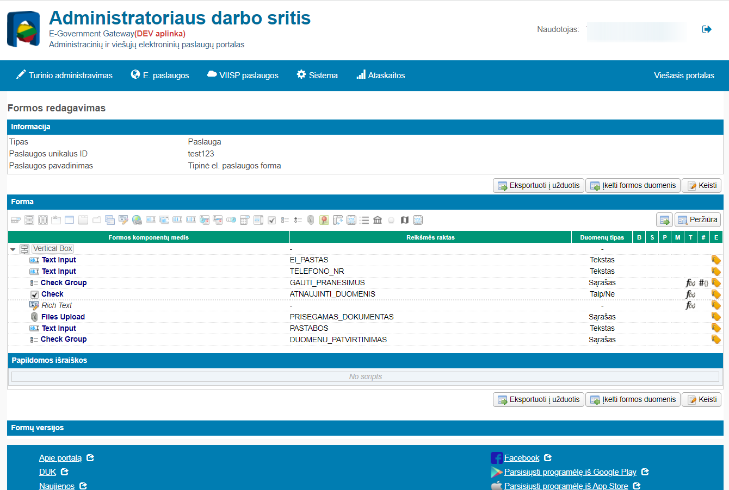
Figure 6 Tipinė el. paslaugos forma administravimo srityje

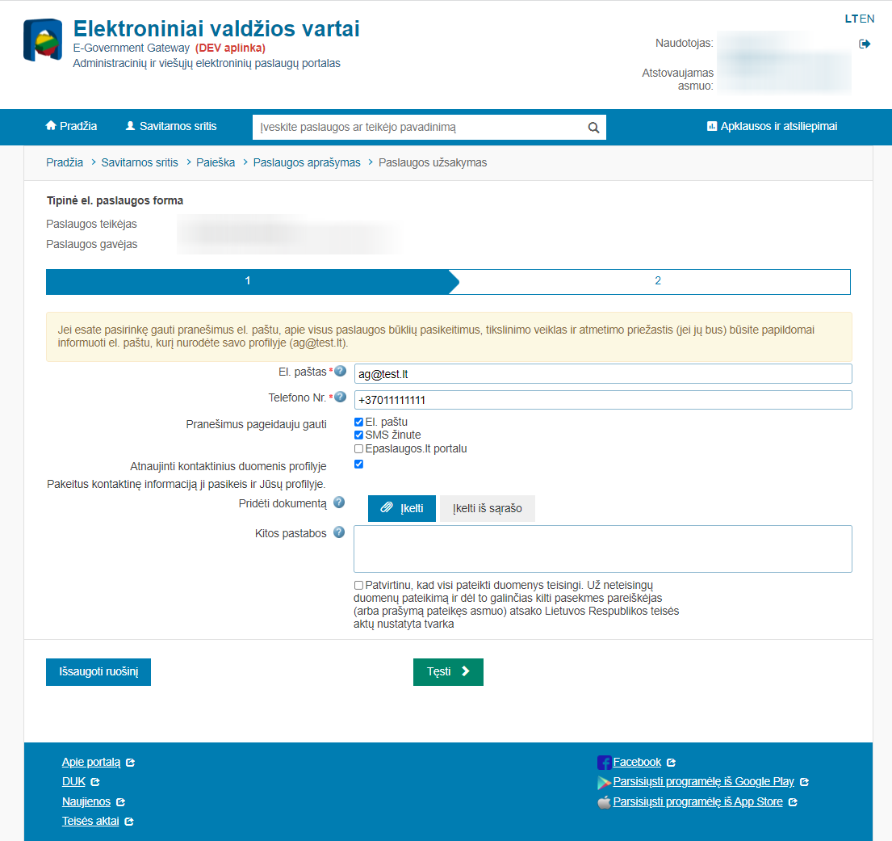
Figure 7 Tipinė el. paslaugos forma išoriniame portale

Ekraninės formos aprašymas
Elementas | Elementas EN | Tipas* | Privalomas | Redaguojamas | Ribojimas | Pagalba | Pagalba EN | Aprašymas, kitos savybės | Elemento vidinis kodas
El. paštas | Email address | El. pašto adresas | Taip | Taip | Įkeliama reikšmė iš naudotojo profilio lauko „El. pašto adresas”.  Pakeitus lauko reikšmę, jei laukelyje „Atnaujinti kontaktinius duomenis profilyje” pažymėta reikšmė, tuomet informacija atnaujinama ir naudotojo profilyje. | Informacija užpildyta duomenimis iš naudotojo paskyros. | The information is completed based on data of the user profile. | - | PROFILIO_EL_PASTAS
Telefono Nr. | Phone number | Telefono numeris | Taip | Taip | Įkeliama reikšmė iš naudotojo profilio lauko „Telefono numeris”.  Pakeitus lauko reikšmę, jei laukelyje „Atnaujinti kontaktinius duomenis profilyje” pažymėta reikšmė, tuomet informacija atnaujinama ir naudotojo profilyje. | Informacija užpildyta duomenimis iš naudotojo paskyros. Prašome įvesti telefono numerį naudojant formatą: +370XXXXXXX arba 8XXXXXXXX | The information is completed based on data of the user profile. Please insert your telephone number in the following formats: +370XXXXXXX or 8XXXXXXXX | - | PROFILIO_TELEFONO_NR
Pranešimus pageidauju gauti | Preferred method of receiving notices | Žymimųjų laukelių grupė | Ne | Taip | Pasirenkama:  - El. paštu  - SMS žinute | - | - | Pagal nutylėjimą įkeliama reikšmė iš naudotojo profilio laukelio „Gauti pranešimus“. | PROFILIO_PRANESIMAS
Atnaujinti kontaktinius duomenis profilyje | Update contact data in the profile | Žymimasis laukelis | Ne | Taip | Pagal nutylėjimą pažymėta. | - | - | Pažymėjus, pagal formoje suvestus duomenis laukeliuose „El. pašto adresas“ ir „Telefono Numeris“ atnaujinami duomenys atitinkamuose laukeliuose naudotojo profilyje. | PROFILIO_DUOMENYS
Pakeitus kontaktinę informaciją ji pasikeis ir Jūsų profilyje. | Once the contact information is amended it will update in your profile. | Tekstas | - | - | Matoma, jei laukelis „Atnaujinti kontaktinius duomenis profilyje” yra pažymėtas. | - | - | - | PROFILIO_INFORMACIJA
Pridėti dokumentą | Attach document | Įkeliamas dokumentas | Ne | Taip | - | Įkeliami el. paslaugos užsakymo duomenis papildantys dokumentai. | Upload files to complete e. service order | - | PRIDEDAMI_DOKUMENTAI
Kitos pastabos | Other notes | Ilgas tekstas | Ne | Taip | - | Papildoma informacija. | Additional information | - | PASTABU_PATEIKIMAS
Patvirtinu, kad visi pateikti duomenys teisingi. Už neteisingų duomenų pateikimą ir dėl to galinčias kilti pasekmes pareiškėjas (arba prašymą pateikęs asmuo) atsako Lietuvos Respublikos teisės aktų nustatyta tvarka | Agreement | Žymimasis laukelis | Taip | Taip | - | - | - | - | DUOMENU_PATVIRTINIMAS
* Standartiniai laukų dydžiai (simbolių kiekis ir pan.) aprašyti Naudotojo sąsajos projektavimo gairių dokumento skyriuje „Laukų dydžiai ir apribojimai“ .

Duomenų mainai

Duomenų mainų sąrašas

Detalus sprendimo aprašymas
Žemiau lentelėje aprašomos duomenų mainų sąsajos, kurios pritaikomos paslaugų konstruotojo panaudojmui.
Informacinė sistema / Registras | Teikianti institucija | Tikslas / Paskirtis (Pavadinimas) | Teikiami / Gaunami duomenys | Panaudojimo scenarijus | Integracijos unikalus ID | Turi testinę aplinką
Gyventojų registras | Registrų centras | Gauti fizinio asmens duomenis |  | - Duomenų užpildymas tarp pildymo formos žingsnių. Kreipimasis į registrą vykdomas pereinant iš vieno pildymo formos žingsnio į kitą. Teikiamas paslaugos gavėjo asmens kodas, pagal kurį grąžinti asmens duomenys įkeliami į kitame pildymo formos žingsnyje esančius laukus.  - Duomenų užpildymas prašymo inicijavimo metu. Kreipimasis į registrą vykdomas atidarant prašymo pildymo formą. Teikiamas paslaugos gavėjo asmens kodas, pagal kurį grąžinti asmens duomenys įkeliami į prašymo formoje esančius laukus.  - Vykdomas tikrinimas tarp pildymo formos žingsnių. Kreipimasis į registrą vykdomas pereinant iš vieno pildymo formos žingsnio į kitą. Teikiamas asmens kodas įvestas pildymo formoje. Pagal gautą atsakymą patikrinama, ar pildymo formoje įvestas vardas ir pavardė sutampa su duomenimis gautais iš registro. Jei duomenys nesutampa, pateikiamas klaidos pranešimas ir neleidžiama pereiti į kitą žingsnį.  - Vykdomas tikrinimas prašymo pateikimo metu. Kreipimasis į registrą vykdomas pereinant iš vieno pildymo formos žingsnio į kitą. Teikiamas asmens kodas įvestas pildymo formoje. Pagal gautą atsakymą patikrinama, ar pildymo formoje įvestas vardas ir pavardė sutampa su duomenimis gautais iš registro. Jei duomenys nesutampa, pateikiamas klaidos pranešimas ir neleidžiama pateikti prašymo. | PK_GR_ASMENS_DUOMENYS | Taip
  Metodas | Teikiami duomenys | Gaunami duomenys
  getPersonalInformation | - Asmens kodas | - Pavardė (surname)  - Vardas (Name)  - Lytis (Sex) - 0 - vyras, 1 - moteris  - Gimimo data (dateOfBirth)  - Pilietybė (citizenship)  - Tautybė (nationality)
Gyventojų registras | Registrų centras | Gauti paslaugos gavėjo deklaruotos gyvenamosios vietos duomenis |  | - Duomenų užpildymas tarp pildymo formos žingsnių. Kreipimasis į registrą vykdomas pereinant iš vieno pildymo formos žingsnio į kitą. Teikiamas paslaugos gavėjo asmens kodas, pagal kurį grąžinti asmens duomenys įkeliami į kitame pildymo formos žingsnyje esančius laukus.  - Duomenų užpildymas prašymo inicijavimo metu. Kreipimasis į registrą vykdomas atidarant prašymo pildymo formą. Teikiamas paslaugos gavėjo asmens kodas, pagal kurį grąžinti asmens duomenys įkeliami į prašymo formoje esančius laukus. | PK_GR_ASMENS_ADRESAS | Taip
  Metodas | Teikiami duomenys | Gaunami duomenys
  GetAddress | - Asmens kodas | - Adresas (result)
Gyventojų registras | Registrų centras | Gauti paslaugos gavėjo nepilnamečių vaikų duomenis |  | - Duomenų užpildymas tarp pildymo formos žingsnių. Kreipimasis į registrą vykdomas pereinant iš vieno pildymo formos žingsnio į kitą. Teikiamas paslaugos gavėjo asmens kodas, pagal kurį grąžinti asmens duomenys įkeliami į kitame pildymo formos žingsnyje esančius laukus.  - Duomenų užpildymas prašymo inicijavimo metu. Kreipimasis į registrą vykdomas atidarant prašymo pildymo formą. Teikiamas paslaugos gavėjo asmens kodas, pagal kurį grąžinti asmens duomenys įkeliami į prašymo formoje esančius laukus. | PK_GR_VAIKU_DUOMENYS | Taip
  Metodas | Teikiami duomenys | Gaunami duomenys
  GetChildren | - Asmens kodas | Vaiko asmens kodas (child) - sąrašas
Gyventojų registras | Registrų centras | Gauti paslaugos gavėjo sutuoktinio asmens kodą |  | - Duomenų užpildymas tarp pildymo formos žingsnių.  Kreipimasis į registrą vykdomas pereinant iš vieno pildymo formos žingsnio į kitą.  Teikiamas paslaugos gavėjo asmens kodas, pagal kurį grąžinti asmens duomenys įkeliami į kitame pildymo formos žingsnyje esančius laukus.  - Duomenų užpildymas prašymo inicijavimo metu.  Kreipimasis į registrą vykdomas atidarant prašymo pildymo formą.  Teikiamas paslaugos gavėjo asmens kodas, pagal kurį grąžinti asmens duomenys įkeliami į prašymo formoje esančius laukus. | PK_GR_SUTUOKTINIO_DUOMENYS | Taip
  Metodas | Teikiami duomenys | Gaunami duomenys
  getSpousePersonalCode | - Asmens kodas | Sutuoktinio asmens kodas (result)
Juridinių asmenų registras | Registrų centras | Gauti juridinio asmens duomenis |  | - Kreipimasis į registrą vykdomas pagal paslaugo gavėjo juridinio asmens kodą. Pagal gautą atsakymą formuojamas paslaugos gavėjo duomenų išrašas (JADuomenys) ir pateikiamas paslaugos teikėjo sprendimo priėmimo užduotyje.  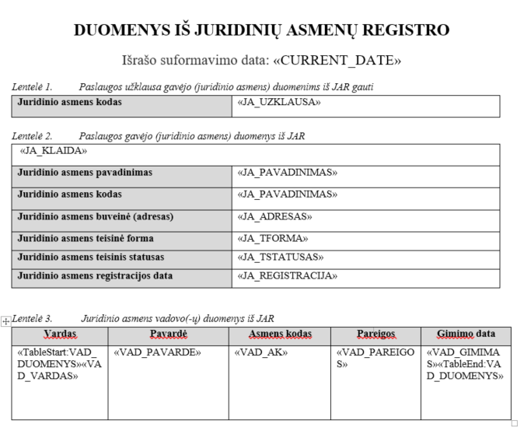  2. Vykdomas tikrinimas tarp pildymo formos žingsnių. Kreipimasis į registrą vykdomas pereinant iš vieno pildymo formos žingsnio į kitą. Teikiamas juridinio asmens kodas įvestas pildymo formoje. Pagal gautą atsakymą patikrinama, ar egzistuoja toks juridinis asmuo. Jei asmuo neegzistuoja, pateikiamas klaidos pranešimas ir neleidžiama pereiti į kitą žingsnį.  3. Vykdomas tikrinimas prašymo pateikimo metu. Kreipimasis į registrą vykdomas pereinant iš vieno pildymo formos žingsnio į kitą. Teikiamas asmens kodas įvestas pildymo formoje. Pagal gautą atsakymą patikrinama, ar egzistuoja toks juridinis asmuo. Jei asmuo neegzistuoja, pateikiamas klaidos pranešimas ir neleidžiama pateikti prašymo. | PK_JAR_JURIDINIO_ASMENS_DUOMENYS | Ne
  Metodas | Teikiami duomenys | Gaunami duomenys
  getTransformuotaIsrasa | - Juridinio asmens kodas | - Jurinio asmens (JA) pavadinimas  - JA adresas  - JA registracijos data  - JA teisinis statusas  - JA teisinė forma  - Vadovo(-ų) vardas(-ai)  - Vadovo(-ų) pavardė(-ės)  - Vadovo(-ų) asmens kodas(-ai)  - Vadovo(-ų) pareigos  - Vadovo(-ų) gimimo data(-os)
Nekilnojamojo turto registras | Registrų centras | Gauti nekilnojamojo turto duomenis |  | - Kreipimasis į registrą vykdomas pagal pildymo formoje įvestą unikalų objekto numerį. Pagal gautą atsakymą formuojamas išrašas (LSA_NTR_S08) ir pateikiamas paslaugos teikėjo sprendimo priėmimo užduotyje.  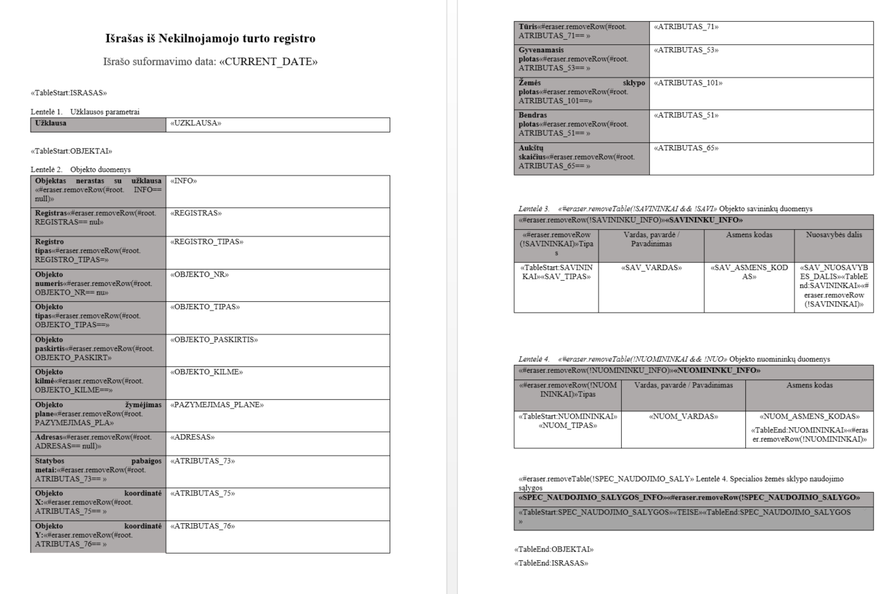 | PK_NTR_ISRASAS
  Metodas | Teikiami duomenys | Gaunami duomenys
  adrreg  reg | - Unikalus objekto numeris | - Registras  - Registro tipas  - Objekto numeris  - Objekto tipas  - Objekto paskirtis  - Objekto kilmė  - Objekto žymėjimas plane  - Adresas  - Statybos pabaigos metai  - Koordinatės  - Tūris  - Gyvenamasis plotas  - Žemės sklypo plotas  - Bendras plotas  - Aukštų skaičius  - Nekilnojamojo daikto savininko (-ų)/nuomininko (-ų) Vardas (-ai), pavardė (-ės),  fizinio asmens kodas (-ai), pavadinimas (-ai), juridinio asmens kodas (-ai)  - Specialios žemės sklypo panaudojimo sąlygos
Lietuvos Respublikos kelių transporto priemonių registras | Regitra | Gauti transporto priemonės duomenis |  | - Kreipimasis į registrą vykdomas pagal pildymo formoje įvestą valstybinį numerį. Pagal gautą atsakymą formuojamas išrašas (KTPR_5) ir pateikiamas paslaugos teikėjo sprendimo priėmimo užduotyje.  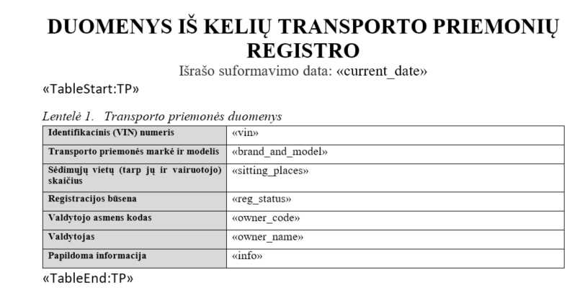 | PK_KTPR_ISRASAS | Ne
  Metodas | Teikiami duomenys | Gaunami duomenys
  getVehicleOwnerData | - Valstybinio numerio ženklo reikšmė (vnz) | - TP kėbulo numeris (vin_code)  - TP gamintojo pavadinimas (brand_name)  - TP modelio pavadinimas (model_name)  - TP registracijos būsena. Galimos reikšmės: 'R' - TP registruota ir gali dalyvauti eisme, 'N' - neregistruota, 'A' - automatiškai išregistruota, 'D' - išregistruota. (reg_status)  - TP sėdimų vietų skaičius (sitting_places)  - Valdytojas (person_name, person_last_name, legal_name)  - Valdytojo asmens kodas (personal_code, legal_code)
* Standartiniai laukų dydžiai (simbolių kiekis ir pan.) aprašyti Naudotojo sąsajos projektavimo gairių dokumento skyriuje „Laukų dydžiai ir apribojimai“ .

Ekraninė forma „Integracijos aprašo redagavimas“

Detalus sprendimo aprašymas

Ekraninė forma
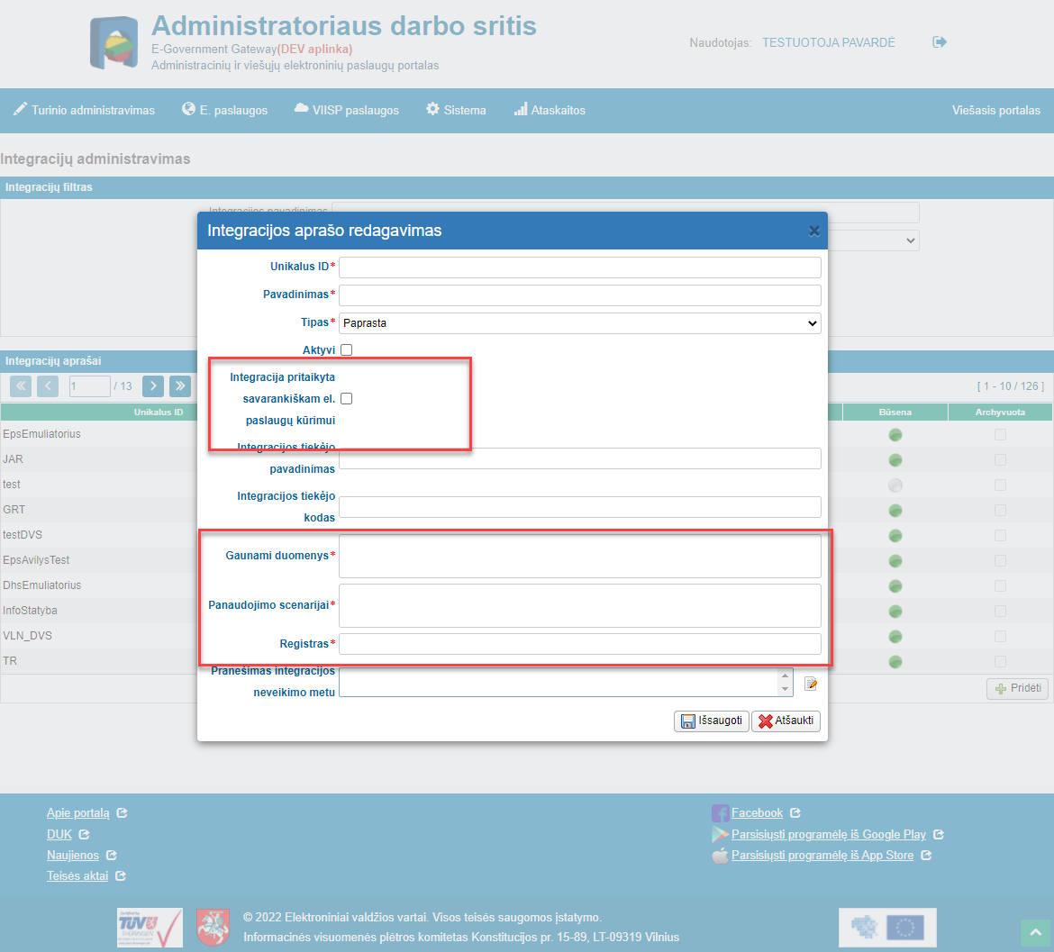
Figure 8 Integracijos aprašo redagavimas

Ekraninės formos aprašymas
Žemiau aprašomi tik atliekami pakeitimai. Neaprašytas funkcionalumas išlieka nepakitęs.
Elementų grupė | Elementas | Tipas* | Privalomas | Redaguojamas | Ribojimas | Pagalba | Aprašymas, kitos savybės
Integracijos aprašo redagavimas | Integracija pritaikyta savarankiškam el. paslaugų kūrimui | Žymimasis laukelis | Ne | Ne | - | - | Pagal nutylėjimą pažymėtas, jei integracija priklauso sąrašui „Duomenų mainų sąrašas“.
Integracijos aprašo redagavimas | Gaunami duomenys | Ilgas tekstas | Taip | Taip | Matoma, jei požymis „Integracija pritaikyta savarankiškam el. paslaugų kūrimui“ pažymėtas. | - | Integracijų („Duomenų mainų sąrašas“) pirmo sukūrimo metu pridedamas tekstas:  <„Gaunami duomenys“, žr. „VIISP paslaugos „Elektroninių paslaugų ir jų sekų (sudėtinių elektroninių paslaugų) kūrimo ir teikimo paslauga (paslaugos kūrimą atliks paslaugos gavėjas)“ aprašas“>
Integracijos aprašo redagavimas | Panaudojimo scenarijai | Ilgas tekstas | Taip | Taip | Matoma, jei požymis „Integracija pritaikyta savarankiškam el. paslaugų kūrimui“ pažymėtas. |  | Integracijų („Duomenų mainų sąrašas“) pirmo sukūrimo metu pridedamas tekstas:  <„Panaudojimo scenarijus“, žr. „VIISP paslaugos „Elektroninių paslaugų ir jų sekų (sudėtinių elektroninių paslaugų) kūrimo ir teikimo paslauga (paslaugos kūrimą atliks paslaugos gavėjas)“ aprašas“>
Integracijos aprašo redagavimas | Registras | Ilgas tekstas | Taip | Taip | Matoma, jei požymis „Integracija pritaikyta savarankiškam el. paslaugų kūrimui“ pažymėtas. |  | Integracijų („Duomenų mainų sąrašas“) pirmo sukūrimo metu pridedamas tekstas:  <„Informacinė sistema / Registras“, žr. „Duomenų mainų sąrašas“>
* Standartiniai laukų dydžiai (simbolių kiekis ir pan.) aprašyti Naudotojo sąsajos projektavimo gairių dokumento skyriuje „Laukų dydžiai ir apribojimai“ .

El. paslaugos sukūrimas

Ekraninė forma „Paslaugų konstravimas“

Detalus sprendimo aprašymas

Ekraninė forma „Paslaugų konstravimas“
Ekraninė forma pasiekiama keliu: Portalo administravimas → Paslaugų konstravimas
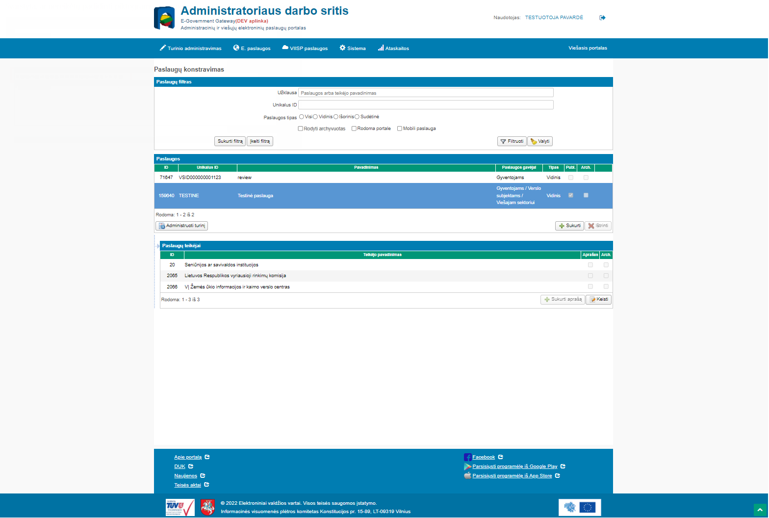
Figure 9 Tik paslaugų kūrimo teisė

Ekraninės formos aprašymas
Žemiau aprašomi tik atliekami pakeitimai. Neaprašytas funkcionalumas išlieka nepakitęs.
Elementų grupė | Elementas | Tipas* | Privalomas | Redaguojamas | Ribojimas | Pagalba | Aprašymas, kitos savybės | Matoma su teise „Paslaugų konstravimas“
Meniu juosta | Paslaugų konstravimas | Meniu punktas | - | - | - | - | Pervadinama iš „E. paslaugų aprašai“ | Taip
Puslapio antraštė | Paslaugų konstravimas | Antraštė | - | - | - | - | Pervadinama iš „E. paslaugų aprašai“ | Taip
Paslaugų filtras | Paslaugų filtras | Skiltis | - | - | - | - | Pervadinamas filtro pavadinimas iš „Paslaugos aprašo tipas“ į „Paslaugos tipas“. | Taip
Paslaugų filtras | Paslaugos | Lentelė | - | - | - |  | Pervadinama iš „Paslaugų aprašai“  Jei naudotojas turi tik teisę „Paslaugų konstravimas“ (ir neturi kitos teisės leidžiančios matyti daugiau įrašų), mato įrašus, kurie tenkina visas sąlygas:  - Matoma, jei „Kuriamos paslaugos procesas“ = „JAVA (savarankiškas konstravimas)“.  - Paslaugos tipas „Vidinis“  - Tekinama, bent viena sąlyga:  - Naudotojui suteikta teisė „Paslaugų konstravimas“ paslaugai.  - Naudotojui suteikta teisė „Paslaugų konstravimas“ konkretaus paslaugų teikėjo kontekste ir paslaugai priskirtas paslaugos teikėjas sutampa. | Taip
Paslaugų filtras | Rodyti archyvuotas | Žymimasis laukelis | - | - | - | - | Pervadinama iš „Rodyti archyvuotus“. | Taip
Paslaugų funkcijų juosta | Administruoti turinį | Mygtukas | - | - | - | Administruoti paslaugos pranešimus, užduotis, integracijas, užsakymo formą.  Šiam veiksmui reikalinga turinio administravimo, formos peržiūros arba konstravimo teisė. | Atnaujintas pagalbos tekstas. | Taip
Paslaugų funkcijų juosta | Peržiūrėti aprašą | Mygtukas | - | - | - | Peržiūrėti kaip paslaugos aprašas pateikiamas paslaugos užsakovui. | Pridėtas pagalbos tekstas. | Ne
Paslaugų funkcijų juosta | Specifikacija | Mygtukas | - | - | - | Generuoti užsakymo formos laukų specifikaciją. Į Jūsų įrenginį bus atsiųstas dokumentas su formos laukų aprašais. | Atnaujintas pagalbos tekstas. | Ne
Paslaugų funkcijų juosta | Eksportuoti skaitmeninį turinį | Mygtukas | - | - | - | - | - | Ne
Paslaugų funkcijų juosta | Importuoti | Mygtukas | - | - | - | - | - | Ne
Paslaugų funkcijų juosta | Sukurti | Mygtukas | - | - | - | Sukurti naują paslaugą. | Pridėtas pagalbos tekstas  Paspaudus, matoma paslaugos aprašo sukūrimas, žr. Ekraninė forma „Paslaugos sukūrimas (1 žingsnis)“ | Taip
Paslaugų funkcijų juosta | Keisti aprašą | Mygtukas | - | - | - | Keisti paslaugos aprašo parametrus ir paslaugos nustatymus.  Šiam veiksmui reikalinga aprašo administravimo arba konstravimo teisė. | Atnaujintas pagalbos tekstas. | Ne
Paslaugų funkcijų juosta | Ištrinti | Mygtukas | - | - | - | Paslaugos aprašas bus suarchyvuotas ir paslaugos nebus galima užsakyti. | Pridėtas pagalbos tekstas | Taip
Paslaugų teikėjai | Keisti aprašą | Mygtukas | - | - | Jei naudotojas turi tik teisę „Paslaugų konstravimas“ (ir neturi kitos teisės leidžiančios keisti teikėjo aprašą), gali keisti aprašus tik tiems teikėjams, kuri priskirti prie prisijungusio naudojo teisės Paslaugų konstravimas". | Keisti paslaugos aprašą konkrečiam paslaugų teikėjui.  Šiam veiksmui reikalinga aprašo administravimo arba konstravimo teisė. | Atnaujintas pagalbos tekstas. | Taip
Paslaugų teikėjai | Ištrinti aprašą | Mygtukas | - | - | - | Šalinti paslaugos aprašą konkrečiam teikėjui. Teikėjui bus rodomas bendrinis paslaugos aprašas.  Šiam veiksmui reikalinga aprašo administravimo arba konstravimo teisė. | Atnaujintas pagalbos tekstas. | Taip
Paslaugų teikėjai | Sukurti aprašą | Mygtukas | - | - | - | Paslaugos teikėjui sukurti specifinį paslaugos aprašą. Sukurtas aprašas bus rodomas tik konkrečiam teikėjui.  Šiam veiksmui reikalinga aprašo administravimo arba konstravimo teisė. | Atnaujintas pagalbos tekstas. | Taip
Paslaugų teikėjai | Keisti | Mygtukas | - | - | - | Priskirti paslaugos teikėją.  Šiam veiksmui reikalinga aprašo administravimo arba konstravimo teisė. | Atnaujintas pagalbos tekstas. | Taip
Paslaugų teikėjai | Teikėjo administratoriai | Lentelė | - | - | - | - | - | Ne
Paslaugos administratoriai | Paslaugos administratoriai | Lentelė | - | - | - | - | - | Ne
* Standartiniai laukų dydžiai (simbolių kiekis ir pan.) aprašyti Naudotojo sąsajos projektavimo gairių dokumento skyriuje „Laukų dydžiai ir apribojimai“ .

Ekraninė forma „Paslaugos sukūrimas (1 žingsnis)“
Langas pasiekiamas: Administravimo sritis → E. paslaugos → Paslaugų konstravimas→ Sukurti.
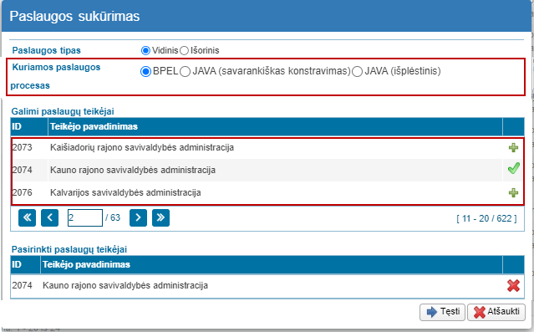
Figure 10 1 žingsnis. Paslaugų teikėjų pasirinkimas

Ekraninės formos „Paslaugos sukūrimas (1 žingsnis)“ aprašymas
Žemiau aprašomi tik atliekami pakeitimai. Neaprašytas funkcionalumas išlieka nepakitęs.
Elementas | Tipas* | Privalomas | Redaguojamas | Ribojimas | Pagalba | Aprašymas, kitos savybės | Matoma su teise „Paslaugų konstravimas“
Paslaugos sukūrimas | Modalinio lango pavadinimas | - | - | - | - | Keičiamas pavadinimas. | Taip
Paslaugos tipas | Pasirinkties akučių grupė | Ne | Taip | Jei naudotojas turi teisę „Paslaugų konstravimas“ pagal nutylėjimą parenkama reikšmė „Vidinis“. | - | Pervadinta iš „Paslaugos aprašo tipas“. | Ne
Kuriamos paslaugos procesas | Pasirinkties akučių grupė | - | - | Galimos reikšmės:  - BPEL  - JAVA (savarankiškas konstravimas)  - JAVA (išplėstinis)  Matoma, jei paslauga vidinė ir naudotojas turi teisę „Pilnateisis administratorius“. | - | Jei naudotojas turi tik teisę „Paslaugų konstravimas“ (ir neturi kitos teisės leidžiančios kurti paslaugos aprašą), pagal nutylėjimą parenkama reikšmė „JAVA (savarankiškas konstravimas)“. | Ne
Galimi paslaugų teikėjai | Tekstas | - | - | Jei naudotojas turi tik teisę „Paslaugų konstravimas“ (ir neturi kitos teisės leidžiančios sukurti paslaugos aprašą), atliekami ribojimai:  - Pasirinkimas iš teikėjų sąrašo, kuriems naudotojas turi priskirtą teisę „Paslaugų konstravimas“  - Paspaudus, sąraše „Galimi paslaugų teikėjai“ matomi paslaugų teikėjai, kuriems naudotojas turi priskirtą teisę „Paslaugų konstravimas“. | Pasirinkite paslaugų teikėją iš galimų teikėjų. Kuriama paslauga ir kiti parametrai priklausys pasirinktam teikėjui. | Paspaudus mygtuką „Tęsti“, jei naudotojas yra pilnateisis administratorius arba turi teisę „Paslaugų konstravimas“ rodomas paslaugų aprašo sukūrimo antras žingsnis, žr. Ekraninė forma „Paslaugos sukūrimas (2 žingsnis)“.  Jei naudotojas paslaugos kūrimą gali atlikti tik dėl turimos teisės „Paslaugų konstravimas“ (neturi kitos teisės leidžiančios kurti paslaugos aprašą) nerodomas kategorijos pasirinkimas (įprastos paslaugos aprašo sukūrimo eigos 2 žingsnis) ir pagal nutylėjimą įkeliamas bazinis šablonas. | Taip

Ekraninė forma „Paslaugos aprašo sukūrimas (2 žingsnis)“
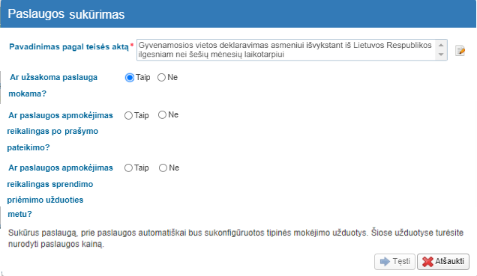
Figure 11 2 žingsnis. Tipiniai procesai

Ekraninės formos „Paslaugos sukūrimas (2 žingsnis)“ aprašymas
Elementas | Tipas* | Privalomas | Redaguojamas | Ribojimas | Pagalba | Aprašymas, kitos savybės | Matoma su teise „Paslaugų konstravimas“
Pavadinimas pagal teisės aktą | Trumpas lokalizuotas tekstas | Taip | Taip | - | Pavadinimas atvaizduojamas paslaugos aprašo peržiūroje, užsakymo formoje.  Pagal šį parametrą galima ieškoti paslaugų. | Įvesta reikšmė įkeliama į paslaugos aprašo lauką „Pavadinimas pagal teisės aktą“.
Ar užsakoma paslauga mokama? | Pasirinkties akučių grupė | Taip | Taip | Galimos reikšmės:  - Taip  - Ne | - | Paspaudus reikšmę „Taip“, rodomi elementai „Ar paslaugos apmokėjimas reikalingas po prašymo pateikimo?“ ir „Ar paslaugos apmokėjimas reikalingas sprendimo priėmimo užduoties metu?“. | Taip
Ar paslaugos apmokėjimas reikalingas po prašymo pateikimo? | Pasirinkties akučių grupė | Taip | Taip | Galimos reikšmės:  - Taip  - Ne  Matoma, jei elemente „Ar užsakoma paslauga mokama?“ pažymėta reikšmė „Taip“. | Paslaugos vykdymo procese pridedama apmokėjimo užduotis, kuri sukuriama po prašymo pateikimo. |  | Taip
Ar paslaugos apmokėjimas reikalingas sprendimo priėmimo užduoties metu? | Pasirinkties akučių grupė | Taip | Taip | Galimos reikšmės:  - Taip  - Ne  Matoma, jei elemente „Ar užsakoma paslauga mokama?“ pažymėta reikšmė „Taip“. | Paslaugos vykdymo procese pridedama apmokėjimo užduotis, kuri sukuriama po sprendimo priėmimo užduoties, jei priimtas atitinkamas sprendimas. |  | Taip
Sukūrus paslaugą, prie paslaugos automatiškai bus sukonfigūruotos tipinės mokėjimo užduotys. Šiose užduotyse turėsite nurodyti paslaugos kainą. | Tekstas | Taip | Taip | Matoma, jei elemente „Ar užsakoma paslauga mokama?“ pažymėta reikšmė „Taip“. | - |  | Taip
Tęsti | Mygtukas | - | - | Aktyvus, jei užpildyti privalomi laukai. | - | Paspaudus sukuriama paslauga (nėra rodoma paslaugos aprašo sukūrimo tolimesnė eiga), ir į skiltį „Paslaugos užduočių aprašai“ ir „Paslaugos pranešimų šablonai“ pagal nutylėjimą pridedamos užduotys (žr. „Paslaugos vykdymo užduotys“) ir pranešimai („Pranešimai“):  - J_TIKSLINIMO_UZDUOTIS (užduotis)  - J_SPRENDIMO_PRIEMIMO_UZDUOTIS (užduotis)  - J_PATEIKTAS_PRASYMAS (pranešimas)  - J_SUKURTA_SPRENDIMO_PRIEMIMO_UZDUOTIS (pranešimas)  - J_SUKURTA_TIKSLINIMO_UZDUOTIS (pranešimas)  - J_NEIVYKDYTA_TIKSLINIMO_UZDUOTIS (pranešimas)  - J_IVYKDYTA_TIKSLINIMO_UZDUOTIS (pranešimas)  - J_PRIIMTAS_TEIGIMAS_SPRENDIMAS (pranešimas)  - J_PRIIMTAS_NEIGIAMAS_SPRENDIMAS (pranešimas)  - PRIMINIMAS_DEL_UZDUOTIES (pranešimas)  - Jei lange „Paslaugos aprašo sukūrimas“ 2 žingsnyje „Tipiniai procesai“ elemente „Ar paslaugos apmokėjimas reikalingas po prašymo pateikimo?“ pažymėta reikšmė „Taip“:  - J_APMOKEJIMO_UZDUOTIS_PIRMINE (užduotis)  - J_SUKURTA_APMOKEJIMO_UZDUOTIS_PIRMINE (pranešimas)  - J_NEIVYKDYTA_APMOKEJIMO_UZDUOTIS_PIRMINE (pranešimas)  - J_IVYKDYTA_APMOKEJIMO_UZDUOTIS_PIRMINE (pranešimas)  - Jei lange „Paslaugos aprašo sukūrimas“ 2 žingsnyje „Tipiniai procesai“ elemente „Ar paslaugos apmokėjimas reikalingas sprendimo priėmimo užduoties metu?“ pažymeta reikšmė „Taip“:  - J_APMOKEJIMO_UZDUOTIS (užduotis)  - J_SUKURTA_APMOKEJIMO_UZDUOTIS (pranešimas)  - J_NEIVYKDYTA_APMOKEJIMO_UZDUOTIS (pranešimas)  - J_IVYKDYTA_APMOKEJIMO_UZDUOTIS (pranešimas) | Taip
Atšaukti | Mygtukas | - | - | - |  | Pasirinkus funkciją uždaromas modalinis langas.

Ekraninė forma „Paslaugos aprašo duomenų redagavimas“
Ekraninė forma pasiekiama keliu: Portalo administravimas → Paslaugų konstravimas→ Keisti aprašą
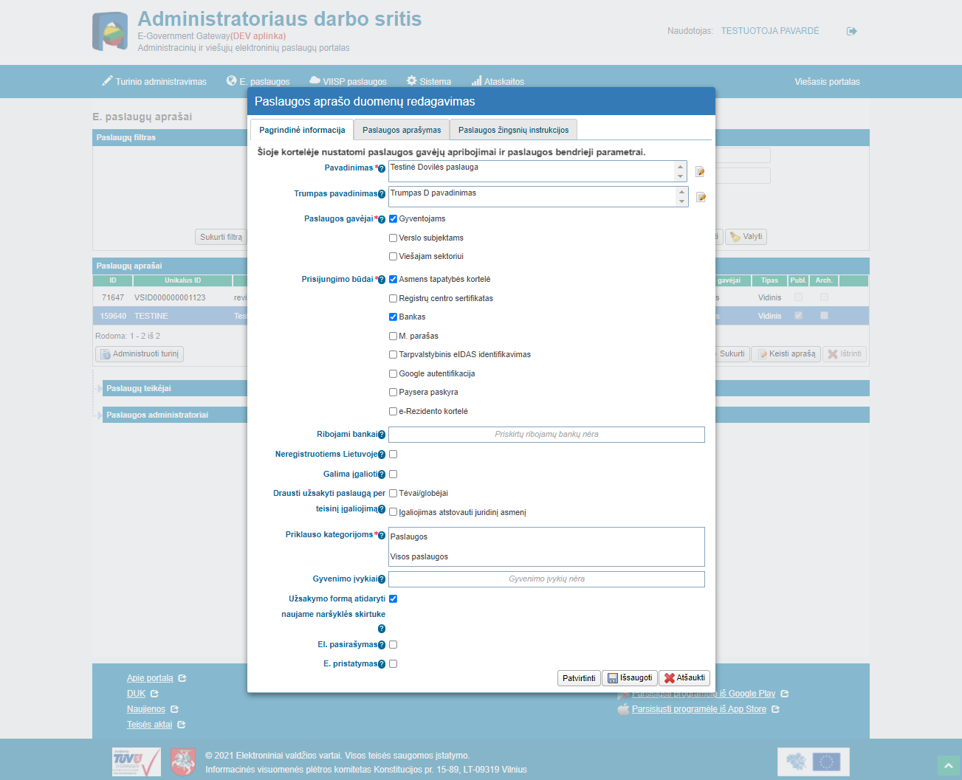
Figure 12 Tik paslaugų kūrimo teisė: Pagrindinė informacija

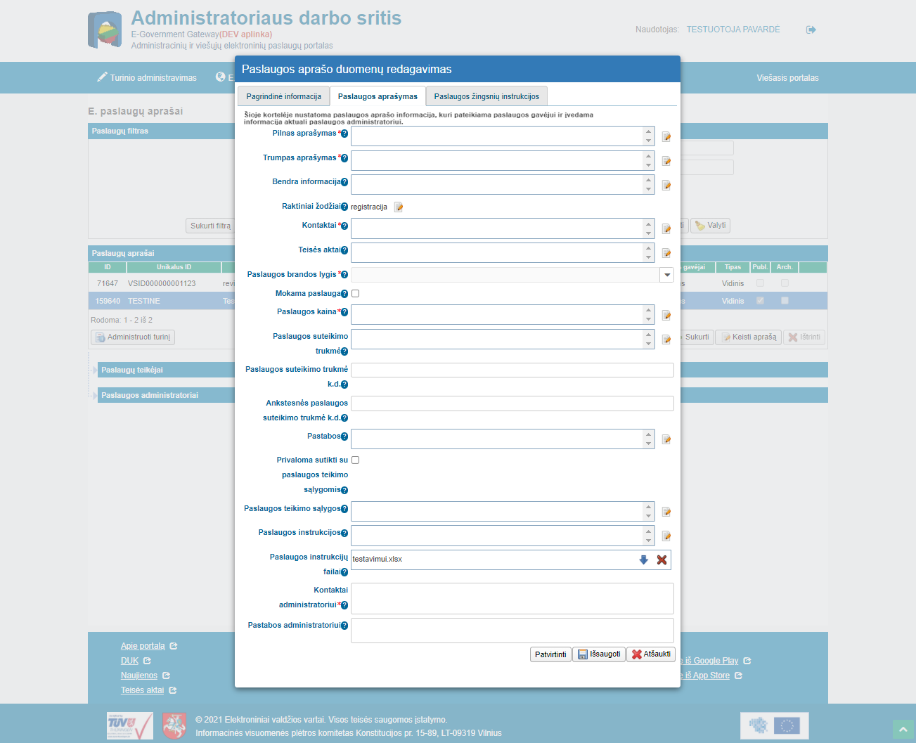
Figure 13 Tik paslaugų kūrimo teisė: Paslaugos aprašymas

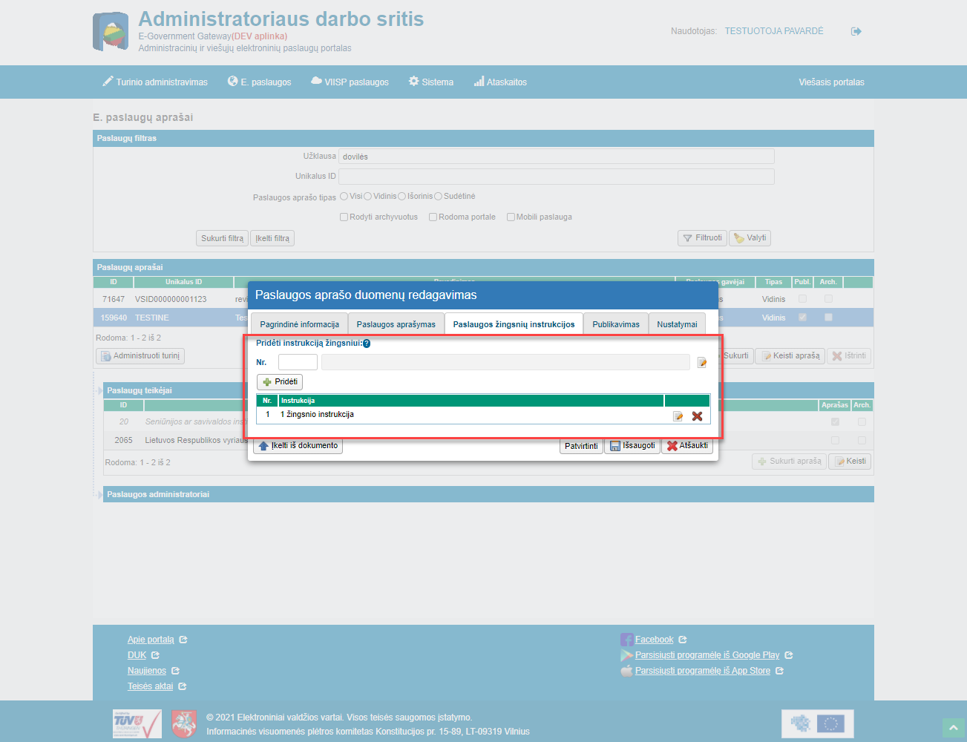
Figure 14 Paslaugos žingsnių instrukcija

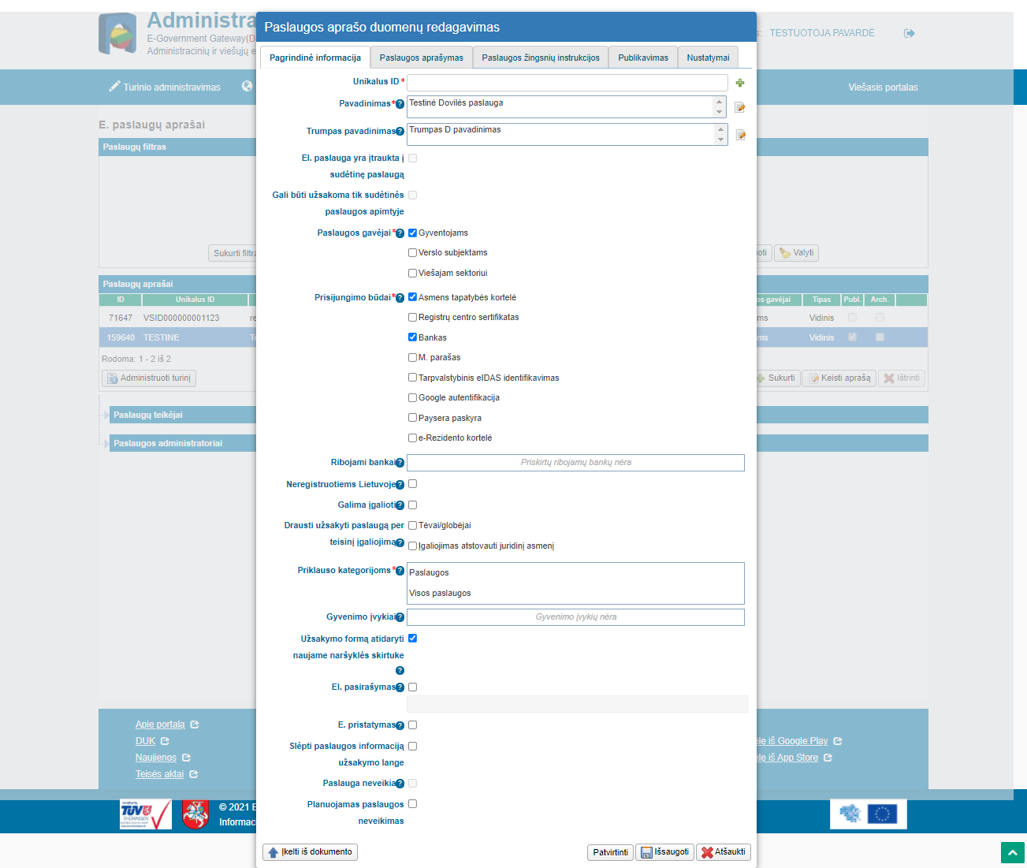
Figure 15 Administratoriaus teisė: Pagrindinė informacija

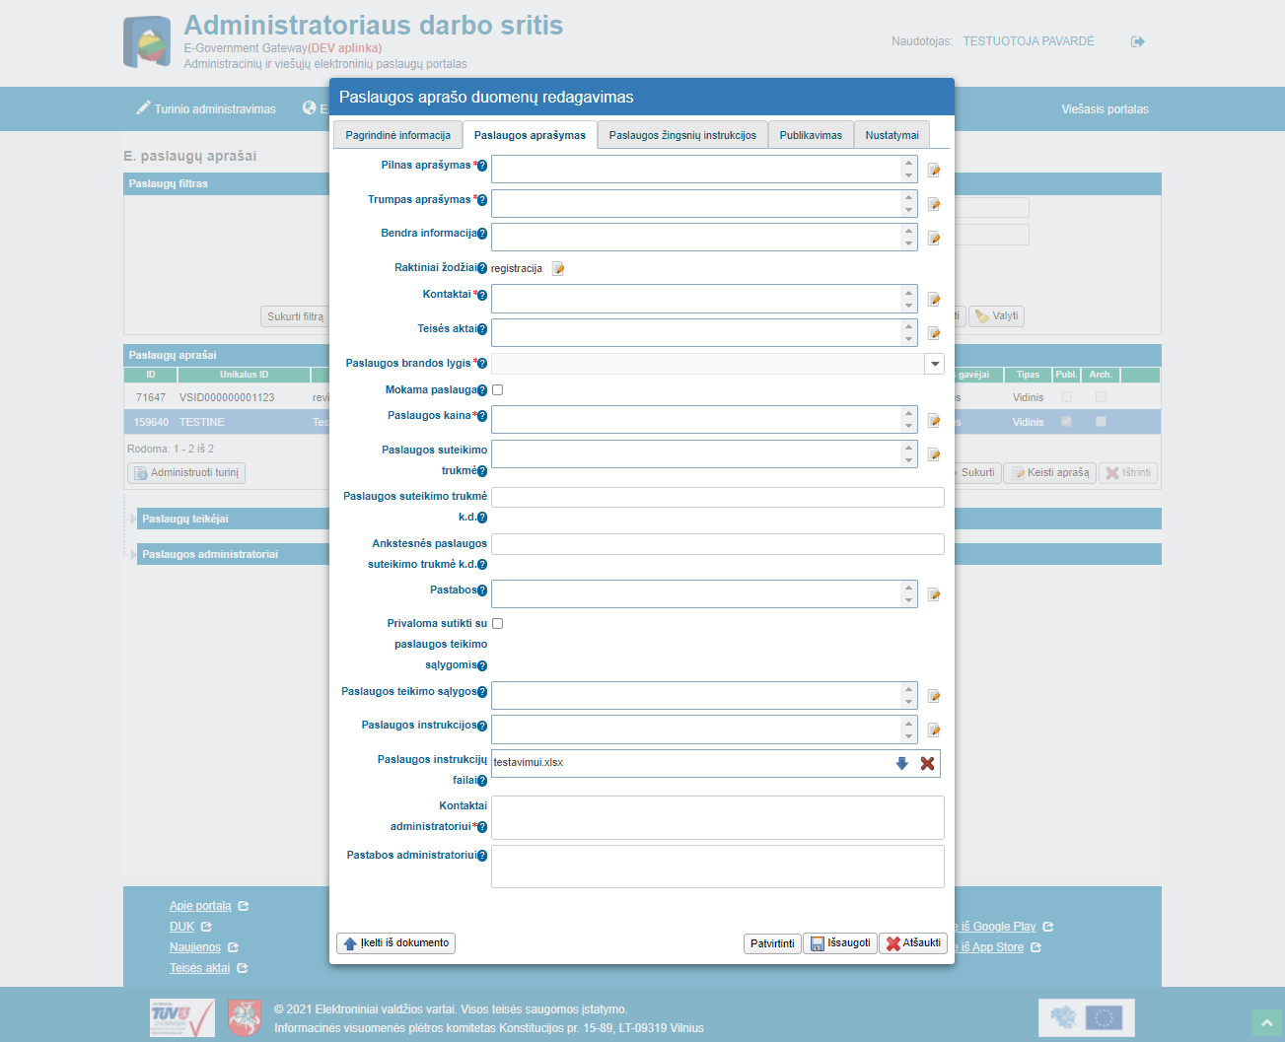
Figure 16 Administratoriaus teisė: Paslaugos aprašymas

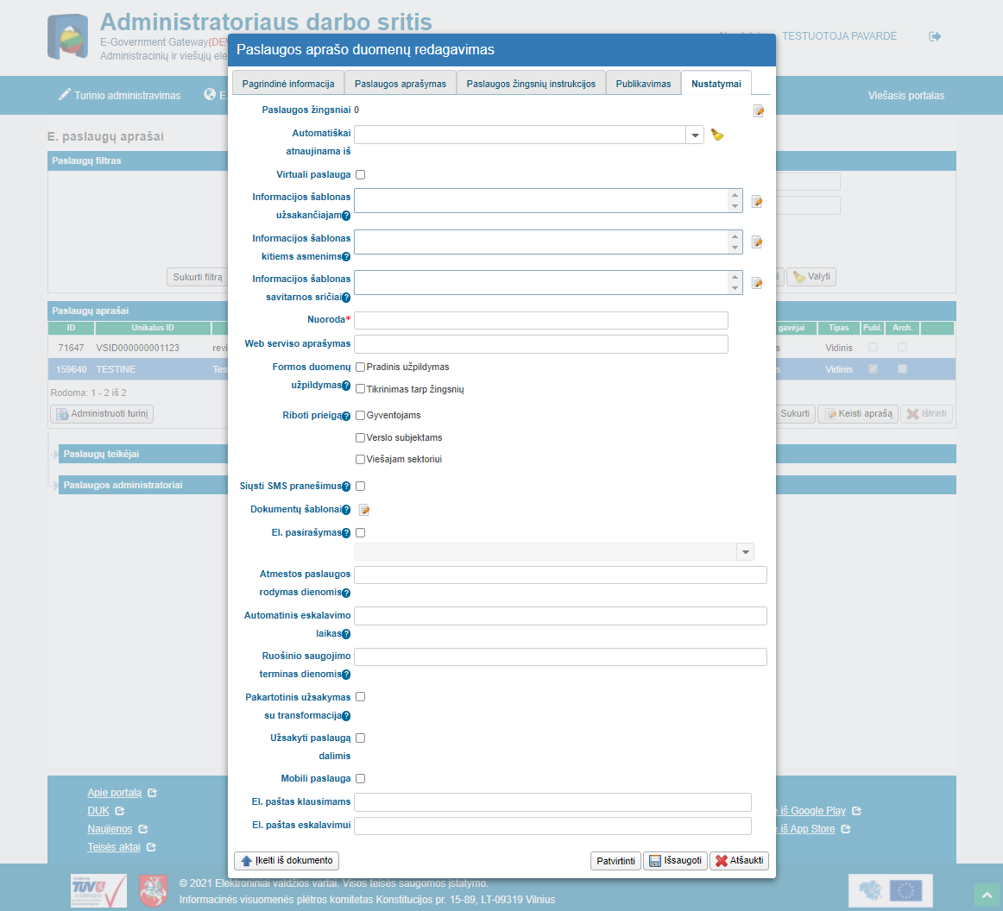
Figure 17 Administratoriaus teisė: Nustatymai

Ekraninės formos aprašymas
Žemiau aprašomi tik atliekami pakeitimai. Neaprašytas funkcionalumas išlieka nepakitęs.
Laukų išdėstymo tvarka turėtų būti tokia, kaip aprašyta žemiau esančioje lentelėje:
Elementų grupė | Elementas | Tipas* | Privalomas | Redaguojamas | Ribojimas | Pagalba | Aprašymas, kitos savybės | Matoma su teise „Paslaugų konstravimas“
Pagrindinė informacija | Šioje kortelėje nustatomi paslaugos gavėjų apribojimai ir paslaugos bendrieji parametrai. | Tekstas | - | - | - | - | Pridėtas tekstas. | Taip
Pagrindinė informacija | Unikalus ID | - | - | - | - | - | Jei naudotojas turi tik teisę „Paslaugų konstravimas“ (ir neturi kitos teisės leidžiančios kurti paslaugos aprašą), paslaugų aprašo sukūrimo metu pagal nutylėjimą įkeliama reikšmė sugeneruota su funkcija „Generuoti unikalų ID“. | Ne
Pagrindinė informacija | Generuoti unikalų ID | - | - | - | - | - | - | Ne
Pagrindinė informacija | Pavadinimas pagal teisės aktą | - | - | - | - | Pavadinimas atvaizduojamas paslaugos aprašo peržiūroje, užsakymo formoje.  Pagal šį parametrą galima ieškoti paslaugų. | Pridėtas pagalbos tekstas. | Taip
Pagrindinė informacija | Trumpas pavadinimas | - | - | - | - | Pavadinimas atvaizduojamas paslaugų paieškos sąraše, užsakytų paslaugų sąraše, užsakytos paslaugos kortelėje.  Pagal šį parametrą galima ieškoti paslaugų. | Pridėtas pagalbos tekstas. | Taip
Pagrindinė informacija | El. paslauga yra įtraukta į sudėtinę paslaugą | - | - | - | - | - | - | Ne
Pagrindinė informacija | Gali būti užsakoma tik sudėtinės paslaugos apimtyje | - | - | - | - | - | - | Ne
Pagrindinė informacija | Paslaugos gavėjai | - | - | - | - | Paslaugos gavėjų tikslinė grupė. Paslauga pateikiama pasirinktos grupės paslaugų paieškoje ir ją gali užsakyti tik pasirinktos grupės paslaugų gavėjai.  Pagal šį parametrą galima ieškoti paslaugų. | Pridėtas pagalbos tekstas. | Taip
Pagrindinė informacija | Prisijungimo būdai | - | - | - | - | Paslaugą galės užsakyti tik tie paslaugų gavėjai, kurie prisijungę pasirinktais prisijungimo būdais. | Pridėtas pagalbos tekstas. | Taip
Pagrindinė informacija | Ribojami bankai | - | - | - | - | Priskiriami bankai, per kuriuos prisijungus užsakymas nėra leidžiamas. | - | Taip
Pagrindinė informacija | Neregistruotiems Lietuvoje | - | - | - | - | Jei požymis pažymėtas, paslaugą gali užsakyti asmenys neregistruoti Lietuvoje. | Perkelta iš Paslaugos aprašas → Keisti nustatymus modalinio lango.  Atnaujintas pagalbos tekstas. | Taip
Pagrindinė informacija | Galima įgalioti | - | - | - | - | Jei požymis pažymėtas, paslaugos užsakymui gali būti suteikiamas įgaliojimas ir paslauga gali būti užsakoma įgalioto asmens. | Atnaujintas pagalbos tekstas. | Taip
Pagrindinė informacija | Drausti užsakyti paslaugą per teisinį įgaliojimą | - | - | - | - | Paslaugos nebus galima užsakyti atstovaujant asmenį pagal pasirinktą teisinį įgaliojimą. | Pridėtas pagalbos tekstas. | Taip
Pagrindinė informacija | Priklauso kategorijoms | - | - | - | - | Paslauga pateikiama prie pasirinktos kategorijos. Pagal šį parametrą galima ieškoti paslaugų. | Pridėtas pagalbos tekstas. | Taip
Pagrindinė informacija | Gyvenimo įvykiai | - | - | - | - | Paslauga pateikiama prie pasirinkto gyvenimo įvykio. Pagal šį parametrą galima ieškoti paslaugų. | Pridėtas pagalbos tekstas. | Taip
Pagrindinė informacija | Užsakymo formą atidaryti naujame naršyklės skirtuke | - | - | - | - | Jei požymis pažymėtas, paslaugos užsakymo forma atidaroma naujame naršyklės skirtuke. | Pridėtas pagalbos tekstas ir atnaujintas lauko pavadinimas (buvo „Atidaryti naujame lange“) | Taip
Pagrindinė informacija | El. pasirašymas | Žymimasis laukelis | - | - | - | Nustato, ar užsakius paslaugą pareiškėjas turės pasirašyti suformuotą el. dokumentą el. parašu. | Perkelta iš Paslaugos aprašas → Keisti nustatymus modalinio lango.  Atnaujintas pagalbos tekstas | Taip
Pagrindinė informacija | El. pasirašymas | Išskleidžiamasis sąrašas | - | - | - | - | Perkelta iš Paslaugos aprašas → Keisti nustatymus modalinio lango.  Jei naudotojui laukas nematomas (aprašas sukuriamas tik turint teisę „Paslaugos konstravimas“), paslaugų aprašo sukūrimo metu pagal nutylėjimą parenkama reikšmė „VIISP pasirašymas“. | Ne
Pagrindinė informacija | E. pristatymas | - | - | - | - | Nustato, ar paslaugos užsakymo metu bus tikrinama, ar pareiškėjas turi e. pristatymas dėžutę. Jeigu neturi, tuomet pareiškėjas bus nukreipiamas į e. pristatymas dėžutės sukūrimo puslapį. | Perkelta iš Paslaugos aprašas → Keisti nustatymus modalinio lango. | Taip
Pagrindinė informacija | Slėpti paslaugos informaciją užsakymo lange | - | - | - | - | - | - | Ne
Pagrindinė informacija | Paslauga neveikia | - | - | - | - | - | - | Ne
Pagrindinė informacija | Planuojamas paslaugos neveikimas | - | - | - | - | - | - | Ne
Pagrindinė informacija | Sutrikimo tipas | - | - | - | - | - | - | Ne
Pagrindinė informacija | Planuojamas paslaugos neveikimas nuo | - | - | - | - | - | - | Ne
Pagrindinė informacija | Pranešimas, rodomas neveikimo metu | - | - | - | - | - | - | Ne
Pagrindinė informacija | Pranešimas, rodomas iki neveikimo | - | - | - | - | - | - | Ne
Paslaugos aprašymas | Šioje kortelėje nustatoma paslaugos aprašo informacija, kuri pateikiama paslaugos gavėjui ir įvedama informacija aktuali paslaugos administratoriui. | Tekstas | - | - | - | - | Pridėtas tekstas.
Paslaugos aprašymas | Pilnas aprašymas | - | - | - | - | Aprašymas atvaizduojamas paslaugos aprašo peržiūroje. | Pridėtas pagalbos tekstas. | Taip
Paslaugos aprašymas | Trumpas aprašymas | - | - | - | - | Aprašymas atvaizduojamas paslaugų paieškos sąraše ir paslaugos aprašo peržiūroje. | Pridėtas pagalbos tekstas. | Taip
Paslaugos aprašymas | Bendra informacija |  |  |  |  | Informacija atvaizduojama visiems paslaugų teikėjams. Atvaizduojama paslaugos aprašo skiltyje „Bendra informacija“. | Atnaujintas pagalbos tekstas.  Perkelta iš skirtuko „Pagrindinė informacija“. | Taip
Paslaugos aprašymas | Raktiniai žodžiai | - | - | - | - | Šiuos raktinius žodžius įvedus paslaugų paieškoje, surandama paslauga. Raktinius žodžius galima nurodyti lietuvių arba anglų kalbomis. | Pridėtas pagalbos tekstas. | Taip
Paslaugos aprašymas | Kontaktai |  |  |  |  | Nurodykite už paslaugos teikimą atsakingų asmenų kontaktus. Kontaktai atvaizduojami paslaugos aprašo skiltyje „Kontaktai“ ir užsakytos paslaugos kortelės skiltyje „Paslaugų teikėjo kontaktai“. | Pridėtas pagalbos tekstas. | Taip
Paslaugos aprašymas | Teisės aktai |  |  |  |  | Teisės aktai atvaizduojami paslaugos aprašo skiltyje „Teisės aktai“. | Pridėtas pagalbos tekstas. | Taip
Paslaugos aprašymas | Paslaugos brandos lygis |  |  |  |  | https://ivpk.lrv.lt/uploads/ivpk/documents/files/IVPK_leidiniai/Metodines_rekomendacijos.pdf | Pridėtas pagalbos tekstas. | Taip
Paslaugos aprašymas | Mokama paslauga |  |  |  |  | Jei požymis nepažymėtas paslaugos apraše pateikiama informacija, kad paslauga yra nemokama. Jei požymis pažymėtas, paslaugos apraše pateikiama mokėjimo informacija.  Pagal šį parametrą galima ieškoti paslaugų. | Pridėtas pagalbos tekstas. | Taip
Paslaugos aprašymas | Paslaugos kaina |  |  |  |  | Įvesta reikšmė naudojama tik kainos atvaizdavimui paslaugos apraše. Apmokėjimo informacija yra konfigūruojama apmokėjimo užduotyje. | Pridėtas pagalbos tekstas. | Taip
Paslaugos aprašymas | Paslaugos suteikimo trukmė |  |  |  |  | Įvesta reikšmė naudojama tik paslaugos suteikimo trukmės atvaizdavimui paslaugos apraše. | Pridėtas pagalbos tekstas. | Taip
Paslaugos aprašymas | Paslaugos suteikimo trukmė k.d. |  |  |  |  | Kalendorinės dienos naudojamos veiklos rodiklių formavimui. |  | Ne
Paslaugos aprašymas | Ankstesnės paslaugos suteikimo trukmė k.d. |  |  |  |  | Kalendorinės dienos naudojamos veiklos rodiklių formavimui. |  | Ne
Paslaugos aprašymas | Pastabos |  |  |  |  | Pastabos atvaizduojamos paslaugos aprašo skiltyje „Pastabos“. | Pridėtas pagalbos tekstas. | Taip
Paslaugos aprašymas | Privaloma sutikti su paslaugos teikimo sąlygomis | - | - | - | - | Jei požymis pažymėtas, paslaugos inicijavimo metu pateikiamas sutikimo modalinis langas, kuriame naudotojas turi sutikti su paslaugos teikimo sąlygomis. | Pridėtas pagalbos tekstas. | Taip
Paslaugos aprašymas | Paslaugos teikimo sąlygos | - | - | - | - | Paslaugos teikimo sąlygos, su kuriomis naudotojas turi sutikti. | Pridėtas pagalbos tekstas. | Taip
Paslaugos aprašymas | Paslaugos instrukcijos | - | - | - | - | Instrukcijos atvaizduojamos paslaugos aprašo skiltyje „Instrukcijos“. Instrukcijos skirtos visai paslaugai. Instrukcijos konkrečiam pildymo žingsniui konfigūruojamos „Paslaugos žingsnių instrukcijos“. | Pridėtas pagalbos tekstas. | Taip
Paslaugos aprašymas | Paslaugos instrukcijų failai | - | - | - | - | Pridėtą failą galima atsiųsti paslaugos aprašo skiltyje „Instrukcijos“. Instrukcijos skirtos visai paslaugai. Instrukcijos konkrečiam pildymo žingsniui konfigūruojamos „Paslaugos žingsnių instrukcijos“. | Pridėtas pagalbos tekstas. | Taip
Paslaugos aprašymas | Kontaktai administratoriui | - | - | - | - | Paslaugos kūrėjo kontaktinė informacija. Nurodytais kontaktiniais duomenis, iškilus klausimams, gali kreiptis paslaugos administratorius. | Pridėtas pagalbos tekstas. | Taip
Paslaugos aprašymas | Pastabos administratoriui | - | - | - | - | Papildomos pastabos paslaugos administratoriui. | Pridėtas pagalbos tekstas. | Taip
Paslaugos aprašymas | Rodyti tik aprašą | - | - | - | Matoma, jei „Kuriamos paslaugos procesas“ = „BPEL“. |  | Pridėta matomumo sąlyga. | Ne
Paslaugos žingsnių instrukcijos | Pridėti instrukciją žingsniui | - | - | - | - | Instrukcija pateikiama nurodytame paslaugos užsakymo formos žingsnyje. Nurodykite žingsnio numerį, instrukcijos tekstą ir pasirinkite funkciją „Pridėti“. | Pridėtas pagalbos tekstas. | Taip
Publikavimas | Publikavimas | Skirtukas | - | - | - | - | - | Ne
Nustatymai
  Skirtukas matomas, jei naudotojas yra pilnateisis administratorius arba turi teisę „Turinio administravimas“.
Nustatymai | Paslaugos žingsniai | - | - | - | Matoma, jei „Kuriamos paslaugos procesas“ = „BPEL“. | - | Perkelta iš Paslaugos aprašas → Keisti nustatymus modalinio lango.  Pridėta matomumo sąlyga. | Ne
Nustatymai | Automatiškai atnaujinama iš | - | - | - | Matoma, jei „Kuriamos paslaugos procesas“ = „BPEL“. | - | Perkelta iš skirtuko „Pagrindinė informacija“.  Pridėta matomumo sąlyga. | Ne
Nustatymai | Virtuali paslauga | - | - | - | - | - | Perkelta iš skirtuko „Pagrindinė informacija“. | Ne
Nustatymai | Informacijos šablonas užsakančiajam | - | - | - | - | - | Perkelta iš Paslaugos aprašas → Keisti nustatymus modalinio lango. | Ne
Nustatymai | Informacijos šablonas kitiems asmenims | - | - | - | - | Informacijos šablonas, pagal kurį kitiems paslaugos teikime dalyvaujantiems asmenims vykdomų paslaugų sąraše atvaizduojama paslaugos informacija. | Perkelta iš Paslaugos aprašas → Keisti nustatymus modalinio lango. | Ne
Nustatymai | Informacijos šablonas savitarnos sričiai | - | - | - | - | Informacijos šablonas, pagal kurį paslaugų teikėjo vykdomų paslaugų sąraše atvaizduojama paslaugos informacija. | Perkelta iš Paslaugos aprašas → Keisti nustatymus modalinio lango. | Ne
Nustatymai | Nuoroda | - | - | - | Matoma, jei „Kuriamos paslaugos procesas“ = „BPEL“. |  | Perkelta iš skirtuko „Pagrindinė informacija“.  Pridėta matomumo sąlyga. | Ne
Nustatymai | Web serviso aprašymas | - | - | - | Matoma, jei „Kuriamos paslaugos procesas“ = „BPEL“. |  | Perkelta iš skirtuko „Pagrindinė informacija“.  Pridėta matomumo sąlyga. | Ne
Nustatymai | Formos duomenų užpildymas | - | - | - | Matoma, jei „Kuriamos paslaugos procesas“ = „BPEL“. | Turi būti reikalingas paslaugos formos integravimas su išoriniu duomenų šaltiniu. | Perkelta iš Paslaugos aprašas → Keisti nustatymus modalinio lango.  Pridėta matomumo sąlyga. | Ne
Nustatymai | Formos duomenų teikėjo URL | - | - | - | Matoma, jei „Kuriamos paslaugos procesas“ = „BPEL“. | Išorinio duomenų šaltinio adresas. | Perkelta iš Paslaugos aprašas → Keisti nustatymus modalinio lango.  Pridėta matomumo sąlyga. | Ne
Nustatymai | Riboti prieigą | - | - | - | - | Naudotojų tipai, kuriems prieiga prie paslaugos turi būti ribojama. Šiems naudotojams bus leidžiama užsakyti paslaugą tik turint atitinkamą teisę. | Perkelta iš Paslaugos aprašas → Keisti nustatymus modalinio lango. | Ne
Nustatymai | Paslaugos užsakymui būtini atributai? | - | - | - | - | Rinkinys paslaugos užsakymo teisės atributų, kurie suteikiant atitinkamą teisę turi būti priskirti naudotojui. | Perkelta iš Paslaugos aprašas → Keisti nustatymus modalinio lango. | Ne
Nustatymai | Siųsti SMS pranešimus | - | - | - | - | Siunčiamas SMS pranešimas, jei požymis pažymėtas ir pranešimų skiltyje įvestas SMS pranešimo tekstas. | Perkelta iš Paslaugos aprašas → Keisti nustatymus modalinio lango.  Atnaujintas pagalbos tekstas.  Jei naudotojas turi tik teisę „Paslaugų konstravimas“ (ir neturi kitos teisės leidžiančios kurti paslaugos aprašą), paslaugų aprašo sukūrimo metu pagal nutylėjimą požymis pažymimas. | Ne
Nustatymai | Dokumentų šablonai | - | - | - | - | Paslaugos dokumentų šablonai skirti formuoti dokumentams pagal pareiškėjo pateiktus duomenis. | Perkelta iš Paslaugos aprašas → Keisti nustatymus modalinio lango. | Ne
Nustatymai | Atmestos paslaugos rodymas dienomis | - | - | - | - | Laikotarpis dienomis, kiek laiko atmesta paslauga turi būti matoma ją užsakiusio naudotojo paslaugų istorijoje. | Perkelta iš Paslaugos aprašas → Keisti nustatymus modalinio lango. | Ne
Nustatymai | Automatinis eskalavimo laikas | - | - | - | - | Laikotarpis dienomis, kurį pasiekus bus informuojamas VIISP administratorius apie per ilgai užtrukusį paslaugos vykdymo procesą. | Perkelta iš Paslaugos aprašas → Keisti nustatymus modalinio lango. | Ne
Nustatymai | Ruošinio saugojimo terminas dienomis | - | - | - | - | Laikotarpis dienomis, kurį pasiekus bus pašalinamas paslaugos užsakymo ruošinys, | Perkelta iš Paslaugos aprašas → Keisti nustatymus modalinio lango. | Ne
Nustatymai | Pakartotinis užsakymas su transformacija | - | - | - | - | Nustato, ar galima paslaugą užsakyti ankstesnės pagrindu su transformacijomis. | Perkelta iš Paslaugos aprašas → Keisti nustatymus modalinio lango. | Ne
Nustatymai | Užsakyti paslaugą dalimis | - | - | - | - | - | Perkelta iš Paslaugos aprašas → Keisti nustatymus modalinio lango. | Ne
Nustatymai | Mobili paslauga | - | - | - | - | - | Perkelta iš skirtuko „Pagrindinė informacija“. | Ne
Nustatymai | "Epaslaugos-font" šrifto klasė | - | - | - | - | - | Perkelta iš skirtuko „Pagrindinė informacija“. | Ne
Nustatymai | El. paštas klausimams | - | - | - | - | - | Perkelta iš skirtuko „Paslaugos aprašymas“. | Ne
Nustatymai | El. paštas eskalavimui | - | - | - | - | - | Perkelta iš skirtuko „Paslaugos aprašymas“. | Ne
Funkcijų juosta | Įkelti iš dokumento | - | - | - | - | - | - | Taip
Funkcijų juosta | Patvirtinti | - | - | - | - | - | - | Taip
Funkcijų juosta | Išsaugoti | - | - | - | - | - | - | Taip
Funkcijų juosta | Atšaukti | - | - | - | - | - | - | Taip
* Standartiniai laukų dydžiai (simbolių kiekis ir pan.) aprašyti Naudotojo sąsajos projektavimo gairių dokumento skyriuje „Laukų dydžiai ir apribojimai“ .

Ekraninė forma „Paslaugos aprašo duomenų redagavimas“ (konkrečiam teikėjui)
Ekraninė forma pasiekiama keliu: Portalo administravimas → Paslaugų konstravimas→ Paslaugų teikėjai → Sukurti aprašą
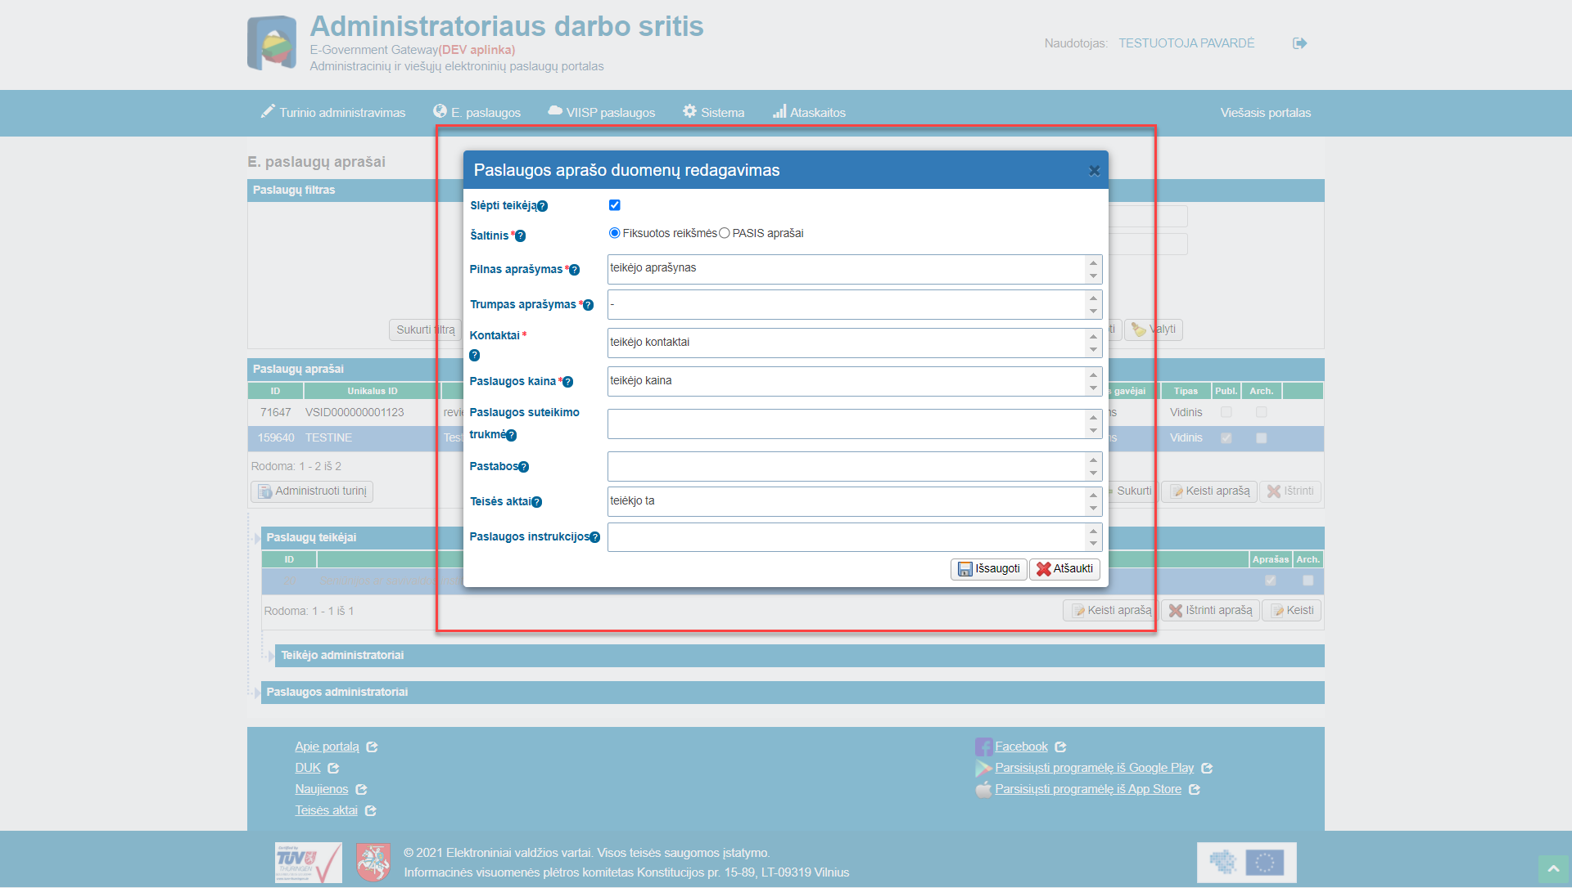
Figure 18 Paslaugos aprašo duomenų redagavimas teikėjui

Ekraninės formos aprašymas
Žemiau aprašomi tik atliekami pakeitimai. Neaprašytas funkcionalumas išlieka nepakitęs.
Elementų grupė | Elementas | Tipas* | Privalomas | Redaguojamas | Ribojimas | Pagalba | Aprašymas, kitos savybės | Matoma su teise „Paslaugų konstravimas“
Paslaugos aprašo duomenų redagavimas | Slėpti teikėją | - | - | - | - | Jei požymis pažymėtas, teikėjo negalima pasirinkti inicijuojant prašymą. | Pridėtas pagalbos tekstas. | Taip
Paslaugos aprašo duomenų redagavimas | Šaltinis | - | - | - | - | Aprašą galite įvesti rankiniu būdu arba pasirinkti iš PASIS paslaugų aprašų. | Pridėtas pagalbos tekstas. | Taip
Paslaugos aprašo duomenų redagavimas | Pilnas aprašymas | - | - | - | - | Aprašymas atvaizduojamas paslaugos aprašo peržiūroje.  Įvestas aprašymas atvaizduojamas tik konfigūruojamam paslaugų teikėjui. | Pridėtas pagalbos tekstas. | Taip
Paslaugos aprašo duomenų redagavimas | Trumpas aprašymas | - | - | - | - | Aprašymas atvaizduojamas paslaugos aprašo peržiūroje.  Įvestas aprašymas atvaizduojamas tik konfigūruojamam paslaugų teikėjui. | Pridėtas pagalbos tekstas. | Taip
Paslaugos aprašo duomenų redagavimas | Kontaktai | - | - | - | - | Nurodykite už paslaugos teikimą atsakingų paslaugos teikėjo asmenų kontaktus. Kontaktai atvaizduojami paslaugos aprašo skiltyje „Kontaktai“ ir užsakytos paslaugos kortelės skiltyje „Paslaugų teikėjo kontaktai“.  Įvesti kontaktai atvaizduojami tik konfigūruojamam paslaugų teikėjui. | Pridėtas pagalbos tekstas. | Taip
Paslaugos aprašo duomenų redagavimas | Paslaugos kaina | - | - | - | - | Įvesta reikšmė naudojama tik kainos atvaizdavimui paslaugos apraše. Apmokėjimo informacija yra konfigūruojama apmokėjimo užduotyje.  Įvesta paslaugos kaina atvaizduojama tik konfigūruojamam paslaugų teikėjui. | Pridėtas pagalbos tekstas. | Taip
Paslaugos aprašo duomenų redagavimas | Paslaugos suteikimo trukmė | - | - | - | - | Įvesta reikšmė naudojama tik paslaugos suteikimo trukmės atvaizdavimui paslaugos apraše.  Įvesta paslaugos suteikimo trukmė atvaizduojama tik konfigūruojamam paslaugų teikėjui. | Pridėtas pagalbos tekstas. | Taip
Paslaugos aprašo duomenų redagavimas | Pastabos | - | - | - | - | Pastabos atvaizduojamos paslaugos aprašo skiltyje „Pastabos“.  Įvestos pastabos atvaizduojamos tik konfigūruojamam paslaugų teikėjui. | Pridėtas pagalbos tekstas. | Taip
Paslaugos aprašo duomenų redagavimas | Teisės aktai | - | - | - | - | Teisės aktai atvaizduojami paslaugos aprašo skiltyje „Teisės aktai“.  Įvesti teisės aktai atvaizduojami tik konfigūruojamam paslaugų teikėjui. | Pridėtas pagalbos tekstas. | Taip
Paslaugos aprašo duomenų redagavimas | Paslaugos instrukcijos | - | - | - | - | Instrukcijos atvaizduojamos paslaugos aprašo skiltyje „Instrukcijos“.  Įvestos instrukcijos atvaizduojamos tik konfigūruojama paslaugų tiekėjui. | Pridėtas pagalbos tekstas. | Taip
* Standartiniai laukų dydžiai (simbolių kiekis ir pan.) aprašyti Naudotojo sąsajos projektavimo gairių dokumento skyriuje „Laukų dydžiai ir apribojimai“ .

Ekraninė forma „Paslaugos teikėjų sąrašo redagavimas“
Ekraninė forma pasiekiama keliu: Portalo administravimas → Paslaugų konstravimas→ Paslaugų teikėjai → Keisti
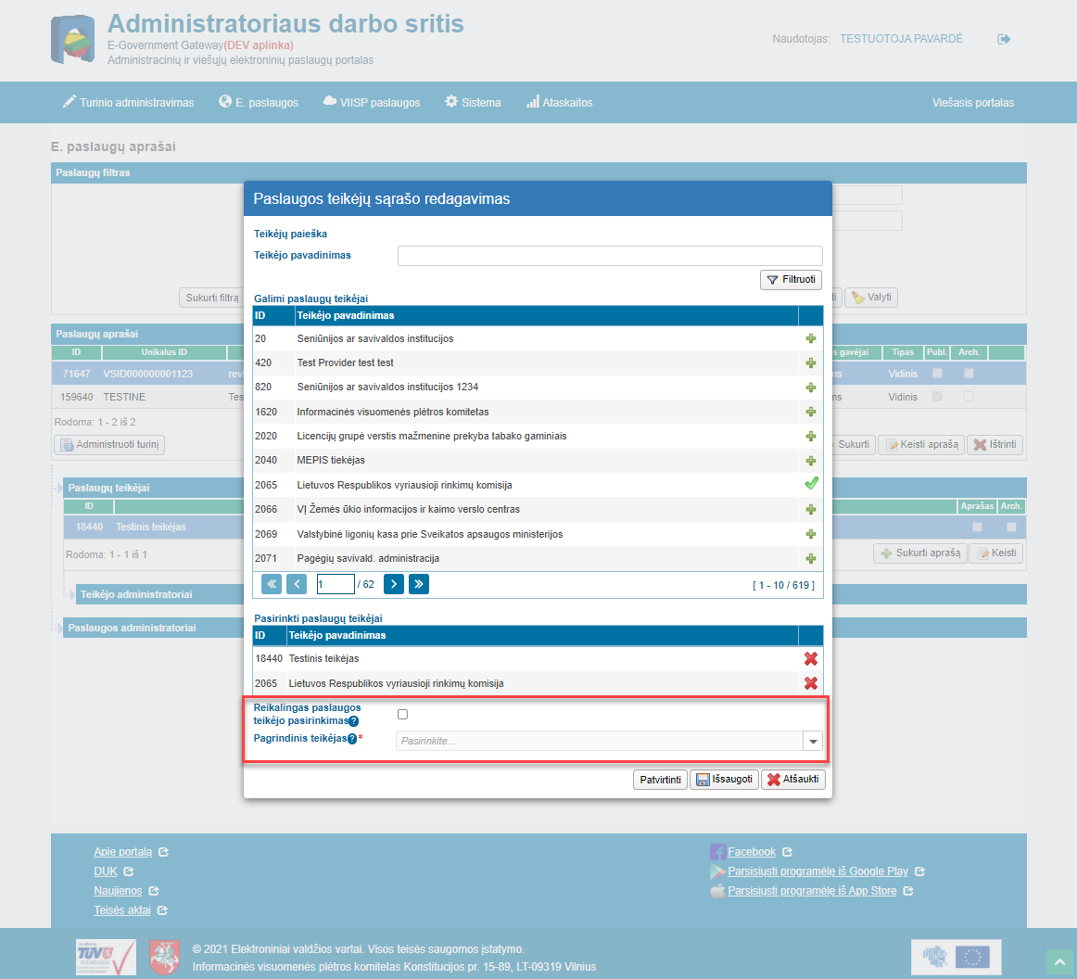
Figure 19 Paslaugų teikėjo sąrašo redagavimas

Ekraninės formos aprašymas
Žemiau aprašomi tik atliekami pakeitimai. Neaprašytas funkcionalumas išlieka nepakitęs.
Elementų grupė | Elementas | Tipas* | Privalomas | Redaguojamas | Ribojimas | Pagalba | Aprašymas, kitos savybės | Matoma su teise „Paslaugų konstravimas“
Visi lango elementai matomi su teise „Paslaugų konstravimas“.

Pasirinkti paslaugų teikėjai | Reikalingas paslaugos teikėjo pasirinkimas | - | - | - | - | Jei požymis pažymėtas, paslaugos užsakymo metu naudotojas galės pasirinkti teikėją, kuriam teikia prašymą. | Jei naudotojas turi tik teisę „Paslaugų konstravimas“ (ir neturi kitos teisės leidžiančios kurti paslaugos aprašą), paslaugų aprašo sukūrimo metu pagal nutylėjimą požymis pažymimas.  Pridėtas pagalbos tekstas. | Ne
Pasirinkti paslaugų teikėjai | Pagrindinis teikėjas | - | - | - | - | Paslaugos užsakymo metu naudotojui pagal nutylėjimą bus parinktas nustatytas paslaugų teikėjas. | Pridėtas pagalbos tekstas. | Ne
* Standartiniai laukų dydžiai (simbolių kiekis ir pan.) aprašyti Naudotojo sąsajos projektavimo gairių dokumento skyriuje „Laukų dydžiai ir apribojimai“ .

Ekraninė forma „Paslaugų importavimas“
Ekraninė forma pasiekiama keliu: Portalo administravimas → Paslaugų konstravimas → Importuoti

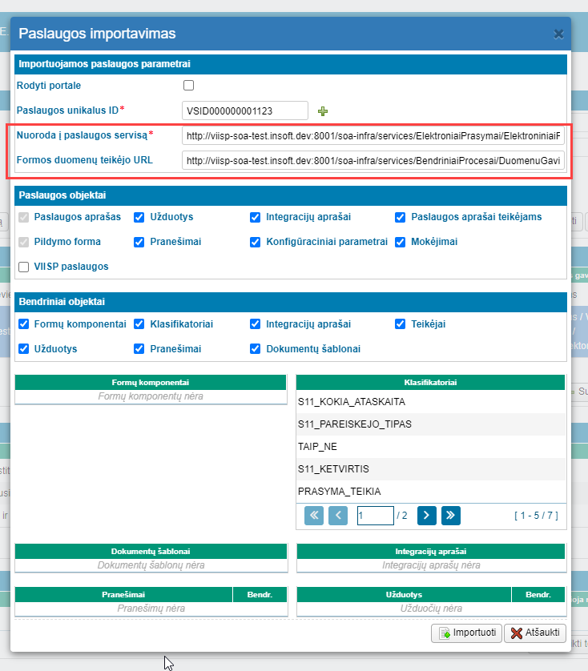

Ekraninės formos aprašymas
Žemiau aprašomi tik atliekami pakeitimai. Neaprašytas funkcionalumas išlieka nepakitęs.
Elementų grupė | Elementas | Tipas* | Privalomas | Redaguojamas | Ribojimas | Pagalba | Aprašymas, kitos savybės | Matoma su teise „Paslaugų konstravimas“
Importuojamos paslaugos parametrai | Nuoroda į paslaugos servisą | - | - | - | Matoma, jei „Kuriamos paslaugos procesas“ = „BPEL“. |  | Pridėta matomumo sąlyga. | Ne
Importuojamos paslaugos parametrai | Formos duomenų teikėjo URL | - | - | - | Matoma, jei „Kuriamos paslaugos procesas“ = „BPEL“. |  | Pridėta matomumo sąlyga. | Ne
* Standartiniai laukų dydžiai (simbolių kiekis ir pan.) aprašyti Naudotojo sąsajos projektavimo gairių dokumento skyriuje „Laukų dydžiai ir apribojimai“ .

Ekraninė forma „Patvirtinimas“
Langas pasiekiamas: Savitarnos sritis → Portalo administravimas → pasirenkamas paslaugos aprašas → ištrinti.
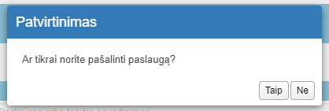
Figure 20 Patvirtinimas

Ekraninės formos aprašymas
Žemiau aprašomi tik atliekami pakeitimai. Neaprašytas funkcionalumas išlieka nepakitęs.
Elementų grupė | Elementas | Tipas* | Privalomas | Redaguojamas | Ribojimas | Pagalba | Aprašymas, kitos savybės | Matoma su teise „Paslaugų konstravimas“
Ar tikrai norite pašalinti paslaugą? | Tekstas | - | - | - | - | - | Pervadinta iš „Ar tikrai norite pašalinti paslaugos aprašą?“. | Taip
* Standartiniai laukų dydžiai (simbolių kiekis ir pan.) aprašyti Naudotojo sąsajos projektavimo gairių dokumento skyriuje „Laukų dydžiai ir apribojimai“ .

Ekraninė forma „Informacija“
Langas pasiekiamas: sukūrus arba atnaujinus paslaugą.
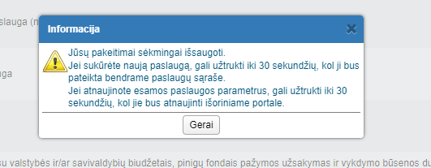
Figure 21 Informacija

Ekraninės formos aprašymas
Žemiau aprašomi tik atliekami pakeitimai. Neaprašytas funkcionalumas išlieka nepakitęs.
Elementų grupė | Elementas | Tipas* | Privalomas | Redaguojamas | Ribojimas | Pagalba | Aprašymas, kitos savybės | Matoma su teise „Paslaugų konstravimas“
Jūsų pakeitimai sėkmingai išsaugoti.  Jei sukūrėte naują paslaugą, gali užtrukti iki 30 sekundžių, kol ji bus pateikta bendrame paslaugų sąraše.  Jei atnaujinote esamos paslaugos parametrus, gali užtrukti iki 30 sekundžių, kol jie bus atnaujinti išoriniame portale. | Tekstas | - | - | - | - | - | Atnaujinama modalinio lango tekstas | Taip
* Standartiniai laukų dydžiai (simbolių kiekis ir pan.) aprašyti Naudotojo sąsajos projektavimo gairių dokumento skyriuje „Laukų dydžiai ir apribojimai“ .

Ekraninė forma „Paslaugos turinio administravimas“

Detalus sprendimo aprašymas

Ekraninė forma „Paslaugos turinio administravimas“
Ekraninė forma pasiekiama keliu: Portalo administravimas → E. paslaugų aprašai → Administruoti turinį

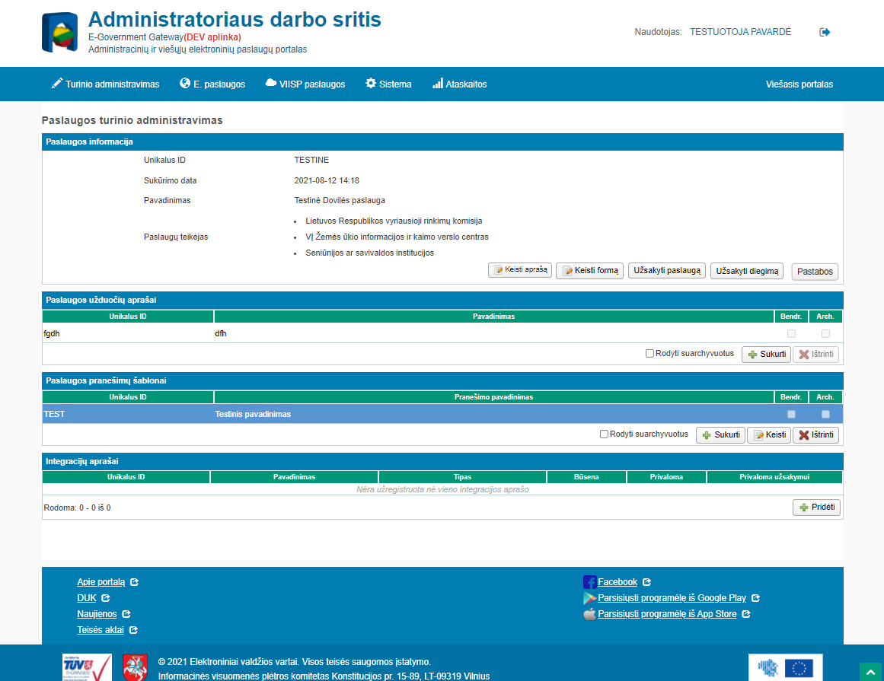
Figure 22 Tik paslaugų kūrimo teisė: Paslaugos turinio administravimas

Ekraninės formos aprašymas
Žemiau aprašomi tik atliekami pakeitimai. Neaprašytas funkcionalumas išlieka nepakitęs.
Elementų grupė | Elementas | Tipas* | Privalomas | Redaguojamas | Ribojimas | Pagalba | Aprašymas, kitos savybės | Matoma su teise „Paslaugų konstravimas“
Paslaugos informacija | Eksportuoti | Mygtukas | - | - | - |  | - | Ne
Paslaugos informacija | Eksportuoti skaitmeninį turinį | Mygtukas | - | - | - |  | - | Ne
Paslaugos informacija | Atnaujinti | Mygtukas | - | - | - |  | - | Ne
Paslaugos informacija | Keisti nustatymus | Mygtukas | - | - | Funkcija pašalinama (parametrai perkelti į paslaugos aprašo redagavimą, žr. „Ekraninė forma „E. paslaugų aprašai““) | - | Funkcija pašalinama | Ne
Paslaugos informacija | Peržiūrėti formą | Mygtukas | - | - | - | Peržiūrėti sukonstruotos paslaugos užsakymo formą. | Pridėtas pagalbos tekstas. | Ne
Paslaugos informacija | Keisti aprašą | Mygtukas | - | - | - | Keisti paslaugos aprašo parametrus ir paslaugos nustatymus.  Šiam veiksmui reikalinga aprašo administravimo arba konstravimo teisė. | Pasirinkus funkciją atidaromas modalinis langas: „Ekraninė forma „Paslaugos aprašo duomenų redagavimas““. | Taip
Paslaugos informacija | Keisti formą | Mygtukas | - | - |  | Keisti paslaugos užsakymo formą. | Pridėtas pagalbos tekstas. | Taip
Paslaugos informacija | Užsakyti paslaugą | Mygtukas | - | - | - | Paslaugos užsakymas išoriniame portale. | Pasirinkus funkciją atidaromas paslaugos aprašymas išoriniame portale. Atidaroma naujame naršyklės skirtuke. | Taip
Paslaugos informacija | Užsakyti diegimą | Mygtukas | - | - | Matoma, jei „Kuriamos paslaugos procesas“ = „JAVA (savarankiškas konstravimas)“. | Užsakomas sukonstruotos el. paslaugos diegimas | Paspaudus, matomas patvirtinimo langas žr. Ekraninė forma „Ar tikrai norite atlikti paslaugos diegimo užsakymą?“ | Taip
Paslaugos informacija | Pastabos | Mygtukas | - | - | Matoma, jei „Kuriamos paslaugos procesas“ = „JAVA (savarankiškas konstravimas)“.  - Matoma, jei yra pateiktų pastabų, žr. Užklausos siuntimas, atsakymas VIISP tvarkytojui. | Peržiūrėti ir atsakyti į pastabas. | Paspaudus, matoma pastabų / atsakymų langas žr. Užklausos siuntimas, atsakymas VIISP tvarkytojui. | Taip
Paslaugos informacija | Teikti pastabas | Mygtukas | - | - | Matoma, jei „Kuriamos paslaugos procesas“ = „JAVA (savarankiškas konstravimas)“.  - Matoma tik teisę „Pilnateisis administratorius“ turintiems naudotojams. Paspaudus, matoma „Siunčiama pirma užklausa“, žr. Užklausos siuntimas, atsakymas VIISP tvarkytojui.  - Matoma, jei nėra pateikta pastabų. Jei yra pateikta bent viena pastaba matomas mygtukas „Pastabos“. | Teikti pastabas dėl sukonstruotos el. paslaugos. | Paspaudus, matoma pastabų / atsakymų langas žr. Užklausos siuntimas, atsakymas VIISP tvarkytojui. | Ne
Paslaugos užduočių aprašai | Skiltis |  |  |  |  | Matoma, jei „Kuriamos paslaugos procesas“ = „JAVA (savarankiškas konstravimas)“.  Pagal pasirinktą tipinį paslaugos procesą, priskirtos bendrinės užduotys.  Galite redaguoti, šalinti arba sukurti naujas užduotis.  Pašalintas užduotis galite peržiūrėti pažymėjus požymį „Rodyti suarchyvuotus“ ir atstatyti pasirinkus funkciją „Atstatyti“. | Pridėtas pagalbos tekstas. | Taip
Paslaugos užduočių aprašai | Rodyti suarchyvuotus | Žymimasis laukelis | - | - | - | - | - | Taip
Paslaugos užduočių aprašai | Priskirti bendrinę užduotį | Mygtukas | - | - | Matoma, jei „Kuriamos paslaugos procesas“ = „BPEL“. | - | - | Ne
Paslaugos užduočių aprašai | Sukurti | Mygtukas | - | - | Nematoma, jei „Kuriamos paslaugos procesas“ = „JAVA (išplėstinis)“. | Sukurti naują užduotį, kuri bus naudojama paslaugos teikimo procese. | Pridėtas pagalbos tekstas. | Taip
Paslaugos užduočių aprašai | Keisti aprašą | Mygtukas | - | - | - | Keisti pasirinktos užduoties aprašą. | Pridėtas pagalbos tekstas. | Taip
Paslaugos užduočių aprašai | Keisti formą | Mygtukas | - | - | Matoma, jei „Kuriamos paslaugos procesas“ nėra „JAVA (savarankiškas konstravimas)“. | - | - | Ne
Paslaugos užduočių aprašai | Peržiūrėti | Mygtukas | - | - | - | - | - | Ne
Paslaugos užduočių aprašai | Ištrinti | Mygtukas | - | - | - | Ištrinti pasirinktą užduotį. Užduotis bus suarchyvuota ir nenaudojama šios paslaugos teikimo procese. Suarchyvuotą užduotį bus galima atstatyti. | Pridėtas pagalbos tekstas. | Taip
Paslaugos užduočių aprašai | Atstatyti | Mygtukas | - | - | - | Atstatyti pasirinktą užduotį. Užduotis bus naudojama paslaugos teikimo procese. | Pridėtas pagalbos tekstas ir validacijos sąlyga.  Jei šiuo metu prie paslaugos aprašo jau yra sukurta užduotis, kuri tenkina visas sąlygas:  - Užduotis nėra archyvuota  - Užduoties lauko „Užduotis sukuriama“ reikšmė „Įvykdžius užduotį“ ir ji sutampa su einamosios užduoties lauko „Užduotis sukuriama“ bent viena reikšme.  - Užduoties lauko „Užduotis, po kurios sukuriama nauja užduotis“, bent viena reikšmė sutampa su einamosios užduoties lauko bent viena reikšme.  - Užduoties lauko „Sukurti užduotį, tik jei priimtas konkretus sprendimas“ reikšmė sutampa su einamosios užduoties lauko reikšme. Sąlyga tikrinama, jei 3 punkte sutapo užduotys, kurių tipas „Sprendimo priėmimo“  - Užduoties lauko „Sukurti užduotį, tik jei atsitiko konkretus įvykis“ reikšmė sutampa su einamosios užduoties lauko reikšme. Sąlyga tikrinama, jei 3 punkte sutapo užduotys, kurių tipas nėra „Sprendimo priėmimo“  ARBA tenkina visas sąlygas:  - Užduotis nėra archyvuota  - Užduoties lauko „Užduotis sukuriama“ reikšmė „Po prašymo pateikimo“ ir ji sutampa su einamosios užduoties lauko „Užduotis sukuriama“ bent viena reikšme.  , veiksmo įvykdyti neleidžiama ir rodomas klaidos pranešimas: „Pagal tokias pačias sukūrimo sąlygas jau yra sukonfigūruota užduotis. Negalima sukurti dviejų užduočių, kurios būtų kuriamos tuo pačiu proceso metu.“. | Taip
Paslaugos pranešimų šablonai | Skiltis | - | - | - | - | Matoma, jei „Kuriamos paslaugos procesas“ = „JAVA (savarankiškas konstravimas)  Pagal pasirinktą tipinį paslaugos procesą, priskirti bendriniai pranešimų šablonai.  Galite redaguoti, šalinti arba sukurti naujus pranešimų šablonus.  Pašalintus pranešimus galite peržiūrėti pažymėjus požymį „Rodyti suarchyvuotus“ ir atstatyti pasirinkus funkciją „Atstatyti“. | Pridėtas pagalbos tekstas. | Taip
Paslaugos pranešimų šablonai | Rodyti suarchyvuotus | Žymimasis laukelis | - | - | - | - |  | Taip
Paslaugos pranešimų šablonai | Priskirti bendrinį pranešimą | Mygtukas | - | - | Matoma, jei „Kuriamos paslaugos procesas“ = „BPEL“. | - |  | Ne
Paslaugos pranešimų šablonai | Sukurti | Mygtukas | - | - | Nematoma, jei „Kuriamos paslaugos procesas“ = „JAVA (išplėstinis)“. | Sukurti naują pranešimo šabloną. | Pridėtas pagalbos tekstas. | Taip
Paslaugos pranešimų šablonai | Keisti | Mygtukas | - | - | - | Keisti pasirinkto pranešimo šabloną. | Pridėtas pagalbos tekstas. | Taip
Paslaugos pranešimų šablonai | Peržiūrėti | Mygtukas | - | - | - | - | - | Ne
Paslaugos pranešimų šablonai | Ištrinti | Mygtukas | - | - | - | Ištrinti pasirinktą pranešimą. Pranešimas bus suarchyvuotas ir nesiunčiamas šioje paslaugoje. Suarchyvuotą pranešimą bus galima atstatyti. | Pridėtas pagalbos tekstas. | Taip
Paslaugos pranešimų šablonai | Atstatyti | Mygtukas | - | - | - | Atstatyti pasirinktą pranešimą. Pranešimas bus siunčiamas paslaugoje. | Pridėtas pagalbos tekstas. | Taip
Konfigūruojamų laukų aprašai | Skiltis | - | - | - | - | - | - | Ne
Integracijos | Skiltis | - | - | - | - | Matoma, jei „Kuriamos paslaugos procesas“ = „JAVA (savarankiškas konstravimas)  Šioje skiltyje galite pridėti integracijas, kurios bus naudojamos el. paslaugos teikime. Pridėti reikiamas integracijas galite pasirinkę funkciją „Pridėti“. Pridėtai integracijai pasirinkite funkciją „Konfigūruoti“ (ši funkcija nėra matoma, jei integracija skirta tik duomenų išrašo generavimui) ir sukonfigūruokite integracijos veikimo atributus. | Požymiai „Privaloma“ ir „Privaloma užsakymui“ nematomi, jei naudotojas turi tik teisę „Paslaugų konstravimas“ (ir neturi jokios kitos teisės leidžiančios peržiūrėti paslaugos aprašą).  Pridėtas pagalbos tekstas, stulpelių matomumo sąlyga, atnaujintas skilties pavadinimas. | Taip
Integracijos | Deaktyvuoti | Mygtukas | - | - | - | - | - | Ne
Integracijos | Pridėti | Mygtukas | - | - | - | Pridėti naują integraciją. | Pridėtas pagalbos tekstas  Pasirinkus funkciją atidaroma: „Ekraninė forma „Integracijos redagavimas““ | Taip
Integracijos | Keisti atributus | Mygtukas | - | - | Matoma, jei „Kuriamos paslaugos procesas“ = „BPEL“. | - | Atnaujintas funkcijos matomumas. | Ne
Integracijos | Konfigūruoti | Mygtukas | - | - | Matoma, jei integracijos Unikalus ID:  - PK_GR_ASMENS_DUOMENYS  - PK_GR_ASMENS_ADRESAS  - PK_GR_VAIKU_DUOMENYS  - PK_GR_SUTUOKTINIO_DUOMENYS  - PK_JAR_JURIDINIO_ASMENS_DUOMENYS  - PK_KTPR_ISRASAS  - PK_NTR_ISRASAS | Pasirinkti integracijos veikimo scenarijų ir nustatyti konfigūruojamus atributus. | Pridėta nauja funkcija.  Pasirinkus funkciją atidaroma: „Ekraninė forma „Integracijos konfigūravimas“““ | Taip
Integracijos | Ištrinti | Mygtukas | - | - | - | Ištrinti integraciją. Integracija nebus naudojama šioje paslaugoje. | Pridėtas pagalbos tekstas | Taip
Konfigūraciniai vienetai | Skiltis | - | - | - | - | - | - | Ne
* Standartiniai laukų dydžiai (simbolių kiekis ir pan.) aprašyti Naudotojo sąsajos projektavimo gairių dokumento skyriuje „Laukų dydžiai ir apribojimai“ .

Ekraninė forma „Ar tikrai norite atlikti paslaugos diegimo užsakymą?“
Langas pasiekiamas: Portalo administravimas → Pasirenkamas el. paslaugos aprašas → Administruoti turinį → Užsakyti diegimą.
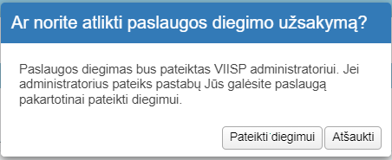
Figure 23 Užsakymo patvirtinimas

Ekraninės formos „Ar tikrai norite atlikti paslaugos diegimo užsakymą?“ aprašymas
Žemiau aprašomi tik atliekami pakeitimai. Neaprašytas funkcionalumas išlieka nepakitęs.
Elementas | Tipas* | Privalomas | Redaguojamas | Ribojimas | Pagalba | Aprašymas, kitos savybės | Matoma su teise „Paslaugų konstravimas“
Ar norite atlikti paslaugos diegimo užsakymą? | Antraštė | - | - | - | - |  | Taip
Paslauga bus pateikta VIISP administratoriaus peržiūrai. Jei peržiūros metu administratorius pateiks pastabų, jas galėsite peržiūrėti pasirinkę funkciją „Pastabos“. Atsižvelgus į pateiktas pastabas galėsite paslaugą pakartotinai pateikti diegimui.  Jei peržiūros metu administratorius nesuras taisytinų vietų, bus atliktas diegimas į gamybinę aplinką. | Tekstas | - | - | - | - | - | Taip
Pateikti diegimui | Mygtukas | - | - |  | - | Paspaudus, tikrinima sąlyga, ar yra naudotojų turinčių teisę „Paslaugų diegėjas“:  - Jei sąlyga tenkinama, išsiunčiamas informacinis pranešimas PASLAUGOS_IDIEGIMAS žr. Pranešimai.  - Jei sąlyga netenkinama, rodomas klaidos pranešimas: „Nėra priskirto diegimo administratoriaus. Norėdami užsakyti paslaugos diegimą kreipkitės į Informacinės visuomenės plėtros komitetą: Kontaktai“ | Taip
Atšaukti | Mygtukas | - | - | - | - | Paspaudus, uždaromas modalinis langas. | Taip
* Standartiniai laukų dydžiai (simbolių kiekis ir pan.) aprašyti Naudotojo sąsajos projektavimo gairių dokumento skyriuje „Laukų dydžiai ir apribojimai“ .

Ekraninė forma „Užduoties aprašo sukūrimas“
Ekraninė forma pasiekiama keliu: Portalo administravimas → E. paslaugų ai → Administruoti turinį → Paslaugos užduočių aprašai → Sukurti / Keisti

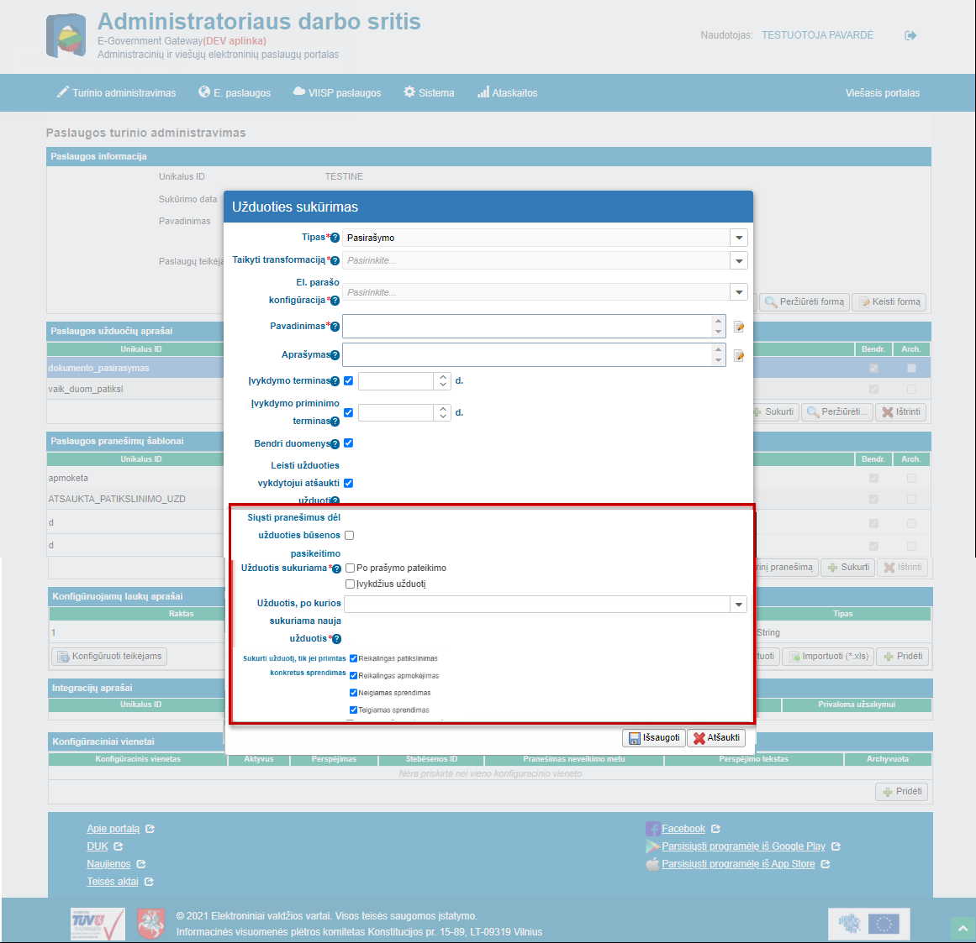

Ekraninės formos aprašymas
Žemiau aprašomi tik atliekami pakeitimai. Neaprašytas funkcionalumas išlieka nepakitęs.
Elementų grupė | Elementas | Tipas* | Privalomas | Redaguojamas | Ribojimas | Pagalba | Aprašymas, kitos savybės | Matoma su teise „Paslaugų konstravimas“
Užduotis sukūrimas | Užduoties sukūrimas | Antraštė | - | - | - | - | Perdavinama iš „Užduoties aprašo sukūrimas“. | Taip
Užduotis sukūrimas | ID | - | - | - | - | - | Įkeliama automatiškai sugeneruota reikšmė. | Ne
Užduotis sukūrimas | Tipas | - | - | - | Jei „Kuriamos paslaugos procesas“ = „JAVA (savarankiškas konstravimas)““, pasirenkama iš reikšmių sąrašo:  - Mokėjimo  - Sprendimo priėmimo  - Prašymo tikslinimo | Matoma, jei „Kuriamos paslaugos procesas“ = „JAVA (savarankiškas konstravimas)“.  Pasirinkite užduoties tipą.  Jei užduotis apmokėjimo, pasirinkite „Mokėjimo“.  Jei užduoties metu turi būti priimtas sprendimas dėl pateikto paslaugos užsakymo, pasirinkite „Sprendimo priėmimo“.  Jei užduoties metu turi būti patikslintas pateiktas prašymas, pasirinkite tipą „Prašymo tikslinimo“ | Pridėtas pagalbos tekstas. | Taip
Užduotis sukūrimas | Taikyti transformaciją |  |  |  | Matoma, jei „Kuriamos paslaugos procesas“ = „BPEL“. | - |  | Ne
Užduotis sukūrimas | El. parašo konfigūracija | - | - | - | - | - | Jei naudotojas neturi teisės „Paslaugų konstravimas“, paslaugų aprašo sukūrimo metu pagal nutylėjimą parenkama reikšmė „VIISP pasirašymas“. | Ne
Užduotis sukūrimas | Unikalus ID | - | - | - | - | - | Jei naudotojas turi tik teisę „Paslaugų konstravimas“ (ir neturi kitos teisės leidžiančios keisti užduoties aprašą), paslaugų aprašo sukūrimo metu pagal nutylėjimą įkeliama sugeneruota reikšmė. Reikšmė generuojama formatu: „SPECIFINE_UZDUOTIS_<prie paslaugos sukurtos užduoties eilės numeris>“. | Ne
Užduotis sukūrimas | Pavadinimas | - | - | - | - | Nurodykite užduoties pavadinimą. Pavadinimas bus atvaizduojamas užduoties vykdytojui. | Pridėtas pagalbos tekstas. | Taip
Užduotis sukūrimas | Aprašymas | - | - | - | - | Nurodykite užduoties aprašymą, kuris bus atvaizduojamas užduoties vykdytojui. | Pridėtas pagalbos tekstas. | Taip
Užduotis sukūrimas | Naudotojų, kuriems galima deleguoti užduotį, tiekėjas | - | - | - | Matoma, jei „Kuriamos paslaugos procesas“ = „BPEL“. |  | - | Ne
Užduotis sukūrimas | Režimas | - | - | - | Matoma, jei „Kuriamos paslaugos procesas“ = „BPEL“. |  | - | Ne
Užduotis sukūrimas | Įvykdymo terminas | Žymimasis laukelis | - | - | - | Matoma, jei „Kuriamos paslaugos procesas“ = „JAVA (savarankiškas konstravimas)“.  Pažymėkite požymį, jei užduoties įvykdymui turi būti skiriamas konkretus dienų skaičius.  Pažymėjus požymį, nurodykite terminą dienomis, per kurį turi būti atlikta užduotis. | Pridėtas pagalbos tekstas. | Taip
Užduotis sukūrimas | Įvykdymo terminas | Išskleidžiamasis sąrašas | - | - | - | - | - | Taip
Užduotis sukūrimas | Įvykdymo priminimo terminas | Žymimasis laukelis | - | - | - | Matoma, jei „Kuriamos paslaugos procesas“ = „JAVA (savarankiškas konstravimas)“.  Pažymėkite požymį, jei turi būti siunčiamas priminimas apie artėjantį užduoties įvykdymo terminą.  Pažymėjus požymį, nurodykite terminą dienomis, po kurio turi būti siunčiamas priminimo pranešimas.  Priminimas bus siunčiamas, jei bus sukonfigūruotas pranešimas ir susietas su šia užduotimi. | Pridėtas pagalbos tekstas. | Taip
Užduotis sukūrimas | Įvykdymo priminimo terminas | Išskleidžiamasis sąrašas | - | - | - | - | - | Taip
Užduotis sukūrimas | Bendri duomenys | - | - | - | - | - | - | Ne
Užduotis sukūrimas | Leisti užduoties vykdytojui atšaukti užduotį | - | - | - | - | Matoma, jei „Kuriamos paslaugos procesas“ = „JAVA (savarankiškas konstravimas)“.  Jei požymis pažymėtas, užduoties vykdytojas galės atšaukti užduotį. | Pakeistas lauko pavadinimas iš „Leisti vartotojui atšaukti užduotį“ | Taip
Užduotis sukūrimas | Leisti administratoriui atšaukti užduotį | - | - | - | - | - | - | Ne
Užduotis sukūrimas | Siųsti pranešimus dėl užduoties būsenos pasikeitimo | - | - | - | Pranešimai siunčiami, kai:  - Užduotis atmesta  - Užduotis priskirta | Leisti siųsti pranešimus susijusius su užduoties būsenos pasikeitimu | Pakeistas lauko pavadinimas iš „Siųsti pranešimus“.  Pridėtas pagalbos tekstas. | Taip
Užduotis sukūrimas | Mokėjimo informacija | - | - | - | - | Sukonfigūruokite mokėjimo gavėjo informaciją. Jei mokėjimas sukuriamas po prašymo pateikimo, nurodykite kainą, kurią paslaugos gavėjas turi apmokėti.  Jei paslaugos kainą nustato paslaugos teikėjo specialistas, sprendimo priėmimo metu jis galės įvesti kainą rankiniu būdu. | Pridėtas pagalbos tekstas. | Taip
Užduotis sukūrimas | Mygtuko užduoties patvirtinimui pavadinimas | - | - | - | - | - | Jei naudotojas turi tik teisę „Paslaugų konstravimas“ (ir neturi kitos teisės leidžiančios keisti užduoties aprašą), pagal nutylėjimą įkeliama reikšmė „Patvirtinti“. | Ne
Užduotis sukūrimas | Mygtuko užduoties nutraukimui pavadinimas | - | - | - | - | - | Jei naudotojas turi tik teisę „Paslaugų konstravimas“ (ir neturi kitos teisės leidžiančios keisti užduoties aprašą, pagal nutylėjimą įkeliama reikšmė „Nutraukti užduotį“. | Ne
Užduotis sukūrimas | Užduotis sukuriama | Žymimųjų laukelių grupė | Taip | Taip | Matoma, jei „Kuriamos paslaugos procesas“ = „JAVA (savarankiškas konstravimas)“.  Pasirenkama iš reikšmių sąrašo:  - Po prašymo pateikimo  - Po kitos užduoties  Po prašymo pateikimo - matoma, jei užduoties tipas „Mokėjimo“ arba „Sprendimo priėmimo“. | Pasirinkite įvykį, kuriam įvykus, bus sukuriama užduotis.  - Po prašymo pateikimo - užduotis sukuriama po prašymo pateikimo.  - Įvykdžius užduotį - Užduotis sukuriama įvykdžius užduotį nurodytą lauke „Užduotis, po kurios sukuriama nauja užduotis“. | Pridėtas naujas laukas.  Jei šiuo metu prie paslaugos aprašo jau yra sukurta užduotis, kuri tenkina visas sąlygas:  - Užduotis nėra archyvuota  - Užduoties lauko „Užduotis sukuriama“ reikšmė „Įvykdžius užduotį“ ir ji sutampa su einamosios užduoties lauko „Užduotis sukuriama“ bent viena reikšme.  - Užduoties lauko „Užduotis, po kurios sukuriama nauja užduotis“, bent viena reikšmė sutampa su einamosios užduoties lauko bent viena reikšme.  - Užduoties lauko „Sukurti užduotį, tik jei priimtas konkretus sprendimas“ reikšmė sutampa su einamosios užduoties lauko reikšme. Sąlyga tikrinama, jei 3 punkte sutapo užduotys, kurių tipas „Sprendimo priėmimo“  - Užduoties lauko „Sukurti užduotį, tik jei atsitiko konkretus įvykis“ reikšmė sutampa su einamosios užduoties lauko reikšme. Sąlyga tikrinama, jei 3 punkte sutapo užduotys, kurių tipas nėra „Sprendimo priėmimo“  ARBA tenkina visas sąlygas:  - Užduotis nėra archyvuota  - Užduoties lauko „Užduotis sukuriama“ reikšmė „Po prašymo pateikimo“ ir ji sutampa su einamosios užduoties lauko „Užduotis sukuriama“ bent viena reikšme.  , aprašo neleidžiama išsaugoti ir rodomas klaidos pranešimas: „Pagal tokias pačias sukūrimo sąlygas jau yra sukonfigūruota užduotis. Negalima sukurti dviejų užduočių, kurios būtų kuriamos tuo pačiu proceso metu.“ | Taip
Užduotis sukūrimas | Užduotis, po kurios sukuriama nauja užduotis | Kelių pasirinkimų išskleidžiamasis sąrašas | Taip | Taip | Matoma, jei lauke „Užduotis sukuriama“ pasirinkta reikšmė „Įvykdžius užduotį“ ir pasirinkta reikšmė lauke „Tipas“.  Pasirenkama iš užduočių, kurios tenkina visas sąlygas:  - Sukurta prie paslaugos einamosios paslaugos aprašo.  - Nėra einamoji (šiuo metu kuriama ar redaguojama) užduotis  - Einamoji užduotis gali būti sukurta po tokio tipo užduoties (žr. užduočių sekos matrica).  - Užduotis nėra archyvuota  Reikšmės pateikiamos formatu: „<Užduoties pavadinimas> <Unikalus ID>“. | Pasirinkite užduotį, kurią įvykdžius bus sukuriama nauja užduotis. | Pridėtas naujas laukas.  Užduočių sekos matrica (Nurodyta ar po vertikaliai esančios užduoties gali būti sukurta horizontaliai esanti užduotis): | Taip
   | Mokėjimo | Sprendimo priėmimo | Prašymo tikslinimo
  Mokėjimo | Taip | Taip | Ne
  Sprendimo priėmimo | Taip | Ne | Taip
  Prašymo tikslinimo | Taip | Taip | Ne
Užduotis sukūrimas | Sukurti užduotį, tik jei priimtas konkretus sprendimas | Žymimųjų laukelių grupė | Taip | Taip | Matoma, jei lauke „Užduotis, po kurios sukuriama nauja užduotis“ pasirinkta užduotis, kurios tipas „Sprendimo priėmimo“.  Pasirenkama iš reikšmių sąrašo:  - Reikalingas patikslinimas  - Reikalingas apmokėjimas  - Neigiamas sprendimas  - Teigiamas sprendimas | Pasirinkite, kokį sprendimą priėmus, turi susikurti užduotis. Šis parametras taikomas tik sprendimo priėmimo užduočiai, pasirinktai lauke „Užduotis, po kurios sukuriama nauja užduotis“. |  | Taip
Užduotis sukūrimas | Sukurti užduotį, tik jei atsitiko konkretus įvykis | Žymimųjų laukelių grupė | Taip | Taip | Matoma, jei lauke „Užduotis, po kurios sukuriama nauja užduotis“ pasirinkta užduotis, kurios tipas nėra „Sprendimo priėmimo“.  Pasirenkama iš reikšmių sąrašo:  - Atšaukta užduotis / pasibaigė vykdymo laikas  - Įvykdyta užduotis | Pasirinkite, kokiam įvykiui atsitikus, turi susikurti užduotis. Šis parametras taikomas ne sprendimo priėmimo užduotims, kurios pasirinktos lauke „Užduotis, po kurios sukuriama nauja užduotis“.
Užduotis sukūrimas | Išsaugoti | Mygtukas | - | - | - | - | - | Taip
Užduotis sukūrimas | Atšaukti | Mygtukas | - | - | - | - | - | Taip
* Standartiniai laukų dydžiai (simbolių kiekis ir pan.) aprašyti Naudotojo sąsajos projektavimo gairių dokumento skyriuje „Laukų dydžiai ir apribojimai“ .

Ekraninė forma „Užduoties redagavimas“
Ekraninė forma pasiekiama keliu: Portalo administravimas → E. paslaugų aprašai → Administruoti turinį → Paslaugos užduočių aprašai → Keisti

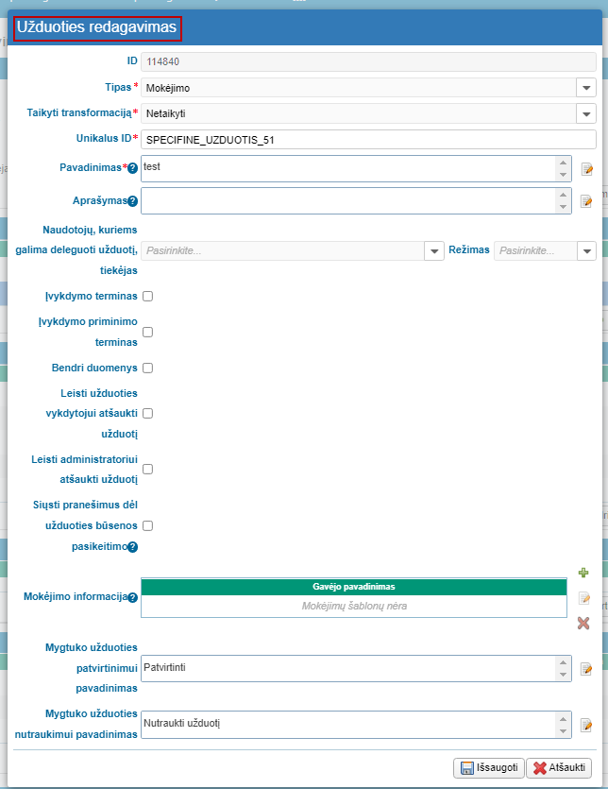
Figure 24 Užduoties redagavimas

Ekraninės formos aprašymas
Žemiau aprašomi tik atliekami pakeitimai. Neaprašytas funkcionalumas išlieka nepakitęs.
Elementų grupė | Elementas | Tipas* | Privalomas | Redaguojamas | Ribojimas | Pagalba | Aprašymas, kitos savybės | Matoma su teise „Paslaugų konstravimas“
Užduoties redagavimas | Antraštė | - | - | - | - | - | Pervadinta iš „Užduoties aprašas“. | Taip
* Standartiniai laukų dydžiai (simbolių kiekis ir pan.) aprašyti Naudotojo sąsajos projektavimo gairių dokumento skyriuje „Laukų dydžiai ir apribojimai“ .

Ekraninė forma „Mokėjimo informacijos kūrimas“
Ekraninė forma pasiekiama keliu: Portalo administravimas → E. paslaugų aprašai → Administruoti turinį → Paslaugos užduočių aprašai → Sukurti / Keisti → Mokėjimo informacija
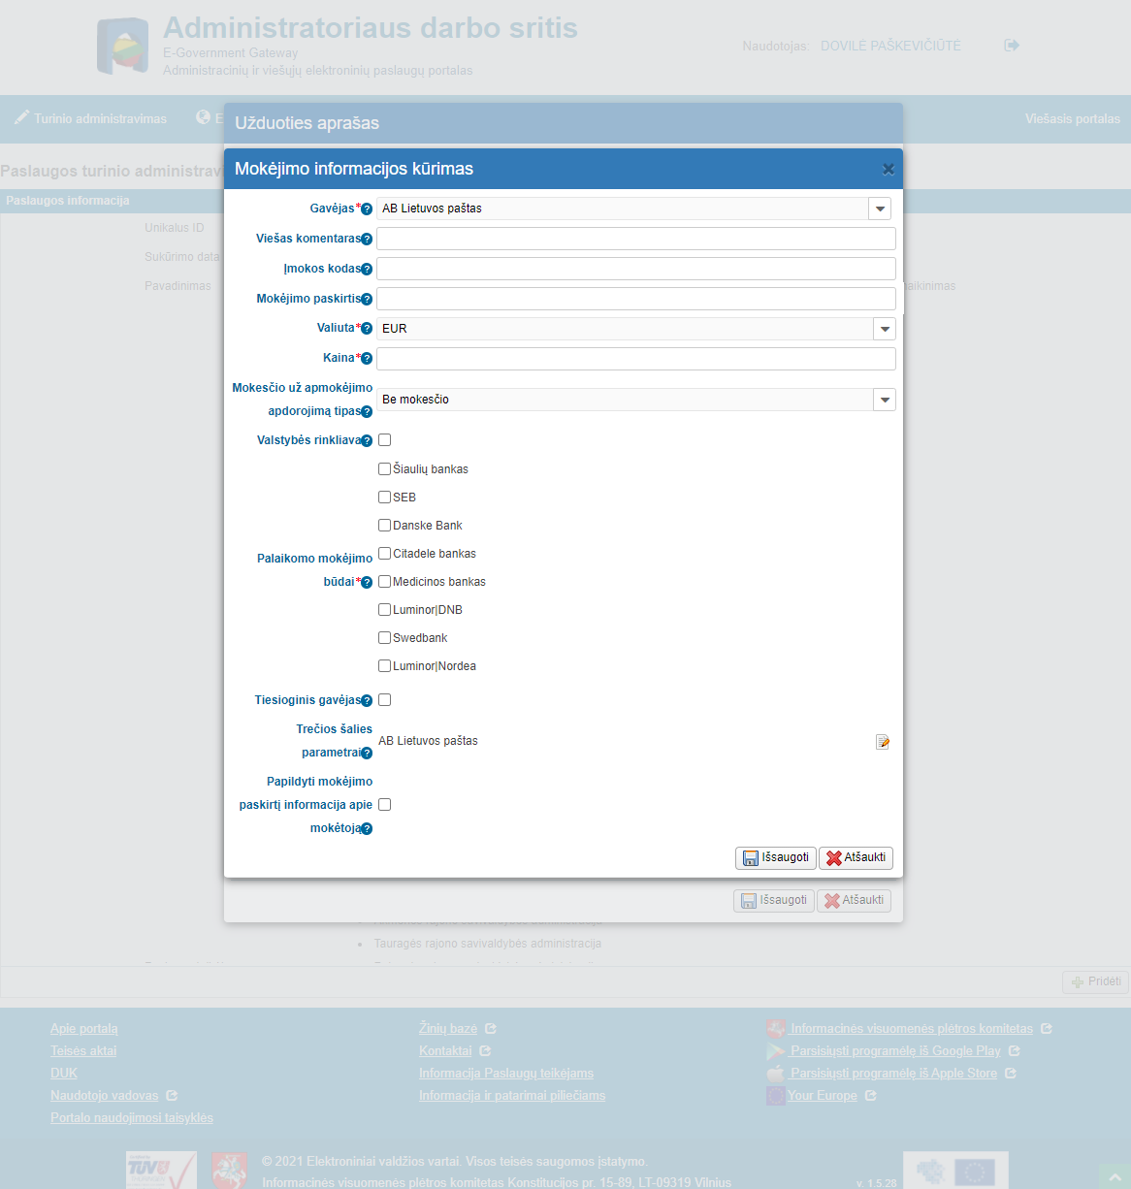
Figure 25 Mokėjimo informacija

Ekraninės formos aprašymas
Žemiau aprašomi tik atliekami pakeitimai. Neaprašytas funkcionalumas išlieka nepakitęs.
Elementų grupė | Elementas | Tipas* | Privalomas | Redaguojamas | Ribojimas | Pagalba | Aprašymas, kitos savybės | Matoma su teise „Paslaugų konstravimas“
Mokėjimo informacijos kūrimas | Gavėjas | - | - | - | https://www.epaslaugos.lt/portal-admin-test/ aplinkoje, jei naudotojas turi tik teisę „Paslaugų konstravimas“ (ir neturi kitos teisės leidžiančios keisti užduoties aprašą), rodoma tik reikšmė: „Banko emuliatorius“ (ID: 4020). | Pasirinkite mokėjimo gavėją, kuriam bus pervedamas apmokėjimas. | Pridėtas pagalbos tekstas ir sąrašo reikšmių apribojimas. | Taip
Mokėjimo informacijos kūrimas | Viešas komentaras | - | - | - | - | Naudotojui parodomas informacinis pranešimas. | Pridėtas pagalbos tekstas. | Taip
Mokėjimo informacijos kūrimas | Įmokos kodas | - |  |  |  | Nurodytas įmokos kodas bus priskiriamas visiems mokėjimams. | Pridėtas pagalbos tekstas. | Taip
Mokėjimo informacijos kūrimas | Mokėjimo paskirtis | - | - | - |  | Nurodyta mokėjimo paskirtis įkeliama visiems mokėjimams. | Pridėtas pagalbos tekstas. | Taip
Mokėjimo informacijos kūrimas | Valiuta | - | - | Ne, jei naudotojas turi tik teisę „Paslaugų konstravimas“ (ir neturi kitos teisės leidžiančios keisti užduoties aprašą). | Pagal nutylėjimą įkeliama reikšmė „EUR“. | Valiuta, kuria yra atliekamas mokėjimas. | Pridėtas pagalbos tekstas. | Taip
Mokėjimo informacijos kūrimas | Kaina | - | - | - | - | Matoma, jei „Kuriamos paslaugos procesas“ = „JAVA (savarankiškas konstravimas)“:  Nurodykite mokėjimo sumą. Jei mokėjimo užduotis bus sukuriama po sprendimo priėmimo užduoties, tai paslaugos teikėjas sprendimo priėmimo užduotyje galės pakeisti paslaugos kainą.  Jei mokėjimo kaina turi būti apskaičiuota pagal pildymo formos duomenis, šiame lauke įveskite 0 ir pildymo formoje pridėkite naudotojui neatvaizduojamą skaičiaus įvedimo lauką (lauko kodas MOKEJIMO_UZDUOTIES_KAINA) ir nurodykite formulę, pagal kurią apskaičiuojamas mokėjimas. | Jei mokėjimas sukuriamas ne po sprendimo priėmimo užduoties:  - Jei šiame lauke įvesta reikšmė nėra 0, naudojama suma nurodyta šiame lauke  - Jei šiame lauke įvesta reikšmė yra 0, naudojama suma nurodyta pildymo formos lauke MOKEJIMO_UZDUOTIES_KAINA.  Jei mokėjimas sukuriamas po sprendimo priėmimo užduoties, naudojama suma nurodyta sprendimo priėmimo užduotyje „Kaina, Eur“, žr. „Ekraninė forma „Sprendimo priėmimo užduotis““.  Pridėtas pagalbos tekstas ir kainos atvaizdavimo taisyklės. | Taip
Mokėjimo informacijos kūrimas | Mokesčio už apmokėjimo apdorojimą tipas | - | - | Pasirenkama iš reikšmių sąrašo:  - Be mokesčio  - Fiksuoto dydžio mokestis  - Procentinis mokestis | - | Jei mokėjimo gavėjas pagal sutartį taiko mokestį už mokėjimo atlikimą, pasirinkite, kokio tipo mokestis taikomas. | Pridėtas pagalbos tekstas. | Taip
Mokėjimo informacijos kūrimas | Mokestis už apmokėjimo apdorojimą | - | - | - | - | Jei pasirinkote „Fiksuoto dydžio mokestis“, nurodykite sumą, kurią naudotojas turės papildomai sumokėti.  Jei pasirinkote „Procentinis mokestis“, nurodykite procentą, kurį nuo mokamos sumos naudotojas turės sumokėti. | Pridėtas pagalbos tekstas. | Taip
Mokėjimo informacijos kūrimas | Valstybės rinkliava | - | - | - | - | Požymis, ar mokėjimas yra valstybės rinkliava. | Pridėtas pagalbos tekstas. | Taip
Mokėjimo informacijos kūrimas | Palaikomo mokėjimo būdai | - | - | - | - | Nurodykite, kuriais mokėjimo būdais bus galima atlikti mokėjimą. | Pridėtas pagalbos tekstas. | Taip
Mokėjimo informacijos kūrimas | Tiesioginis gavėjas | - | - | - | - | Jei lauke „Gavėjas“ nurodytas mokėjimo tarpininkas, požymio nežymėkite ir lauke „Trečios šalies parametrai“ nurodykite galutinio apmokėjimo gavėjo informaciją. | Atnaujintas pagalbos tekstas. | Taip
Mokėjimo informacijos kūrimas | Trečios šalies parametrai | - | - | - | - | Nurodykite informaciją esančią sutartyje sudarytoje su mokėjimo tarpininku. | Pridėtas pagalbos tekstas. | Taip
Mokėjimo informacijos kūrimas | Papildyti mokėjimo paskirtį informacija apie mokėtoją |  |  | - | - | Mokėjimo paskirtis papildoma nustatytos struktūros mokėtojo informacija, kuri reikalinga VMI mokėjimams. | Pridėtas pagalbos tekstas. | Taip
* Standartiniai laukų dydžiai (simbolių kiekis ir pan.) aprašyti Naudotojo sąsajos projektavimo gairių dokumento skyriuje „Laukų dydžiai ir apribojimai“ .

Ekraninė forma „Pranešimo šablono sukūrimas“
Ekraninė forma pasiekiama keliu: Portalo administravimas → E. paslaugų aprašai → Administruoti turinį → Paslaugos pranešimų šablonai → Sukurti / Keisti
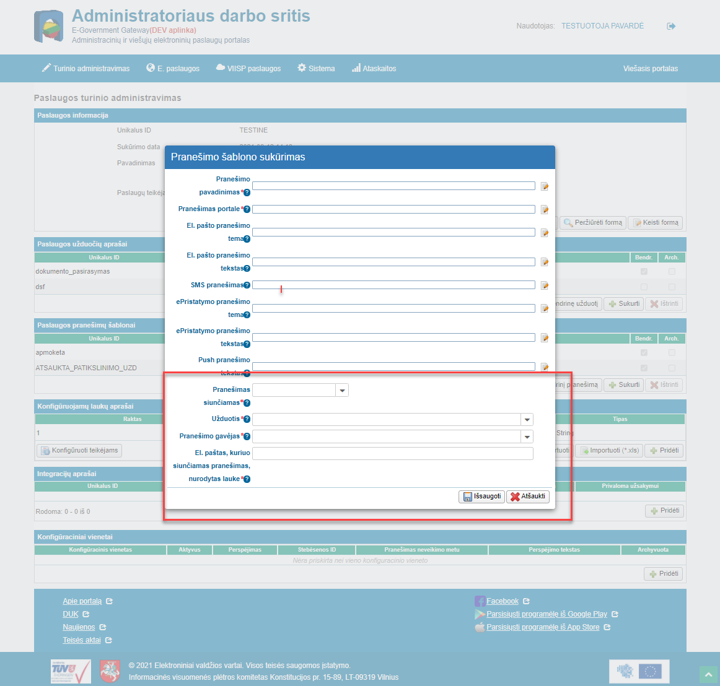
Figure 26 Pranešimo šablono sukūrimas

Ekraninės formos aprašymas
Žemiau aprašomi tik atliekami pakeitimai. Neaprašytas funkcionalumas išlieka nepakitęs.
Elementų grupė | Elementas | Tipas* | Privalomas | Redaguojamas | Ribojimas | Pagalba | Aprašymas, kitos savybės | Matoma su teise „Paslaugų konstravimas“
Pranešimas | ID | - | - | - | - | - | Įkeliama automatiškai sugeneruota reikšmė. | Ne
Pranešimas | Unikalus ID | - | - | - | - | - | Jei naudotojas turi tik teisę „Paslaugų konstravimas“ (ir neturi kitos teisės leidžiančios keisti pranešimų aprašą, paslaugų aprašo sukūrimo metu pagal nutylėjimą įkeliama sugeneruota reikšmė. Reikšmė generuojama formatu: „SPECIFINIS_PRANESIMAS_<prie paslaugos sukurto pranešimo eilės numeris>“. | Ne
Pranešimas | Pranešimo pavadinimas | - | - | - | - | Portale atvaizduojamo pranešimo tema. | Pridėtas pagalbos tekstas. | Taip
Pranešimas | Pranešimas portale | - | - | - | - | Portale atvaizduojamo pranešimo tekstas. | Pridėtas pagalbos tekstas. | Taip
Pranešimas | El. pašto pranešimo tema | - | - | - | - | El. paštu siunčiamo pranešimo tema. | Pridėtas pagalbos tekstas. | Taip
Pranešimas | El. pašto pranešimo tekstas | - | - | - | - | El. paštu siunčiamo pranešimo tekstas. | Pridėtas pagalbos tekstas. | Taip
Pranešimas | SMS pranešimas | - | - | - | - | SMS siunčiamo pranešimo tekstas | Pridėtas pagalbos tekstas. | Taip
Pranešimas | ePristatymo pranešimo tema | - | - | - | - | - | - | Ne
Pranešimas | ePristatymo pranešimo tekstas | - | - | - | - | - | - | Ne
Pranešimas | Push pranešimo tekstas | - | - | - | - | - | - | Ne
Pranešimas | Pranešimas siunčiamas | Išskleidžiamasis sąrašas | Taip | Taip | Matoma, jei „Kuriamos paslaugos procesas“ = „JAVA (savarankiškas konstravimas).  Pasirenkama iš reikšmių sąrašo:  - Po prašymo pateikimo  - Susikūrus užduočiai  - Įvykdžius užduotį  - Artėjant užduoties įvykdymo terminui  - Atšaukus užduotį  - Priėmus teigiamą sprendimą  - Priėmus neigiamą sprendimą | Pasirinkite įvykį, kuriam įvykus, bus siunčiamas pranešimas.  - Po prašymo pateikimo - pranešimas siunčiamas pareiškėjui pirmą kartą pateikus prašymą.  - Susikūrus užduočiai - Pranešimas siunčiamas sukūrus užduotį nurodytą lauke „Užduotis“.  - Įvykdžius užduotį - Pranešimas siunčiamas įvykdžius užduotį nurodytą lauke „Užduotis“.  - Artėjant užduoties įvykdymo terminui - Pranešimas siunčiamas, jei užduotyje sukonfigūruotas parametras „Įvykdymo priminimo terminas“. Pranešimas siunčiamas, kai nuo užduoties sukūrimo praėjo lauke „Įvykdymo priminimo terminas“ nurodytas dienų skaičius.  - Atšaukus užduotį - Pranešimas siunčiamas atšaukus arba pasibaigus vykdymo laikui užduoties nurodytos lauke „Užduotis“.  - Priėmus teigiamą sprendimą - Sprendimo priėmimo užduotyje pasirinkus teigiamą sprendimą.  - Priėmus neigiamą sprendimą - Sprendimo priėmimo užduotyje pasirinkus neigiamą sprendimą. | Pridėtas naujas laukas.  Priklausomai nuo pasirinkimo pranešimas siunčiamas:  - Po prašymo pateikimo - Prašymui įgijus būseną „Užsakyta“ pirmą kartą.  - Susikūrus užduočiai - Sukūrus užduotį nurodytą lauke „Užduotis“  - Įvykdžius užduotį - Įvykdžius užduotį nurodytą lauke „Užduotis“  - Atšaukus užduotį - Atšaukus arba pasibaigus laikui užduoties nurodytos lauke „Užduotis“  - Artėjant užduoties įvykdymo terminui - Siunčiama, kai nuo užduoties nurodytos lauke „Užduotis“ sukūrimo praėjo lauke „Įvykdymo priminimo terminas“ nurodytas dienų skaičius. Siunčiama vieną kartą. Jei terminas nenurodytas, pranešimas nėra siunčiamas.  - Priėmus teigiamą sprendimą - 6 proceso žingsnyje priėmus teigiamą sprendimą, žr. „Bendras el. paslaugos teikimo procesas“  - Priėmus neigiamą sprendimą - 6 proceso žingsnyje priėmus neigiamą sprendimą, žr. „Bendras el. paslaugos teikimo procesas“ | Taip
Pranešimas | Užduotis | Išskleidžiamasis sąrašas | Taip | Taip | Matoma, jei lauke „Pranešimas siunčiamas“ pasirinkta reikšmė:  - Susikūrus užduočiai  - Įvykdžius užduotį  - Atšaukus užduotį  - Priėmus teigiamą sprendimą  - Priėmus neigiamą sprendimą  Pasirenkama iš užduočių, sukurtų prie paslaugos (užduotis nėra archyvuota). Reikšmės pateikiamos formatu: „<Užduoties pavadinimas> <Unikalus ID>“.  Jei lauke „Pranešimas siunčiamas“ pasirinkta reikšmė „Priėmus teigiamą sprendimą“ arba „Priėmus neigiamą sprendimą“, atrenkamos tik tos užduotys, kurių tipas yra „Sprendimo priėmimo“. | Pasirinkite užduotį, dėl kurios siunčiamas pranešimas. | Pridėtas naujas laukas. | Taip
Pranešimas | Pranešimo gavėjas | Kelių pasirinkimų išskleidžiamasis sąrašas | Taip | Taip | Matoma, jei „Kuriamos paslaugos procesas“ = „JAVA (savarankiškas konstravimas).  Pasirenkama iš reikšmių sąrašo:  - Paslaugos gavėjas  - Paslaugos teikėjas  - Išoriniu el. paštu, nurodytu pildymo formoje | Pasirinkite pranešimo gavėją. Jei pasirinksite, kad pranešimas siunčiamas išoriniu el. paštu, žemiau esančiame lauke pasirinkite pildymo formos lauką, kuriame bus įvedamas gavėjo el. paštas. | Pridėtas naujas laukas.  Priklausomai nuo pasirinkimo pranešimas siunčiamas:  - Paslaugos gavėjas - pranešimas siunčiamas paslaugos gavėjui.  - Paslaugos teikėjas:  - Jei sprendimo priėmimo užduotį prisiskyręs konkretus paslaugos teikėjo darbuotojas, tai pranešimas siunčiamas paslaugos teikėjo darbuotojui.  - Jei sprendimo priėmimo užduotį nėra prisiskyręs konkretus paslaugos teikėjo darbuotojas, tai pranešimas siunčiamas paslaugos teikėjui.  - Išoriniu el. paštu, nurodytu pildymo formoje - El. paštu nurodytu pildymo formos lauke, pasirinktame „El. paštas, kuriuo siunčiamas pranešimas, nurodytas lauke“. | Taip
Pranešimas | El. paštas, kuriuo siunčiamas pranešimas, nurodytas lauke | Išskleidžiamasis sąrašas | Taip | Taip | Matoma, jei lauke „Pranešimo gavėjas“ pasirinkta reikšmė „Išoriniu el. paštu, nurodytu pildymo formoje“.  Pasirenkama iš pildymo formos laukų (pirmo lygio) sąrašo. Reikšmės pateikiamos formatu: „<Lauko pavadinimas> <Lauko kodas>“.  Sąraše pateikiami laukai, kurių tipas „Teksto įvedimas“. | Pasirinkite pildymo formos lauką, kuriame bus įvedamas gavėjo el. paštas. | Pridėtas naujas laukas. | Taip
Pranešimas | Išsaugoti | Mygtukas | - | - | - | - | - | Taip
Pranešimas | Atšaukti | Mygtukas | - | - | - | - | - | Taip
* Standartiniai laukų dydžiai (simbolių kiekis ir pan.) aprašyti Naudotojo sąsajos projektavimo gairių dokumento skyriuje „Laukų dydžiai ir apribojimai“ .

Ekraninė forma „Integracijos aprašo redagavimas“
Ekraninė forma pasiekiama keliu: Portalo administravimas → E. paslaugų aprašai → Administruoti turinį → Integracijos → Pridėti
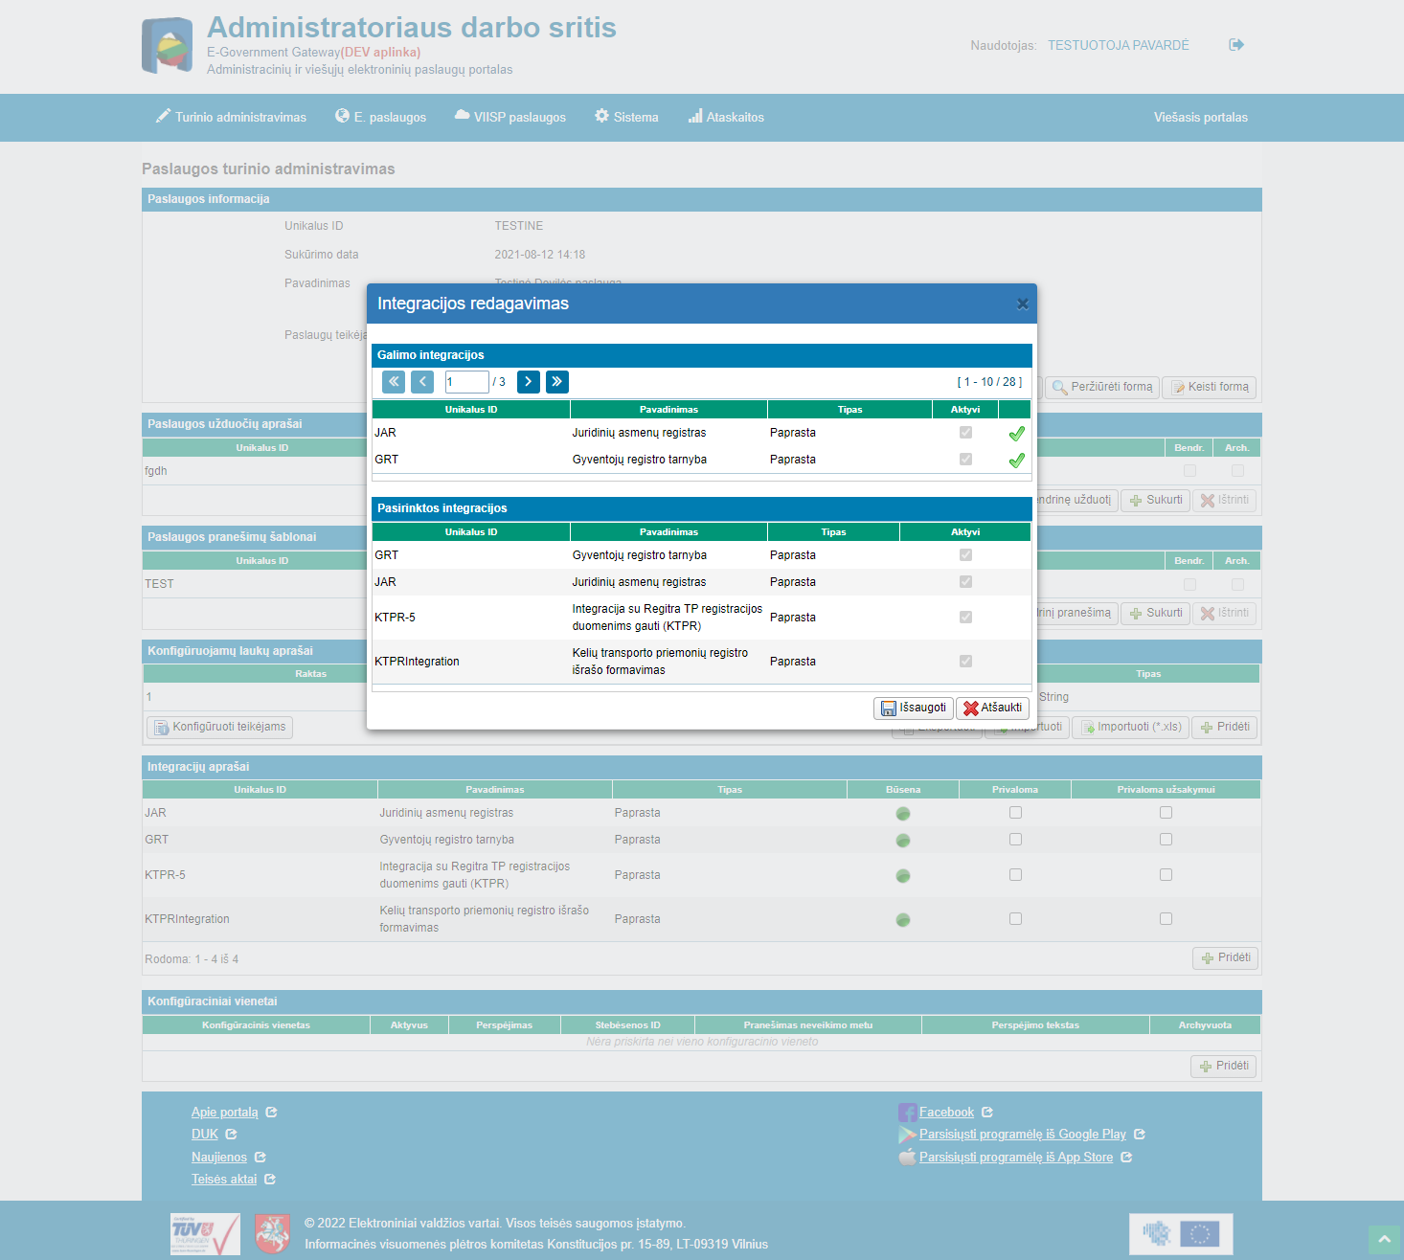

Ekraninės formos „Integracijos redagavimas“ aprašymas
Žemiau aprašomi tik atliekami pakeitimai. Neaprašytas funkcionalumas išlieka nepakitęs.
Elementų grupė | Elementas | Tipas* | Privalomas | Redaguojamas | Ribojimas | Pagalba | Aprašymas, kitos savybės | Matoma su teise „Paslaugų konstravimas“
Integracijos redagaviams | Antarštė | - | - | - | - | - | Keičiamas antraštės tekstas
Integracijų filtras | Skiltis | - | - | - | - | - | - | Ne
Galimos integracijos | Skiltis | - | - | - | Jei naudotojas turi tik teisę „Paslaugų konstravimas“ (ir neturi kitos teisės leidžiančios matyti pilną sąrašą), sąraše matomos integracijos, tenkinančios visas sąlygas:  - integracijai naudotojas turi suteiktas teises, žr. „Ekraninė forma „Pridėti teises“ (Duomenų mainų priskyrimas teisei)“ (laukas „Duomenų mainai“);  - integracijos požymis „Integracija pritaikyta savarankiškam el. paslaugų kūrimui“, žr. „Ekraninė forma „Integracijos aprašo redagavimas““ pažymėtas. | Užvedus ant integracijos eilutės rodomas pagalbos tekstas: „<Teikianti institucija> - <Pavadinimas>  Gaunami duomenys: <Gaunami duomenys>  Panaudojimo scenarijai: <Panaudojimo scenarijai>“, žr. „Ekraninė forma „Integracijos aprašo redagavimas““> | Pridėtas integracijų sąrašo apribojimas.  Atnaujintas skilties pavadinimas. | Taip
Pasirinktos integracijos | Skiltis | - | - | - | Jei naudotojas turi tik teisę „Paslaugų konstravimas“ (ir neturi kitos teisės leidžiančios matyti pilną sąrašą), sąraše matomos integracijos, tenkinančios visas sąlygas:  - integracijai naudotojas turi suteiktas teises, žr. „Ekraninė forma „Pridėti teises“ (Duomenų mainų priskyrimas teisei)“ (laukas „Duomenų mainai“);  - integracijos požymis „Integracija pritaikyta savarankiškam el. paslaugų kūrimui“, žr. „Ekraninė forma „Integracijos redagavimas““ pažymėtas;  - integracija pridėta iš lentelės „Galimos integracijos“ (esamas veikimas). | - | Pridėtas integracijų sąrašo apribojimas.  Atnaujintas skilties pavadinimas. | Taip
Funkcijų juosta | Išsaugoti | Mygtukas | - | - | - | - | - | Taip
Funkcijų juosta | Atšaukti | Mygtukas | - | - | - | - | - | Taip
* Standartiniai laukų dydžiai (simbolių kiekis ir pan.) aprašyti Naudotojo sąsajos projektavimo gairių dokumento skyriuje „Laukų dydžiai ir apribojimai“ .

Ekraninė forma „Integracijos konfigūravimas“
Ekraninė forma pasiekiama keliu: Portalo administravimas → E. paslaugų aprašai → Administruoti turinį → Integracijos → Konfigūruoti

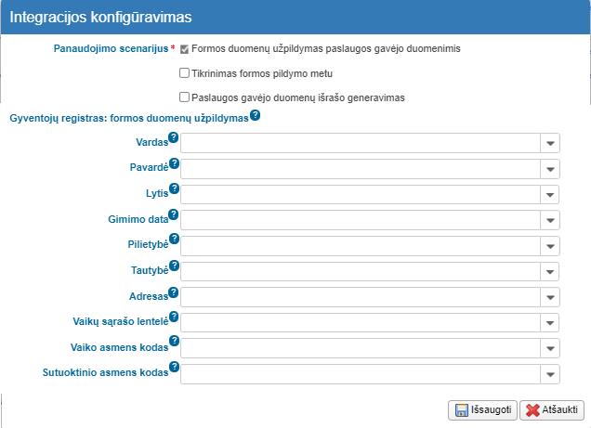
Figure 27 Gyventojų registras: formos duomenų užpildymas

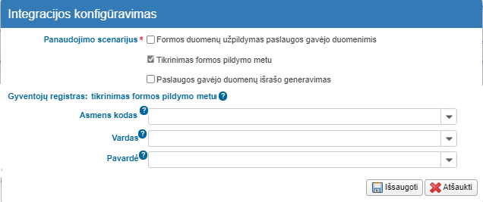
Figure 28 Gyventojų registras: tikrinimas formos pildymo metu

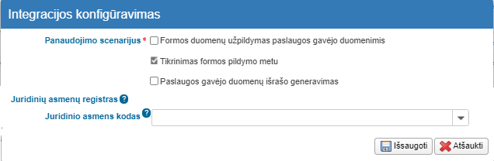
Figure 29 Juridinių asmenų registras

Ekraninės formos „Integracijos konfigūravimas“ aprašymas
Elementų grupė | Elementas | Tipas* | Privalomas | Redaguojamas | Ribojimas | Pagalba | Aprašymas, kitos savybės | Matoma su teise „Paslaugų konstravimas“
- | Panaudojimo scenarijus | Žymimųjų laukelių grupė | Taip | Ne, jei galima tik viena reikšmė | Pasirenkama iš reikšmių:  - Formos duomenų užpildymas paslaugos gavėjo duomenimis  - Tikrinimas formos pildymo metu  - Paslaugos gavėjo duomenų išrašo generavimas |  | Žemiau lentelėje pateikimas pasirinkimo reikšmių matomumas, priklausomai nuo konfigūruojamos integracijos unikalaus ID.  - Jei pasirinkta reikšmė „Formos duomenų užpildymas paslaugos gavėjo duomenimis“, vykdomas formos duomenų užpildymas. Integracijos ir užpildomi laukai aprašomi žemiau.  Jei nepavyko gauti duomenų (nėra gautas atsakymas iš registro, nurodytas laukas formoje neegzistuoja arba yra netinkamo tipo), paslaugos užsakymo metu rodomas klaidos pranešimas „Nepavyko patikrinti duomenų. Bandykite dar kartą arba kreipkitės į sistemos administratorių.“ ir neleidžiama tęsti prašymo pildymo.  - Jei pasirinkta reikšmė „Tikrinimas formos pildymo metu“, vykdomas formos duomenų tikrinimas. Integracijos ir tikrinami laukai aprašomi žemiau.  Jei nepavyko patikrinti duomenų (nėra gautas atsakymas iš registro, nurodytas laukas formoje neegzistuoja arba yra netinkamo tipo), paslaugos užsakymo metu rodomas klaidos pranešimas „Nepavyko patikrinti duomenų. Bandykite dar kartą arba kreipkitės į sistemos administratorių.“ ir neleidžiama tęsti prašymo pildymo.  - Jei pasirinkta reikšmė „Paslaugos gavėjo duomenų išrašo generavimas“ ir integracija yra aktyvi, formos pateikimo metu generuojamas išrašas ir pridedamas sprendimo priėmimo užduoties lauke „Dokumentai iš registrų“, žr. Paslaugos vykdymo užduotys  - Jei integracija „PK_JAR_JURIDINIO_ASMENS_DUOMENYS“, naudojamas šablonas „JADuomenys4“ - Integracija vykdoma, jei paslaugos gavėjas juridinis asmuo. Išrašas generuojamas pagal paslaugos gavėjo juridinio asmens kodą.  - Jei integracija „PK_NTR_ISRASAS“, naudojamas šablonas „LSA_NTR_S08_2“  - Jei integracija „PK_KTPR_ISRASAS“, naudojamas šablonas „KTPR_israsas“  Jei integracija deaktyvuota, tačiau jos požymis „Privaloma užsakymui“ pažymėtas, paslaugos užsakymo metu rodomas klaidos pranešimas „Nepavyko patikrinti duomenų. Bandykite dar kartą arba kreipkitės į sistemos administratorių.“ ir neleidžiama tęsti prašymo pildymo. | Taip
  Integracijos unikalus ID (Duomenų mainų sąrašas) | Formos duomenų užpildymas paslaugos gavėjo duomenimis | Tikrinimas formos pildymo metu | Paslaugos gavėjo duomenų išrašo generavimas
  PK_GR_ASMENS_DUOMENYS | Taip | Taip | Ne
  PK_GR_ASMENS_ADRESAS | Taip | Ne | Ne
  PK_GR_VAIKU_DUOMENYS | Taip | Ne | Ne
  PK_GR_SUTUOKTINIO_DUOMENYS | Taip | Ne | Ne
  PK_JAR_JURIDINIO_ASMENS_DUOMENYS | Ne | Taip | Taip
  PK_NTR_ISRASAS | Ne | Ne | Taip
  PK_KTPR_ISRASAS | Ne | Ne | Taip
Gyventojų registras: formos duomenų užpildymas |  |  |  |  |  | Pasirinkite pildymo formos laukus. Nurodytuose laukuose bus įkeliami duomenys. | Formos pildymo metu nurodytuose laukuose, įkeliama informacija iš metodo getPersonalInformation.  Kreipimasis į registrą vykdomas paslaugos inicijavimo metu (jei integracija yra aktyvi). | Taip
  Matoma, jei tenkinamos visos sąlygos
  - Lauke „Panaudojimo scenarijus“ pasirinkta reikšmė: „Formos duomenų užpildymas paslaugos gavėjo duomenimis“
  - Atliekamas konfigūravimas integracijos:
    - PK_GR_ASMENS_DUOMENYS
    - PK_GR_ASMENS_ADRESAS
    - PK_GR_VAIKU_DUOMENYS
    - PK_GR_SUTUOKTINIO_DUOMENYS
Gyventojų registras: formos duomenų užpildymas | Vardas | Išskleidžiamasis sąrašas | Ne | Taip | Matoma, jei atliekamas konfigūravimas integracijos:  - PK_GR_ASMENS_DUOMENYS  Pasirenkama iš pildymo formos laukų (pirmo lygio) sąrašo. Reikšmės pateikiamos formatu: „<Lauko pavadinimas> <Lauko kodas>“. Sąraše pateikiami laukai, kurių tipas „Teksto įvedimas“. | Pasirinkite lauką, kuriame turi būti įkeliamas paslaugos gavėjo vardas.  Lauko tipas privalo būti: „Teksto įvedimas“. | Formos pildymo metu, nurodytame lauke, įkeliama reikšmė gauta per metodo getPersonalInformation lauką Name. | Taip
Gyventojų registras: formos duomenų užpildymas | Pavardė | Išskleidžiamasis sąrašas | Ne | Taip | Matoma, jei atliekamas konfigūravimas integracijos:  - PK_GR_ASMENS_DUOMENYS  Pasirenkama iš pildymo formos laukų (pirmo lygio) sąrašo. Reikšmės pateikiamos formatu: „<Lauko pavadinimas> <Lauko kodas>“. Sąraše pateikiami laukai, kurių tipas „Teksto įvedimas“. | Pasirinkite lauką, kuriame turi būti įkeliama paslaugos gavėjo pavardė.  Lauko tipas privalo būti: „Teksto įvedimas“. | Formos pildymo metu, nurodytame lauke, įkeliama reikšmė gauta per metodo getPersonalInformation lauką surname. | Taip
Gyventojų registras: formos duomenų užpildymas | Lytis | Išskleidžiamasis sąrašas | Ne | Taip | Matoma, jei atliekamas konfigūravimas integracijos:  - PK_GR_ASMENS_DUOMENYS  Pasirenkama iš pildymo formos laukų (pirmo lygio) sąrašo. Reikšmės pateikiamos formatu: „<Lauko pavadinimas> <Lauko kodas>“. Sąraše pateikiami laukai, kurių tipas „Teksto įvedimas“. | Pasirinkite lauką, kuriame turi būti įkeliama paslaugos gavėjo lytis.  Lauko tipas privalo būti: „Teksto įvedimas“. | Formos pildymo metu, nurodytame lauke, įkeliama reikšmė gauta per metodo getPersonalInformation lauką Sex (Jei gauta reikšmė 0, įkeliama „Vyras“, jei gauta reikšmė 1, įkeliama „Moteris“). | Taip
Gyventojų registras: formos duomenų užpildymas | Gimimo data | Išskleidžiamasis sąrašas | Ne | Taip | Matoma, jei atliekamas konfigūravimas integracijos:  - PK_GR_ASMENS_DUOMENYS  Pasirenkama iš pildymo formos laukų (pirmo lygio) sąrašo. Reikšmės pateikiamos formatu: „<Lauko pavadinimas> <Lauko kodas>“. Sąraše pateikiami laukai, kurių tipas „Datos įvedimas“. | Pasirinkite lauką, kuriame turi būti įkeliama paslaugos gavėjo gimimo data.  Lauko tipas privalo būti: „Datos įvedimas“. | Formos pildymo metu, nurodytame lauke, įkeliama reikšmė gauta per metodo getPersonalInformation lauką dateOfBirth. | Taip
Gyventojų registras: formos duomenų užpildymas | Pilietybė | Išskleidžiamasis sąrašas | Ne | Taip | Matoma, jei atliekamas konfigūravimas integracijos:  - PK_GR_ASMENS_DUOMENYS  Pasirenkama iš pildymo formos laukų (pirmo lygio) sąrašo. Reikšmės pateikiamos formatu: „<Lauko pavadinimas> <Lauko kodas>“. Sąraše pateikiami laukai, kurių tipas „Teksto įvedimas“. | Pasirinkite lauką, kuriame turi būti įkeliama paslaugos gavėjo pilietybė.  Lauko tipas privalo būti: „Teksto įvedimas“. | Formos pildymo metu, nurodytame lauke, įkeliama reikšmė gauta per metodo getPersonalInformation lauką citizenship. | Taip
Gyventojų registras: formos duomenų užpildymas | Tautybė | Išskleidžiamasis sąrašas | Ne | Taip | Matoma, jei atliekamas konfigūravimas integracijos:  - PK_GR_ASMENS_DUOMENYS  Pasirenkama iš pildymo formos laukų (pirmo lygio) sąrašo. Reikšmės pateikiamos formatu: „<Lauko pavadinimas> <Lauko kodas>“. Sąraše pateikiami laukai, kurių tipas „Teksto įvedimas“. | Pasirinkite lauką, kuriame turi būti įkeliama paslaugos gavėjo tautybė.  Lauko tipas privalo būti: „Teksto įvedimas“. | Formos pildymo metu, nurodytame lauke, įkeliama reikšmė gauta per metodo getPersonalInformation lauką nationality. | Taip
Gyventojų registras: formos duomenų užpildymas | Adresas | Išskleidžiamasis sąrašas | Ne | Taip | Matoma, jei atliekamas konfigūravimas integracijos:  - PK_GR_ASMENS_ADRESAS  Pasirenkama iš pildymo formos laukų (pirmo lygio) sąrašo. Reikšmės pateikiamos formatu: „<Lauko pavadinimas> <Lauko kodas>“. Sąraše pateikiami laukai, kurių tipas „Adreso įvedimas“. | Pasirinkite lauką, kuriame turi būti įkeliamas paslaugos deklaruota gyvenamoji vieta.  Lauko tipas privalo būti: „Adreso įvedimas“. | Formos pildymo metu, nurodytame lauke, įkeliama reikšmė gauta per metodo GetAddress lauką result. | Taip
Gyventojų registras: formos duomenų užpildymas | Vaikų sąrašo lentelė | Išskleidžiamasis sąrašas | Ne | Taip | Matoma, jei atliekamas konfigūravimas integracijos:  - PK_GR_VAIKU_DUOMENYS  Pasirenkama iš pildymo formos laukų (pirmo lygio) sąrašo. Reikšmės pateikiamos formatu: „<Lauko pavadinimas> <Lauko kodas>“. Sąraše pateikiami laukai, kurių tipas „Pridedamų laukų grupė“. | Pasirinkite pridedamų laukų grupę, kurioje yra įdėtas vaiko asmens kodo laukas.  Lauko tipas privalo būti: „Pridedamų laukų grupė“. | - | Taip
Gyventojų registras: formos duomenų užpildymas | Vaiko asmens kodas | Išskleidžiamasis sąrašas | Ne | Taip | Matoma, jei atliekamas konfigūravimas integracijos:  - PK_GR_VAIKU_DUOMENYS  Pasirenkama iš pildymo formos laukų (pirmo lygio) sąrašo. Reikšmės pateikiamos formatu: „<Lauko pavadinimas> <Lauko kodas>“. Sąraše pateikiami laukai, kurių tipas „Teksto įvedimas“ ir, kurie yra pridedamų laukų grupėje (1 lygyje), nurodytoje lauke „Vaikų sąrašo lentelė“. | Pasirinkite lauką, kuriame turi būti įkeliamas paslaugos gavėjo vaiko asmens kodas.  Lauko tipas privalo būti: „Teksto įvedimas“. | Formos pildymo metu, nurodytame lauke, įkeliama reikšmės gautos per metodo GetChildren lauką child.  Jei įvesta reikšmė „Vaikų sąrašo lentelė“, tuomet vaiko asmens kodo lauko ieškoma pridedamųjų laukų grupėje nurodytoje lauke „Vaikų sąrašo lentelė“ ir įkeliamas sąrašas gautų vaikų duomenų.  Jei gautas daugiau nei vienas įrašas, tačiau laukas „Vaikų sąrašo lentelė“ neužpildytas, tuomet formos pildymo metu įkeliamas pirmo gauto vaiko duomenys. | Taip
Gyventojų registras: formos duomenų užpildymas | Sutuoktinio asmens kodas | Išskleidžiamasis sąrašas | Ne | Taip | Matoma, jei atliekamas konfigūravimas integracijos:  - PK_GR_SUTUOKTINIO_DUOMENYS  Pasirenkama iš pildymo formos laukų (pirmo lygio) sąrašo. Reikšmės pateikiamos formatu: „<Lauko pavadinimas> <Lauko kodas>“. Sąraše pateikiami laukai, kurių tipas „Teksto įvedimas“. | Pasirinkite lauką, kuriame turi būti įkeliamas paslaugos gavėjo sutuoktinio asmens kodas.  Lauko tipas privalo būti: „Teksto įvedimas“. | Formos pildymo metu, nurodytame lauke, įkeliama reikšmė gauta per metodo getSpousePersonalCode lauką result. | Taip
Gyventojų registras: tikrinimas formos pildymo metu |  |  |  |  |  | Šioje skiltyje konfigūruojamas tikrinimas, kuris patikrina, ar pildymo formoje teisingai įvestas asmens kodas, vardas, pavardė.  Pasirinkite pildymo formos laukus, pagal kuriuos turi vykti tikrinimas. | Kreipimasis į registrą vykdomas tarp pildymo formos žingsnių arba prašymo pateikimo metu (priklausomai nuo to, kada yra užpildyti žemiau nurodyti laukai). Kreipimasis vykdomas, jei integracija yra aktyvi.  Jei nustatoma, kad įvestas vardas ir pavardė nesutampa su GR (pagal įvestą asmens kodą) gautu vardu ir pavarde, neleidžiama pereiti į kitą žingsnį / pateikti prašymo ir rodomas klaidos pranešimas: „Neteisingi įvesti asmens duomenys: <vardas>, <pavardė>, <asmens kodas>“ | Taip
  Matoma, jei tenkinamos visos sąlygos:
  - Lauke „Panaudojimo scenarijus“ pasirinkta reikšmė „Tikrinimas formos pildymo metu“
  - Atliekamas konfigūravimas integracijos:
    - PK_GR_ASMENS_DUOMENYS
Gyventojų registras: tikrinimas formos pildymo metu | Asmens kodas | Išskleidžiamasis sąrašas | Ne | Taip | Pasirenkama iš pildymo formos laukų (pirmo lygio) sąrašo. Reikšmės pateikiamos formatu: „<Lauko pavadinimas> <Lauko kodas>“. Sąraše pateikiami laukai, kurių tipas „Teksto įvedimas“. | Pasirinkite lauką, kuriame bus įvestas tikrinamas asmens kodas.  Lauko tipas privalo būti: „Teksto įvedimas“. | Pagal pasirinktame lauke įvestą reikšmę, kviečiamas metodas getPersonalInformation. | Taip
Gyventojų registras: tikrinimas formos pildymo metu | Vardas | Išskleidžiamasis sąrašas | Ne | Taip | Pasirenkama iš pildymo formos laukų (pirmo lygio) sąrašo. Reikšmės pateikiamos formatu: „<Lauko pavadinimas> <Lauko kodas>“. Sąraše pateikiami laukai, kurių tipas „Teksto įvedimas“. | Pasirinkite lauką, kuriame bus įvestas tikrinamo asmens vardas  Lauko tipas privalo būti: „Teksto įvedimas“. | Tikrinama, ar pasirinktame lauke, įvesta reikšmė sutampa su atsakymu getPersonalInformation gautu lauke Name. | Taip
Gyventojų registras: tikrinimas formos pildymo metu | Pavardė | Išskleidžiamasis sąrašas | Ne | Taip | Pasirenkama iš pildymo formos laukų (pirmo lygio) sąrašo. Reikšmės pateikiamos formatu: „<Lauko pavadinimas> <Lauko kodas>“. Sąraše pateikiami laukai, kurių tipas „Teksto įvedimas“. | Pasirinkite lauką, kuriame bus įvestas tikrinamo asmens pavardė.  Lauko tipas privalo būti: „Teksto įvedimas“. | Tikrinama, ar pasirinktame lauke, įvesta reikšmė sutampa su atsakymu getPersonalInformation gautu lauke surname. | Taip
Juridinių asmenų registras |  |  |  |  |  | Šioje skiltyje konfigūruojamas tikrinimas, kuris patikrina, ar pildymo formoje teisingai įvestas juridinio asmens kodas.  Pasirinkite pildymo formos lauką, pagal kurį turi vykti tikrinimas. | Kreipimasis į registrą vykdomas tarp pildymo formos žingsnių arba prašymo pateikimo metu (priklausomai nuo to, kada yra užpildytas žemiau nurodytas laukas). Kreipimasis vykdomas, jei integracija yra aktyvi.  Jei nustatoma, kad pagal įvestą juridinio asmens kodą neegzistuoja juridinis asmuo, pateikiamas klaidos pranešimas ir neleidžiama pereiti į kitą žingsnį / pateikti prašymo: „Juridinis asmuo su nurodytu kodu neegzistuoja: <juridinio asmens kodas>“. | Taip
  Matoma, jei tenkinamos visos sąlygos:
  - Lauke „Panaudojimo scenarijus“ pasirinkta reikšmė „Tikrinimas formos pildymo metu“
  - Atliekamas konfigūravimas integracijos:
    - PK_JAR_JURIDINIO_ASMENS_DUOMENYS
Juridinių asmenų registras | Juridinio asmens kodas | Išskleidžiamasis sąrašas | Ne | Taip | Pasirenkama iš pildymo formos laukų (pirmo lygio) sąrašo. Reikšmės pateikiamos formatu: „<Lauko pavadinimas> <Lauko kodas>“. Sąraše pateikiami laukai, kurių tipas „Teksto įvedimas“. | Pasirinkite lauką, kuriame bus įvestas tikrinamas juridinio asmens kodas.  Lauko tipas privalo būti: „Teksto įvedimas“. | Pagal pasirinktame lauke įvestą reikšmę, kviečiamas metodas getTransformuotaIsrasa. | Taip
Nekilnojamojo turto registras |  |  |  |  |  | Šioje skiltyje konfigūruojami duomenys, pagal kuriuos bus sugeneruotas nekilnojamojo turto objekto duomenų išrašas.  Pasirinkite pildymo formos lauką, pagal kurį turi vykti tikrinimas. | Formos pateikimo metu generuojamas išrašas ir pridedamas sprendimo priėmimo užduoties lauke „Dokumentai iš registrų“, žr. Paslaugos vykdymo užduotys  - Jei integracija „PK_NTR_ISRASAS“, naudojamas šablonas „LSA_NTR_S08_2“
  Matoma, jei tenkinamos visos sąlygos:
  - Lauke „Panaudojimo scenarijus“ pasirinkta reikšmė „Paslaugos gavėjo duomenų išrašo generavimas“
  - Atliekamas konfigūravimas integracijos: PK_NTR_ISRASAS
Nekilnojamojo turto registras | Uniklaus objekto numeris | Išskleidžiamasis sąrašas | Ne | Taip | Pasirenkama iš pildymo formos laukų (pirmo lygio) sąrašo. Reikšmės pateikiamos formatu: „<Lauko pavadinimas> <Lauko kodas>“. Sąraše pateikiami laukai, kurių tipas „Teksto įvedimas“. | Pasirinkite lauką, kuriame bus įvestas unikalus objekto numeris.  Lauko tipas privalo būti: „Teksto įvedimas“. | Pagal pasirinktame lauke įvestą reikšmę, kviečiamas metodas adrreg, reg.
Lietuvos Respublikos kelių transporto priemonių registras |  |  |  |  |  | Šioje skiltyje konfigūruojami duomenys, pagal kuriuos bus sugeneruotas transporto priemonės duomenų išrašas. | Formos pateikimo metu generuojamas išrašas ir pridedamas sprendimo priėmimo užduoties lauke „Dokumentai iš registrų“, žr. Paslaugos vykdymo užduotys  - Jei integracija „PK_KTPR_ISRASAS“, naudojamas šablonas „KTPR_israsas“ (integracijos pridėjimo į paslaugos aprašą metu, šis laukas užpildomas reikšme.
  Matoma, jei tenkinamos visos sąlygos:
  - Lauke „Panaudojimo scenarijus“ pasirinkta reikšmė „Paslaugos gavėjo duomenų išrašo generavimas“
  - Atliekamas konfigūravimas integracijos: PK_KTPR_ISRASAS
Lietuvos Respublikos kelių transporto priemonių registras | Valstybinis numeris | Išskleidžiamasis sąrašas | Ne | Taip | Pasirenkama iš pildymo formos laukų (pirmo lygio) sąrašo. Reikšmės pateikiamos formatu: „<Lauko pavadinimas> <Lauko kodas>“. Sąraše pateikiami laukai, kurių tipas „Teksto įvedimas“. | Pasirinkite lauką, kuriame bus įvestas valstybinis numeris.  Lauko tipas privalo būti: „Teksto įvedimas“. | Pagal pasirinktame lauke įvestą reikšmę, kviečiamas metodas getVehicleRegistrationData, getVehicleOwnerData.
Funkcijų juosta | Išsaugoti | Mygtukas | - | - | - | - | - | Pasirinkus funkciją išsaugomi pakeitimai ir uždaromas modalinis langas.
Funkcijų juosta | Atšaukti | Mygtukas | - | - | - | - | - | Pasirinkus funkciją uždaromas modalinis langas.
* Standartiniai laukų dydžiai (simbolių kiekis ir pan.) aprašyti Naudotojo sąsajos projektavimo gairių dokumento skyriuje „Laukų dydžiai ir apribojimai“ .

Ekraninė forma „Redaktorius“
Ekraninė forma pasiekiama keliu:
- Portalo administravimas → E. paslaugų aprašai → Administruoti turinį → Paslaugos pranešimų šablonai → Sukurti / Keisti - > Keisti (Pranešimo pavadinimas / Pranešimas portale / El. pašto pranešimo tema / El. pašto pranešimo tekstas)
- Portalo administravimas → E. paslaugų aprašai → Administruoti turinį → Paslaugos užduočių aprašai → Sukurti / Keisti → Keisti (Pavadinimas / Aprašymas)

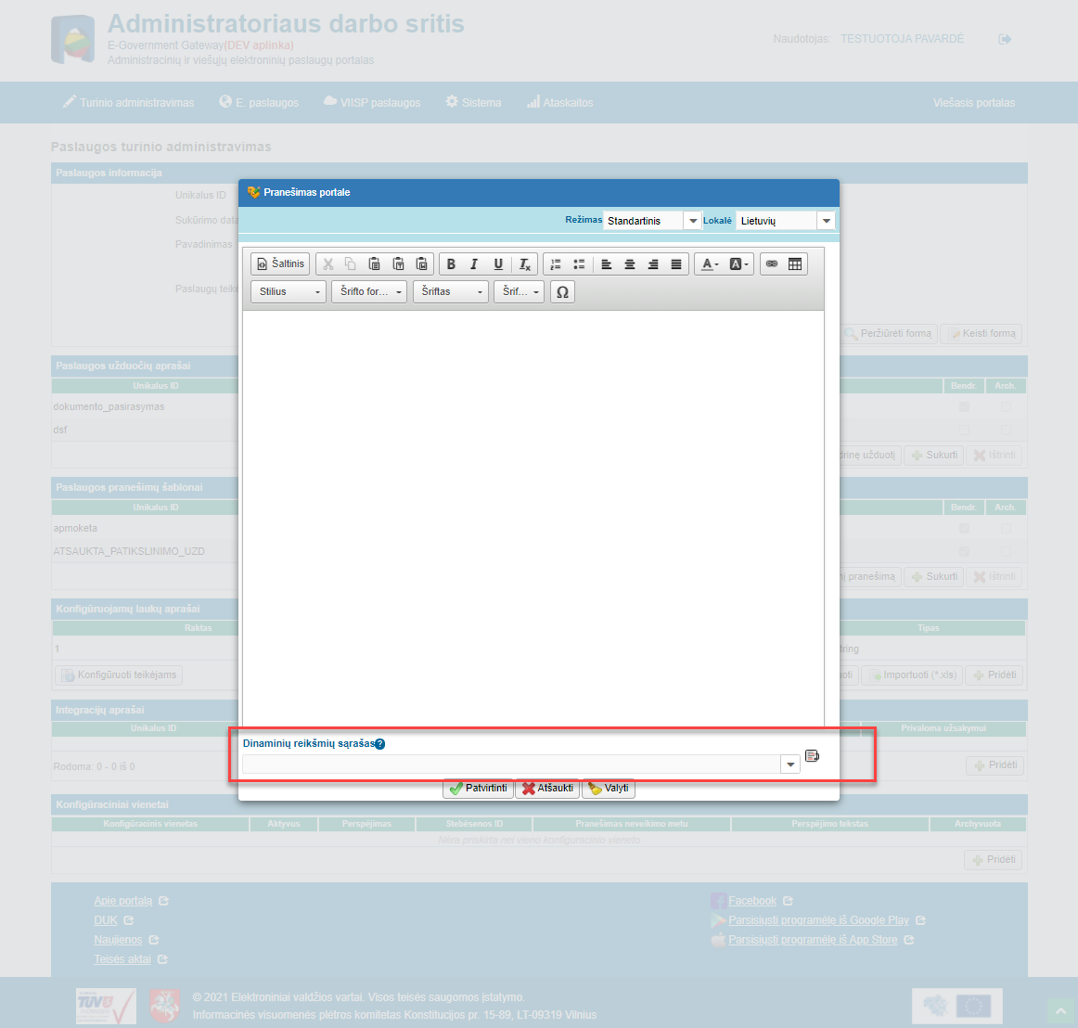

Ekraninės formos „Redaktorius“ aprašymas
Žemiau aprašomi tik atliekami pakeitimai. Neaprašytas funkcionalumas išlieka nepakitęs.
Elementų grupė | Elementas | Tipas* | Privalomas | Redaguojamas | Ribojimas | Pagalba | Aprašymas, kitos savybės | Matoma su teise „Paslaugų konstravimas“
Redaktorius
  Visi lango elementai matomi su teise „Paslaugų konstravimas“.
Redaktorius | Dinaminių reikšmių sąrašas | Išskleidžiamasis sąrašas | Ne | Ne | Matoma, jei „Kuriamos paslaugos procesas“ = „JAVA (savarankiškas konstravimas)  Pasirenkama iš reikšmių sąrašo: „Dinaminių reikšmių sąrašas“. | Tekste galite pridėti reikšmes, kurios bus užpildomos dinamiškai pranešimo siuntimo metu.  Pelės žymeklį padėkite toje teksto vietoje, kurioje turi būti įterpiama dinaminė reikšmė. Iš sąrašo pasirinkite reikiamą reikšmę ir pasirinkite pridėjimo funkciją. Siunčiant pranešimą nurodytoje vietoje bus įterpta konkreti reikšmė. | Pridėtas naujas laukas. | Taip
Redaktorius |  | Mygtukas | - | - | Matoma, jei „Kuriamos paslaugos procesas“ = „JAVA (savarankiškas konstravimas)  Mygtukas aktyvus, jei lauke „Dinaminių reikšmių sąrašas“ pasirinkta reikšmė. | - | Pasirinkus funkciją pridedama reikšmės išraiška, toje teksto vietoje, kurioje buvo paliktas pelės žymeklis.  Reikšmė atvaizduojama formatu: ${<reikšmės kodas>}. | Taip
* Standartiniai laukų dydžiai (simbolių kiekis ir pan.) aprašyti Naudotojo sąsajos projektavimo gairių dokumento skyriuje „Laukų dydžiai ir apribojimai“ .

Detalus sprendimo aprašymas
El. paslaugos teikėjas užsisakęs VIISP paslaugą „Elektroninių paslaugų ir jų sekų (sudėtinių elektroninių paslaugų) kūrimo ir teikimo paslauga (paslaugos kūrimą atliks paslaugos gavėjas)“ žr. VIISP paslauga „El. paslaugos konstravimas ir teikimas“ (langas pasiekiamas: Savitarnos sritis → VIISP paslaugos užsakymas) gauna prieigą iš VIISP tvarkytojo kurti el. paslaugą. El. paslaugos kūrimas vykdomas „Administratoriaus darbo sritis“ formos redagavimo režime. Langas pasiekiamas: Savitarnos sritis → Portalo administravimas → Pasirenkamas el. paslaugos aprašas → Administruoti turinį → Keisti formą → Keisti.

Ekraninė forma „Formos redagavimas“
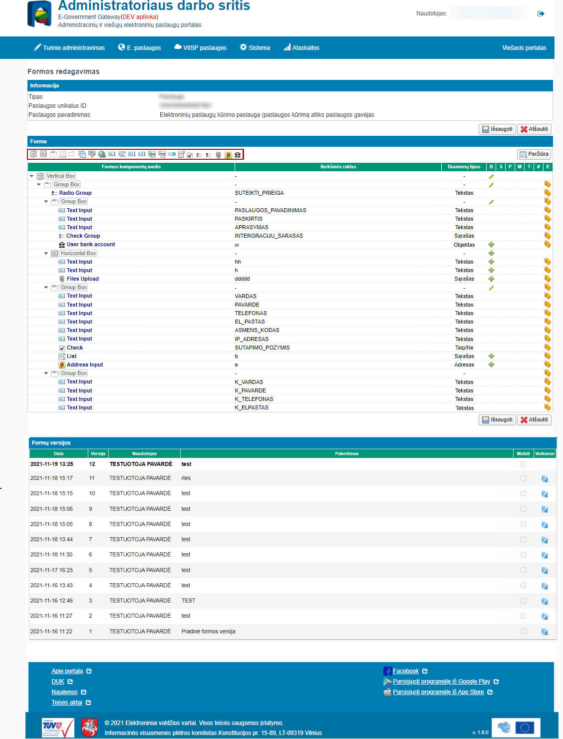
Figure 30 Formos redagavimas su teise „Paslaugų konstravimas“

Ekraninės formos „Formos redagavimas“ aprašymas
Elementų grupė | Elementas | Tipas* | Privalomas | Redaguojamas | Ribojimas | Pagalba ENG | Pagalba | Aprašymas, kitos savybės | Matoma su teise „Paslaugų konstravimas“ | Matoma su teise „Apklausos ir atsiliepimai“
Informacija | Skiltis | Tekstas | - | - | - | - | - | - | Taip | Taip
Komponentai |  | Mygtukas | - | - | - | Select Box | Išskleidžiamasis sąrašas be paieškos | Vizualus reikšmių išdėstymas į išskleidžiamąjį sąrašą. Reikšmės matomos tik paspaudus ant išskleidžiamojo sąrašo. Galima įterpti vieną ar daugiau reikšmių. | Ne | Ne
Komponentai |  | Mygtukas | - | - | - | Vertical Box | Vertikalus išdėstymas | Formoje esančių elementų vertikalus išdėstymas (nuo viršaus į apačią). | Taip | Taip
Komponentai |  | Mygtukas | - | - | - | Horizontal Box | Horizontalus išdėstymas | Formoje esančių elementų horizontalus išdėstymas (nuo kairės į dešinę). | Taip | Taip
Komponentai |  | Mygtukas | - | - | - | Group Box | Laukų grupė | Vizualus elementų sugrupavimas pagal rinkinius, suteikiant jiems grupės pavadinimą (antraštę). | Taip | Taip
Komponentai |  | Mygtukas | - | - | - | Panel | Panelė | Formoje pasirinktų elementų sugrupavimas į išskleidžiamąjį sąrašą. Elementai matomi, kai paspaudžiama ant sąrašo. | Ne | Ne
Komponentai |  | Mygtukas | - | - | - | Tab Box | Skirtukų grupė | Formoje pasirinktų elementų sugrupavimas į skirtukus. | Taip | Ne, jei atsiliepimo tipas "Bendras atsiliepimas"
Komponentai |  | Mygtukas | - | - | - | Tab Panel | Skirtukas | Komponentas skirtas pridėti skirtuką į skirtukų grupę. | Taip | Ne, jei atsiliepimo tipas "Bendras atsiliepimas"
Komponentai |  | Mygtukas | - |  | - | Repeating form | Pridedamų laukų grupė | Komponentas skirtas pridėti pasikartojančią duomenų grupę. | Taip | Ne
Komponentai |  | Mygtukas | - | - | - | Dropdown Input | Išskleidžiamasis sąrašas su paieška | Vizualus reikšmių išdėstymas į išskleidžiamąjį sąrašą. Reikšmės matomos tik paspaudus ant išskleidžiamojo sąrašo arba vykdant paiešką. | Taip | Taip
Komponentai |  | Mygtukas | - | - | - | List | Sąrašas | Vizualus reikšmių išdėstymas sąraše be išskleidimo. Galima įterpti vieną ir daugiau reikšmių. | Ne | Ne
Komponentai |  | Mygtukas | - | - | - | Scheme Panel | Schema | Komponentas skirtas pasirinkti schemos vietą, keisti bei peržiūrėti. | Ne | Ne
Komponentai |  | Mygtukas | - | - | - | Radio Group Parent | Pasirinkties akučių grupės pavadinimas | Komponentas skirtas sugrupuoti pasirinkties akutes. | Ne | Ne
Komponentai |  | Mygtukas | - | - | - | Rich text | Tekstas | Nekoreguojamas tekstas. Pvz.: Pastaba! Nurodykite tik paslaugos naudotojo duomenis. | Taip | Taip
Komponentai |  | Mygtukas | - | - | - | Internet link | Nuoroda | Nuoroda į internetinę svetainę. | Taip | Taip
Komponentai |  | Mygtukas | - | - | - | Text Input | Teksto įvedimas | Teksto įvedimo laukas. | Taip | Taip
Komponentai |  | Mygtukas | - | - | - | Multi Text Input | Kelių teksto laukų įvedimas | Komponentas skirtas pridėti teksto įvedimo laukus vieną po kito. | Taip | Taip
Komponentai |  | Mygtukas | - | - | - | Integer Input | Sveiko skaičiaus įvedimas | Komponentas skirtas įvesti sveiką skaičių. | Taip | Taip
Komponentai |  | Mygtukas | - | - | - | Big Decimal Input | Dešimtainio skaičiaus įvedimas | Komponentas skirtas įvesti dešimtainį skaičių. | Taip | Taip
Komponentai |  | Mygtukas | - | - | - | Date/Time Input | Datos ir laiko įvedimas | Komponentas skirtas įvesti datą ir laiką. | Taip | Taip
Komponentai |  | Mygtukas | - | - | - | Date Input | Datos įvedimas | Komponentas skirtas įvesti datą. | Taip | Taip
Komponentai |  | Mygtukas | - | - | - | Time Input | Laiko įvedimas | Komponentas skirtas įvesti laiką. | Taip | Taip
Komponentai |  | Mygtukas | - | - | - | Files Upload | Įkeliamas dokumentas | Komponentas skirtas įkelti dokumentus. | Taip | Taip
Komponentai |  | Mygtukas | - | - | - | Address Input | Adreso įvedimas | Komponentas skirtas adresui įvesti. Formoje gali būti atvaizduojamos laukų reikšmės: „Valstybė“, „Miestas / gyvenvietė“, „Gatvė“, „Namo Nr.“, „Buto / patalpos Nr.“ | Taip | Ne
Komponentai |  | Mygtukas | - | - | - | Common Form | Bendrinis komponentas | Komponentas skirtas įterpti egzistuojantį bendrinį komponentą. Pvz.: „Prašymo tema (antraštė)“, „Informacija apie mokėjimą“. | Ne | Ne
Komponentai |  | Mygtukas | - | - | - | TIIISM Map Button | TIIISM žemėlapis | Komponentas skirtas įterpti nuorodą į TIIIS - bendro naudojimo žemėlapį. | Ne | Ne
Komponentai |  | Mygtukas | - | - | - | JAR Search Form | JAR paieška | Komponentas skirtas juridinio asmens paieškai Juridinių Asmenų Registre. Formoje pridedami laukai: „Juridinio asmens kodas“ (pasirinkimas iš išskleidžiamojo sąrašo), „Institucijos pavadinimas“ (reikšmė automatiškai užpildoma), „Institucijos adresas“ (reikšmė automatiškai užpildoma). | Ne | Ne
Komponentai |  | Mygtukas | - | - | - | Check | Žymimasis laukelis | Komponentas skirtas pažymėti arba atžymėti požymį. | Taip | Taip
Komponentai |  | Mygtukas | - | - | - | Check Group | Žymimųjų laukelių grupė | Komponentas skirtas pridėti reikšmes, kurias galima pažymėti. Galima pridėti vieną ir daugiau žymimųjų laukų. | Taip | Taip
Komponentai |  | Mygtukas | - | - | - | Radio Group | Pasirinkties akučių grupė | Komponentas skirtas pridėti reikšmes, kurias galima pasirinkti. | Taip | Taip
Komponentai |  | Mygtukas | - | - | - | User Bank Account | Banko sąskaitos pasirinkimas | Komponentas skirtas pasirinkti banko sąskaitą iš esamų arba įterpti naują banko sąskaitą. | Taip | Ne
Komponentai |  | Mygtukas | - | - | - | Radio Item | Pasirinkties akutė | Komponentas skirtas pridėti reikšmę, kurią galima pasirinkti. | Ne | Ne
Mygtukų juosta |  | Mygtukas | - | - | - | Export dynamic form | Eksportuoti dinaminę formą | - | Ne | Ne
Mygtukų juosta | Peržiūra | Mygtukas | - | - | - | View dynamic form | Peržiūrėti dinaminę formą | Paspaudus, matoma „Dinaminės formos peržiūra“ žr. Ekraninė forma „Dinaminės formos peržiūra“ | Taip | Taip
Mygtukų juosta | Importuoti | Mygtukas | - |  | - | Import form | Pasirenkama importuoti formą | Pridėtas pagalbos tekstas. | Ne | Ne
Mygtukų juosta | Importuoti pridedant | Mygtukas | - | - | - | - | - | - | Ne | Ne
Mygtukų juosta | Valyti | Mygtukas | - | - | - | Clean form elements | Išvalyti formoje esančius elementus | Pridėtas pagalbos tekstas. | Ne | Ne
Mygtukų juosta | Įkelti formos duomenis | Mygtukas | - | - | - | Upload data | Įkeliami formos duomenys į formą | Pridėtas pagalbos tekstas. | Ne | Ne
Mygtukų juosta | Papildomos išraiškos | Lentelė | - | - | - | - | - | - | Ne | Ne
Mygtukų juosta | Pridėti | Mygtukas | - | - | - | Add | Pridedama papildoma išraiška | Pridėtas pagalbos tekstas. | Ne | Ne
Mygtukų juosta | Išsaugoti | Mygtukas | - | - | - | Save | Išsaugomi formoje pateikti duomenys | Pridėtas pagalbos tekstas. | Taip | Taip
Mygtukų juosta | Atšaukti | Mygtukas | - | - | - | Cancel | Atšaukiami įvesti duomenys | Pridėtas pagalbos tekstas. | Taip | Taip
* Standartiniai laukų dydžiai (simbolių kiekis ir pan.) aprašyti Naudotojo sąsajos projektavimo gairių dokumento skyriuje „Laukų dydžiai ir apribojimai“ .

Ekraninė forma „Vartotojo sąsajos komponento parametrai“

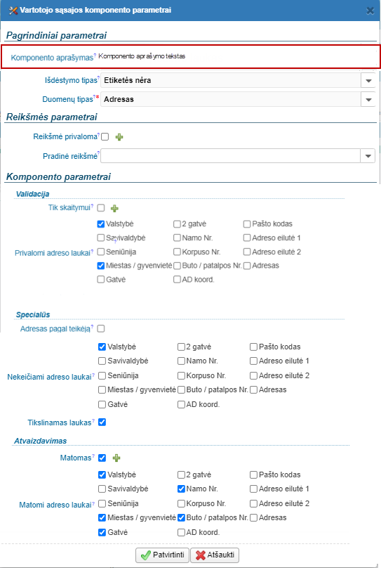
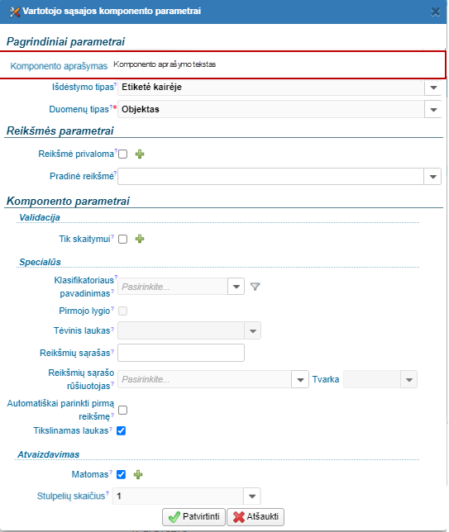
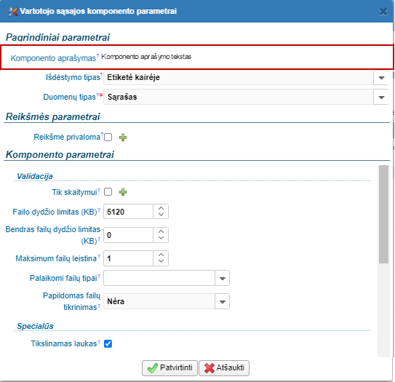
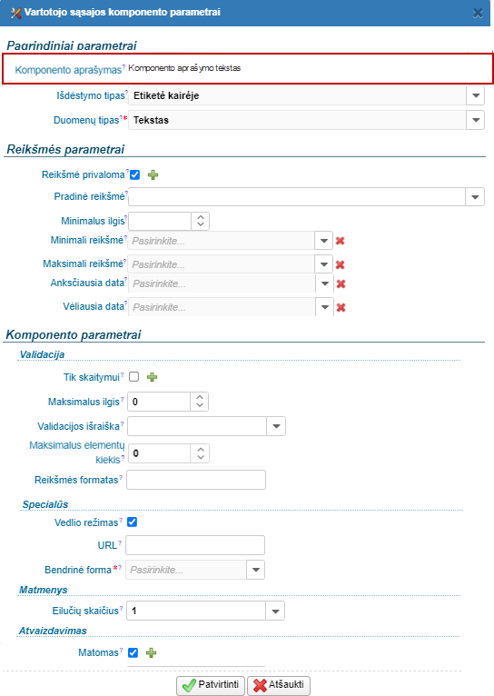

Žemiau aprašomi tik atliekami pakeitimai. Neaprašytas funkcionalumas išlieka nepakitęs.

Ekraninės formos „Vartotojo sąsajos komponento parametrai“ aprašymas
Elementų grupė | Elementas | Tipas* | Privalomas | Redaguojamas | Ribojimas | Pagalba | Aprašymas, kitos savybės | Matoma su teise „Paslaugų konstravimas“ | Matoma su teise „Apklausos ir atsiliepimai“
Pagrindiniai parametrai | Komponento aprašymas | Antraštė | Ne | Ne | Reikšmė automatiškai įkeliama pasirinkus elementą iš elementų juostos. | Išsamus komponento paaiškinimas. | Pridėtas naujas elementas.  Nurodomas pasirinkto komponento aprašymas. Detalūs komponentų aprašymai nurodyti skiltyje „Aprašymai, kitos savybės“ žr. Ekraninės formos „Formos redagavimas“ aprašymas. | Taip | Taip
Pagrindiniai parametrai | Išdėstymo tipas | Išskleidžiamasis sąrašas | Ne | Taip | Matoma, jei atliekamas konfigūravimas komponento:  - Teksto įvedimas  - Kelių teksto laukų įvedimas  - Sveiko skaičiaus įvedimas  - Dešimtainio skaičiaus įvedimas  - Datos / laiko įvedimas  - Datos įvedimas  - Laiko įvedimas  - Išskleidžiamasis sąrašas su paieška  - Sąrašas  - Žymimasis laukelis  - Žymimųjų laukelių grupė  - Pasirinkties akučių grupė  - Įkeliamas dokumentas  - Adreso įvedimas  - Banko sąskaitos pasirinkimas  - Pasirinkties akutė  - Išskleidžiamasis sąrašas be paieškos  - Pasirinkties akučių grupės pavadinimas  - Schema  - TIIISM žemėlapis  - JAR paieška | Komponento etiketės pozicija. | Pridėtas pagalbos tekstas. | Taip | Taip
Pagrindiniai parametrai | Duomenų tipas | Išskleidžiamasis sąrašas | Taip | Taip | Matoma, jei atliekamas konfigūravimas komponento:  - Pridedamų laukų grupė  - Teksto įvedimas  - Kelių teksto laukų įvedimas  - Sveiko skaičiaus įvedimas  - Dešimtainio skaičiaus įvedimas  - Datos / laiko įvedimas  - Datos įvedimas  - Laiko įvedimas  - Išskleidžiamasis sąrašas su paieška  - Sąrašas  - Žymimasis laukelis  - Žymimųjų laukelių grupė  - Pasirinkties akučių grupė  - Įkeliamas dokumentas  - Adreso įvedimas  - Banko sąskaitos pasirinkimas  - Pasirinkties akutė  - Išskleidžiamasis sąrašas be paieškos  - Pasirinkties akučių grupės pavadinimas  - Schema  - TIIISM žemėlapis  - JAR paieška | Komponento duomenų tipas. | Pridėtas pagalbos tekstas.  Jei naudotojas turi tik teisę „Paslaugų konstravimas“ (ir neturi kitos teisės leidžiančios atlikti paslaugos konstravimą), el. paslaugos formos sukūrimo metu pagal nutylėjimą įkeliamas atitinkamo komponento duomenų tipas. Komponentams, kurie turi daugiau nei vieną reikšmę: komponentui „Pasirinkties akučių grupė“ pagal nutylėjimą įkeliama reikšmė „Tekstas“. | Taip | Taip
Pagrindiniai parametrai | Vidinis kodas | Tekstas | Taip | Taip | Matoma, jei atliekamas konfigūravimas komponento:  - Pridedamų laukų grupė  - Teksto įvedimas  - Kelių teksto laukų įvedimas  - Sveiko skaičiaus įvedimas  - Dešimtainio skaičiaus įvedimas  - Datos / laiko įvedimas  - Datos įvedimas  - Laiko įvedimas  - Išskleidžiamasis sąrašas su paieška  - Sąrašas  - Žymimasis laukelis  - Žymimųjų laukelių grupė  - Pasirinkties akučių grupė  - Įkeliamas dokumentas  - Adreso įvedimas  - Bendrinis komponentas  - Banko sąskaitos pasirinkimas  - Pasirinkties akutė  - Išskleidžiamasis sąrašas be paieškos  - Pasirinkties akučių grupės pavadinimas  - Schema  - TIIISM žemėlapis  - JAR paieška | Nurodo komponento vidinį kodą. Pvz.: NAUJA_PASLAUGA. | Pridėtas pagalbos tekstas.  Jei naudotojas turi tik teisę „Paslaugų konstravimas“ (ir neturi kitos teisės leidžiančios atlikti paslaugos konstravimą), el. paslaugos formos sukūrimo metu pagal nutylėjimą įkeliama sugeneruota reikšmė. Reikšmė generuojama formatu: „<KOMPONENTO PAVADINIMAS>_<Eilės Numeris>“. | Ne | Taip
Reikšmės parametrai | Reikšmė privaloma | Žymimasis laukelis | Ne | Taip | Matoma, jei atliekamas konfigūravimas komponento:  - Teksto įvedimas  - Kelių teksto laukų įvedimas  - Sveiko skaičiaus įvedimas  - Dešimtainio skaičiaus įvedimas  - Datos / laiko įvedimas  - Datos įvedimas  - Laiko įvedimas  - Išskleidžiamasis sąrašas su paieška  - Sąrašas  - Žymimasis laukelis  - Žymimųjų laukelių grupė  - Pasirinkties akučių grupė  - Įkeliamas dokumentas  - Adreso įvedimas  - Banko sąskaitos pasirinkimas  - Išskleidžiamasis sąrašas be paieškos  - Pasirinkties akučių grupės pavadinimas  - Schema  - TIIISM žemėlapis  - JAR paieška | Nustato, ar reikšmės įvedimas yra privalomas. Jei laukelis pažymimas, naudotojas privalo užpildyti šį lauką. Prie komponento pavadinimo įterpiama raudona žvaigždutė - *. | Pridėtas pagalbos tekstas. | Taip | Taip
Reikšmės parametrai |  | Mygtukas | - | - | Matoma, jei atliekamas konfigūravimas komponento:  - Teksto įvedimas  - Kelių teksto laukų įvedimas  - Sveiko skaičiaus įvedimas  - Dešimtainio skaičiaus įvedimas  - Datos / laiko įvedimas  - Datos įvedimas  - Laiko įvedimas  - Išskleidžiamasis sąrašas su paieška  - Sąrašas  - Žymimasis laukelis  - Žymimųjų laukelių grupė  - Pasirinkties akučių grupė  - Įkeliamas dokumentas  - Adreso įvedimas  - Banko sąskaitos pasirinkimas  - Išskleidžiamasis sąrašas be paieškos  - Pasirinkties akučių grupės pavadinimas  - Schema  - TIIISM žemėlapis  - JAR paieška | Nurodo išplėstines sąlygas, kurioms esant laukas privalomas užpildyti. | Paspaudus, atidaromas langas „Vartotojo sąsajos komponento išplėstos taisyklės savybei „Reikšmė privaloma““ žr. Ekraninė forma „Vartotojo sąsajos komponento išplėstos taisyklės“.  Atnaujintas pagalbos tekstas. | Taip | Taip
Reikšmės parametrai | Reikšmės išraiška | Mygtukas | Ne | Taip | Matoma, jei atliekamas konfigūravimas komponento:  - Teksto įvedimas  - Kelių teksto laukų įvedimas  - Sveiko skaičiaus įvedimas  - Dešimtainio skaičiaus įvedimas  - Datos / laiko įvedimas  - Datos įvedimas  - Laiko įvedimas  - Išskleidžiamasis sąrašas su paieška  - Sąrašas  - Žymimasis laukelis  - Žymimųjų laukelių grupė  - Pasirinkties akučių grupė  - Įkeliamas dokumentas  - Adreso įvedimas  - Banko sąskaitos pasirinkimas  - Pasirinkties akutė  - Išskleidžiamasis sąrašas be paieškos  - Pasirinkties akučių grupės pavadinimas  - Schema  - TIIISM žemėlapis  - JAR paieška | Komponento reikšmės SpEL išraiška. (SpEL - išraiškų kalba, kuri palaiko užklausų pateikimą ir objekto grafiko manipuliavimą vykdymo metu). | Atnaujintas pagalbos tekstas. | Ne | Ne
Reikšmės parametrai | Pradinė reikšmė | Išskleidžiamasis sąrašas su įvedimo galimybe | Ne | Taip | Matoma, jei atliekamas konfigūravimas komponento:  - Teksto įvedimas  - Sveiko skaičiaus įvedimas  - Dešimtainio skaičiaus įvedimas  - Datos / laiko įvedimas  - Datos įvedimas  - Laiko įvedimas  - Išskleidžiamasis sąrašas su paieška  - Sąrašas  - Žymimasis laukelis  - Žymimųjų laukelių grupė  - Pasirinkties akučių grupė  - Adreso įvedimas  - Banko sąskaitos pasirinkimas  - Pasirinkties akutė  - Išskleidžiamasis sąrašas be paieškos  - TIIISM žemėlapis  - JAR paieška | Nustato pradinę komponento reikšmę. Reikšmę galima įvesti rankiniu būdu arba pasirinkti iš reikšmių sąrašo. Reikšmę įvedus rankiniu būdu, reikšmė, kaip pradinė, rodoma formoje. Pvz.: pasirinkus reikšmę „Vartotojo vardas“ iš reikšmių sąrašo, įkeliamas naudotojo vardas nurodytas administratoriaus profilyje. | Pridėtas pagalbos tekstas. | Taip | Taip
Reikšmės parametrai | Minimalus ilgis | Sveikas skaičius | Ne | Taip | Matoma, jei atliekamas konfigūravimas komponento: Teksto įvedimas | Nustato minimalų teksto ilgį. Pvz.: 8 - naudotojas negalės įvesti mažiau nei 8 simbolius. | Pridėtas pagalbos tekstas. | Taip | Taip
Reikšmės parametrai | Minimali reikšmė | Išskleidžiamasis sąrašas | Ne | Taip | Matoma, jei atliekamas konfigūravimas komponento:  - Sveiko skaičiaus įvedimas  - Dešimtainio skaičiaus įvedimas | Nustato minimalią skaičiaus reikšmę. Pvz: 1 - naudotojas negalės įvesti skaičiaus mažesnio nei 1. | Pridėtas pagalbos tekstas. | Taip | Taip
Reikšmės parametrai | Maksimali reikšmė | Išskleidžiamasis sąrašas | Ne | Taip | Matoma, jei atliekamas konfigūravimas komponento:  - Sveiko skaičiaus įvedimas  - Dešimtainio skaičiaus įvedimas | Nustato maksimalią skaičiaus reikšmę. Pvz: 10 - naudotojas negalės įvesti skaičiaus didesnio nei 10. | Pridėtas pagalbos tekstas. | Taip | Taip
Reikšmės parametrai | Anksčiausia data | Išskleidžiamasis sąrašas | Ne | Taip | Matoma, jei atliekamas konfigūravimas komponento:  - Datos / laiko įvedimas  - Datos įvedimas  - Laiko įvedimas | Nustato anksčiausią galimą įvesti datą. Pvz.: 2020-05-06 - naudotojas negalės įvesti ankstesnės datos nei nurodyta data. | Pridėtas pagalbos tekstas. | Taip | Taip
Reikšmės parametrai | Vėliausia data | Išskleidžiamasis sąrašas | Ne | Taip | Matoma, jei atliekamas konfigūravimas komponento:  - Datos / laiko įvedimas  - Datos įvedimas  - Laiko įvedimas | Nustato vėliausią galimą įvesti datą. Pvz.: 2022-05-06 - naudotojas negalės įvesti vėlesnės datos nei nurodyta data. | Pridėtas pagalbos tekstas. | Taip | Taip
Komponento parametrai
Bendri | Nerodyti peržiūroje | Žymimasis laukelis | Ne | Taip | Matoma, jei atliekamas konfigūravimas komponento:  - Vertikalus išdėstymas  - Horizontalus išdėstymas  - Laukų grupė  - Pridedamų laukų grupė  - Tekstas  - Nuoroda  - Teksto įvedimas  - Kelių teksto laukų įvedimas  - Sveiko skaičiaus įvedimas  - Dešimtainio skaičiaus įvedimas  - Datos / laiko įvedimas  - Datos įvedimas  - Laiko įvedimas  - Išskleidžiamasis sąrašas su paieška  - Sąrašas  - Žymimasis laukelis  - Pasirinkties akučių grupė  - Adreso įvedimas  - Banko sąskaitos pasirinkimas  - Pasirinkties akutė  - Išskleidžiamasis sąrašas be paieškos  - Panelė  - Skirtukų grupė  - Skirtukas | Nustato, ar reikia rodyti komponentą (ir komponento vaikinius laukus) formoje įvestų duomenų peržiūroje. | Atnaujintas pagalbos tekstas. | Ne | Ne
Bendri | Navigacijos indeksas | Sveikas skaičius | Ne | Taip | Matoma, jei atliekamas konfigūravimas komponento:  - Teksto įvedimas  - Kelių teksto laukų įvedimas  - Sveiko skaičiaus įvedimas  - Dešimtainio skaičiaus įvedimas  - Datos / laiko įvedimas  - Datos įvedimas  - Laiko įvedimas  - Išskleidžiamasis sąrašas su paieška  - Sąrašas  - Žymimasis laukelis  - Pasirinkties akučių grupė  - Įkeliamas dokumentas  - Adreso įvedimas  - Išskleidžiamasis sąrašas be paieškos  - Schema | Komponento TAB mygtuko navigacijos indeksas. | Atnaujintas pagalbos tekstas. | Ne | Ne
Validacija | Validacijos servisas | Išskleidžiamasis sąrašas | Ne | Taip | Matoma, jei atliekamas konfigūravimas komponento:  - Pridedamų laukų grupė  - Teksto įvedimas  - Kelių teksto laukų įvedimas  - Sveiko skaičiaus įvedimas  - Dešimtainio skaičiaus įvedimas  - Datos / laiko įvedimas  - Datos įvedimas  - Laiko įvedimas  - Išskleidžiamasis sąrašas su paieška  - Sąrašas  - Žymimasis laukelis  - Pasirinkties akučių grupė  - Įkeliamas dokumentas  - Adreso įvedimas  - Išskleidžiamasis sąrašas be paieškos | Komponento reikšmės validacijos serviso pavadinimas. | Atnaujintas pagalbos tekstas. | Ne | Ne
Validacija | Tik skaitymui | Žymimasis laukelis | Ne | Taip | Matoma, jei atliekamas konfigūravimas komponento:  - Teksto įvedimas  - Kelių teksto laukų įvedimas  - Sveiko skaičiaus įvedimas  - Dešimtainio skaičiaus įvedimas  - Datos / laiko įvedimas  - Datos įvedimas  - Laiko įvedimas  - Išskleidžiamasis sąrašas su paieška  - Įkeliamas dokumentas  - Adreso įvedimas  - Schema | Nustato ar komponento reikšmė negali būti keičiama.  PASTABA: kombinuoto lango (angl. Combobox) tipo komponentams šis parametras nustato, kad reikšmė  negali būti įvesta laisvai, bet turi būti pasirinkta iš sąrašo. | Atnaujintas pagalbos tekstas. | Taip | Taip
Validacija | Maksimalus ilgis | Sveikas skaičius | Ne | Taip | Matoma, jei atliekamas konfigūravimas komponento:  - Teksto įvedimas  - Kelių teksto laukų įvedimas  - Sveiko skaičiaus įvedimas  - Sveiko skaičiaus įvedimas | Nustato maksimalų įvedamo teksto ilgį. | Atnaujintas pagalbos tekstas. | Taip | Taip
Validacija | Validacijos išraiška | Išskleidžiamasis sąrašas | Ne | Taip | Matoma, jei atliekamas konfigūravimas komponento:  - Teksto įvedimas  - Kelių teksto laukų įvedimas | Nustato komponente įvestos reikšmės validacijos išraišką. | Atnaujintas pagalbos tekstas. | Taip | Taip
Validacija | Maksimalus elementų kiekis | Sveikas skaičius | Ne | Taip | Matoma, jei atliekamas konfigūravimas komponento:  - Pridedamų laukų grupė  - Kelių teksto laukų įvedimas | Nustato maksimalų įvedimo komponentų kiekį. Įvedus 0 - nelimituota. | Atnaujintas pagalbos tekstas.  Pakeistas elemento pavadinimas iš „Maksimum elementų“. | Taip | Taip
Validacija | Failo dydžio limitas (KB) | Sveikas skaičius | Ne | Taip | Matoma, jei atliekamas konfigūravimas komponento: Įkeliamas dokumentas  Maksimali reikšmė = 10 240. | Didžiausias failo dydis kilobaitais = 10 240 KB. | Atnaujintas pagalbos tekstas.  Pridėtas apribojimas. | Taip | Taip
Validacija | Bendras failų dydžio limitas (KB) | Sveikas skaičius | Ne | Taip | Matoma, jei atliekamas konfigūravimas komponento: Įkeliamas dokumentas.  Maksimali reikšmė = 71 680. | Didžiausias bendras failų suminis dydis kilobaitais = 71 680 KB. | Atnaujintas pagalbos tekstas.  Pridėtas apribojimas. | Taip | Taip
Validacija | Maksimum failų leistina | Sveikas skaičius | Ne | Taip | Matoma, jei atliekamas konfigūravimas komponento: Įkeliamas dokumentas.  Maksimali reikšmė = 7. | Maksimalus leistinas įkeltų failų skaičius = 7. | Atnaujintas pagalbos tekstas.  Pridėtas apribojimas. | Taip | Taip
Validacija | Palaikomi failų tipai | Išskleidžiamasis sąrašas | Ne | Taip | Matoma, jei atliekamas konfigūravimas komponento: Įkeliamas dokumentas | Palaikomų failų tipų, atskirtų kableliais, sąrašas,  pvz.: „DOC, DOCX, XLS“ ir t.t. | Atnaujintas pagalbos tekstas (ištaisyta klaida). | Taip | Taip
Validacija | Papildomas failų tikrinimas | Išskleidžiamasis sąrašas | Ne | Taip | Matoma, jei atliekamas konfigūravimas komponento: Įkeliamas dokumentas | Nustato failų pavadinimų unikalumą komponente arba visoje formoje. | Atnaujintas pagalbos tekstas. | Taip | Taip
Validacija | Privalomi adreso laukai | Žymimųjų laukelių grupė | Ne | Taip | Matoma, jei atliekamas konfigūravimas komponento: Adreso įvedimas | Nustato adreso laukus, kurių reikšmė yra privaloma. | Atnaujintas pagalbos tekstas. | Taip | Ne
Validacija | Griežta validacija | Žymimasis laukelis | Ne | Taip | Matoma, jei atliekamas konfigūravimas komponento: Adreso įvedimas | Nustato, kad visi reikalaujami laukai yra griežtai privalomi visais atvejais. | Atnaujintas pagalbos tekstas. | Ne | Ne
Validacija | Reikšmės formatas | Tekstas | Ne | Taip | Matoma, jei atliekamas konfigūravimas komponento:  - Sveiko skaičiaus įvedimas  - Dešimtainio skaičiaus įvedimas  - Datos / laiko įvedimas  - Datos įvedimas  - Laiko įvedimas | Nustato vaizduojamos reikšmės formatą  (pvz.: datos / laiko: 2021-11-15; arba skaičius po kablelio: 0,00). | Atnaujintas pagalbos tekstas. | Taip | Taip
Validacija | Skaičiai po kablelio | Mygtukas | Ne | Taip | Matoma, jei atliekamas konfigūravimas komponento: Dešimtainio skaičiaus įvedimas | Nustato, kiek skaičių rodyti po kablelio. | Atnaujintas pagalbos tekstas. | Ne | Ne
Specialūs | Papildomas veiksmas | Išskleidžiamasis sąrašas | Ne | Taip | Matoma, jei atliekamas konfigūravimas komponento:  - Teksto įvedimas  - Žymimųjų laukelių grupė  - Banko sąskaitos pasirinkimas | Nustato papildomą veiksmą, kuris atliekamas su formos komponentu arba jo reikšme. | Atnaujintas pagalbos tekstas. | Ne | Ne
Specialūs | Tikslinamas laukas | Žymimasis laukelis | Ne | Taip | Matoma, jei atliekamas konfigūravimas komponento:  - Pridedamų laukų grupė  - Teksto įvedimas  - Kelių teksto laukų įvedimas  - Sveiko skaičiaus įvedimas  - Dešimtainio skaičiaus įvedimas  - Datos / laiko įvedimas  - Datos įvedimas  - Laiko įvedimas  - Išskleidžiamasis sąrašas su paieška  - Sąrašas  - Žymimasis laukelis  - Žymimųjų laukelių grupė  - Pasirinkties akučių grupė  - Įkeliamas dokumentas  - Adreso įvedimas  - Schema | Nustato, ar laukas galės būti tikslinamas užsakymo vykdymo metu. Jei požymis pažymėtas, sprendimo priėmimo užduotyje, paslaugos teikėjas galės nurodyti, kad šį lauką patikslintų paslaugos gavėjas. | Atnaujintas pagalbos tekstas. | Taip | Ne
Specialūs | Tėvinė grupė | Tekstas | Taip | Taip | Matoma, jei atliekamas konfigūravimas komponento: Pasirinkties akutė | Galimų reikšmių sąrašas sukuriamas iš visų Radio group parent komponentų reikšmių raktų, kurie yra formoje. | Atnaujintas pagalbos tekstas. | Ne | Ne
Specialūs | Bendrinė forma | Išskleidžiamasis sąrašas | Taip | Taip | Matoma, jei atliekamas konfigūravimas komponento: Bendrinis komponentas | Nustato kokia bendrinė forma bus rodoma. | Atnaujintas pagalbos tekstas. | Ne | Ne
Specialūs | Schemų aplankas | Tekstas | Ne | Taip | Matoma, jei atliekamas konfigūravimas komponento: Schema | Nustato, iš kokio aplanko turi būti imami schemų paveiksliukai. | Atnaujintas pagalbos tekstas. | Ne | Ne
Specialūs | Adresas pagal teikėją | Žymimasis laukelis | Ne | Taip | Matoma, jei atliekamas konfigūravimas komponento: Adreso įvedimas | Nustato, kad adresas gali būti tik iš pasirinkto teikėjo savivaldybės. | Atnaujintas pagalbos tekstas. | Taip | Ne
Specialūs | Integruoti su žemėlapiu | Žymimasis laukelis | Ne | Taip | Matoma, jei atliekamas konfigūravimas komponento: Adreso įvedimas | Nustato ar komponentas turi būti integruotas  su Google Maps komponentu. | Atnaujintas pagalbos tekstas. | Ne | Ne
Specialūs | Nekeičiami adreso laukai | Žymimųjų laukelių grupė | Ne | Taip | Matoma, jei atliekamas konfigūravimas komponento: Adreso įvedimas | Nustato adreso laukus, kurių reikšmė negali būti keičiama. | Atnaujintas pagalbos tekstas (pataisyta klaida). | Taip | Ne
Specialūs | URL | Tekstas | Ne | Taip | Matoma, jei atliekamas konfigūravimas komponento: Nuoroda | Nuoroda į kitą puslapį, pvz.: http://www.google.com. | Jei naudotojas turi tik teisę „Paslaugų konstravimas“ (ir neturi kitos teisės leidžiančios atlikti paslaugos konstravimą), pagal nutylėjimą parenkama reikšmė „Naujame lange“.  Atnaujintas pagalbos tekstas. | Taip | Taip
Specialūs | Nuorodos atidarymo būdas | Išskleidžiamasis sąrašas | Ne | Taip | Matoma, jei atliekamas konfigūravimas komponento: Nuoroda | Nustato, kur turi būti atidaroma internetinė nuoroda,  pvz. naujame naršyklės lange. | Atnaujintas pagalbos tekstas. | Taip | Taip
Specialūs | Rodyti indeksą | Žymimasis laukelis | Ne | Taip | Matoma, jei atliekamas konfigūravimas komponento: Pridedamų laukų grupė | Nurodo ar subformų indekso indikatorius turi būti matomas. | Atnaujintas pagalbos tekstas. | Ne | Ne
Specialūs | Indekso pozicija | Sveikas skaičius | Ne | Taip | Matoma, jei atliekamas konfigūravimas komponento: Pridedamų laukų grupė | Subformų indekso indikatoriaus pozicija pikseliais (nurodomas atstumas nuo atitikamos pusės). | Atnaujintas pagalbos tekstas (pataisyta klaida). | Ne | Ne
Specialūs | Indekso stilius | Tekstas | Ne | Taip | Matoma, jei atliekamas konfigūravimas komponento: Pridedamų laukų grupė | Subformų indekso indikatoriaus CSS stilius. | Atnaujintas pagalbos tekstas. | Ne | Ne
Specialūs | Rodyti indeksą peržiūroje | Žymimasis laukelis | Ne | Taip | Matoma, jei atliekamas konfigūravimas komponento: Pridedamų laukų grupė | Nustato ar pridedamų laukų grupės formos komponento indeksas turėtų būti matomas peržiūroje. | Atnaujintas pagalbos tekstas. | Ne | Ne
Specialūs | Mygtukų pozicija | Sveikas skaičius | Ne | Taip | Matoma, jei atliekamas konfigūravimas komponento: Pridedamų laukų grupė | Subformų valdymo mygtukų pozicija pikseliais (nurodomas atstumas nuo atitikamos pusės) | Atnaujintas pagalbos tekstas (pataisyta klaida). | Ne | Ne
Specialūs | Mygtukų stilius | Tekstas | Ne | Taip | Matoma, jei atliekamas konfigūravimas komponento: Pridedamų laukų grupė | Subformų valdymo mygtukų CSS stilius. | Atnaujintas pagalbos tekstas. | Ne | Ne
Specialūs | Skirtuko stilius | Tekstas | Ne | Taip | Matoma, jei atliekamas konfigūravimas komponento: Pridedamų laukų grupė | Subformų skirtuko CSS stilius. Skirtukas yra rodomas tik jeigu yra daugiau kaip viena subforma. |  | Ne | Ne
Specialūs | Reikalinga validacija | Žymimasis laukelis | Ne | Taip | Matoma, jei atliekamas konfigūravimas komponento: Skirtukas | Nustato, ar reikia validuoti einamąją kortelę, kai pereinama prie kitos kortelės vedlio režime. | Atnaujintas pagalbos tekstas (pataisyta klaida). | Ne | Ne
Specialūs | Vedlio režimas | Žymimasis laukelis | Ne | Taip | Matoma, jei atliekamas konfigūravimas komponento: Skirtukų grupė | Nustato, ar komponentas turi būti rodomas vedlio režime (nėra kortelių pasirinkimo sąrašo viršuje). | Jei naudotojas turi tik teisę „Paslaugų konstravimas“ (ir neturi kitos teisės leidžiančios atlikti paslaugos konstravimą reikšmė pažymima pagal nutylėjimą.  Atnaujintas pagalbos tekstas. | Taip | Ne
Specialūs | Klasifikatoriaus pavadinimas | Išskleidžiamasis sąrašas | Ne | Taip | Matoma, kai atliekamas konfigūravimas komponento:  - Išskleidžiamasis sąrašas su paieška  - Sąrašas  - Žymimųjų laukelių grupė  - Pasirinkties akučių grupė  - Išskleidžiamasis sąrašas be paieškos | Galimų reikšmių sąrašas sukuriamas iš visų pasirinkto klasifikatoriaus reikšmių. | Atnaujintas pagalbos tekstas.  Jei naudotojas turi tik teisę „Paslaugų konstravimas“ (ir neturi kitos teisės leidžiančios atlikti paslaugos konstravimą), sąraše mato tik tuos klasifikatorius, kurių reikšmė „Priskiriama teikėjui“ nenurodyta arba sutampa su, bent vienu teikėju priskirtu naudotojo teisei „Paslaugų konstravimas“. | Taip | Taip
Specialūs | (Filtras) | Mygtukas | Ne | Taip | Matoma, kai atliekamas konfigūravimas komponento:  - Išskleidžiamasis sąrašas su paieška  - Sąrašas  - Žymimųjų laukelių grupė  - Pasirinkties akučių grupė  - Išskleidžiamasis sąrašas be paieškos | Filtruojamos klasifikatoriaus reikšmės. Galima nurodyti kurias reikšmes įtraukti / išmesti. | Pridėtas pagalbos tekstas.  Paspaudus, atidaromas langas „Klasifikatoriaus reikšmių filtras“ žr. Ekraninė forma „Klasifikatoriaus reikšmių filtras“. | Taip | Taip
Specialūs | Pirmojo lygio | Žymimasis laukelis | Ne | Taip | Matoma, jei atliekamas konfigūravimas komponento:  - Išskleidžiamasis sąrašas su paieška  - Išskleidžiamasis sąrašas be paieškos | Nustato, ar komponentas turi atvaizduoti tik pirmojo lygio klasifikatoriaus reikšmes. | Atnaujintas pagalbos tekstas. | Taip | Taip
Specialūs | Tėvinis laukas | Išskleidžiamasis sąrašas | Ne | Taip | Matoma, jei atliekamas konfigūravimas komponento:  - Išskleidžiamasis sąrašas su paieška  - Išskleidžiamasis sąrašas be paieškos | Nustato aukštesniojo lygio klasifikatoriaus reikšmės formos lauką. | Atnaujintas pagalbos tekstas. | Taip | Taip
Specialūs | Reikšmių sąrašas | Tekstas | Ne | Taip | Matoma, jei atliekamas konfigūravimas komponento:  - Išskleidžiamasis sąrašas su paieška  - Sąrašas  - Žymimųjų laukelių grupė  - Pasirinkties akučių grupė  - Išskleidžiamasis sąrašas be paieškos  - Išskleidžiamasis sąrašas be paieškos | Nustato galimų reikšmių sąrašo reikšmes,  pvz.: „1 Žymė=1 Reikšmė|2 Žymė=2 Reikšmė“ ir t.t. | Atnaujintas pagalbos tekstas. | Taip | Taip
Specialūs | Reikšmių sąrašo tiekėjas | Išskleidžiamasis sąrašas | Ne | Taip | Matoma, jei atliekamas konfigūravimas komponento:  - Išskleidžiamasis sąrašas su paieška  - Sąrašas  - Žymimųjų laukelių grupė  - Pasirinkties akučių grupė  - Išskleidžiamasis sąrašas be paieškos | Galimų reikšmių sąrašo tiekėjo pavadinimas. | Atnaujintas pagalbos tekstas. | Ne | Ne
Specialūs | Režimas | Išskleidžiamasis sąrašas | Ne | Taip | Matoma, jei atliekamas konfigūravimas komponento:  - Išskleidžiamasis sąrašas su paieška  - Sąrašas  - Žymimųjų laukelių grupė  - Pasirinkties akučių grupė  - Išskleidžiamasis sąrašas be paieškos | - | - | Ne | Ne
Specialūs |  | Mygtukas | - | - | Matoma, jei atliekamas konfigūravimas komponento:  - Išskleidžiamasis sąrašas su paieška  - Sąrašas  - Žymimųjų laukelių grupė  - Pasirinkties akučių grupė  - Išskleidžiamasis sąrašas be paieškos | Pasirinkti formos laukus, kurių pakeitimas turi sukelti reikšmių sąrašo atnaujinimą | - | Ne | Ne
Specialūs |  | Mygtukas | - | - | Matoma, jei atliekamas konfigūravimas komponento:  - Išskleidžiamasis sąrašas su paieška  - Sąrašas  - Žymimųjų laukelių grupė  - Pasirinkties akučių grupė  - Išskleidžiamasis sąrašas be paieškos | Pasirinkti dinaminės formos lauką, pagal kurį turi būti užpildomas reikšmių laukas | - | Ne | Ne
Specialūs | Reikšmių sąrašo rūšiuotojas | Išskleidžiamasis sąrašas | Ne | Taip | Matoma, jei atliekamas konfigūravimas komponento:  - Išskleidžiamasis sąrašas su paieška  - Sąrašas  - Žymimųjų laukelių grupė  - Pasirinkties akučių grupė  - Išskleidžiamasis sąrašas be paieškos | Reikšmių sąrašo rūšiavimo serviso pavadinimas ir rūšiavimo tvarka. | Atnaujintas pagalbos tekstas. | Taip | Taip
Specialūs | Tvarka | Išskleidžiamasis sąrašas | Ne | Taip | Matoma, jei atliekamas konfigūravimas komponento:  - Išskleidžiamasis sąrašas su paieška  - Sąrašas  - Žymimųjų laukelių grupė  - Pasirinkties akučių grupė  - Išskleidžiamasis sąrašas be paieškos | Reikšmių sąrašo išdėstymo tvarka. | Pridėtas pagalbos tekstas | Ne | Ne
Specialūs | Automatiškai parinkti pirmą reikšmę | Žymimasis laukelis | Ne | Taip | Matoma, jei atliekamas konfigūravimas komponento:  - Išskleidžiamasis sąrašas su paieška  - Sąrašas  - Žymimųjų laukelių grupė  - Pasirinkties akučių grupė  - Išskleidžiamasis sąrašas be paieškos | Nustato, ar automatiškai parenkama pirma reikšmė. | Atnaujintas pagalbos tekstas. | Taip | Taip
Specialūs | Automatinis užbaigimas | Žymimasis laukelis | Ne | Taip | Matoma, jei atliekamas konfigūravimas komponento: Išskleidžiamasis sąrašas su paieška | Nustato, ar automatinis reikšmės užbaigimas (angl. autocompletion) turi būti įjungtas. | Atnaujintas pagalbos tekstas. | Ne | Ne
Specialūs | Min. filtro ilgis | Išskleidžiamasis sąrašas | Ne | Taip | Matoma, jei atliekamas konfigūravimas komponento: Išskleidžiamasis sąrašas su paieška | Nustato minimalų filtro ilgį. | Atnaujintas pagalbos tekstas. | Ne | Ne
Specialūs | Failo etiketė | Žymimasis laukelis | Ne | Taip | Matoma, jei atliekamas konfigūravimas komponento: Įkeliamas dokumentas | Nustato, ar failai gali turėti etiketę. | Atnaujintas pagalbos tekstas. | Ne | Ne
Specialūs | TIIIS Order No | Mygtukas | Ne | Taip | Matoma, jei atliekamas konfigūravimas komponento: TIIISM žemėlapis | TIIS Prašymo numeris (angl. TIIIS Order No). | Atnaujintas pagalbos tekstas. | Ne | Ne
Specialūs | TIIIS konfigūracijos pavadinimas | Išskleidžiamasis sąrašas | Taip | Taip | Matoma, jei atliekamas konfigūravimas komponento: TIIISM žemėlapis | TIIIS konfiguracijos pavadinimas. | Atnaujintas pagalbos tekstas. | Ne | Ne
Specialūs | Neišjungiamas | Žymimasis laukelis | Ne | Taip | Matoma, jei atliekamas konfigūravimas komponento: Laukų grupė | Nustato ar grupės elementai neturi būti išjungti vykdant transformaciją. | Atnaujintas pagalbos tekstas. | Ne | Ne
Matmenys | Vidinis plotas | Tekstas | Ne | Taip | Matoma, jei atliekamas konfigūravimas komponento:  - Pridedamų laukų grupė  - Tekstas  - Teksto įvedimas  - Kelių teksto laukų įvedimas  - Sveiko skaičiaus įvedimas  - Dešimtainio skaičiaus įvedimas  - Datos / laiko įvedimas  - Datos įvedimas  - Laiko įvedimas  - Išskleidžiamasis sąrašas su paieška  - Sąrašas  - Žymimųjų laukelių grupė  - Pasirinkties akučių grupė  - Įkeliamas dokumentas  - Išskleidžiamasis sąrašas be paieškos  - Schema | Komponento vidinis plotis pikseliais arba procentais.  Daugelis komponentų susideda iš 3 dalių: ETIKĖTĖS, ĮVESTIES ir PAGALBOS.  Šis parametras kontroliuoja ĮVESTIES dalies plotį.  PASTABA: Šis parametras yra ignoruojamas jeigu auto-plotis yra ĮJUNGTAS. |  | Ne | Ne
Matmenys | Išorinis plotas | Sveikas skaičius | Ne | Taip | Matoma, jei atliekamas konfigūravimas komponento:  - Vertikalus išdėstymas  - Horizontalus išdėstymas  - Laukų grupė  - Pridedamų laukų grupė  - Tekstas  - Teksto įvedimas  - Kelių teksto laukų įvedimas  - Sveiko skaičiaus įvedimas  - Dešimtainio skaičiaus įvedimas  - Datos / laiko įvedimas  - Datos įvedimas  - Laiko įvedimas  - Išskleidžiamasis sąrašas su paieška  - Sąrašas  - Žymimasis laukelis  - Žymimųjų laukelių grupė  - Pasirinkties akučių grupė  - Įkeliamas dokumentas  - Adreso įvedimas  - Išskleidžiamasis sąrašas be paieškos  - Panelė  - Skirtukų grupė  - Skirtukas | Nustato komponento išorinio konteinerio plotį pikseliais.  Pagal nutylėjimą komponentai esantys horizontaliame konteineryje turi vienodą plotį.  Šis parametras leidžia tai pakeisti. | Atnaujintas pagalbos tekstas. | Ne | Ne
Matmenys | Auto-plotis | Žymimasis laukelis | Ne | Taip | Matoma, jei atliekamas konfigūravimas komponento:  - Pridedamų laukų grupė  - Teksto įvedimas  - Kelių teksto laukų įvedimas  - Sveiko skaičiaus įvedimas  - Dešimtainio skaičiaus įvedimas  - Datos / laiko įvedimas  - Datos įvedimas  - Laiko įvedimas  - Išskleidžiamasis sąrašas su paieška  - Sąrašas  - Žymimųjų laukelių grupė  - Pasirinkties akučių grupė  - Įkeliamas dokumentas  - Išskleidžiamasis sąrašas be paieškos  - Schema | Nustato, ar komponento plotis turi užimti visą galimą vietą. | Atnaujintas pagalbos tekstas. | Ne | Taip
Matmenys | Etiketės plotis | Tekstas | Ne | Taip | Matoma, jei atliekamas konfigūravimas komponento:  - Teksto įvedimas  - Kelių teksto laukų įvedimas  - Sveiko skaičiaus įvedimas  - Dešimtainio skaičiaus įvedimas  - Datos / laiko įvedimas  - Datos įvedimas  - Laiko įvedimas  - Išskleidžiamasis sąrašas su paieška  - Sąrašas  - Žymimasis laukelis  - Žymimųjų laukelių grupė  - Pasirinkties akučių grupė  - Įkeliamas dokumentas  - Adreso įvedimas  - Išskleidžiamasis sąrašas be paieškos  - Schema | Nustato komponento etiketės plotį procentais arba pikseliais, pvz.: 35%, 100px. | Atnaujintas pagalbos tekstas. | Ne | Ne
Matmenys | Eilučių skaičius | Išskleidžiamasis sąrašas | Ne | Taip | Matoma, jei atliekamas konfigūravimas komponento:  - Teksto įvedimas  - Kelių teksto laukų įvedimas | Nustato matomų eilučių skaičių. | Atnaujintas pagalbos tekstas. | Taip | Taip
Matmenys | Kelios eilutės | Žymimasis laukelis | Ne | Taip | Matoma, jei atliekamas konfigūravimas komponento:  - Teksto įvedimas  - Kelių teksto laukų įvedimas | Nustato, ar įvedamas tekstas gali turėti keletą eilučių. | Atnaujintas pagalbos tekstas. | Ne | Ne
Matmenys | Vidinių eilučių plotis | Sveikas skaičius |  |  | Matoma, jei atliekamas konfigūravimas komponento: Adreso įvedimas | Vidinių komponentų etikečių plotis procentais. | Atnaujintas pagalbos tekstas. | Ne | Ne
Atvaizdavimas | Matomas | Žymimasis laukelis | Ne | Taip | Matomas su visais elementais. | Nustato komponento matomumo sąlygą. | Matomumo sąlygų nustatymas aprašytas „Vartotojo sąsajos komponento išplėstos taisyklės savybei „Reikšmė privaloma““ žr. Ekraninės formos „Vartotojo sąsajos komponento išplėstos taisyklės“ aprašymas.  Atnaujintas pagalbos tekstas. | Taip | Taip
Atvaizdavimas | Uždaromas | Žymimasis laukelis | Ne | Taip | Matoma, jei atliekamas konfigūravimas komponento:  - Laukų grupė  - Panelė | Nustato, ar komponentas gali būti uždarytas (suskleistas). | Atnaujintas pagalbos tekstas. | Ne | Ne
Atvaizdavimas | Išskleistas | Žymimasis laukelis |  |  | Matoma, jei atliekamas konfigūravimas komponento:  - Laukų grupė  - Panelė | Nustato, ar komponentas turi būti išskleistas pagal nutylėjimą. | Atnaujintas pagalbos tekstas. | Ne | Taip
Atvaizdavimas | Išvaizda | Išskleidžiamasis sąrašas |  |  | Matoma, jei atliekamas konfigūravimas komponento: Laukų grupė | Nustato komponento išvaizdą. | Jei naudotojas turi tik teisę „Paslaugų konstravimas“, el. paslaugos formos sukūrimo metu pagal nutylėjimą parenka reikšmė „Laukų grupė“.  Atnaujintas pagalbos tekstas. | Ne | Ne
Atvaizdavimas | Išjungtas | Žymimasis laukelis | Ne | Taip | Matoma, jei atliekamas konfigūravimas komponento:  - Pridedamų laukų grupė  - Nuoroda  - Teksto įvedimas  - Kelių teksto laukų įvedimas  - Sveiko skaičiaus įvedimas  - Dešimtainio skaičiaus įvedimas  - Datos / laiko įvedimas  - Datos įvedimas  - Laiko įvedimas  - Išskleidžiamasis sąrašas su paieška  - Sąrašas  - Žymimasis laukelis  - Žymimųjų laukelių grupė  - Pasirinkties akučių grupė  - Banko sąskaitos pasirinkimas  - Išskleidžiamasis sąrašas be paieškos  - Skirtukas | Nustato, ar komponentas yra „Išjungtas“. | Atnaujintas pagalbos tekstas (ištaisyta klaida). | Ne | Ne
Atvaizdavimas | Vidinis išdėstymas | Išskleidžiamasis sąrašas | Ne | Taip | Matoma, jei atliekamas konfigūravimas komponento: Įkeliamas dokumentas | Vidinis komponento išdėstymas. | Atnaujintas pagalbos tekstas. | Ne | Ne
Atvaizdavimas | Etikečių išdėstymas | Išskleidžiamasis sąrašas | Ne | Taip | Matoma, jei atliekamas konfigūravimas komponento: Adreso įvedimas | Sudedamųjų komponentų etikečių išdėstymas. | Atnaujintas pagalbos tekstas. | Ne | Ne
Atvaizdavimas | Etiketės hor. išdėstymas | Išskleidžiamasis sąrašas | Ne | Taip | Matoma, jei atliekamas konfigūravimas komponento:  - Teksto įvedimas  - Kelių teksto laukų įvedimas  - Sveiko skaičiaus įvedimas  - Dešimtainio skaičiaus įvedimas  - Datos / laiko įvedimas  - Datos įvedimas  - Laiko įvedimas  - Išskleidžiamasis sąrašas su paieška  - Sąrašas  - Žymimasis laukelis  - Žymimųjų laukelių grupė  - Pasirinkties akučių grupė  - Įkeliamas dokumentas  - Adreso įvedimas  - Pasirinkties akutė  - Išskleidžiamasis sąrašas be paieškos  - Pasirinkties akučių grupės pavadinimas  - Schema | Nustato komponento etiketės teksto horizontalų išdėstymą. | Atnaujintas pagalbos tekstas. | Ne | Ne
Atvaizdavimas | Etiketės vert. išdėstymas | Išskleidžiamasis sąrašas | Ne | Taip | Matoma, jei atliekamas konfigūravimas komponento:  - Teksto įvedimas  - Kelių teksto laukų įvedimas  - Sveiko skaičiaus įvedimas  - Dešimtainio skaičiaus įvedimas  - Datos / laiko įvedimas  - Datos įvedimas  - Laiko įvedimas  - Išskleidžiamasis sąrašas su paieška  - Sąrašas  - Žymimasis laukelis  - Žymimųjų laukelių grupė  - Pasirinkties akučių grupė  - Įkeliamas dokumentas  - Adreso įvedimas  - Pasirinkties akutė  - Išskleidžiamasis sąrašas be paieškos  - Pasirinkties akučių grupės pavadinimas  - Schema | Nustato komponento etiketės teksto vertikalų išdėstymą. | Atnaujintas pagalbos tekstas. | Ne | Ne
Atvaizdavimas | Pagalbos vert. išdėstymas | Išskleidžiamasis sąrašas | Ne | Taip | Matoma, jei atliekamas konfigūravimas komponento:  - Teksto įvedimas  - Kelių teksto laukų įvedimas  - Sveiko skaičiaus įvedimas  - Dešimtainio skaičiaus įvedimas  - Datos / laiko įvedimas  - Datos įvedimas  - Laiko įvedimas  - Išskleidžiamasis sąrašas su paieška  - Sąrašas  - Žymimasis laukelis  - Žymimųjų laukelių grupė  - Pasirinkties akučių grupė  - Adreso įvedimas  - Išskleidžiamasis sąrašas be paieškos | Nustato komponento pagalbos vertikalų išdėstymą. | Atnaujintas pagalbos tekstas. | Ne | Ne
Atvaizdavimas | Paslėpti etiketę | Žymimasis laukelis | Ne | Taip | Matoma, jei atliekamas konfigūravimas komponento:  - Teksto įvedimas  - Kelių teksto laukų įvedimas  - Sveiko skaičiaus įvedimas  - Dešimtainio skaičiaus įvedimas  - Datos / laiko įvedimas  - Datos įvedimas  - Laiko įvedimas  - Išskleidžiamasis sąrašas su paieška  - Sąrašas  - Žymimasis laukelis  - Žymimųjų laukelių grupė  - Pasirinkties akučių grupė  - Įkeliamas dokumentas  - Adreso įvedimas  - Išskleidžiamasis sąrašas be paieškos  - Schema | Nustato ar komponento pavadinimas yra rodomas. | Atnaujintas pagalbos tekstas. | Ne | Ne
Atvaizdavimas | Paslėpti pagalbą | Žymimasis laukelis | Ne | Taip | Matoma, jei atliekamas konfigūravimas komponento:  - Teksto įvedimas  - Kelių teksto laukų įvedimas  - Sveiko skaičiaus įvedimas  - Dešimtainio skaičiaus įvedimas  - Datos / laiko įvedimas  - Datos įvedimas  - Laiko įvedimas  - Išskleidžiamasis sąrašas su paieška  - Sąrašas  - Žymimasis laukelis  - Žymimųjų laukelių grupė  - Pasirinkties akučių grupė  - Įkeliamas dokumentas  - Adreso įvedimas  - Išskleidžiamasis sąrašas be paieškos  - Schema | Nustato ar komponento pagalbos ikonėlė ir tekstas yra rodomas. | Atnaujintas pagalbos tekstas. | Ne | Ne
Atvaizdavimas | Rodyti miniatūras | Žymimasis laukelis | Ne | Taip | Matoma, jei atliekamas konfigūravimas komponento: Įkeliamas dokumentas | Nustato ar prisegtiems paveiksliukams reikia rodyti jų sumažintą versiją (angl. thumbnail) formos duomenų peržiūroje. | Atnaujintas pagalbos tekstas (pataisyta klaida). | Ne | Ne
Atvaizdavimas | CSS klasė | Tekstas | Ne | Taip | Matoma, jei atliekamas konfigūravimas komponento:  - Vertikalus išdėstymas  - Horizontalus išdėstymas  - Laukų grupė  - Pridedamų laukų grupė  - Tekstas  - Nuoroda  - Teksto įvedimas  - Kelių teksto laukų įvedimas  - Sveiko skaičiaus įvedimas  - Dešimtainio skaičiaus įvedimas  - Datos / laiko įvedimas  - Datos įvedimas  - Laiko įvedimas  - Išskleidžiamasis sąrašas su paieška  - Sąrašas  - Žymimasis laukelis  - Žymimųjų laukelių grupė  - Pasirinkties akučių grupė  - Įkeliamas dokumentas  - Adreso įvedimas  - Pasirinkties akutė  - Išskleidžiamasis sąrašas be paieškos  - Pasirinkties akučių grupės pavadinimas  - Panelė  - Skirtukų grupė  - Skirtukas | Komponento CSS stiliaus klasė. | Atnaujintas pagalbos tekstas. | Ne | Ne
Atvaizdavimas | Turinio CSS stilius | Tekstas | Ne | Taip | Matoma, jei atliekamas konfigūravimas komponento: Laukų grupė | Komponento turinio CSS stilius, leidžia valdyti  komponento turinio atvaizdavimo parametrus. | Atnaujintas pagalbos tekstas. | Ne | Ne
Atvaizdavimas | CSS stilius | Tekstas | Ne | Taip | Matoma, jei atliekamas konfigūravimas komponento:  - Vertikalus išdėstymas  - Horizontalus išdėstymas  - Laukų grupė  - Pridedamų laukų grupė  - Tekstas  - Nuoroda  - Teksto įvedimas  - Kelių teksto laukų įvedimas  - Sveiko skaičiaus įvedimas  - Dešimtainio skaičiaus įvedimas  - Datos / laiko įvedimas  - Datos įvedimas  - Laiko įvedimas  - Išskleidžiamasis sąrašas su paieška  - Sąrašas  - Žymimasis laukelis  - Žymimųjų laukelių grupė  - Pasirinkties akučių grupė  - Įkeliamas dokumentas  - Adreso įvedimas  - Pasirinkties akutė  - Išskleidžiamasis sąrašas be paieškos  - Pasirinkties akučių grupės pavadinimas  - Panelė  - Skirtukų grupė  - Skirtukas | Komponento CSS stilius, leidžia tiksliai valdyti  komponento atvaizdavimo parametrus. | Atnaujintas pagalbos tekstas. | Ne | Ne
Atvaizdavimas | Konteinerio CSS stilius | Tekstas | Ne | Taip | Matoma, jei atliekamas konfigūravimas komponento:  - Teksto įvedimas  - Kelių teksto laukų įvedimas  - Sveiko skaičiaus įvedimas  - Dešimtainio skaičiaus įvedimas  - Datos / laiko įvedimas  - Datos įvedimas  - Laiko įvedimas  - Išskleidžiamasis sąrašas su paieška  - Sąrašas  - Žymimasis laukelis  - Žymimųjų laukelių grupė  - Pasirinkties akučių grupė  - Įkeliamas dokumentas  - Adreso įvedimas  - Išskleidžiamasis sąrašas be paieškos  - Schema | Konteinerio CSS stilius, leidžia valdyti konteinerio atvaizdavimo parametrus. | Atnaujintas pagalbos tekstas. | Ne | Ne
Atvaizdavimas | Matomi adreso laukai | Žymimųjų laukelių grupė | Ne | Taip | Matoma, jei atliekamas konfigūravimas komponento: Adreso įvedimas | Nustato adreso laukus, kurie yra rodomi naudotojui. | Atnaujintas pagalbos tekstas. | Taip | Ne
Atvaizdavimas | Rodyti "Išvalyti" mygtuką | Žymimasis laukelis | Ne | Taip | Matoma, jei atliekamas konfigūravimas komponento: Adreso įvedimas | Nustato, ar reikia rodyti visų adreso laukų duomenų išvalymo mygtuką. | Atnaujintas pagalbos tekstas.  Atnaujintas elemento tekstas. | Ne | Ne
Atvaizdavimas | Aktyvus elementas | Sveikas skaičius | Ne | Taip | Matoma, jei atliekamas konfigūravimas komponento: Skirtukų grupė | Aktyvaus elemento indeksas (efektas priklauso nuo komponento; pirmojo elemento indeksas lygus 0).  DĖMESIO! Jeigu indeksas bus didesnis už elementų skaičių įvyks klaida! |  | Ne | Ne
Atvaizdavimas | Neperkėlinėti teksto | Žymimasis laukelis | Ne | Taip | Matoma, jei atliekamas konfigūravimas komponento: Tekstas | Nustato ar įvestas tekstas neturi būti perkeliamas į naują eilutę jeigu jis netelpa komponento plotyje. Kai šis parametras yra įjungtas, tekstas užims vietos tik tiek, kiek reikia jam atvaizduoti, o pagalba (jeigu yra) bus parodyta iškarto po teksto.  PASTABA: Šis parametras privalo būti išjungtas jeigu norima atvaizduoti tekstą, kuris lygiuojamas iš abiejų kraštų (angl. justify). | Atnaujintas pagalbos tekstas. | Ne | Taip
Atvaizdavimas | Papildoma etiketė | Žymimasis laukelis | Ne | Taip | Matoma, jei atliekamas konfigūravimas komponento: Žymimasis laukelis | Nustato ar reikia rodyti papildomą etiketę prie komponento. Pvz. Žymimojo laukelio komponentui (angl. Checkbox) tai yra etiketė iš dešinės pusės. | Atnaujintas pagalbos tekstas. | Ne | Ne
Atvaizdavimas | Elemento stilius | Tekstas | Ne | Taip | Matoma, jei atliekamas konfigūravimas komponento:  - Žymimųjų laukelių grupė  - Pasirinkties akučių grupė | Vieno pasirinkimo elemento CSS stilius, leidžia valdyti  elementų atvaizdavimo parametrus | Atnaujintas pagalbos tekstas (pataisyta klaida). | Ne | Ne
Atvaizdavimas | Orientacija | Išskleidžiamasis sąrašas | Ne | Taip | Matoma, jei atliekamas konfigūravimas komponento:  - Žymimųjų laukelių grupė  - Pasirinkties akučių grupė | Komponento išdėstymas ir savybės efektas priklauso nuo komponento. | Atnaujintas pagalbos tekstas. | Ne | Ne
Atvaizdavimas | Stulpelių skaičius | Išskleidžiamasis sąrašas | Ne | Taip | Matoma, jei atliekamas konfigūravimas komponento:  - Žymimųjų laukelių grupė  - Pasirinkties akučių grupė | Stulpelių skaičius, kuriuose turi būti išdėstyti komponento duomenys. PASTABA: Naudojamas tik tada, kai pasirinktas horizontalus formos elementų išdėstymas. | Atnaujintas pagalbos tekstas. | Taip | Ne
*Standartinai laukų dydžiai (simbolių kiekis ir pan.) aprašyti Naudotojo sąsajos projektavimo gairių dokumento skyriuje Laukų dydžiai ir apribojimai.

Ekraninė forma „Komponento etiketės ir pagalbos redagavimas“
Langas pasiekiamas: Portalo administravimas → Pasirenkamas el. paslaugos aprašas → Administruoti turinį → Keisti formą → Keisti → Etiketė.
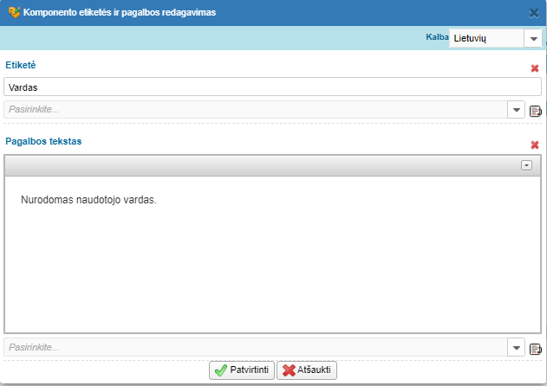
Figure 31 Komponento etiketės ir pagalbos redagavimas

Ekraninės formos „Komponento etiketės ir pagalbos redagavimas“ aprašymas
Žemiau aprašomi tik atliekami pakeitimai. Neaprašytas funkcionalumas išlieka nepakitęs.
Elementas | Tipas* | Privalomas | Redaguojamas | Ribojimas | Pagalba | Aprašymas, kitos savybės | Matoma su teise „Paslaugų konstravimas“ | Matoma su teise „Apklausos ir atsiliepimai“
Etiketė | Tekstas | Ne | Taip | - | Elemento pavadinimas matomas el. paslaugos užsakovui. | Pridėtas pagalbos tekstas. | Taip | Taip
Pagalbos tekstas | Tekstas | Ne | Taip | - | Pagalbos tekstas matomas prie elemento naudotojui užvedus ant  klaustuko ikonėlės. | Pridėtas pagalbos tekstas. | Taip | Taip
- | Išskleidžiamasis sąrašas | Ne | Taip | - | Įkeliama reikšmė iš administratoriaus profilio. Pvz.: pasirinkus reikšmę „Įmonės kodas“ įkeliamas administratoriaus profilyje nurodytas „Įmonės kodas“. | Pridėtas pagalbos tekstas. | Taip | Taip
 | Mygtukas | Ne | Taip | - | Įkeliama pasirinkta reikšmė iš išskleidžiamojo sąrašo. | Pridėtas pagalbos tekstas. | Taip | Taip
 | Mygtukas | Ne | - | - | Išvalyti pagalbos tekstą. | - | Taip | Taip
Patvirtinti | Mygtukas | Ne | - | - | Išsaugoma įvesta informacija. | Pridėtas pagalbos tekstas. | Taip | Taip
Atšaukti | Mygtukas | Ne | - | - | Atšaukiami įvesti pakeitimai. | Pridėtas pagalbos tekstas. | Taip | Taip

Ekraninė forma „Vartotojo sąsajos komponento išplėstos taisyklės“
Langas pasiekiamas: Portalo administravimas → Pasirenkamas el. paslaugos aprašas → Administruoti turinį → Keisti formą → Keisti → Pridedamas komponentas → Spaudžiama „Reikšmė privaloma“ / „Matomas“.
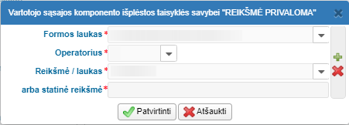
Figure 32 Vartotojo sąsajos komponento išplėstos taisyklės savybei „Reikšmė privaloma“

Ekraninės formos „Vartotojo sąsajos komponento išplėstos taisyklės“ aprašymas
Žemiau aprašomi tik atliekami pakeitimai. Neaprašytas funkcionalumas išlieka nepakitęs.
Elementas | Tipas* | Privalomas | Redaguojamas | Ribojimas | Pagalba | Aprašymas, kitos savybės | Matoma su teise „Paslaugų konstravimas“
Matoma su elementais „Reikšmė privaloma“ ir „Matomas“.

Formos laukas | Išskleidžiamasis sąrašas | Taip | Taip | - | Formos laukas, kurio reikšmė lyginama taisyklės atitikimui. | Pridėtas pagalbos tekstas. | Taip
Operatorius | Išskleidžiamasis sąrašas | Taip | Taip | - | Nustatoma validacijos sąlyga. | Pridėtas pagalbos tekstas. | Taip
Reikšmė / laukas | Išskleidžiamasis sąrašas | Taip | Taip | - | Dinaminė reikšmė, kitas formos laukas arba funkcija. | - | Taip
arba statinė reikšmė | Teksto laukas | Taip | Taip | - | Statinė reikšmė tokio pačio tipo kaip ir pasirinktas formos laukas. | - | Taip
 | Mygtukas | Ne | - | - | Pridėti papildomą išplėstą taisyklę einamos taisyklės apačioje. | - | Taip
 | Mygtukas | Ne | - | - | Ištrinti einamąją išplėstą taisyklę. | - | Taip
Patvirtinti | Mygtukas | Ne | - | - | Išsaugoma įvesta informacija. | Pridėtas pagalbos tekstas. | Taip
Atšaukti | Mygtukas | Ne | - | - | Atšaukiami įvesti pakeitimai. | Pridėtas pagalbos tekstas. | Taip

Ekraninė forma „Klasifikatoriaus reikšmių filtras“
Langas pasiekiamas: Portalo administravimas → Pasirenkamas el. paslaugos aprašas → Administruoti turinį → Keisti formą → Keisti → Pridedamas komponentas → Spaudžiamas „Filtras“.
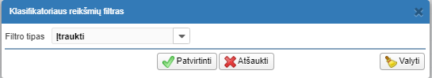
Figure 33 Klasifikatoriaus reikšmių filtras

Ekraninės formos „Klasifikatoriaus reikšmių filtras“ aprašymas
Žemiau aprašomi tik atliekami pakeitimai. Neaprašytas funkcionalumas išlieka nepakitęs.
Elementas | Tipas* | Privalomas | Redaguojamas | Ribojimas | Pagalba | Aprašymas, kitos savybės | Matoma su teise „Paslaugų konstravimas“
Matoma paspaudus mygtuką „Filtras“.

Filtro tipas | Išskleidžiamasis sąrašas | Ne | Taip | - | Numatoma kokias klasifikatoriaus reikšmes įtraukti / išmesti. | Pridėtas pagalbos tekstas. | Taip
Patvirtinti | Mygtukas | - | - | - | Išsaugoma įvesta informacija. | Pridėtas pagalbos tekstas. | Taip
Atšaukti | Mygtukas | - | - | - | Atšaukiami įvesti pakeitimai. | Pridėtas pagalbos tekstas. | Taip
Valyti | Mygtukas | Ne | - | - | Išvalomi pasirinkimai. | Pridėtas pagalbos tekstas. | Taip
* Standartiniai laukų dydžiai (simbolių kiekis ir pan.) aprašyti Naudotojo sąsajos projektavimo gairių dokumento skyriuje „Laukų dydžiai ir apribojimai“ .

El. paslaugos testavimas

Detalus sprendimo aprašymas
Paslaugos testavimas vykdomas formos redagavimo režime (langas pasiekiamas: Savitarnos sritis → Portalo administravimas → E. paslaugų aprašai → Pasirenkamas el. paslaugos aprašas → Administruoti turinį → Keisti formą → Keisti) paspaudus mygtuką „Peržiūra“, žr. Ekraninė forma „Dinaminės formos peržiūra“.
Paslaugos testavimui išoriniame portale vykdyti naudojamas esamas paslaugos užsakymo ir vykdymo testinėje aplinkoje sprendimas. Išsaugojus paslaugos formą žr. Ekraninė forma „Formos redagavimas“, formą galima peržiūrėti ir testuoti testinės aplinkos išoriniame portale, kuriame naudotojas galės atlikti testavimo veiksmus:
- Atlikti paslaugos paiešką (Paieška → Įvedamas e. paslaugos pavadinimas)
- Užsakyti, peržiūrėti paslaugą (Paieška → Įvedamas e. paslaugos pavadinimas → Užsakyti → Įvedami paslaugos užsakymo duomenys → Tęsti → Užsakyti → Taip)
- Pasirašyti el. parašu (Paieška → Įvedamas e. paslaugos pavadinimas → Užsakyti → Įvedami paslaugos užsakymo duomenys → Tęsti → Pasirašyti ir užsakyti → Taip → Pasirenkamas pasirašymo tipas → Tęsti → Pasirašyti)
- Atlikti apmokėjimo imitaciją (Savitarnos sritis → Užduotys → Ruošiami → Užsakyta paslauga → Apmokėjimo užduotis → Sutinku → Banko emuliatorius → Siųsti automatinį apmokėjimo patvirtinimą)
- Prisijungti, kaip paslaugos teikėjas ir priimti sprendimą (atlikti sprendimo priėmimo užduotį: Savitarnos sritis → Užduotys → Ruošiami → Užsakyta paslauga → Sprendimo priėmimo užduotis → Prisiskirti → Taip → Pasirinkti sprendimo tipą → Patvirtinti)
- Atlikti užsakymo patikslinimo užduotį (Savitarnos sritis → Užduotys → Ruošiami → Užsakyta paslauga → Patikslinimo užduotis → Patvirtinti → Taip)

Ekraninė forma „Dinaminės formos peržiūra“
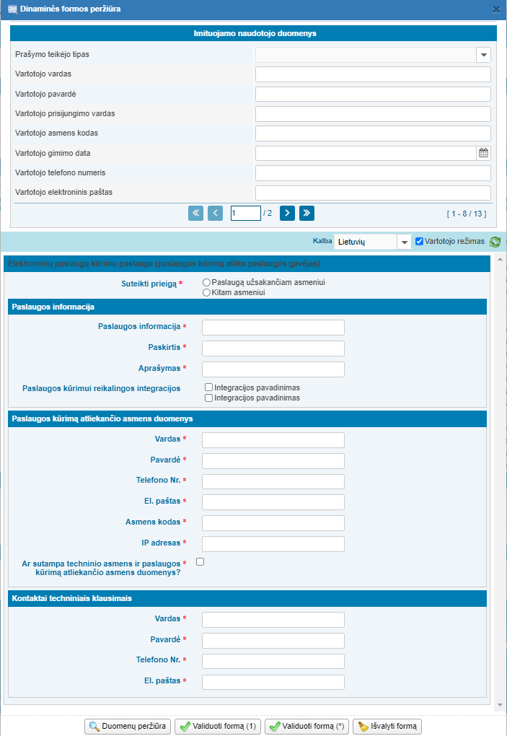
Figure 34 Dinaminės formos peržiūra

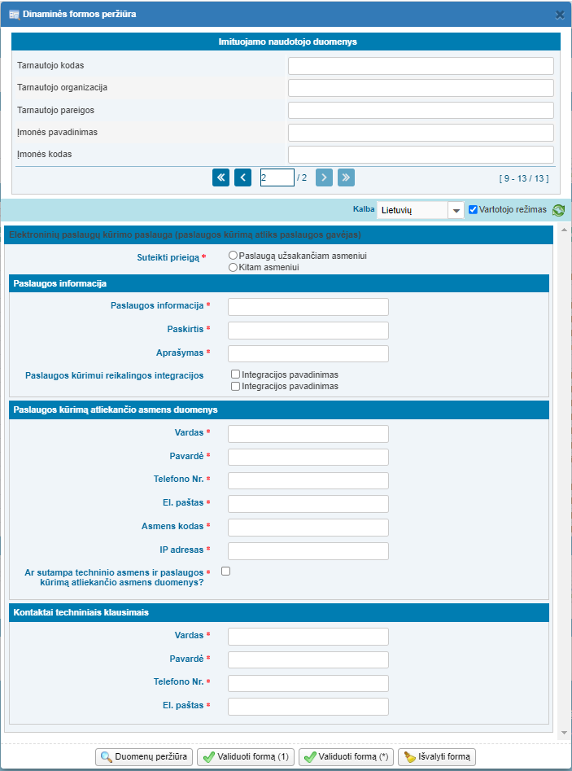
Figure 35 Dinaminės formos peržiūra

Ekraninės formos aprašymas
Žemiau aprašomi tik atliekami pakeitimai. Neaprašytas funkcionalumas išlieka nepakitęs.
Elementų grupė | Elementas | Tipas* | Privalomas | Redaguojamas | Ribojimas | Pagalba | Aprašymas, kitos savybės | Matoma su teise „Paslaugų konstravimas“
Papildomos modelio reikšmės | Paslaugos teikėjo ID | Išskleidžiamasis sąrašas | Ne | Taip | Matomi tik tie paslaugos teikėjai, kuriems naudotojas turi paslaugų konstravimo teisę. | Nurodomi naudotojui priskirti paslaugų teikėjai | Atnaujintas elemento pavadinimas.  Atnaujintas pagalbos tekstas. | Ne
Imituojamo naudotojo duomenys | Prašymo teikėjo tipas | Išskleidžiamasis sąrašas | Ne | Taip | Galimos reikšmės:  - Fizinis asmuo  - Fizinis asmuo įgaliotas atstovauti fizinį asmenį  - Asmuo įgaliotas atstovauti juridinį asmenį  - Juridinis asmuo | Nurodomas imituojamo naudotojo tipas | Atnaujintas pagalbos tekstas. | Taip
Imituojamo naudotojo duomenys | Vartotojo vardas | Tekstas | Ne | Taip | - | Imituojamo naudotojo vardas. Užpildžius šį laukelį reikšmė įkeliama į „Paslaugos laukai“ srities laukelį, kuriame nurodyta pradinė reikšmė „Vartotojo vardas“. | Pridėtas pagalbos tekstas. | Taip
Imituojamo naudotojo duomenys | Vartotojo pavardė | Tekstas | Ne | Taip | - | Imituojamo naudotojo pavardė. Užpildžius šį laukelį reikšmė įkeliama į „Paslaugos laukai“ srities laukelį, kuriame nurodyta pradinė reikšmė „Vartotojo pavardė“. | Pridėtas pagalbos tekstas. | Taip
Imituojamo naudotojo duomenys | Vartotojo prisijungimo vardas | Tekstas | Ne | Taip | - | Imituojamo naudotojo prisijungimo vardas. Užpildžius šį laukelį reikšmė įkeliama į „Paslaugos laukai“ srities laukelį, kuriame nurodyta pradinė reikšmė „Vartotojo prisijungimo vardas“. | Pridėtas pagalbos tekstas. | Taip
Imituojamo naudotojo duomenys | Vartotojo asmens kodas | Tekstas | Ne | Taip | - | Imituojamo naudotojo asmens kodas. Užpildžius šį laukelį reikšmė įkeliama į „Paslaugos laukai“ srities laukelį, kuriame nurodyta pradinė reikšmė „Vartotojo asmens kodas“. | Pridėtas pagalbos tekstas. | Taip
Imituojamo naudotojo duomenys | Vartotojo gimimo data | Data | Ne | Taip | - | Imituojamo naudotojo gimimo data. Užpildžius šį laukelį reikšmė įkeliama į „Paslaugos laukai“ srities laukelį, kuriame nurodyta pradinė reikšmė „Vartotojo gimimo data“. | Pridėtas pagalbos tekstas. | Taip
Imituojamo naudotojo duomenys | Vartotojo telefono numeris | Tekstas | Ne | Taip | - | Imituojamo naudotojo telefono numeris. Užpildžius šį laukelį reikšmė įkeliama į „Paslaugos laukai“ srities laukelį, kuriame nurodyta pradinė reikšmė „Vartotojo telefono numeris“. | Pridėtas pagalbos tekstas. | Taip
Imituojamo naudotojo duomenys | Vartotojo elektroninis paštas | Tekstas | Ne | Taip | - | Imituojamo naudotojo elektroninis paštas. Užpildžius šį laukelį reikšmė įkeliama į „Paslaugos laukai“ srities laukelį, kuriame nurodyta pradinė reikšmė „Vartotojo elektroninis paštas“. | Pridėtas pagalbos tekstas. | Taip
Imituojamo naudotojo duomenys | Tarnautojo kodas | Tekstas | Ne | Taip | - | Imituojamo naudotojo tarnautojo kodas. Užpildžius šį laukelį reikšmė įkeliama į „Paslaugos laukai“ srities laukelį, kuriame nurodyta pradinė reikšmė „Tarnautojo kodas“. | Pridėtas pagalbos tekstas. | Taip
Imituojamo naudotojo duomenys | Tarnautojo organizacija | Tekstas | Ne | Taip | - | Imituojamo naudotojo organizacijos pavadinimas. Užpildžius šį laukelį reikšmė įkeliama į „Paslaugos laukai“ srities laukelį, kuriame nurodyta pradinė reikšmė „Tarnautojo organizacija“. | Pridėtas pagalbos tekstas. | Taip
Imituojamo naudotojo duomenys | Tarnautojo pareigos | Tekstas | Ne | Taip | - | Imituojamo naudotojo pareigos. Užpildžius šį laukelį reikšmė įkeliama į „Paslaugos laukai“ srities laukelį, kuriame nurodyta pradinė reikšmė „Tarnautojo pareigos“. | Pridėtas pagalbos tekstas. | Taip
Imituojamo naudotojo duomenys | Įmonės pavadinimas | Tekstas | Ne | Taip | Matoma tik su prašymo teikėjo tipais  - Asmuo įgaliotas atstovauti juridinį asmenį  - Juridinis asmuo | Imituojamo naudotojo įmonės pavadinimas. Užpildžius šį laukelį reikšmė įkeliama į „Paslaugos laukai“ srities laukelį, kuriame nurodyta pradinė reikšmė „Įmonės pavadinimas“. | Pridėtas pagalbos tekstas. | Taip
Imituojamo naudotojo duomenys | Įmonės kodas | Tekstas | Ne | Taip | Matoma tik su prašymo teikėjo tipais  - Asmuo įgaliotas atstovauti juridinį asmenį  - Juridinis asmuo | Imituojamo naudotojo įmonės kodas. Užpildžius šį laukelį reikšmė įkeliama į „Paslaugos laukai“ srities laukelį, kuriame nurodyta pradinė reikšmė „Įmonės kodas“. | Pridėtas pagalbos tekstas. | Taip
- | Kalba | Išskleidžiamasis sąrašas | - | - | Pagal nutylėjimą užpildoma reikšmė „Lietuvių“. | Formos elementų peržiūra pasirinkta kalba | Pridėtas pagalbos tekstas. | Taip
- | Vartotojo režimas | Žymimasis laukelis | Ne | Taip | - | Forma rodoma vartotojo režimu (nerodomos klaidos) | - | Taip
- |  | Mygtukas | - | - | - | Atnaujinti formą | Atnaujintas pagalbos tekstas. | Taip
Matomumo taisyklėse naudojami atributai |  | Skiltis | - | - | Matoma, jei „Kuriamos paslaugos procesas“ = BPEL. | - | Atnaujintas skilties matomumas. | ne
Paslaugos laukai
  Paslaugos laukai įkeliami pagal pasirinktą paslaugą „E. paslaugų aprašai“ srityje.
Mygtukų juosta | Duomenų peržiūra | Mygtukas | - | - | - | Peržiūrėti formoje įvestus duomenis | - | Taip
Mygtukų juosta | Validuoti formą | Mygtukas | - | - | - | Atlikti formoje įvestų duomenų validaciją parodant tik pirmą klaidą | - | Taip
Mygtukų juosta | Validuoti formą | Mygtukas | - | - | - | Atlikti formoje įvestų duomenų validaciją parodant visas klaidas iškarto | - | Taip
Mygtukų juosta | Išvalyti formą | Mygtukas | - | - | - | Išvalyti formos modelį | - | Taip
* Standartiniai laukų dydžiai (simbolių kiekis ir pan.) aprašyti Naudotojo sąsajos projektavimo gairių dokumento skyriuje „Laukų dydžiai ir apribojimai“ .

Detalus sprendimo aprašymas
Naudotojai, turintys teisę „Paslaugų konstravimas“ turi teisę kurti lokalius, naudotojui ir paslaugos teikėjui matomus ir galimus naudoti klasifikatorius. Žemiau aprašoma pakeitimai klasifikatorių administravimo funkcionalumams.

Ekraninė forma „Klasifikatoriaus tipo kūrimas“
Langas pasiekiamas: Portalo administravimas → Sistema → Klasifikatoriai → Sukurti / Keisti.
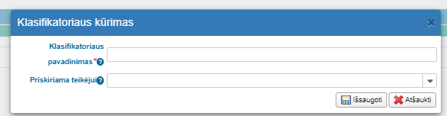
Figure 36 Klasifikatoriaus tipo kūrimas

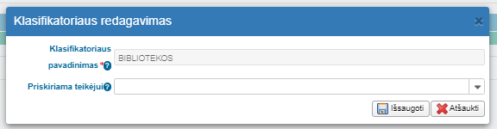

Ekraninės formos „Klasifikatoriaus tipo kūrimas“ aprašymas
Žemiau aprašomi tik atliekami pakeitimai. Neaprašytas funkcionalumas išlieka nepakitęs.
Elementas | Tipas* | Privalomas | Redaguojamas | Ribojimas | Pagalba | Aprašymas, kitos savybės | Matoma su teise „Paslaugų konstravimas“
Klasifikatoriaus kūrimas / Klasifikatoriaus redagavimas | Antraštė | - | - | - |  | - | Taip
Klasifikatoriaus pavadinimas | Trumpas tekstas | Taip | Taip | - | Klasifikatoriaus pavadinimas turi būti unikalus ir neturėti tarpo simbolio. Pagal įvestą klasifikatoriaus pavadinimą, galėsite atlikti klasifikatoriaus paiešką formos konstravimo metu. | Pridėtas pagalbos tekstas | Taip
Atnaujinimo adresas | - | - | - | - | - | - | Ne
Atnaujinimo dažnumas | - | - | - | - | - | - | Ne
Atributai | - | - | - | - | - | - | Ne
Priskiriama teikėjui | Išskleidžiamasis sąrašas | Taip, jei naudotojas turi tik teisę „Paslaugų konstravimas“ ir neturi kitos teisės leidžiančios kurti klasifikatorius. | - | - Jei galima tik viena reikšmė - užpildoma pagal nutylėjimą.  - Pasirinkimas iš paslaugų teikėjo reikšmių sąrašo, kuriems naudotojas turi priskirtą teisę „Paslaugų konstravimas“. | Jei naudotojas turi tik teisę „Paslaugų konstravimas“, jis galės administruoti tik tuos klasifikatorius, kurie bus priskirti tam pačiam tiekėjui, kaip ir teisė „Paslaugų konstravimas“. | Jei reikšmė neužpildoma, rodomas klaidos pranešimas „Laukas privalo būti užpildytas!“. | Taip

Ekraninė forma „Klasifikatoriaus tipo kūrimas“
Langas pasiekiamas: Portalo administravimas → Sistema → Klasifikatorius → Klasifikatoriaus tipo įrašai → Sukurti / Keisti.
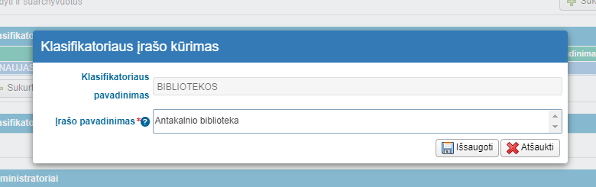
Figure 37 Klasifikatoriaus reikšmės kūrimas

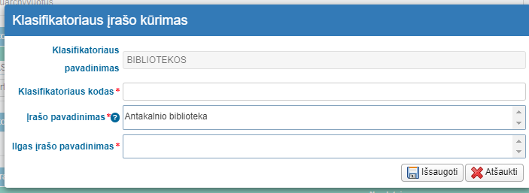

Ekraninės formos „Klasifikatoriaus tipo kūrimas“ aprašymas
Žemiau aprašomi tik atliekami pakeitimai. Neaprašytas funkcionalumas išlieka nepakitęs.
Elementas | Tipas* | Privalomas | Redaguojamas | Ribojimas | Pagalba | Aprašymas, kitos savybės | Matoma su teise „Paslaugų konstravimas“
Klasifikatoriaus pavadinimas | - | - | - | - | - | - | Taip
Klasifikatoriaus kodas | - | - | - | - | - | Jei naudotojas turi tik teisę „Paslaugų konstravimas“ (ir neturi kitos teisės leidžiančios kurti klasifikatorių), įrašo sukūrimo metu sugeneruojama reikšmė automatiškai: „<Klasifikatoriaus pavadinimas> <Įrašo eilės numeris klasifikatoriuje>.“ | Ne
Įrašo pavadinimas | - | - | - | - | Įvestas pavadinimas bus pateikiamas pildymo formoje. | Pervadinama iš „Trumpas pavadinimas“.  Pridėtas pagalbos tekstas. | Taip
Ilgas įrašo pavadinimas | - | - | - | - | - | Pervadinama iš „Pavadinimas“ | Ne
Atributai | - | - | - | - | - | - | Ne

Ekraninė forma „Klasifikatoriai“
Langas pasiekiamas: Portalo administravimas → Sistema → Klasifikatoriai
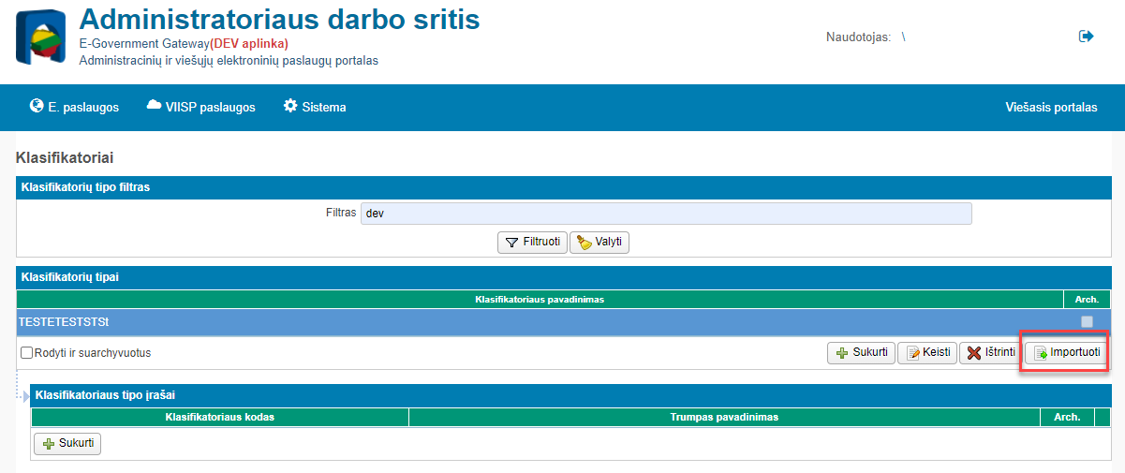
Figure 38 Importavimas

Ekraninės formos „Klasifikatoriai“ aprašymas
Žemiau aprašomi tik atliekami pakeitimai. Neaprašytas funkcionalumas išlieka nepakitęs.
Elementas | Tipas* | Privalomas | Redaguojamas | Ribojimas | Pagalba | Aprašymas, kitos savybės | Matoma su teise „Paslaugų konstravimas“
Importuoti | Mygtukas | - | - | - | Klasifikatorius galite importuoti CSV formatu. Importavimo šabloną galite atsisiųsti prie konkretaus klasifikatoriaus pasirinkę funkciją „Eksportuoti“. | - Klasifikatorių importavimo šablonas papildomas nauju parametru: „Teikėjas“.  - Jei importavimą atlieka naudotojas, kuris turi tik teisę „Paslaugų konstravimas“ ir neturi kitos teisės leidžiančios kurti klasifikatorius, klasifikatorius importuojamas, jei tenkinamos visos sąlygos (tikrinama kiekvienai excel eilutei):  - Stulpelio „Teikėjas“ reikšmė sutampa su teisei „Paslaugų konstravimas“ priskirto teikėjo lauko „Juridinio asmens kodas Lietuvoje“ reikšme.  - Stulpelio „Tipas“ reikšmė nesutampa su nei vieno VIISP klasifikatoriaus „Klasifikatoriaus tipas“ reikšme arba sutampančio klasifikatoriaus lauke „Priskiriama teikėjui“ pasirinkto teikėjo „Juridinio asmens kodas Lietuvoje“ sutampa su šablono stulpelio „Teikėjas“ reikšme.  - Jei importavimą atlieka administratorius:  - Apribojimai nėra taikomi.  - Importavimo metu klasifikatoriaus lauke "Priskiriama teikėjui" parinkti / atnaujinti paslaugų teikėją, kurio „Juridinio asmens kodas Lietuvoje“ nurodytas importavimo šablono stulpelyje "Teikėjas".  Pridėtas pagalbos tekstas. | Taip
Eksportuoti | Mygtukas | - | - | - | - | Jei naudotojas turi tik teisę „Paslaugų konstravimas“ (ir neturi kitos teisės leidžiančios kurti klasifikatorių), pasirinkus funkciją iš karto atliekamas įrašo eksportavimas (neparodomas modalinis langas „Kelių klasifikatorių eksportavimas“). | Taip

Paslaugų konstravimo bei atsiliepimų ir apklausų teisių suteikimas

Detalus sprendimo aprašymas
Naudotojui teisės suteikiamos administravimo srityje (langas pasiekiamas: Savitarnos sritis → Portalo administravimas → Sistema → Naudotojai → Pasirenkamas naudotojas → Naudotojo teisės → Suteikti teises). Žemiau aprašyti sistemos funkcijų apribojimai naudotojams turintiems teisę „Paslaugų konstravimas“. Naudotojams, turintiems teisę „Apklausos ir atsiliepimai“ funkcijų ribojimai aprašyti skyriuje „Teisė „Apklausos ir atsiliepimai““, žr. Teisė „Apklausos ir atsiliepimai“.

Ekraninė forma „Paslaugų konstravimo bei atsiliepimų ir apklausų teisės“
Langas pasiekiamas: Savitarnos sritis → Portalo administravimas → Sistema → Naudotojai → Pasirenkamas naudotojas → Naudotojo teisės → Suteikti teises.
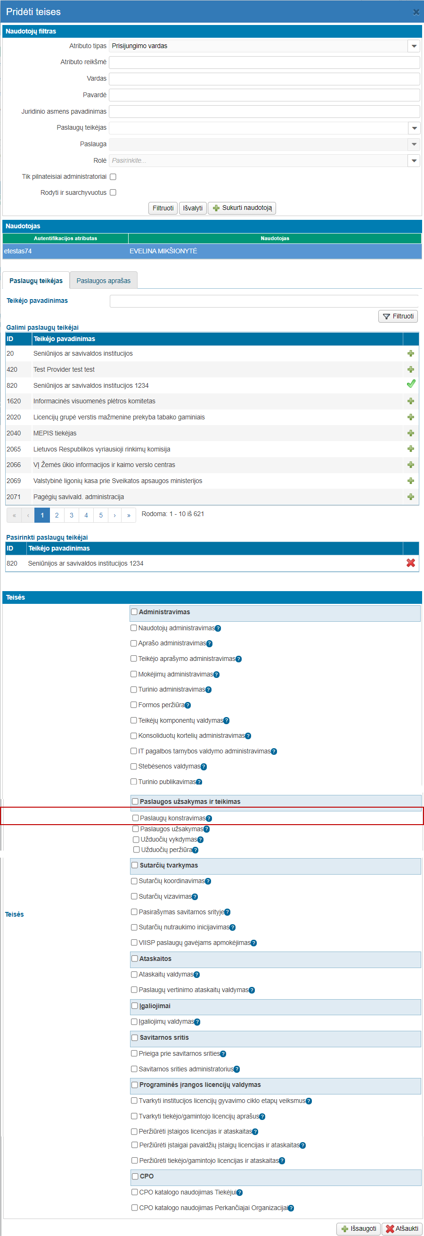
Figure 39 Paslaugų konstravimo, apklausų ir atsiliepimų teisės

Ekraninės formos „Paslaugų konstravimo teisė“ aprašymas
Žemiau aprašomi tik atliekami pakeitimai. Neaprašytas funkcionalumas išlieka nepakitęs.
Elementas | Tipas* | Privalomas | Redaguojamas | Ribojimas | Pagalba | Aprašymas, kitos savybės
Paslaugų konstravimas | Žymimasis laukelis | Ne | Taip | - | Šią teisę turintys naudotojai gali konstruoti / redaguoti savo teikiamą paslaugą ir kurti, redaguoti ir peržiūrėti paslaugos teikėjo klasifikatorius. | Priskyrus teisę naudotojui turi būti matoma:  - Meniu punktas „Portalo administravimas“.  - E. paslaugų aprašai (detalus įrašų, laukų, funkcijų matomumas aprašytas skyriuje žr. „El. paslaugos sukūrimas“);  - Klasifikatoriai: naudotojui suteikus teisę matomas klasifikatorių langas, kurį galima pasiekti: Administratoriaus darbo sritis → Sistema → Klasifikatoriai.  Klasifikatorių lange suteikiama teisė atlikti šiuos veiksmus su klasifikatorių tipo filtrais:  - Filtruoti  - Valyti  Klasifikatorių lange suteikiama teisė atlikti šiuos veiksmus su klasifikatorių tipais:  - Sukurti  - Keisti  - Ištrinti  - Importuoti  - Eksportuoti  Klasifikatorių lange suteikiama teisė atlikti šiuos veiksmus su klasifikatorių tipo įrašais:  - Sukurti  - Pridėti  - Keisti  - Ištrinti  - Klasifikatorių sąraše matomi tik paslaugų teikėjo, kuris priskirtas prie teisės, klasifikatoriai (nustatoma pagal klasifikatoriaus parametrą „Priskiriama teikėjui“, žr. Ekraninė forma „Paslaugų konstravimo bei atsiliepimų ir apklausų teisės“).
* Standartiniai laukų dydžiai (simbolių kiekis ir pan.) aprašyti Naudotojo sąsajos projektavimo gairių dokumento skyriuje „Laukų dydžiai ir apribojimai“ .

Ekraninė forma „Paslaugos diegimo teisė“
Langas pasiekiamas: Portalo administravimas → Sistema → Naudotojai → Pasirenkamas naudotojas → Naudotojo teisės → Suteikti administratoriaus teisę.
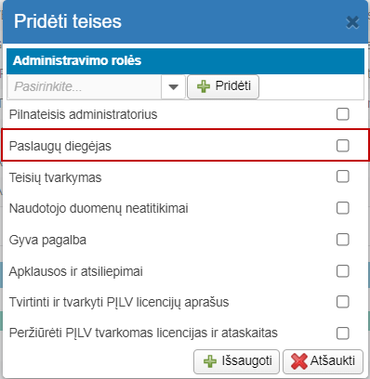
Figure 40 Paslaugos diegimo teisė

VIISP paslauga „Elektroninių paslaugų procesų ir jų sekų (sudėtinėms elektroninėms paslaugoms) kūrimo ir teikimo paslauga“

Sprendimo aprašymas
Vykdomas paslaugos užsakymo procesas žr. Ekraninė forma "VIISP paslaugos užsakymas". Šiuo funkcionalumu antaujinamas paslaugos tipas „Elektroninių paslaugų procesų ir jų sekų (sudėtinėms elektroninėms paslaugoms) kūrimo ir teikimo paslauga“ matomas VIISP paslaugos užsakymo lange.

Ekraninė forma „Elektroninių paslaugų procesų ir jų sekų (sudėtinėms elektroninėms paslaugoms) kūrimo ir teikimo paslauga“
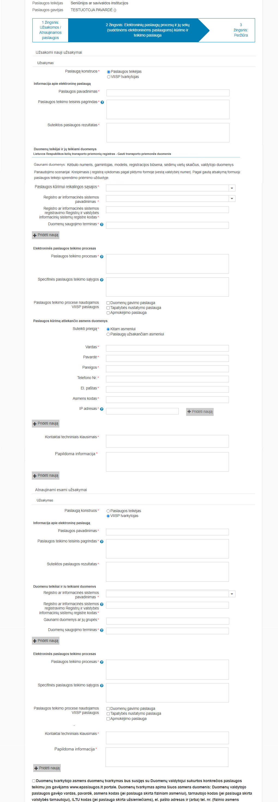
Figure 41 Elektroninių paslaugų kūrimo paslauga

Ekraninės formos aprašymas
Žemiau aprašomas „Ekraninė forma "VIISP paslaugos užsakymas"“ skirtukas „Elektroninių paslaugų procesų ir jų sekų (sudėtinėms elektroninėms paslaugoms) kūrimo ir teikimo paslauga“.
Elementų grupė | Elementas | Tipas* | Privalomas | Redaguojamas | Ribojimas | Pagalba | Aprašymas, kitos savybės
Užsakomos / Atnaujinamos VIISP paslaugos
  VIISP paslaugų užsakymo forma aprašyta „Užsakomos / Atnaujinamos VIISP paslaugos“ žr. Ekraninė forma "VIISP paslaugos užsakymas".
Elektroninių paslaugų procesų ir jų sekų (sudėtinėms elektroninėms paslaugoms) kūrimo ir teikimo paslauga | Elektroninių paslaugų procesų ir jų sekų (sudėtinėms elektroninėms paslaugoms) kūrimo ir teikimo paslauga | Žingsnis | - | - |  | - | -
  Žingsnis matomas, jei tenkinama, bent viena sąlyga:
  - Lauke „Pasirinkite paslaugas, kurias norite užsakyti” pasirinkta reikšmė „Duomenų perdavimo paslauga”.
  - Lauke „Pasirinkite paslaugas, kurias norite atnaujinti“ pasirinkta paslauga „Duomenų perdavimo paslauga“.
Užsakomi nauji užsakymai
  Matoma, jei lauke „Pasirinkite paslaugas, kurias norite užsakyti” pasirinkta reikšmė „Elektroninių paslaugų procesų ir jų sekų (sudėtinėms elektroninėms paslaugoms) kūrimo ir teikimo paslauga”.
Užsakomi nauji užsakymai | Užsakymas | Pridedamų laukų grupė | - | - | - | - | -
Užsakomi nauji užsakymai | Paslaugą konstruos | Pasirinkties akučių grupė | Taip | Taip | Galimos reikšmės:  - VIISP tvarkytojas  - Paslaugos teikėjas | - | -
Užsakomi nauji užsakymai | Informacija apie elektroninę paslaugą
Užsakomi nauji užsakymai | Paslaugos pavadinimas | Trumpas tekstas | Taip | Taip | - | - | -
Užsakomi nauji užsakymai | Paslaugos teikimo teisinis pagrindas | Ilgas tekstas | Taip | Taip | - | Nurodomas įstatymo, Lietuvos Respublikos Vyriausybės nutarimo, įsakymo ar kito teisės akto, reglamentuojančio elektroninės paslaugos teikimą, straipsnis arba punktas ir teisės akto paskelbimo šaltinis. | -
Užsakomi nauji užsakymai | Suteiktos paslaugos rezultatas | Ilgas tekstas | Taip | Taip | - | - | -
Užsakomi nauji užsakymai | Duomenų teikėjai ir jų teikiami duomenys
Užsakomi nauji užsakymai | <Teikianti institucija> - <Pavadinimas>  Gaunami duomenys: <Gaunami duomenys>  Panaudojimo scenarijai: <Panaudojimo scenarijai> | Tekstas | - | - | Matoma, jei lauke „Paslaugą konstruos“ pasirinkta reikšmė „Paslaugos teikėjas“.  Sąraše pateikiamos integracijos, kurių požymis „Integracija pritaikyta savarankiškam el. paslaugų kūrimui“ pažymėtas, žr. „Ekraninė forma „Integracijos aprašo redagavimas““.  <Teikianti institucija> - Lauko „Integracijos teikėjo pavadinimas“ reikšmė žr. „Ekraninė forma „Integracijos aprašo redagavimas““  <Pavadinimas> - Lauko „Pavadinimas“ reikšmė žr. „Ekraninė forma „Integracijos aprašo redagavimas““  <Gaunami duomenys> - Lauko „Gaunami duomenys“ reikšmė, žr. „Ekraninė forma „Integracijos aprašo redagavimas““.  <Panaudojimo scenarijai> - Lauko „Panaudojimo scenarijai“ reikšmė, žr. „Ekraninė forma „Integracijos aprašo redagavimas““.  pvz.:  „Registrų centras - Gauti paslaugos gavėjo nepilnamečių vaikų duomenis  Gaunami duomenys: Paslaugos gavėjo nepilnamečių vaikų asmens kodai  Panaudojimo scenarijai:  - Duomenų užpildymas tarp pildymo formos žingsnių. Kreipimasis į registrą vykdomas pereinant iš vieno pildymo formos žingsnio į kitą. Teikiamas paslaugos gavėjo asmens kodas, pagal kurį grąžinti asmens duomenys įkeliami į kitame pildymo formos žingsnyje esančius laukus.  - Duomenų užpildymas prašymo inicijavimo metu. Kreipimasis į registrą vykdomas atidarant prašymo pildymo formą. Teikiamas paslaugos gavėjo asmens kodas, pagal kurį grąžinti asmens duomenys įkeliami į prašymo formoje esančius laukus. ”. | - | -
Užsakomi nauji užsakymai | Teikiami duomenys | Pridedamų laukų grupė
Užsakomi nauji užsakymai | Registro ar informacinės sistemos pavadinimas | Išskleidžiamasis sąrašas | Taip | Taip | Pateikiamas sąrašas reikšmių gautų iš integracijos „RISR integracija“. Reikšmės atvaizduojamos formatu: „<name>“. | Nurodomas duomenų teikėjo valdomo informacinio ištekliaus (informacinė sistema, registras ar kita), iš kurio bus teikiami duomenys, reikalingi paslaugai suteikti, pavadinimas arba fizinių ar juridinių asmenų grupės, teiksiančios duomenis. | -
Užsakomi nauji užsakymai | Registro ar informacinės sistemos registravimo Registrų ir valstybės informacinių sistemų registre kodas | Trumpas tekstas | Taip | Ne | - |  | Jei lauke „Registro ar informacinės sistemos pavadinimas“ pasirinkta sistema, įkeliama pasirinktos IS lauko „id“ reikšmė, žr. „RISR integracija“.
Užsakomi nauji užsakymai | Paslaugos kūrimui reikalingos sąsajos | Išskleidžiamasis sąrašas | Ne | Taip | Matoma, jei lauke „Paslaugą konstruos“ pasirinkta reikšmė „Paslaugos teikėjas“.  Sąraše pateikiamos integracijos, kurių požymis „Integracija pritaikyta savarankiškam el. paslaugų kūrimui“.  Pateikiama formatu: „<Integracijos tiekėjo pavadinimas> - <Pavadinimas>” (žr. „Ekraninė forma „Integracijos aprašo redagavimas““).  Pvz. „Lietuvos Respublikos kelių transporto priemonių registras - Gauti transporto priemonės duomenis“. | - | -
Užsakomi nauji užsakymai | Gaunami duomenys ar jų grupės | Ilgas tekstas | Taip | Taip | Matoma, jei lauke „Paslaugą konstruos“ pasirinkta reikšmė „VIISP tvarkytojas“. | - | -
Užsakomi nauji užsakymai | Duomenų saugojimo terminas | Trumpas tekstas | Taip | Taip | - | Nurodykite kokiam terminui pagal teisės aktus turi būti saugomi duomenys susiję su paslaugos teikimu. | -
Užsakomi nauji užsakymai | Pridedamų laukų grupės „Teikiami duomenys“ pabaiga
Užsakomi nauji užsakymai | Elektroninės paslaugos teikimo procesas
Užsakomi nauji užsakymai | Paslaugos teikimo procesas | Ilgas tekstas | Taip | Taip | - | Aprašomas paslaugos teikimo procesas ir esminiai paslaugos teikimo žingsniai. | -
Užsakomi nauji užsakymai | Specifinės paslaugos teikimo procesas | Ilgas tekstas | Ne | Taip | - | Nurodomos paslaugos teikimo išimtys arba sąlygos, kai nutraukiamas jau pradėtas paslaugos teikimo procesas. Pildoma tik jei yra specifinių sąlygų. | -
Užsakomi nauji užsakymai | Paslaugos teikimo procese naudojamos VIISP paslaugos | Žymimųjų laukelių grupė | Ne | Taip | Galimos reikšmės:  - Duomenų gavimo paslauga  - Tapatybės nustatymo paslauga  - Apmokėjimo paslauga | -
Užsakomi nauji užsakymai | Suteikti prieigą | Pasirinkties akučių grupė | Taip | Taip | Matoma, jei lauke „Paslaugą konstruos“ pasirinkta reikšmė „Paslaugos teikėjas“.  Galimos reikšmės:  - Paslaugą užsakančiam asmeniui;  - Kitam asmeniui. | - | -
Užsakomi nauji užsakymai | Paslaugos kūrimą atliekančio asmens duomenys | Pridedamų laukų grupė |  |  | Matoma, jei lauke „Paslaugą konstruos“ pasirinkta reikšmė „Paslaugos teikėjas“.
Užsakomi nauji užsakymai | Vardas | Trumpas tekstas | Taip | Taip | - | - | Jei lauke „Suteikti prieigą“ pasirinkta reikšmė „Paslaugą užsakančiam asmeniui“, tuomet įkeliami prisijungusio asmens (atstovo) duomenys iš profilio laukelio „Vardas”.
Užsakomi nauji užsakymai | Pavardė | Trumpas tekstas | Taip | Taip | - | - | Jei lauke „Suteikti prieigą“ pasirinkta reikšmė „Paslaugą užsakančiam asmeniui“, tuomet įkeliami prisijungusio asmens (atstovo) duomenys iš profilio laukelio „Pavardė”.
Užsakomi nauji užsakymai | Pareigos | Trumpas tekstas | Taip | Taip | - | - | -
Užsakomi nauji užsakymai | Telefono Nr. | Telefono numeris | Taip | Taip | - | - | Jei lauke „Suteikti prieigą“ pasirinkta reikšmė „Paslaugą užsakančiam asmeniui“, tuomet įkeliami prisijungusio asmens (atstovo) duomenys iš profilio laukelio „Telefono Nr.”
Užsakomi nauji užsakymai | El. paštas | El. pašto adresas | Taip | Taip | - | - | Jei lauke „Suteikti prieigą“ pasirinkta reikšmė „Paslaugą užsakančiam asmeniui“, tuomet įkeliami prisijungusio asmens (atstovo) duomenys iš profilio laukelio „El. paštas”.
Užsakomi nauji užsakymai | Asmens kodas | Trumpas tekstas | Taip | Taip | Naudojamas asmens kodo validatorius. | - | -
Užsakomi nauji užsakymai | IP adresas | Kelių teksto laukų įvedimas | Taip | Taip | - | Nurodomas paslaugos kūrimą atliekančio asmens IP adresas. Sužinoti savo IP adresą galite internetinėje svetainėje https://www.nksc.lt/ip.html | -
Užsakomi nauji užsakymai | Pridedamų laukų grupės „Paslaugos kūrimą atliekančio asmens duomenys” pabaiga
Užsakomi nauji užsakymai | Kontaktai techniniais klausimais | Ilgas tekstas | Taip | Taip | - | - | Įkeliami prisijungusio asmens (atstovo) duomenys iš profilio: „<Vardas> <Pavardė>, <Telefono Nr.>, <El. paštas>„.
Užsakomi nauji užsakymai | Papildoma informacija | Ilgas tekstas | Ne | Taip | - | -
Užsakomi nauji užsakymai | Pridedamų laukų grupės „Užsakymas“ pabaiga
Atnaujinami esami užsakymai
  Matoma, jei lauke „Pasirinkite paslaugas, kurias norite atnaujinti” pasirinkta paslauga „Elektroninių paslaugų procesų ir jų sekų (sudėtinėms elektroninėms paslaugoms) kūrimo ir teikimo paslauga”.
Atnaujinami esami užsakymai | Užsakymas | Pridedamų laukų grupė | - | - | - | - | Funkcijos „Pridėti“ matoma tik, jei tenkinamo visos sąlygosL  - „perrašoma sena sutartis“  - veiksmą atlieka paslaugos teikėjas.  Funkcija „Šalinti“ matoma tik, jei tenkinamos visos sąlygos:  - „perrašoma sena sutartis“  - eilutė buvo pridėta rankiniu būdu  - veiksmą atlieka paslaugos teikėjas.  Įkeliama tiek įrašų, kiek lauke „Pasirinkite paslaugas, kurias norite atnaujinti“ pasirinkta paslaugų. Įrašai užpildomi konkrečios užsakytos paslaugos duomenimis.  Jei „perrašoma sena sutartis“, įkeliama tiek įrašų, kiek vidiniame portale yra sukonfigūruotų paslaugų tenkinančių visas sąlygas:  - Paslaugų teikėjas = sutarties paslaugos gavėjo institucija.  - Paslauga nėra suarchyvuota  - Paslaugos tipas = „Vidinė“.
Atnaujinami esami užsakymai | perrašomas egzistuojantis užsakymas ir užsakymo turinys nėra keičiamas | Žymimasis laukelis | Ne | Taip | Laukas nematomas.  Pažymėtas, jei „perrašoma sena sutartis“. | -
Atnaujinami esami užsakymai | Nutraukti paslaugos teikimą | Žymimasis laukelis | Ne | Taip | Laukas matomas, jei „perrašoma sena sutartis“.
Atnaujinami esami užsakymai | Sutartis Nr. <Numeris> <Registravimo data> | Nuoroda | - | - | Matoma, jei „perrašoma sena sutartis“. |  | Įkeliami duomenys iš sutarties, kuri tenkina visas sąlygas:  - Sutarties ID SUTARTIS_PAGRINDINE.  - Sutarties būsena „Galiojanti“  - Su sutartimi susieta paslauga „Elektroninių paslaugų procesų ir jų sekų (sudėtinėms elektroninėms paslaugoms) kūrimo ir teikimo paslauga“.  Jei galimos kelios sutartys, jos atskiriamos kabliataškiu.
Atnaujinami esami užsakymai | Paslaugą konstruos | Pasirinkties akučių grupė | Taip | Ne, jei „perrašoma sena sutartis“ ir duomenys įkelti automatiškai. | Galimos reikšmės:  - VIISP tvarkytojas  - Paslaugos teikėjas | - | Jei „perrašoma sena sutartis“, parenkama reikšmė „VIISP tvarkytojas“.
Atnaujinami esami užsakymai | Informacija apie elektroninę paslaugą
Atnaujinami esami užsakymai | Paslaugos pavadinimas | Trumpas tekstas | Taip | Ne, jei „perrašoma sena sutartis“ ir duomenys įkelti automatiškai. | - | - | Jei „perrašoma sena sutartis“, įkeliama paslaugos lauko „Pavadinimas pagal teisės aktą“ reikšmė.
Atnaujinami esami užsakymai | Paslaugos teikimo teisinis pagrindas | Ilgas tekstas | Taip | Taip | - | Nurodomas įstatymo, Lietuvos Respublikos Vyriausybės nutarimo, įsakymo ar kito teisės akto, reglamentuojančio elektroninės paslaugos teikimą, straipsnis arba punktas ir teisės akto paskelbimo šaltinis.
Atnaujinami esami užsakymai | Suteiktos paslaugos rezultatas | Ilgas tekstas | Taip | Taip | - | -
Atnaujinami esami užsakymai | Duomenų teikėjai ir jų teikiami duomenys
Atnaujinami esami užsakymai | <Teikianti institucija> - <Pavadinimas>  Gaunami duomenys: <Gaunami duomenys>  Panaudojimo scenarijai: <Panaudojimo scenarijai> | Tekstas | - | - | Matoma, jei lauke „Paslaugą konstruos“ pasirinkta reikšmė „Paslaugos teikėjas“.  Sąraše pateikiamos integracijos, kurių požymis „Integracija pritaikyta savarankiškam el. paslaugų kūrimui“ pažymėtas, žr. „Ekraninė forma „Integracijos aprašo redagavimas““.  <Teikianti institucija> - Lauko „Integracijos teikėjo pavadinimas“ reikšmė žr. „Ekraninė forma „Integracijos aprašo redagavimas““  <Pavadinimas> - Lauko „Pavadinimas“ reikšmė žr. „Ekraninė forma „Integracijos aprašo redagavimas““  <Gaunami duomenys> - Lauko „Gaunami duomenys“ reikšmė, žr. „Ekraninė forma „Integracijos aprašo redagavimas““.  <Panaudojimo scenarijai> - Lauko „Panaudojimo scenarijai“ reikšmė, žr. „Ekraninė forma „Integracijos aprašo redagavimas““.  pvz.:  „Registrų centras - Gauti paslaugos gavėjo nepilnamečių vaikų duomenis  Gaunami duomenys: Paslaugos gavėjo nepilnamečių vaikų asmens kodai  Panaudojimo scenarijai:  - Duomenų užpildymas tarp pildymo formos žingsnių. Kreipimasis į registrą vykdomas pereinant iš vieno pildymo formos žingsnio į kitą. Teikiamas paslaugos gavėjo asmens kodas, pagal kurį grąžinti asmens duomenys įkeliami į kitame pildymo formos žingsnyje esančius laukus.  - Duomenų užpildymas prašymo inicijavimo metu. Kreipimasis į registrą vykdomas atidarant prašymo pildymo formą. Teikiamas paslaugos gavėjo asmens kodas, pagal kurį grąžinti asmens duomenys įkeliami į prašymo formoje esančius laukus. ”. | - | -
Atnaujinami esami užsakymai | Teikiami duomenys | Pridedamų laukų grupė |  |  | Nematoma, jei „perrašoma sena sutartis“.
Atnaujinami esami užsakymai | Registro ar informacinės sistemos pavadinimas | Išskleidžiamasis sąrašas | Taip | Taip | Pateikiamas sąrašas reikšmių gautų iš integracijos „RISR integracija“. Reikšmės atvaizduojamos formatu: „<name>“. | Nurodomas duomenų teikėjo valdomo informacinio ištekliaus (informacinė sistema, registras ar kita), iš kurio bus teikiami duomenys, reikalingi paslaugai suteikti, pavadinimas arba fizinių ar juridinių asmenų grupės, teiksiančios duomenis. | -
Atnaujinami esami užsakymai | Registro ar informacinės sistemos registravimo Registrų ir valstybės informacinių sistemų registre kodas | Trumpas tekstas | Taip | Ne | - | Nurodomas registro arba informacinės sistemos registravimo Registrų ir valstybės informacinių sistemų registre kodas. Sužinoti kodą galite svetainėje https://registrai.lt | Jei lauke „Registro ar informacinės sistemos pavadinimas“ pasirinkta sistema, įkeliama pasirinktos IS lauko „id“ reikšmė, žr. „RISR integracija“.
Atnaujinami esami užsakymai | Paslaugos kūrimui reikalingos sąsajos | Išskleidžiamasis sąrašas | Ne | Taip | Matoma, jei lauke „Paslaugą konstruos“ pasirinkta reikšmė „Paslaugos teikėjas“.  Sąraše pateikiamos integracijos, kurių požymis „Integracija pritaikyta savarankiškam el. paslaugų kūrimui“.  Pateikiama formatu: „<Integracijos tiekėjo pavadinimas> - <Pavadinimas>” (žr. „Ekraninė forma „Integracijos aprašo redagavimas““).  Pvz. „Lietuvos Respublikos kelių transporto priemonių registras - Gauti transporto priemonės duomenis“. | - | -
Atnaujinami esami užsakymai | Gaunami duomenys ar jų grupės | Ilgas tekstas | Taip | Taip | Matoma, jei lauke „Paslaugą konstruos“ pasirinkta reikšmė „VIISP tvarkytojas“. | -
Atnaujinami esami užsakymai | Duomenų saugojimo terminas | Trumpas tekstas | Taip | Taip | - | Nurodykite kokiam terminui pagal teisės aktus turi būti saugomi duomenys susiję su paslaugos teikimu.
Atnaujinami esami užsakymai | Pridedamų laukų grupės „Teikiami duomenys“ pabaiga
Atnaujinami esami užsakymai | Elektroninės paslaugos teikimo procesas
Atnaujinami esami užsakymai | Paslaugos teikimo procesas | Ilgas tekstas | Taip | Ne, jei „perrašoma sena sutartis“ ir duomenys įkelti automatiškai. | - | Aprašomas paslaugos teikimo procesas ir esminiai paslaugos teikimo žingsniai. | Jei „perrašoma sena sutartis“, įkeliama paslaugos lauko „Pilnas aprašymas“ reikšmė.
Atnaujinami esami užsakymai | Specifinės paslaugos teikimo procesas | Ilgas tekstas | Ne | Taip | - | Nurodomos paslaugos teikimo išimtys arba sąlygos, kai nutraukiamas jau pradėtas paslaugos teikimo procesas. Pildoma tik jei yra specifinių sąlygų.
Atnaujinami esami užsakymai | Paslaugos teikimo procese naudojamos VIISP paslaugos | Žymimųjų laukelių grupė | Ne | Ne, jei „perrašoma sena sutartis“ ir duomenys įkelti automatiškai. | Galimos reikšmės:  - Duomenų gavimo paslauga  - Tapatybės nustatymo paslauga  - Apmokėjimo paslauga | - | Jei „perrašoma sena sutartis“,  - „Duomenų gavimo paslauga“ pažymima, jei paslaugos aprašo lentelėje „Integracijos“ yra bent vienas nesuarchyvuotas įrašas.  - „Tapatybės nustatymo paslauga“ pažymima  - „Apmokėjimo paslauga“ pažymima, jei lentelėje „Paslaugos užduočių aprašai“ yra bent viena nesuarchyvuota užduotis, kurios „Tipas“ = „Mokėjimo“.
Atnaujinami esami užsakymai | Suteikti prieigą | Pasirinkties akučių grupė | Taip | Taip | Matoma, jei lauke „Paslaugą konstruos“ pasirinkta reikšmė „Paslaugos teikėjas“.  Galimos reikšmės:  - Paslaugą užsakančiam asmeniui;  - Kitam asmeniui. | - | -
Atnaujinami esami užsakymai | Paslaugos kūrimą atliekančio asmens duomenys | Pridedamų laukų grupė |  |  | Matoma, jei lauke „Paslaugą konstruos“ pasirinkta reikšmė „Paslaugos teikėjas“.
Atnaujinami esami užsakymai | Vardas | Trumpas tekstas | Taip | Taip | - | - | Jei lauke „Suteikti prieigą“ pasirinkta reikšmė „Paslaugą užsakančiam asmeniui“, tuomet įkeliami prisijungusio asmens (atstovo) duomenys iš profilio laukelio „Vardas”.
Atnaujinami esami užsakymai | Pavardė | Trumpas tekstas | Taip | Taip | - | - | Jei lauke „Suteikti prieigą“ pasirinkta reikšmė „Paslaugą užsakančiam asmeniui“, tuomet įkeliami prisijungusio asmens (atstovo) duomenys iš profilio laukelio „Pavardė”.
Atnaujinami esami užsakymai | Pareigos | Trumpas tekstas | Taip | Taip | - | - | -
Atnaujinami esami užsakymai | Telefono Nr. | Telefono numeris | Taip | Taip | - | - | Jei lauke „Suteikti prieigą“ pasirinkta reikšmė „Paslaugą užsakančiam asmeniui“, tuomet įkeliami prisijungusio asmens (atstovo) duomenys iš profilio laukelio „Telefono Nr.”
Atnaujinami esami užsakymai | El. paštas | El. pašto adresas | Taip | Taip | - | - | Jei lauke „Suteikti prieigą“ pasirinkta reikšmė „Paslaugą užsakančiam asmeniui“, tuomet įkeliami prisijungusio asmens (atstovo) duomenys iš profilio laukelio „El. paštas”.
Atnaujinami esami užsakymai | Asmens kodas | Trumpas tekstas | Taip | Taip | Naudojamas asmens kodo validatorius. | - | -
Atnaujinami esami užsakymai | IP adresas | Kelių teksto laukų įvedimas | Taip | Taip | - | Nurodomas paslaugos kūrimą atliekančio asmens IP adresas. Sužinoti savo IP adresą galite internetinėje svetainėje https://www.nksc.lt/ip.html | -
Atnaujinami esami užsakymai | Pridedamų laukų grupės „Paslaugos kūrimą atliekančio asmens duomenys” pabaiga
Atnaujinami esami užsakymai | Kontaktai techniniais klausimais | Ilgas tekstas | Taip | Taip | - | - | Jei „perrašoma sena sutartis“, įkeliama paslaugos lauko „Kontaktai administratoriui“ reikšmė.
Atnaujinami esami užsakymai | Papildoma informacija | Ilgas tekstas | Ne | Taip | - | -
Atnaujinami esami užsakymai | Pridedamų laukų grupės „Užsakymas“ pabaiga
- | Duomenų tvarkytojo asmens duomenų tvarkymas bus susijęs su Duomenų valdytojui sukurtos konkrečios paslaugos teikimu jos gavėjams www.epaslaugos.lt portale. Duomenų tvarkymas apima šiuos asmens duomenis: Duomenų valdytojo paslaugos gavėjo vardas, pavardė, asmens kodas (jei paslauga skirta fiziniam asmeniui), tarnautojo kodas (jei paslauga skirta valstybės tarnautojui), ILTU kodas (jei paslauga skirta užsieniečiams), el. pašto adresas ir (arba) tel. nr. (fizinio asmens asmeniniai, valstybės tarnautojo – darbo), sukonstruotos ir teikiamos paslaugos procese naudojami kiti asmens duomenys, būtini Duomenų valdytojo paslaugai teikti. Duomenų tvarkytojas Duomenų valdytojo vardu asmens duomenų tvarkymo metu atlieka šiuos veiksmus: saugojimas, peržiūra, teikimas. | Žymimasis laukelis | Taip | Taip | Matoma, jei tenkinama bent viena sąlyga:  - Lauke „Pasirinkite paslaugas, kurias norite užsakyti” pasirinkta reikšmė „Elektroninių paslaugų procesų ir jų sekų (sudėtinėms elektroninėms paslaugoms) kūrimo ir teikimo paslauga”.  - Požymis „perrašomas egzistuojantis užsakymas ir užsakymo turinys nėra keičiamas“ pažymėtas. | - | -
* Standartiniai laukų dydžiai (simbolių kiekis ir pan.) aprašyti Naudotojo sąsajos projektavimo gairių dokumento skyriuje „Laukų dydžiai ir apribojimai“ .

Ekraninė forma „El. paslaugos konstravimo teisių suteikimas“ (užduotis)

Detalus sprendimo aprašymas

Ekraninė forma
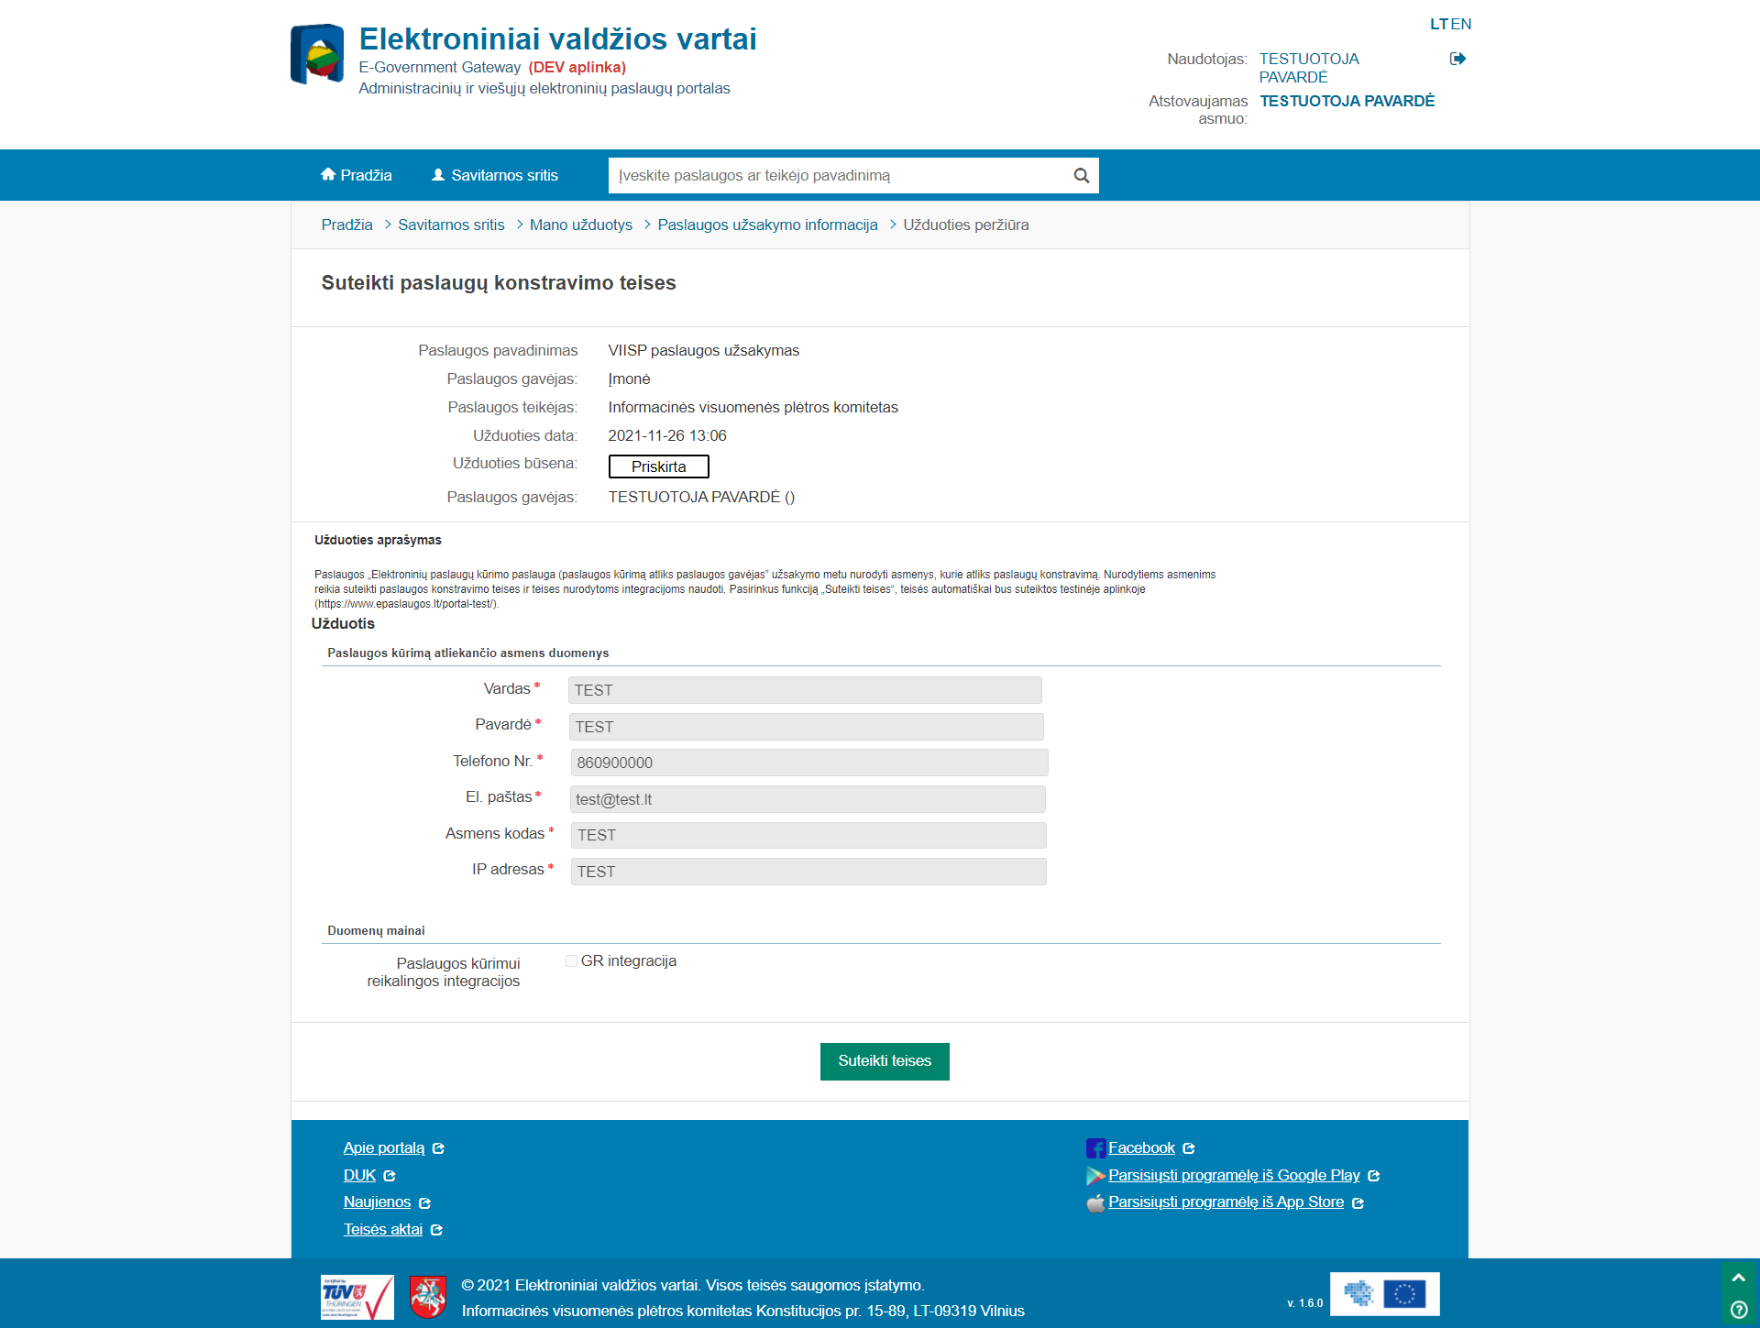
Figure 42 Teisių suteikimo užduotis

Ekraninės formos aprašymas
Elementų grupė | Elementas | Elementas ENG | Tipas* | Privalomas | Redaguojamas | Ribojimas | Pagalba | Pagalba ENG | Aprašymas, kitos savybės
Paslaugos kūrimą atliekančio asmens duomenys | Pateikiama tiek skilčių, kiek lentelėje „Paslaugos kūrimą atliekančio asmens duomenys“ nurodyta eilučių.
Paslaugos kūrimą atliekančio asmens duomenys | Vardas | - | Trumpas tekstas | Ne | Ne | - | - | - | Įkeliama reikšmė iš lauko „Vardas“ (skiltis „Paslaugos kūrimą atliekančio asmens duomenys“), žr. „VIISP paslauga „El. paslaugos konstravimas ir teikimas““.
Paslaugos kūrimą atliekančio asmens duomenys | Pavardė | - | Trumpas tekstas | Ne | Ne | - | - | - | Įkeliama reikšmė iš lauko „Pavardė“ (skiltis „Paslaugos kūrimą atliekančio asmens duomenys“), žr. „VIISP paslauga „El. paslaugos konstravimas ir teikimas““.
Paslaugos kūrimą atliekančio asmens duomenys | Telefono Nr. | - | Telefono numeris | Ne | Ne | - | - | - | Įkeliama reikšmė iš lauko „Telefono Nr.“ (skiltis „Paslaugos kūrimą atliekančio asmens duomenys“), žr. „VIISP paslauga „El. paslaugos konstravimas ir teikimas““.
Paslaugos kūrimą atliekančio asmens duomenys | El. paštas | - | El. pašto adresas | Ne | Ne | - | - | - | Įkeliama reikšmė iš lauko „El. paštas“ (skiltis „Paslaugos kūrimą atliekančio asmens duomenys“), žr. „VIISP paslauga „El. paslaugos konstravimas ir teikimas““.
Paslaugos kūrimą atliekančio asmens duomenys | Asmens kodas | - | Trumpas tekstas | Ne | Ne | - | - | - | Įkeliama reikšmė iš lauko „Asmens kodas“ (skiltis „Paslaugos kūrimą atliekančio asmens duomenys“), žr. „VIISP paslauga „El. paslaugos konstravimas ir teikimas““.
Paslaugos kūrimą atliekančio asmens duomenys | IP adresas | - | Kelių teksto laukų įvedimas | Ne | Ne | - | - | - | Įkeliama reikšmė iš lauko „IP adresas“ (skiltis „Paslaugos kūrimą atliekančio asmens duomenys“), žr. „VIISP paslauga „El. paslaugos konstravimas ir teikimas““.
Duomenų mainai | Paslaugos kūrimui reikalingos integracijos | - | Žymimųjų laukelių grupė | Ne | Ne | - | - | - | Įkeliama reikšmė iš lauko „Paslaugos kūrimui reikalingos sąsajos“, žr. „VIISP paslauga „El. paslaugos konstravimas ir teikimas““.
* Standartiniai laukų dydžiai (simbolių kiekis ir pan.) aprašyti Naudotojo sąsajos projektavimo gairių dokumento skyriuje „Laukų dydžiai ir apribojimai“ .

Užduoties nustatymai
Žemiau lentelėje pateikiami VIISP užduoties konfigūraciniai parametrai. Visi nepaminėti užduoties nustatymo laukai turi būti neužpildyti.
Parametras | Reikšmė
Tipas | Teisių suteikimas
Taikyti transformaciją | Ne
Aprašymas | Paslaugos „Elektroninių paslaugų procesų ir jų sekų (sudėtinėms elektroninėms paslaugoms) kūrimo ir teikimo paslauga” užsakymo metu nurodyti asmenys, kurie atliks paslaugų konstravimą. Nurodytiems asmenims reikia suteikti paslaugos konstravimo teises ir teises nurodytoms integracijoms naudoti. Pasirinkus funkciją „Suteikti teises“, teisės automatiškai bus suteiktos testinėje aplinkoje (https://www.epaslaugos.lt/portal-test/).
Unikalus ID | KONSTRAVIMO_TEISIU_SUTEIKIMAS
Pavadinimas | Suteikti paslaugų konstravimo teises
Leisti vartotojui atšaukti užduotį | Ne
Leisti administratoriui atšaukti užduotį | Taip
Įvykdymo terminas | 14 k. d.
Mygtuko užduoties patvirtinimui pavadinimas | Suteikti teises
Užduotis pateikiama | Proceso „VIISP paslaugos užsakymas“ metu po užduoties SPRENDIMO_PRIEMIMO_UZDUOTIS įvykdymo, kai yra užsakoma paslauga „Elektroninių paslaugų procesų ir jų sekų (sudėtinėms elektroninėms paslaugoms) kūrimo ir teikimo paslauga“ ir užsakymo formos lauke „Paslaugą konstruos“ pasirinkta reikšmė „Paslaugos teikėjas“.  Užduoties vykdymo metu nustatoma teikimo eigos būsena: „Paslauga (-os) konfigūruojama (-os)“  Atlikus užduotį nustatoma teikimo eigos būsena: „Paslauga (-os) paruošta (-os) naudojimui“
Užduoties vykdytojas | Sutarties aprašo lauke „IVPK darbuotojas, atsakingas už pagrindinės VIISP paslaugų sutarties koordinavimą?“ nurodytas asmuo.
Informacinis pranešimas | SUKURTA_KONSTRAVIMO_TEISIU_SUTEIKIMO_UZDUOTIS, žr. „Informacinių pranešimų aprašai“.

El. paslaugos konstravimo teisių suteikimas

Detalus sprendimo aprašymas

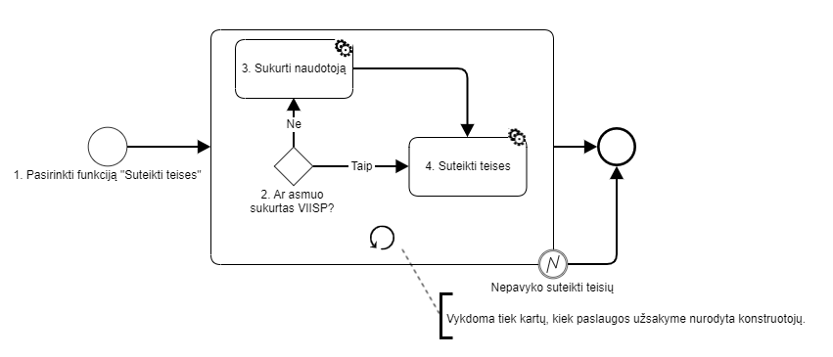

Paskirtis
Susijusios naudotojo teisės
Nr. | Dalyvis | Veiksmas | Aprašymas | Ribiniai įvykiai | Informaciniai pranešimai | Nuorodos | Pastabos
1. | VIISP administratorius | Pasirinkti funkciją „Suteikti teises“ | „Ekraninė forma „El. paslaugos konstravimo teisių suteikiamas““ pasirinkti funkciją „Suteikti teises“. | - | - | Ekraninė forma „El. paslaugos konstravimo teisių suteikiamas“
Vidinio proceso pradžia |  |  | Procesas vykdomas tiek kartų, kiek asmenų nurodyta paslaugos užsakymo lentelėje „Paslaugos kūrimą atliekančio asmens duomenys“.  Jei bent vienam asmeniui nepavyksta suteikti teisių (naudotojas suarchyvuotas), procesas nutraukiamas, nei vienam asmeniui nesuteikiamos teisės ir parodomas klaidos pranešimas:  - Jei naudotojas suarchyvuotas: „Asmeniui <Vardas pavardė> nepavyko suteikti teisių, nes naudotojas suarchyvuotas.“.  - Jei įvyko sisteminė klaida: "Asmeniui <Vardas pavardė> nepavyko suteikti teisių. Bandykite dar kartą arba susisiekite su sistemos administratoriumi."  - Jei pagal nurodytą asmens kodą naudotojas neegzistuoja: "Asmeniui {0} nepavyko suteikti teisių, nes neteisingi naudotojo duomenys."  - Jei testinėje aplinkoje nėra sukurto paslaugos teikėjo: „Paslaugos teikėjas nėra sukurtas testinėje aplinkoje“. |  |  | VIISP paslauga „El. paslaugos konstravimas ir teikimas“
2. | VIISP | Ar asmuo sukurtas VIISP? | - Jei asmuo su nurodytu asmens kodu sukurtas VIISP, atnaujinamas jo IP adresas (pagal teisių suteikimo užduotyje esantį IP adresą) ir toliau vykdomas proceso žingsnis Nr. 4.  - Jei asmuo su nurodytu asmens kodu nėra sukurtas VIISP arba neturi priskirto tipo "Paslaugų teikėjas", toliau vykdomas proceso žingsnis Nr. 3.  Tikrinimas atliekamas testinėje (https://www.epaslaugos.lt/portal-test/) aplinkoje. | - | - | Ekraninė forma „El. paslaugos konstravimo teisių suteikiamas“
3. | VIISP | Sukurti naudotoją | Sukurti VIISP naudotoją priskiriant šiuos parametrus:  - Naudotojo tipas - Paslaugų teikėjas  - Asmens kodas - Teisių suteikimo užduotyje nurodytas asmens kodas  - El. pašto adresas - Teisių suteikimo užduotyje nurodytas el. paštas  - IP adresas - Teisių suteikimo užduotyje nurodytas IP adresas  Naudotojo sukūrimas atliekamas testinėje (https://www.epaslaugos.lt/portal-test/) aplinkoje. | - | - | Ekraninė forma „El. paslaugos konstravimo teisių suteikiamas“
4. | VIISP | Suteikti teises | Priskirti teisę:  - „Paslaugų konstravimas“ ir skiltyje „Duomenų mainai“ pažymėti integracijas nurodytas teisių suteikimo užduoties lauke „Paslaugos kūrimui reikalingos integracijos“  - „Paslaugos užsakymas“ (teisių grupė „Numatytoji“)  - „Užduočių vykdymas“ (teisių grupė „Numatytoji“)  Teisė priskiriama teikėjo, nurodyto užduoties lauke "Užsakovo JA kodas", apimtyje.  Teisių suteikimas atliekamas testinėje (https://www.epaslaugos.lt/portal-test/) aplinkoje. | - | - | Ekraninė forma „El. paslaugos konstravimo teisių suteikiamas“  Ekraninė forma „Formos redagavimas“
Vidinio proceso pabaiga
 | - | Pabaiga | - | - | -

Ekraninė forma „Pridėti teises“ (Duomenų mainų priskyrimas teisei)

Detalus sprendimo aprašymas
Aprašomi pakeitimai ekraninei formai: Portalo administravimas → Sistema → Naudotojai → Naudotojo teisės → Suteikti teises

Ekraninė forma
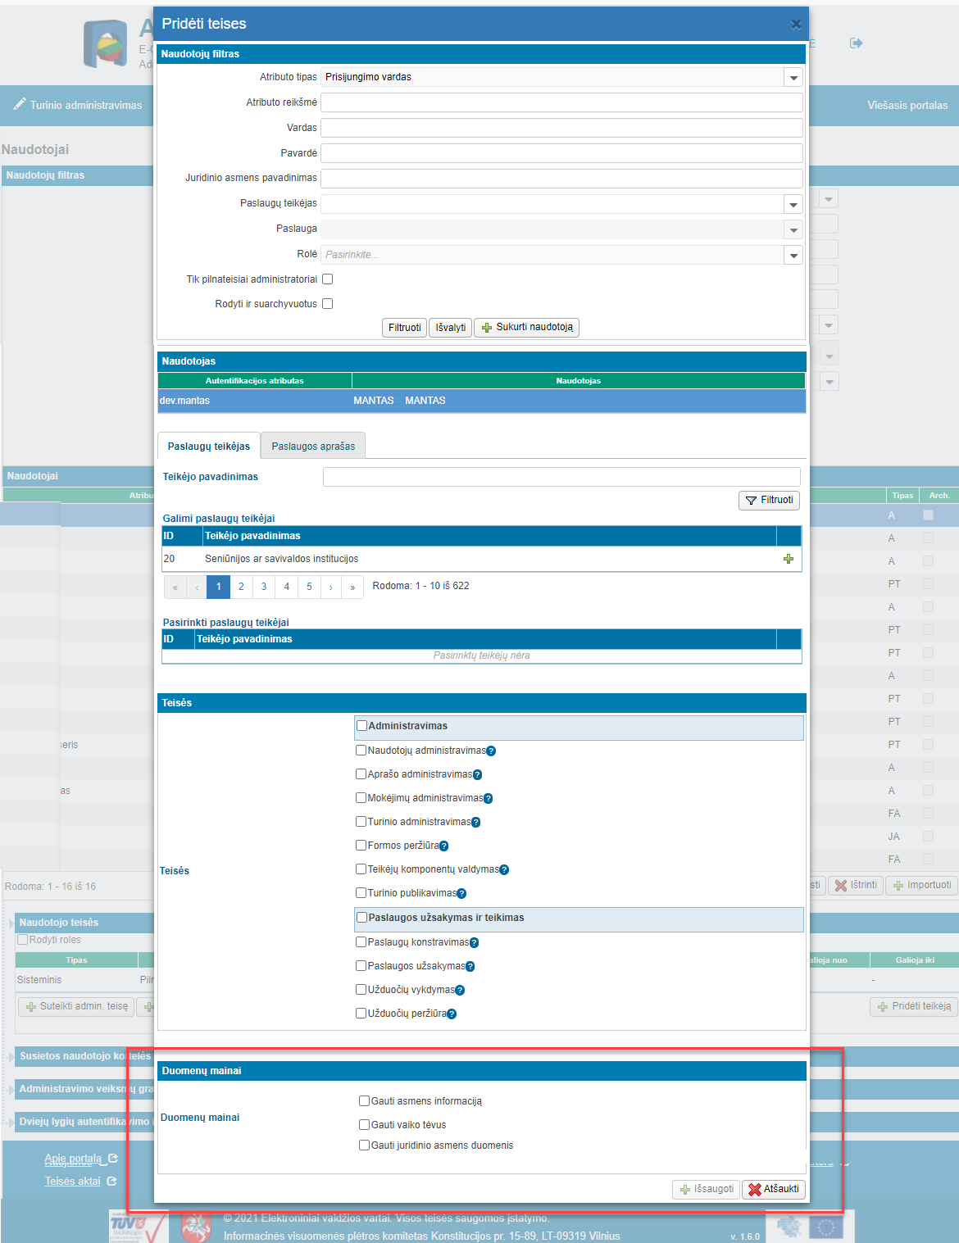

Ekraninės formos aprašymas
Žemiau aprašomi tik pridedami laukai. Neaprašytas funkcionalumas išlieka nepakitęs.
Elementų grupė | Elementas | Tipas* | Privalomas | Redaguojamas | Ribojimas | Pagalba | Aprašymas, kitos savybės
Duomenų mainai
  Matoma, jei pažymėta teisė „Paslaugų konstravimas“
Duomenų mainai | Duomenų mainai | Žymimųjų laukelių grupė | Ne | Taip | Sąraše pateikiamos integracijos, kurių požymis „Integracija pritaikyta savarankiškam el. paslaugų kūrimui“ pažymėtas (rodomos ir archyvuotos integracijos).  Pateikiama formatu: „<Pavadinimas>” (žr. „Ekraninė forma „Integracijos aprašo redagavimas““). | Pažymėtas integracijas paslaugų konstruotojas galės naudoti savo konstruojamoje paslaugoje.
* Standartiniai laukų dydžiai (simbolių kiekis ir pan.) aprašyti Naudotojo sąsajos projektavimo gairių dokumento skyriuje „Laukų dydžiai ir apribojimai“ .

VIISP paslaugos „Elektroninių paslaugų procesų ir jų sekų (sudėtinėms elektroninėms paslaugoms) kūrimo ir teikimo paslauga“ aprašas

Detalus sprendimo aprašymas

Ekraninė forma

Ekraninės formos aprašymas
Žemiau aprašomas tekstas, kuris pridedamas „SUTARTIS_PLETRA“ apraše. Aprašomas tik tekstas dėl VIISP paslaugos „Elektroninių paslaugų procesų ir jų sekų (sudėtinėms elektroninėms paslaugoms) kūrimo ir teikimo paslauga“.
Elementų grupė | Elementas | Tipas* | Aprašymas, kitos savybės
Paslaugos aprašas
  Matomas paslaugos „SUTARTIS_PLETRA“ apraše.
Paslaugos aprašas | Paslauga „Elektroninių paslaugų procesų ir jų sekų (sudėtinėms elektroninėms paslaugoms) kūrimo ir teikimo paslauga“.  Šios paslaugos gavėjui bus suteiktos teisės prie VIISP paslaugų kūrimo funkcionalumo. Paslaugos konstruotojas galės sukurti paslaugos aprašą, sukonfigūruoti paslaugos teikimo procesą ir sukonstruoti paslaugos pildymo formą. Sukurtą paslaugą peržiūrės VIISP administratorius ir atliks paslaugos diegimą.  Nuoroda į naudotojo vadovą: naudotojo vadovas.  Nuoroda į video instrukciją: video instrukcija.  Paslaugos konstravimo procese galima naudoti duomenų mainų sąsajas. Reikalingas duomenų mainų sąsajas reikės pasirinkti užsakant paslaugą „Elektroninių paslaugų ir jų sekų (sudėtinių elektroninių paslaugų) kūrimo ir teikimo paslauga (paslaugos kūrimą atliks paslaugos gavėjas)“. Duomenų mainų sąsajų sąrašas: | Tekstas | naudotojo vadovas - įkeliama nuoroda į naudotojo vadovą.  video instrukcija - įkeliama nuoroda į video instrukciją.
  Informacinė sistema / Registras | Teikianti institucija | Tikslas / Paskirtis | Gaunami duomenys | Panaudojimo scenarijus
  Gyventojų registras | Registrų centras | Gauti fizinio asmens duomenis | Paslaugos gavėjo vardas, pavardė, lytis, gimimo data, pilietybė, tautybė. | - Duomenų užpildymas tarp pildymo formos žingsnių. Kreipimasis į registrą vykdomas pereinant iš vieno pildymo formos žingsnio į kitą. Teikiamas paslaugos gavėjo asmens kodas, pagal kurį grąžinti asmens duomenys įkeliami į kitame pildymo formos žingsnyje esančius laukus.  - Duomenų užpildymas prašymo inicijavimo metu. Kreipimasis į registrą vykdomas atidarant prašymo pildymo formą. Teikiamas paslaugos gavėjo asmens kodas, pagal kurį grąžinti asmens duomenys įkeliami į prašymo formoje esančius laukus.  - Vykdomas tikrinimas tarp pildymo formos žingsnių. Kreipimasis į registrą vykdomas pereinant iš vieno pildymo formos žingsnio į kitą. Teikiamas asmens kodas įvestas pildymo formoje. Pagal gautą atsakymą patikrinama, ar pildymo formoje įvestas vardas ir pavardė sutampa su duomenimis gautais iš registro. Jei duomenys nesutampa, pateikiamas klaidos pranešimas ir neleidžiama pereiti į kitą žingsnį.  - Vykdomas tikrinimas prašymo pateikimo metu. Kreipimasis į registrą vykdomas pereinant iš vieno pildymo formos žingsnio į kitą. Teikiamas asmens kodas įvestas pildymo formoje. Pagal gautą atsakymą patikrinama, ar pildymo formoje įvestas vardas ir pavardė sutampa su duomenimis gautais iš registro. Jei duomenys nesutampa, pateikiamas klaidos pranešimas ir neleidžiama pateikti prašymo.
  Gyventojų registras | Registrų centras | Gauti paslaugos gavėjo deklaruotos gyvenamosios vietos duomenis | Deklaruotos gyvenamosios vietos adresas. | - Duomenų užpildymas tarp pildymo formos žingsnių. Kreipimasis į registrą vykdomas pereinant iš vieno pildymo formos žingsnio į kitą. Teikiamas paslaugos gavėjo asmens kodas, pagal kurį grąžinti asmens duomenys įkeliami į kitame pildymo formos žingsnyje esančius laukus.  - Duomenų užpildymas prašymo inicijavimo metu. Kreipimasis į registrą vykdomas atidarant prašymo pildymo formą. Teikiamas paslaugos gavėjo asmens kodas, pagal kurį grąžinti asmens duomenys įkeliami į prašymo formoje esančius laukus.
  Gyventojų registras | Registrų centras | Gauti paslaugos gavėjo nepilnamečių vaikų duomenis | Paslaugos gavėjo nepilnamečių vaikų asmens kodai. | - Duomenų užpildymas tarp pildymo formos žingsnių. Kreipimasis į registrą vykdomas pereinant iš vieno pildymo formos žingsnio į kitą. Teikiamas paslaugos gavėjo asmens kodas, pagal kurį grąžinti asmens duomenys įkeliami į kitame pildymo formos žingsnyje esančius laukus.  - Duomenų užpildymas prašymo inicijavimo metu. Kreipimasis į registrą vykdomas atidarant prašymo pildymo formą. Teikiamas paslaugos gavėjo asmens kodas, pagal kurį grąžinti asmens duomenys įkeliami į prašymo formoje esančius laukus.
  Gyventojų registras | Registrų centras | Gauti paslaugos gavėjo sutuoktinio asmens kodą | Paslaugos gavėjo sutuoktinio asmens kodas. | - Duomenų užpildymas tarp pildymo formos žingsnių.  Kreipimasis į registrą vykdomas pereinant iš vieno pildymo formos žingsnio į kitą.  Teikiamas paslaugos gavėjo asmens kodas, pagal kurį grąžinti asmens duomenys įkeliami į kitame pildymo formos žingsnyje esančius laukus.  - Duomenų užpildymas prašymo inicijavimo metu.  Kreipimasis į registrą vykdomas atidarant prašymo pildymo formą.  Teikiamas paslaugos gavėjo asmens kodas, pagal kurį grąžinti asmens duomenys įkeliami į prašymo formoje esančius laukus.
  Juridinių asmenų registras | Registrų centras | Gauti juridinio asmens duomenis | Paslaugos gavėjo jurinio asmens pavadinimas, adresas, registracijos data, teisinis statusas, teisinė forma, vadovo informacija (vardas, pavardė, asmens kodas, pareigos, gimimo data). | - Kreipimasis į registrą vykdomas pagal paslaugo gavėjo juridinio asmens kodą. Pagal gautą atsakymą formuojamas paslaugos gavėjo duomenų išrašas ir pateikiamas paslaugos teikėjo sprendimo priėmimo užduotyje.  - Vykdomas tikrinimas tarp pildymo formos žingsnių. Kreipimasis į registrą vykdomas pereinant iš vieno pildymo formos žingsnio į kitą. Teikiamas juridinio asmens kodas įvestas pildymo formoje. Pagal gautą atsakymą patikrinama, ar egzistuoja toks juridinis asmuo. Jei asmuo neegzistuoja, pateikiamas klaidos pranešimas ir neleidžiama pereiti į kitą žingsnį.  - Vykdomas tikrinimas prašymo pateikimo metu. Kreipimasis į registrą vykdomas pereinant iš vieno pildymo formos žingsnio į kitą. Teikiamas asmens kodas įvestas pildymo formoje. Pagal gautą atsakymą patikrinama, ar egzistuoja toks juridinis asmuo. Jei asmuo neegzistuoja, pateikiamas klaidos pranešimas ir neleidžiama pateikti prašymo.
  Nekilnojamojo turto registras | Registrų centras | Gauti nekilnojamojo turto duomenis | Registras, registro tipas, objekto numeris, objekto tipas, objekto paskirtis, objekto kilmė, objekto žymėjimas plane, adresas, statybos pabaigos metai, koordinatės, tūris, gyvenamasis plotas, žemės sklypo plotas, bendras plotas, aukštų skaičius, nekilnojamojo daikto savininko (-ų)/nuomininko (-ų) Vardas (-ai), pavardė (-ės),  fizinio asmens kodas (-ai), pavadinimas (-ai), juridinio asmens kodas (-ai), specialios žemės sklypo panaudojimo sąlygos | - Kreipimasis į registrą vykdomas pagal pildymo formoje įvestą unikalų objekto numerį. Pagal gautą atsakymą formuojamas išrašas ir pateikiamas paslaugos teikėjo sprendimo priėmimo užduotyje.
  Lietuvos Respublikos kelių transporto priemonių registras | Regitra | Gauti transporto priemonės duomenis | Kėbulo numeris, gamintojas, modelis, registracijos būsena, sėdimų vietų skaičius, valdytojo duomenys . | - Kreipimasis į registrą vykdomas pagal pildymo formoje įvestą valstybinį numerį. Pagal gautą atsakymą formuojamas išrašas ir pateikiamas paslaugos teikėjo sprendimo priėmimo užduotyje.
* Standartiniai laukų dydžiai (simbolių kiekis ir pan.) aprašyti Naudotojo sąsajos projektavimo gairių dokumento skyriuje „Laukų dydžiai ir apribojimai“ .

